**第一章 让我们走进地理**

**课程标准**

|  |  |
| --- | --- |
| **标准** | **学习建议** |
| ●在地图上辨别方向，判读经度和纬度，量算距离。  ●在等高线地形图上，识别山峰、山脊、山谷，判读坡的陡缓，估算海拔与相对高度。  ●在地形图上识别五种主要的地形类型。  ●根据需要选择常用地图，查找所需要的地理信息，养成在日常生活中使用地图的习惯。  ●列举电子地图、遥感图像等在生产、生活中应用的实例。 | 开展运用地图、动手制作等活动。例如，使用地图、手持定位仪等，进行 “定向越野”；在地图上查找地名并选择到达该地点的最佳交通路线等；利用泡沫塑料、沙土等制作地形模型。 |

**考试说明**

1.在地图上辨别方向，判读经纬度。

2.在等高线地形图上，识别山峰、山脊、山谷等山体部位，判读坡的陡缓，估算海拔与相对高度。

3.在地形图上识别五种主要的地形类型。

4.根据需要选择常用地图，查找所需要的地理信息。

5.了解电子地图、遥感图像等在生产、生活中的应用。

**知识梳理**

**一、让我们走进地理**

**1.我们身边的地理**

(1) 地理与日常 密切相关。例如:天气的变化，方位的确认。

(2)地理与 有关。例如:农作物种植，兴建工业企业，选择交通路线，荷

兰的风车。

(3)地理与 有关。例如:各具特色的文化和宗教，阿拉伯人的传统服装。

**2.地理和生活、生产及风土人情的关系**

(1)以风车而著名的国家是 。

(2) 的传统服装多是身穿白色长袍，头戴头巾。

(3)人种肤色大致由赤道向极地逐渐 。

(4)黑色人种的头发卷曲。

(5)北欧人的鼻子高而窄，鼻孔通道长。

(6)寒冷地区的民居墙体厚实，窗户小，屋顶高耸。

(7)东南亚地区的民居墙体单薄，门窗大，建有完备的排水系统。

(8)北非民居的屋顶大多是 。

(9)在北半球,面对北极星方向就是 。

(10)我国北方屋顶坡度小，墙体厚;南方屋顶坡度大，墙体薄。

1. **我们怎样学地理**
2. **地图的三要素**
3. **方向**

|  |  |  |
| --- | --- | --- |
| 分类 | 图示 | 判读方法 |
| 一般定向法 | 方向 | “上北下南， 。” |
| 指向标定向法 | ↑ | 指向标箭头指向 ，参考指向标平移法确定相对方向 |
| QQ图片20171218085620★指向标平移法  下图中A点在B点的什么方向？  步骤：➀将指向标便宜到参考点B点。➁根据指向标箭头所指方向确定出北方，然后依次确定出其他三个方向。➂连接A、B两点，即可得出A点在B点的西北方向。 | | |
| 经纬网定向法 | 6ec8aac122bd4f6e | ①②所在直线为 线，指示 方向；  ①③所在直线为 线，指示 方向；  ②点在③点的 方向。 |

1. **比例尺**

①**基础知识**

|  |  |  |
| --- | --- | --- |
| 计算公式 | 比例尺=图上距离/实地距离 | |
| 表示方法 | 数字式 | 1:1000000 |
| 文字式 | 图上距离1厘米代表实地距离 千米 |
| 线段式 | 0 10千米 |
| 比较大小 | 分母越大比例尺越小；分母越小，比例尺越大 | |
| 选择 | 大范围地图采用小比例尺；小范围地图采用大比例尺 | |

②**比较比例尺大小与表示范围、内容、图幅的关系**

|  |  |  |  |
| --- | --- | --- | --- |
| 同样图幅 | 比例尺 | 范围 | 内容 |
| 大 | 小 | 详细 |
| 小 | 大 | 粗略 |

1. **同样图幅**

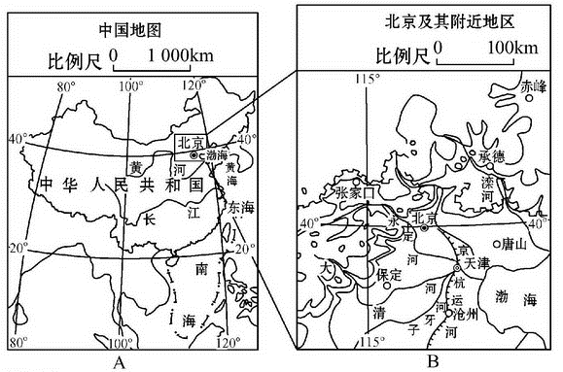

**b.同样范围**

|  |  |  |  |
| --- | --- | --- | --- |
| 同样范围 | 比例尺 | 图幅 | 内容 |
| 大 | 大 | 详细 |
| 小 | 小 | 粗略 |

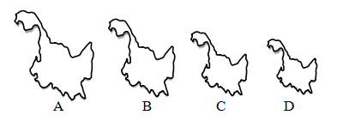

③**相关数值及换算**

1公里=1000米 1里=500米 1公里=2里=1000米

1cm:100000cm（前后单位一致） 100000cm（5个0）

计算实地距离：用直尺量出图上距离（厘米），与比例尺代表的实地距离（千米）相乘。

1. **图例和注记**

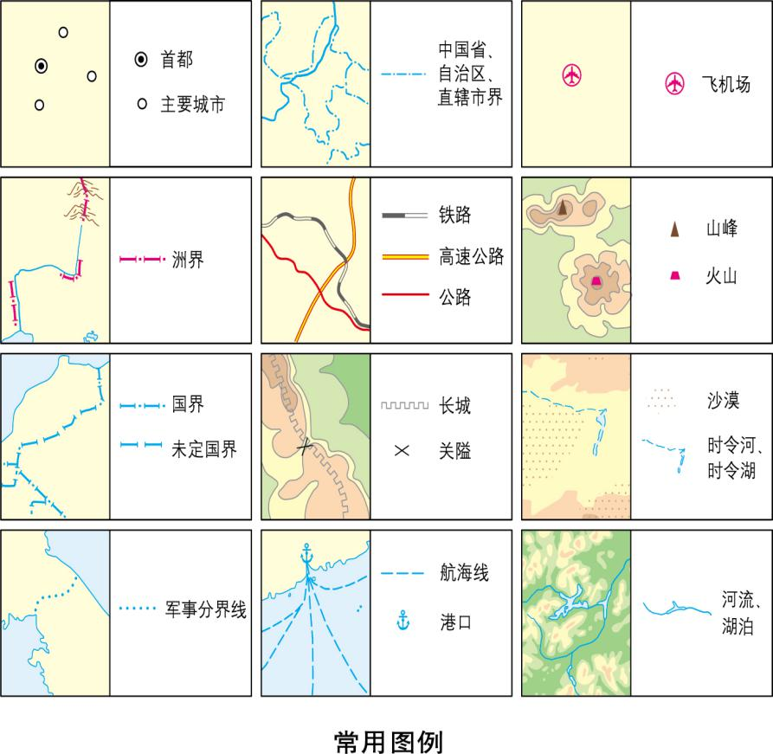

1. **地图的种类及选用**

**a地图的种类**

|  |  |
| --- | --- |
| 种 类 | 名 称 |
| 自然地图 | 地形图、水文图、气候图、植被图 |
| 社会经济地图 | 商业图、交通图、工农业图、政区图等 |
| 现代地图 | 电子地图、遥感地图 |

**b地图的选择**

**根据使用目的选择地图**

外出旅行，确定行程——交通图

了解某地地形——地形图

了解国家/省区分布情况——政区图

商场购物——导购图

去公园游览——公园导游图

**根据需要选择比例尺合适的地图**

小范围—大比例尺—详细 大范围—小比例尺—全面

1. **世界的地形**
2. **陆地地形**

**（1）海拔与相对高度**

①海拔是指地面某个地点高出 的垂直距离。

②相对高度是指地面某个地点高出 的垂直距离。

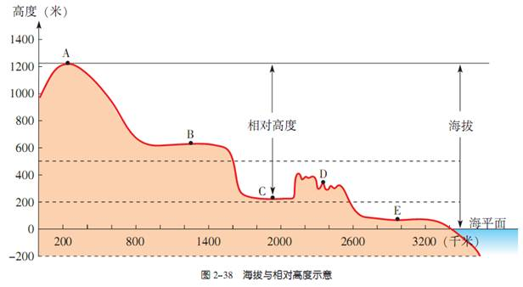

1. **陆地5种地形.**

|  |  |  |  |
| --- | --- | --- | --- |
| **地形类型** | **海拔高低** | **地表起伏特征** | **共同点** |
| **平原** | **较低，一般小于**  **米** | **平坦广阔** | **地表起伏** |
| **高原** | **较高，一般大于**  **米** | **起伏不大，边缘陡峭** |
| **山地** | **较高，大于500米** |  | **地表起伏** |
| **丘陵** | **较低，小于500米，相对高度一般不超过200米** |  |
| **盆地** | **~~~~~~~~~~~~~~~** | **四周 ，中间** | **~~~~~~~~~~~~~** |

**（3）两大山脉分布**

①太平洋沿岸山脉带。例如：太平洋东岸自北向南纵贯南、北美洲西部的科迪勒拉山系，主要由北美洲的 山脉和南美洲的 山脉组成。

②横贯亚欧大陆南部和非洲西北部的山脉带。大体呈东西方向延伸，主要有

山脉，阿尔卑斯山脉和阿特拉斯山脉等。

**（4）世界地形之最：**

①世界最高的高原是我国的。

②世界最大的平原。

③世界最大的高原是。

④世界最长的山脉是。

⑤世界最高的山脉是。

⑥世界最大的盆地是。

⑦世界上最深的海沟是太平洋的。

⑧世界上最高峰 **，**海拔 米。

1. **海底地形**

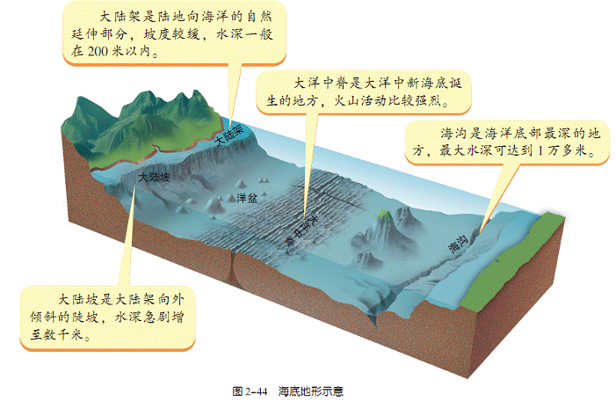

① ② ③ ④

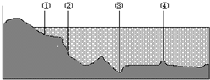

图中数码代表的海底地形是：①   ，②大陆坡，③    ，④    。海底地形中，与人类活动关系最密切是      ，其海水深度一般不超过    米，且坡度较小。世界上最深的海沟是          海沟，位于          板块与         板块交界处。

**（6）等高线地形图**

①不同山体部位。

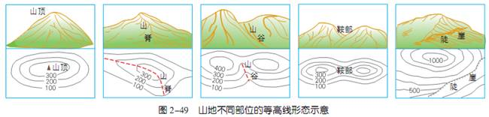

②等高线图上基本地形和判读方法

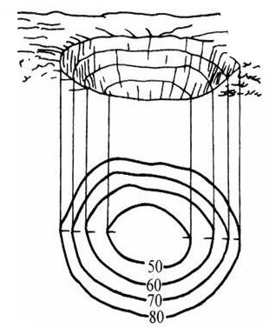山地与盆地

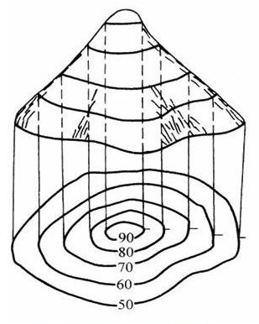

山地：等高线闭合，中部 ，四周 。 盆地：等高线闭合，四周 ，中部 。

山脊与山谷

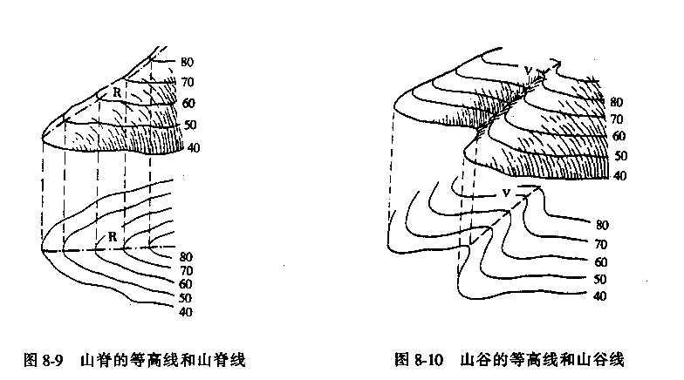

山脊：等高线向海拔 处凸出。 山谷：等高线向海拔 处凸出。

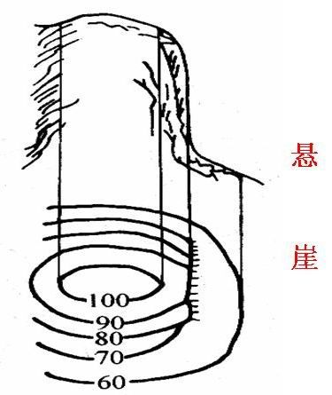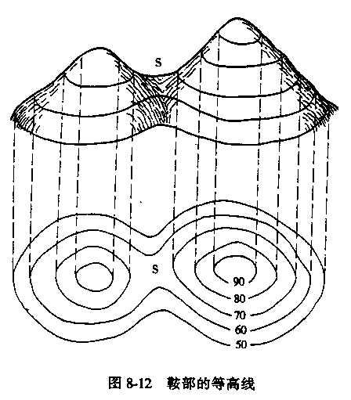鞍部与陡崖

鞍部：相邻两个山峰间较低的部分。 陡崖：多条等高线重叠在一起。

③等高线地形图的应用

选“点”设计。

a.水库的坝址应该建在等高线密集的河流峡谷处,峡谷上游要有蓄水库区。

b.港口的选址应该考虑在避风的港湾,还要避开含沙量大的河流(以免引起航道淤塞)。

c.养老院应该建在地势坡度较缓、气候适宜、空气清新的地方。

选“线”设计。

a.公路、铁路线应该考虑路线尽量短、坡度平缓、减少通过河流、高寒区、沙漠区、沼泽地、永久冻土区、地下溶洞区等,以降低施工难度和建设成本。

b.引水线路的选择路线要尽可能短,尽量避免通过山脉和大河等,以降低施工难度和建设成本。

选“面”设计。包括城市规划、居民区、农业区、工业区、各种开发区等。

a.城市和居民区应该建设在靠近水源、地势平坦开阔、交通便利、远离污染源的地区。

b.种植业一般分布在平原地区,林业一般分布在山地或丘陵。

C.工业区应该在远离居民区的地区,并且要在河流的下游,以免污染居民区所用的水源。

**名题回顾**

(2017·山东青岛)5月初，几位野外考察爱好者到我国东南丘陵某地区考察，读该地等高线地形图（图甲），完成下列问题．

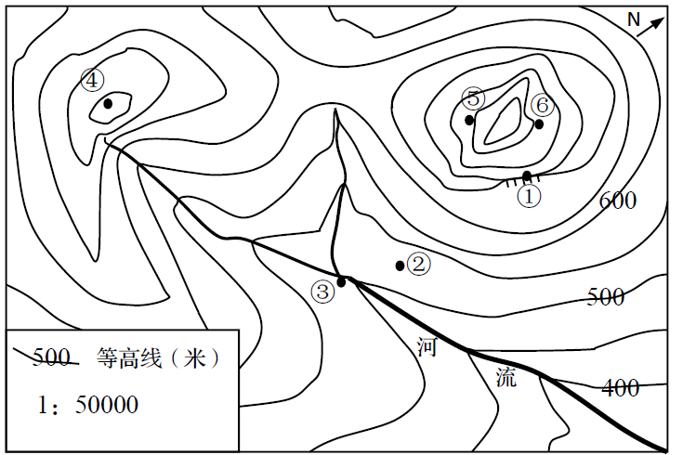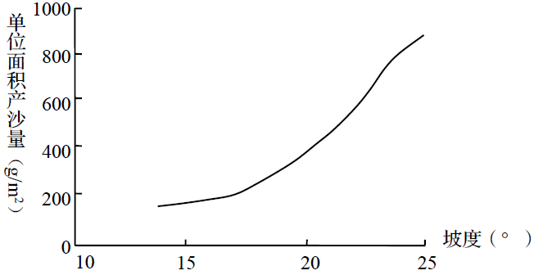 图甲 图乙

（1）①点所处的山体部位名称是 。

（2）①②③④四地，最适宜作为宿营地的是　 　，⑤⑥两地，最适宜观日出的是 。

（3）该地区的主要植被类型是 。

（4）图乙是考察队员绘制的该地坡度与单位面积产沙量关系曲线图，说出坡度15°﹣25°山坡单位面积产沙量与坡度的关系 。

（5）从地形方面分析该地易发生水土流失的原因。

【解析】在等高线地形图上，等高线闭合且等高线数值中间高四周低则为山顶；两山顶之间相对低洼的部位为鞍部；等高线闭合且等高线数值中间低四周高则为盆地；等高线向海拔低处凸为山脊；等高线向海拔高处凸为山谷；几条海拔高度不同的等高线重合的部位是陡崖．等高线稀疏，坡度平缓；等高线密集，坡度较陡．

（1）①点处为几条海拔高度不同的等高线重合的部位，是陡崖．

（2）①②③④四地中，②处地形平坦开阔，最适宜作为宿营地；⑤⑥两地中，⑥地位于山顶东侧，最适宜观日出．

（3）该地区位于亚热带地区，主要植被类型是亚热带常绿阔叶林．

（4）图2是考察队员绘制的该地坡度与单位面积产沙量关系曲线图，通过观察发现，坡度在15°﹣25°之间，坡度越大，单位面积产沙量越多．

（5）该地是我国东南丘陵某地区，降水多，易发生水土流失．

【答案】

（1）陡崖；

（2）②；⑥；

（3）亚热带常绿阔叶林；

（4）坡度15°﹣25°之间，坡度越大，单位面积产沙量越多；

（5）我国东南丘陵某地区，降水多，易发生水土流失．

**巩固练习**

**一、单项选择题**

读图“美丽中国漫画图”，完成1-2题

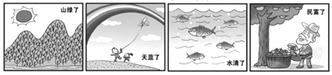

1.建设美丽中国，下列做法最合适的是（　　）

1. 移植大树、古树，快速绿化城市 B. 全面禁用煤炭，确保蓝天白云  
   C. 净化水质、实施休渔制度 D. 生活中多购买过度包装的商品

2.“苹果大丰收，农民收入高”，下列最适宜苹果种植的省级行政单位简称是（　　）

A. 桂 B. 鲁 C. 黑 D. 藏

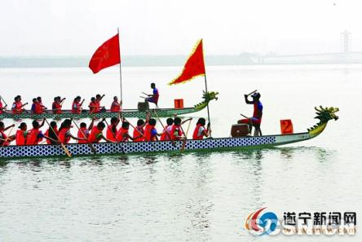3．下列能够反映出我们学习的地理与之对应的是

A．风土人情 B．生产建设

C．日常生活 D．科学研究

4．在我国，赛龙舟所属于的传统节日是

A．元宵节 B．清明节 C．中秋节 D．端午节

张鹏一家去位于北京市西南的房山区周口店镇坡峰岭赏红叶，在好汉岩上极目远方。据此，完成5—6小题。

5.通过手机查询好汉岩高度的数据是570 米，该数值表示的是（  ）

A. 海拔                 B. 相对高度           C. 平均海拔          D. 相对于景区大门的高度

6.小鹏一家出行选择了“滴滴”出行，滴滴软件中的地图属于（  ）

A. 地形图       B. 电子地图           C. 人口分布图      D. 气候分布图

读某学校平面图，完成7—9题。

校门

宿舍

教学楼

实验楼

食堂

厕所

7.该平面图的比例尺最有可能的是（ ）

A．图上1厘米代表实地距离30千米

B．1/3000

C．

0 1千米

D．1：3000000

8.如大门朝向正北方，则食堂位于校门的（ ）

A．东南方向 B．西北方向 C．东北方向 D．西南方向

9.青岛至济南实地距离是365.4千米，在比例尺1:1000 000的地图上，一只蚂蚁从青岛以每分钟9厘米的速度向济南匀速直线爬行，这只蚂蚁到达济南大约用了（ ）

A．2分钟 B．3分钟 C．4分钟 D．8分钟

小芳在北京游览时,用到以下地图。读图完成10—11小题。

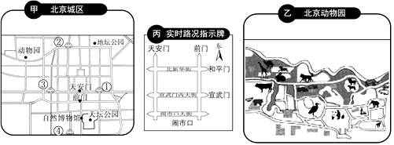

10.甲、乙两图相比（  ）

A. 甲图上1厘米代表的实地距离较小                       B. 乙图的比例尺比较大  
C. 甲图上表示的地理事物更加详细                         D. 乙图表示的范围较大

11.小芳乘车去天安门途中，观察到正前方的实时路况指示牌（图丙），则她的车辆在图甲中的位置及行驶方向为（  ）

A. ①，由西向东行驶         B. ②，由北向南行驶

C. ③，由西向东行驶         D. ④，由南向北行驶

12.下列图例中表示公路的是（　　）

A.               B.                  C.                   D. 

读某地等高线地形图，完成13—15小题。

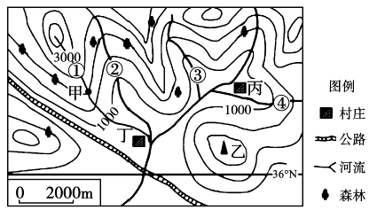

13.下列判断正确的是（    ）

A. 甲位于山谷           B. 乙为山顶          

C. 该地为丘陵地区          D. 甲、乙两地间相对高度大于500米

14.图中标出的几条支流中，有一条实际上是不存在的，其序号是（    ）

A. ①                      B. ②                         C. ③                       D. ④

15.关于丙、丁两村的比较，正确的是（    ）

A. 丙村交通更为便利                              B. 丙村水源更为丰富  
C. 丁村位于丙村的西南方向                 D. 两村都不可能发生滑坡灾害

某中学地理兴趣小组在外出考察某山地时，准备了一幅等高线地形图（如下图），以便确定登山线路。读图回答16—17小题。

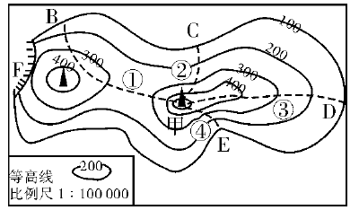

16.他们想轻松地登上山顶甲，请你为他们选择一条合适的线路（    ）

A. ①线路             B. ②线路                  C. ③线路                  D. ④线路

17.量得山顶甲到陡崖F的图上距离约为3厘米，那么它们的实际距离大约是（    ）

A. 500米         B. 3千米                     C. 20千米                 D. 300千米

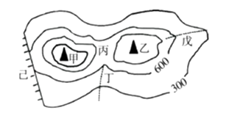小敏班上准备组织一次登山活动，同学们个个都兴高采烈。为了安全，老师拿出一张等高线图说：“这是我们要登的山，它比较高，大家注意……”接着，强调了安全事项，顺便复习了等高线地形图的有关知识，要求同学们上山后留心观察这些地形区。据此完成18—20小题。

18.从图上可以看出最高的山顶海拔高度是（  ）

A. 1200米以上1500米以下               B. 1200米

C. 900米以上1200米以下                D. 900米

19.老师强调图中有一个悬崖很危险，希望大家上山时一定要注意。请你判断悬崖在哪个地方（  ）

A. 丙地           B. 戊地                    C. 己地                       D. 丁地

20.老师告诉同学们：“图上甲、丙、丁、戊、己五处等高线形态不一样，分别表示山地不同部位，上山后一定要留心观察，看它们在地形上有什么区别。”请回答，图中甲、丙、丁、戊、己五个部位依次是（  ）

A. 山顶、鞍部、山脊、山谷、陡崖                      B. 山顶、山谷、山脊、鞍部、陡崖  
C. 山顶、鞍部、山谷、山脊、陡崖                      D. 山顶、山谷、山脊、陡崖、鞍部

**二、综合题**

21.（2016·山东青岛）读贵州某区域等高线地形图和“之”字状公路景观图，完成下列问题。

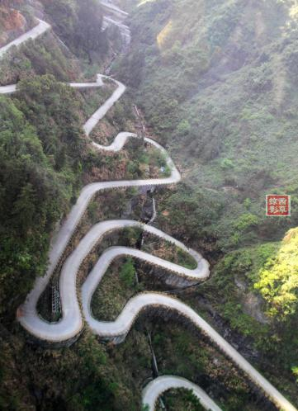

①

③

②

800

1000

800

1200

甲

800

河流

等高线

公路

图例

源:学科网ZX

（1）图中①②③处海拔最高的是_______处。

（2）在山区公路建设中，陡坡段增加“之”字状弯曲，原因是______

A．尽可能连接居民点 B．尽可能减缓坡度

C．尽可能避免跨越河流 D．尽可能缩短距离

（3）甲处山体部位的名称是__ ___。试分析公路从该部位通过的原因。

（4）描述图中河流干流的大致流向。

1. 本地区土层较薄，由于不合理的垦殖活动，破坏了原有植被，造成严重的水土流失，导致出现______________现象。为了减轻此现象造成的危害，贵州可实施哪些生态环境恢复措施？（至少写出两种）

22.（2018·山东德州）下图是山东省东部某地等高线地形图，某校初中学生计划在图示区域进行研学旅行活动。读图回答下列问题。

[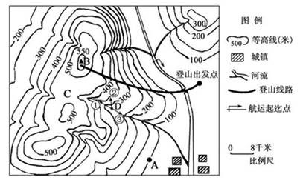](http://www.zzstep.com/)

(1)据图判断，该区地形以 为主，河流干流流向为 。

(2)若A处气温为20℃，山峰B处气温最低不低于 ℃。

(3)同学们计划把夜晚宿营地点选在C处，你认为是否合理并简述理由。

(4)若在D处突遇泥石流，则①②③三条逃生线路中最佳的是 。

(5)该地区的典型植被是 。

(6)简要分析图中城镇形成的有利条件。

[来源:学科网]

**第二章 地球的面貌**

**课程标准**

|  |  |
| --- | --- |
| **标准** | **学习建议** |
| 1．地球的形状、大小与运动  ●了解人类认识地球形状的过程。  ●用平均半径、赤道周长和表面积描述地球的大小。  ●用简单的方法演示地球自转和公转。  ●用地理现象说明地球的自转和公转。  2. 地球仪  ●运用地球仪，说出经线与纬线、经度与纬度的划分。  ●在地球仪上确定某地点的经纬度。   1. 海陆分布   ●运用地图和数据，说出地球表面海、陆所占比例，描述海陆分布特点。  ●运用世界地图说出七大洲、四大洋的分布。   1. 海陆变迁   ●举例说明地球表面海洋和陆地处在不断的运动和变化之中。  ●知道板块构造学说的基本观点，说出世界著名山系及火山、地震分布与板块运动的关系。 | 开展地理观测、动手制作等活动。例如，观察不同季节（或一天内）太阳光下物体影子方向和长度的变化；用乒乓球或其他材料制作简易地球仪模型等。  开展拼图游戏、模拟演示等活动。例如，开展七大洲、四大洋拼图游戏；自选实验材料或使用计算机，设计实验，模拟海底扩张、大陆漂移。 |

**考试说明**

1.地球与地图

(1)地球和地球仪

①地球的形状、大小与运动

了解人类认识地球形状的过程。

用平均半径、赤道周长和表面积描述地球的大小。

认识地球的运动及产生的现象。

②地球仪

运用地球仪,说出经线与纬线、经度与纬度的划分

在地球仪上确定某地点的经纬度。

2.世界地理

(1)海洋与陆地

①海陆分布

运用地图和数据,说出地球表面海、陆所占比例,描述海陆分布特点。

运用地图说出七大洲、四大洋的分布。

②海陆变迁

运用资料说明地球表面海洋和陆地处在不断的运动和变化之中。

说出板块构造学说的基本观点。

说出世界著名山系及火山、地震分布与板块运动的关系。

**知识梳理**

**一、认识地球**

**1.地球的形状和大小**

（1）地球的形状

①地球是一个 、 的不规则球体。例证：麦哲伦船队环球航行（最早证明地球是一个球体）；帆船从远方驶来，总是先看到桅杆，再看到船身；月食是地球的影子遮挡了月球；人类进入太空拍摄地球照片。

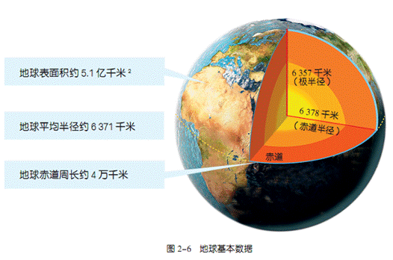

1. **地球仪**

（1）纬线和经线

|  |  |  |
| --- | --- | --- |
|  | 纬      线 | 经       线 |
| 定义 | 在地球仪表面，与地轴垂直并环绕地球一周的圆圈。 | 在地球仪表面，连接南、北两极并垂直于纬线的弧线。 |
| 形状 | 圆圈，到两极缩为一点 | 半圆 |
| 长度 | 纬线长度 ， 最长，向两极逐渐 ，到两极缩为一点 | 所有的经线长度都 |
| 指示方向 | 纬线指示 方向 | 经线指示 方向 |

（2）纬度和经度

|  |  |  |
| --- | --- | --- |
|  | 纬 度 | 经 度 |
| 起点 |  |  |
| 度数划分 | 向北向南各划分 。赤道以北为北纬，用字母 表示；赤道以南为南纬，用字母 表示 | 向东向西各划分 。0°经线以东为东经，用字母 表示；0°经线以西为西经，用字母 表示 |
| 分布规律 | 北纬的度数，越向北越大  南纬的度数，越南北越大 | 东经度的度数，越向东越大  西经度的度数，越向西越大 |
| 划分半球 | 赤道为南、北半球的分界线 | 和 组成的经线圈为  东、西半球的分界线 |

1. 经纬网

①如何根据经纬度找到一个点：找到经纬度所在的经线和纬线，经线和纬线的交点即这个点。

②如何找到一个点的坐标：找到通过这个点的经线和纬线，经线和纬线的经纬度即为这个点的坐标。

1. **地球的运动**
2. 自转

|  |  |  |  |  |  |
| --- | --- | --- | --- | --- | --- |
| 旋转中心 | 运动方向 | | | 运动周期 | 地理现象 |
| 面对赤道 | **图片1**面对北极 | 面对南极 |
| 地轴 | **图片1图片1** |  |  | 1天 | 昼夜更替、  时间差异 |

1. 公转

①地球公转示意

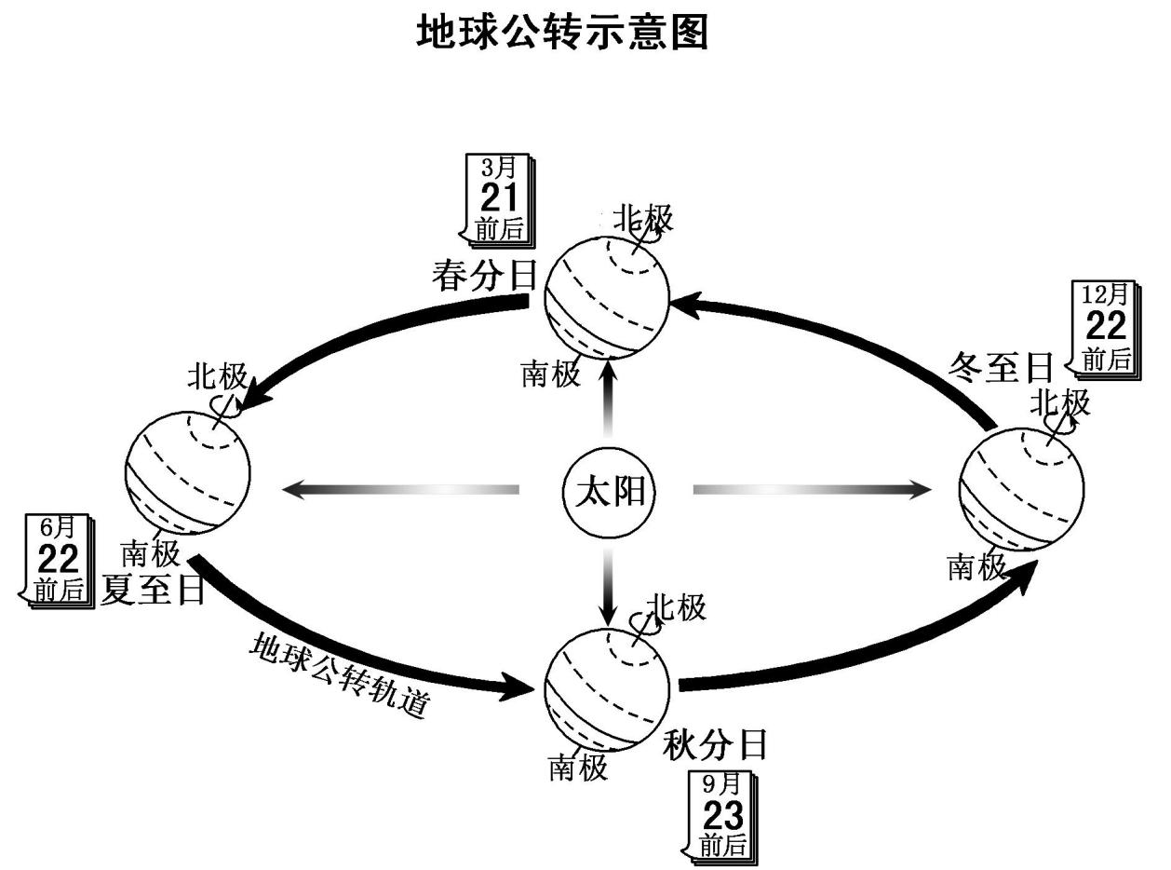

|  |  |  |  |
| --- | --- | --- | --- |
| 旋转中心 | 运动方向 | 运动周期 | 地理现象 |
| 太阳 |  |  |  |

②太阳直射点移动轨迹及意义

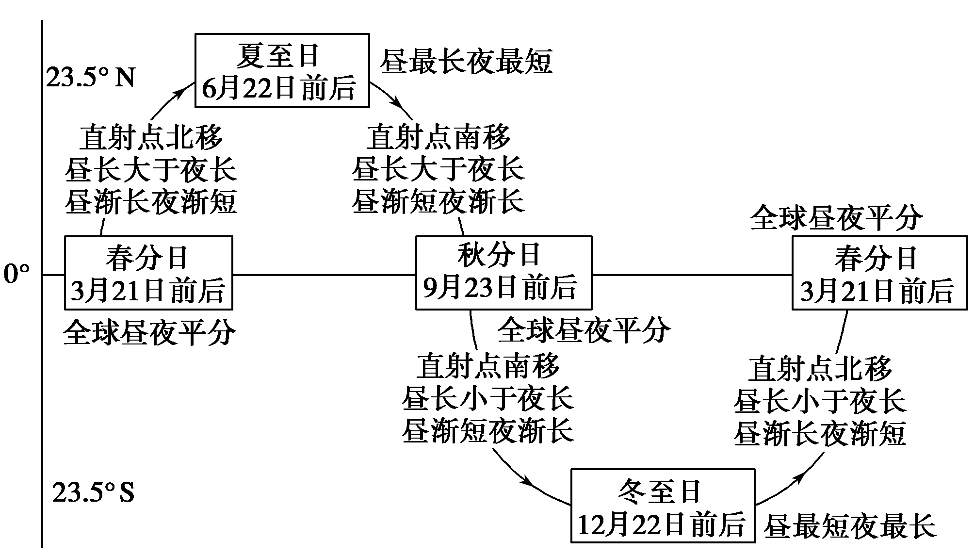

1. 纬度带与五带

①地球上的纬度带

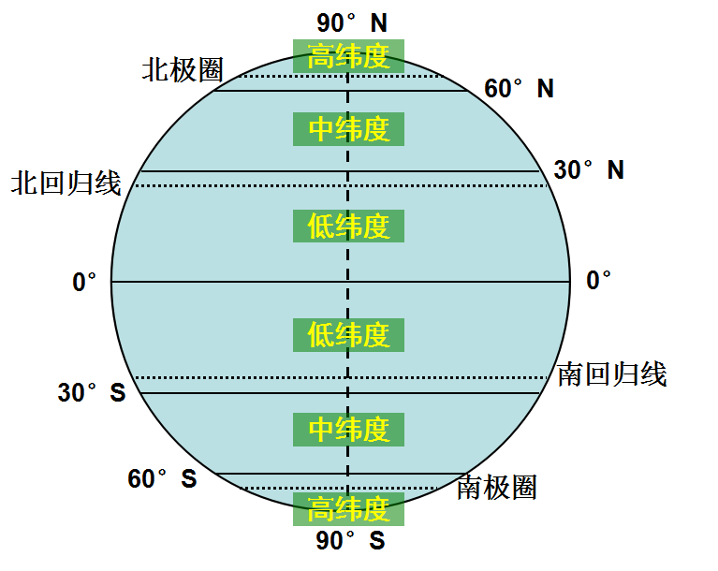

②地球上的五带

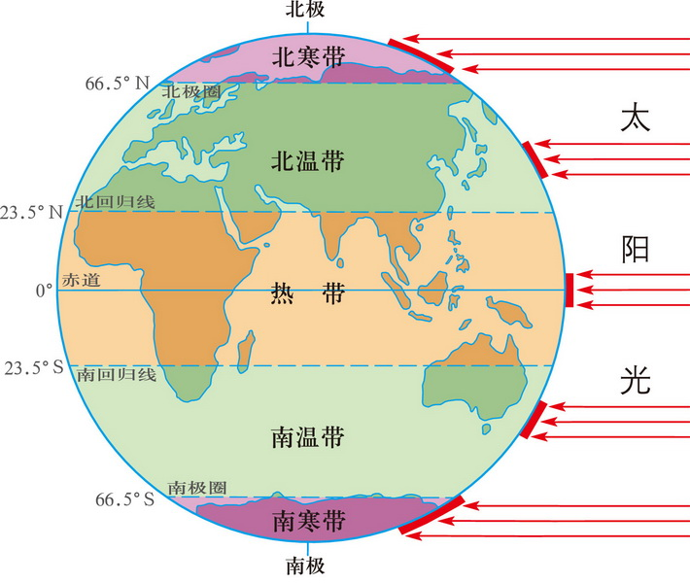

1. **世界的海陆分布**
2. 海洋与陆地：海洋占70.8%，陆地占29.2%，即“ ”。

无论怎样划分，地球上任何两个大小型等的半球，都是 面积大于 面积。

1. 七大洲和四大洋

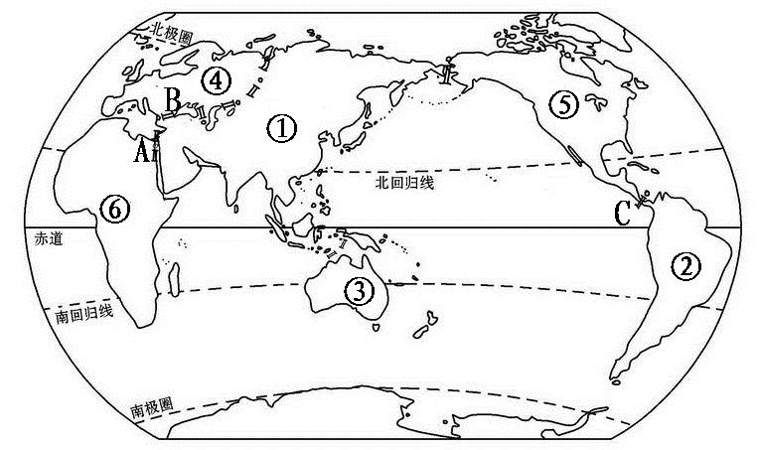

各大洲名称：

① ，② ，③ ，④ ，⑤ ，⑥ 。

各大洲面积排序： 。

各大洲分界线：

①⑥两大洲分界线：A 运河。

①④两大洲分界线： 山脉、乌拉尔河、 山脉、B 海峡

②⑤两大洲分界线：C 运河。

赤道穿过的大洲包括： 、 、 、 。

赤道穿过的大陆包括： 大陆、 大陆。

四大洋的名称及特点

太平洋——面积 、岛屿最多、最深的大洋。

大西洋——成 形的第二大洋。

印度洋——面积居第三位，全部位于东半球。

北冰洋——面积最小、最浅、最 、跨 最广的大洋。

洋、海、海峡

大洋是 的主体，海是海洋的 部分，海峡是沟通两个海域之间的狭窄通道。

1. **海陆变迁**

(1)地球表面形态处于永不停息的运动与变化之中,如喜马拉雅山脉的岩石中有海洋生物化石,我国台湾海峡的海底有古河道及森林的遗迹。

(2)大陆漂移假说。

①提出人:德国科学家 。

②内容:大约两亿年前,泛大陆开始破裂漂移。距今两三百万年前,这些漂移的大陆漂到今天的位置,形成了现在海陆的基本轮廓。

(3)板块构造学说。

①地球岩石圈是由板块拼合而成。全球主要有六大板块,其中 板块几乎全部是海洋板块,其余板块既包括陆地,又包括海洋。

②一般来说,板块的内部,地壳比较 。板块与板块交界地带,有的张裂拉伸，有的碰撞挤压,地壳比较活跃。

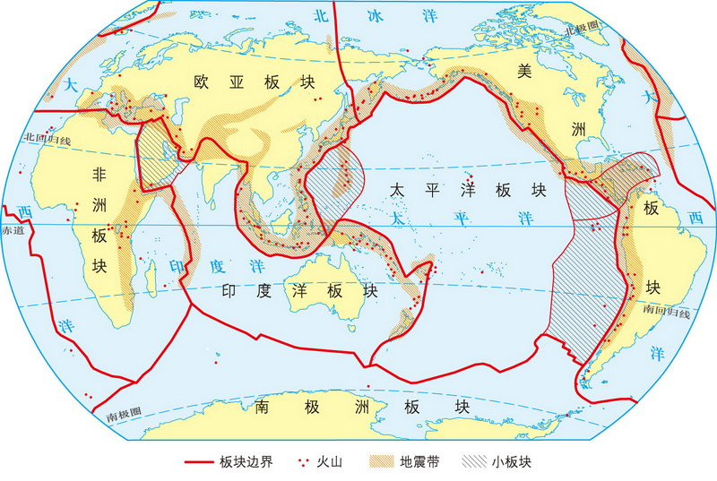

③两大火山地震带 和 。

**名题回顾**

（2017·山东青岛）读“经纬网图”，完成1—2题。

1．图中四个阴影区域的实际面积比较，正确的是

A．甲>乙

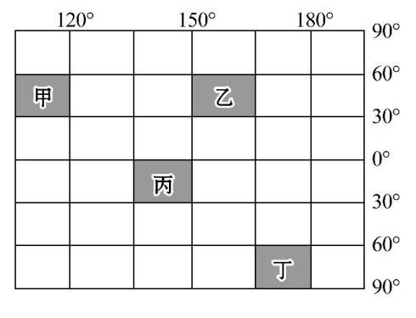

B．乙>丙

C．丙>丁

D．丁>甲

2．对图中四个阴影区域的叙述，正确的是

A．甲全部位于西半球中纬度地区

B．乙全部位于西半球北温带地区

C．丙位于北半球热带地区

D．丁位于南半球高纬度地区

【解析】经线是连接南、北两极并垂直于纬线的弧线,各条经线的长度相等;纬线圈的大小不等,赤道是最大的纬线圈,从赤道向两极,纬线逐渐缩短,到两极缩为

点。读图分析可知,图中四个阴影区域所跨经纬度数相同,依据其所在的纬度可判定,图中四个阴影区域的实际面积由大到小排序为丙>甲=乙>丁。故选C。

【答案】（1）C （2） D

（2017·山东青岛）读“地球公转示意图”，完成3—5题。

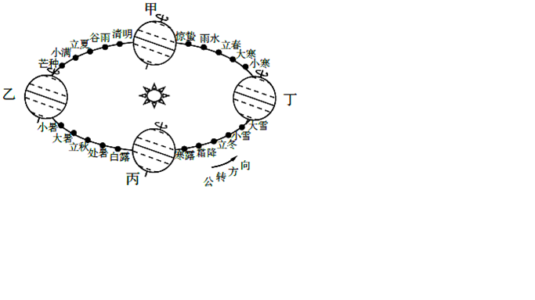

3． 我国下列法定节日中属于“二十四节气”的是

A．清明节 B．端午节 C．中秋节 D．春节

4．2017年端午节那天，地球在公转轨道上的大致位置是

A．甲乙之间 B．乙丙之间

C． 丙丁之间 D．丁甲之间

5．地球公转到乙位置时，下列现象叙述正确的是

A．该日青岛的白昼时间比海口短

B．该日前后是到南极考查的最佳时间

C．北半球各地正午太阳高度达到一年中的最大值

D．南半球各地正午太阳高度达到一年中的最小值

【解析】第(3)题、二十四节气歌:春雨惊春清谷天,夏满芒夏暑相连,秋处露秋寒

降、各雪雪冬小大寒、其中清即为清明节。第(4)题,端午节是每年的农历五月初五，2017年端年节地球公转至夏至日之前的甲乙之间的位置。第(5)题,地球公转到乙位置时为夏至日,北半球越往北去白昼越长,青岛比海口的白昼时间长;夏至日是北极考察的最佳季节:北半球北回归线以北的地区正年太阳高度达最大值;南半球各地正年太阳高度达一年中的最小值。

【答案】（3）A （4）A （5）D

（2016·山东青岛）读经纬网图，完成3—5题。

S

80°

60°

140°

180°

160°

④

①

②

③

160°

6．图中①地所在的地理坐标是

A．70°N，170°E B．70°N，170°W

C．70°S，170°E D．70°S，170°W

7． 图中②地位于③地的

A．西南方向 B．东北方向

C．正南方向 D．正北方向

图2

【解析】第(6)题，读图分析可知,此图为以南极点为中心的经纬网图。图中①地所在的经线为170°E,所在的纬线为70S,由此可知,①地所在的地理坐标是(70°S,170°E)。第(7)题读图分析可知,此图为以南极点为中心的经纬网图,从南极点看,四周都是北方。图中②地和③地在同一条经线上,故②地位于③地的正北方向。

【答案】（6）C （7）D

**巩固练习**

**一、单项选择题**

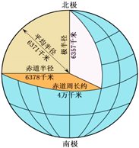读“地球大小示意”图，完成1—2题。

1.假设一列火车以每小时100千米的速度环绕赤道一圈，大约需要（  ）

A. 4小时   B. 400小时  C. 80小时  D. 800小时

2.比较赤道半径、极半径，你会发现地球是（  ）

A. 正圆球体  B. 不规则球体 C. 天圆地方  D. 天如斗笠，地如覆盘

地球仪是人们学习地理的重要工具,读下图，完成3—5题。

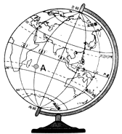

3.下列关于经线或纬线的叙述 ,正确的是（  ）

A. 所有纬线的长度都相等   B. 经线是长度相等的圆  
C. 同一条纬线上时间相同   D. 纬线能够指示东西方向

4.地球仪上A点的经纬度是（  ）

A. 23°26’N  60°E     B. 23°26’S   60°E

C. 23°26’N  60°W     D. 23°26’S   60°W

5.用地球仪演示地球自转，正确的做法是（  ）

A. 将地球仪平放在桌面上用左手自左向右拨动地球仪  

B. 将地球仪平放在桌面上用右手自右向左拨动地球仪  
C. 将地球仪平放在桌面上且地轴北极指向北极星方向用左手自左向右拨动地球仪          

D. 将地球仪平放在桌面上且地轴北极指向北极星方向用右手自右向左拨动地球仪

中国北斗卫星导航系统（BDS）是中国自行研制的全球卫星导航系统，计划到2020年建成。系统由5颗静止轨道卫星、27颗地球轨道卫星、3颗倾斜同步轨道卫星组网而成。回答6—9题

6.下列示意图中，符合地球自转规律的是（    ）

A. 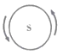 B. 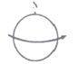 C. 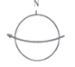 D. 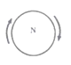

7.静止轨道卫星与地面的位置保持相对不变，与地球自转同步，静止轨道卫星的公转周期大约是（    ）

A. 1年    B. 1月    C. 1天    D. 1小时

8.北斗—G1卫星定点位置为“l40°E，0°”，在下图的位置是（    ）

A. 甲    B. 乙    C. 丙     D. 丁

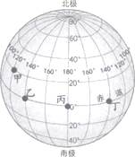

9.判断定点位置“l40°E，0°”位于（    ）

A. 东半球   B. 西半球  C. 北半球   D. 南半球

2018年世界杯足球赛揭幕战将在俄罗斯首都莫斯科举行，日期为如图日历所示。据所学知识完成10—11题

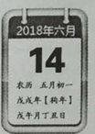10.小强和爸爸于6月11日从北京乘飞机去莫斯科观看比赛，出发时，太阳刚好升起；到达时，太阳也刚好升起，产生这种现象的主要原因是（  ）

A. 两地跨经度大，与地球自转有关

B. 两地跨纬度大，与地球自转有关  
C. 两地跨经度大，与地球公转有关

D. 两地跨纬度大，与地球公转有关

11.2018年世界杯足球赛揭幕战当天，你们学校所在地昼夜长短情况是（  ）

A. 昼长夜短，昼渐短夜渐长  B. 昼短夜长，昼渐长夜渐短  
C. 昼长夜短，昼渐长夜渐短  D. 昼短夜长，昼渐短夜渐长

北京时间（东八区）2018年5月21日5时28分，成先生在西昌卫星发发射中心观看了探月工程嫦娥四号——“鹊桥”号成功发射升空。据此完成12—14题。

12.我国在莫斯科（东三区）的留学生收看卫星发射的直播时，正是当地的（  ）

A. 日出前后  B. 正午前后  C. 日落前后   D. 午夜前后

13.成先生从成都（104°E，30.5°N）乘飞机到莫斯科（37.5°E，55.5°N）看世界杯，飞机飞行的方向是（ ）

A. 由西南向东北    B. 由西北向东南

C. 由东南向西北    D. 由东北向西南 

14.卫星发射当日，西昌（ ）

A. 昼短夜长   B. 昼长夜短   C. 昼夜平分   D. 出现极夜

“上合组织”，全称上海合作组织，是2001年在上海成立的永久性政府间国际组织。今年6月9日-10日，上合组织青岛峰会在山东省青岛市举行。据此完成15—16小题。

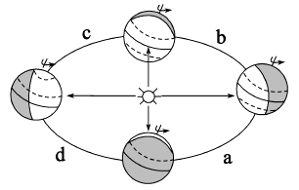

15.峰会举行期间，地球运行位置处于有图中（  ）

A. a     B. b       C. c       D. d

16.此时，上海市（  ）

A. 昼长夜短  B. 昼短夜长

C. 昼逐渐变短 D. 正值一年中气温最高时期

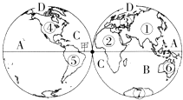图为东西半球示意图，读图回答17—20题。

17.七大洲中跨经度最多的大洲是（　　）

A. ①    B. ③     C. ⑤     D. ⑦

18.四大洋中面积最小的大洋是（　　）

A. A     B. B      C. C      D. D

19.①与③两大洲之间的分界线没有（　　）

A. 乌拉尔河  B. 苏伊士运河  C. 土耳其海峡  D. 乌拉尔山脉

20.①大洲有世界上最高大雄伟的喜马拉雅山脉，它的形成是由于（　　）

A. 亚欧板块和非洲板块碰撞  
B. 亚欧板块和美洲板块碰撞  
C. 亚欧板块和印度洋板块碰撞  
D. 亚欧板块和太平洋板块碰撞

德国科学家魏格纳提出了大陆漂移说，下列是不同时期大陆分布示意图，读图回答21—23题。  
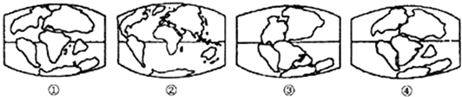

21.以上哪一幅图表示的是现代大陆的分布状况（　　）

A. ①    B. ②    C. ③     D. ④

22.下列事实中，可以作为大陆漂移说证据的是（　　）

A. 陆地主要分布在北半球    B. 世界陆地轮廓都比较破碎  
C. 大西洋两岸古老地层的相似性  D. 我国东部海域发现古河流的遗迹

23.地球科学研究表明，大陆漂移的原因是（　　）

A. 陆地上大量的水土流失    B. 板块的运动

C. 火山和地震         D. 全球气候的变化

**二、综合题**

24.（2016·山东东营）下面是某日地球的昼夜分布图(图甲)及地球公转示意图(图乙)，读图回答下列问题。

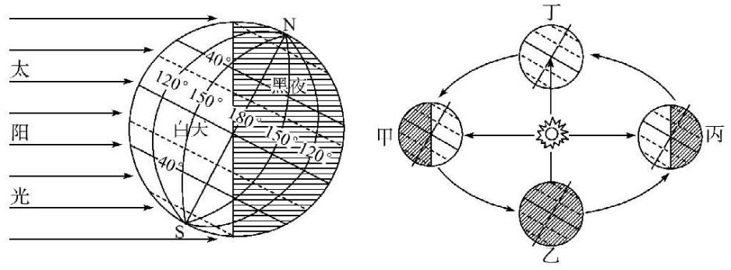 图甲 图乙

(1)造成地球昼夜交替的原因是____________。

(2)图10所示这一天是北半球的_______(节气)，此时在图11中地球公转到__________处。

(3)如图10所示，此时北京(116°E，40°N)正值________(白天、黑夜)。

(4)图12是东营的小华记录的“二分二至”正午时刻教室内的光照情况，其中符合图10所示这一天光照情况的是____________。

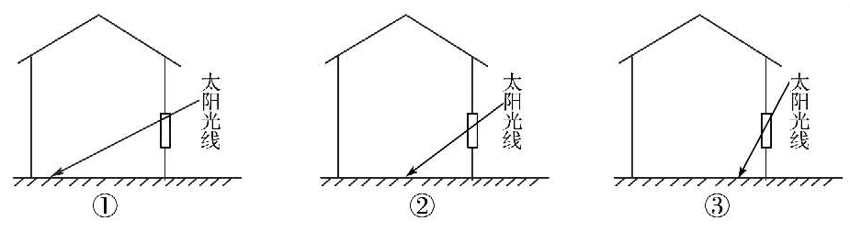

**第三章 世界的居民**

**课程标准**

|  |  |
| --- | --- |
| **标准** | **学习建议** |
| 1．人口与人种  ●运用地图和其他资料归纳世界人口增长和分布的特点。  ●举例说明人口数量过多对环境及社会、经济的影响。  ● 说出世界三大人种的特点，并在地图上指出三大人种的主要分布地区。  2.语言和宗教  ● 运用地图说出汉语、英语、法语、俄语、西班牙语、阿拉伯语的主要分布地区。  ●说出世界三大宗教及其主要分布地区。  3．聚落  ● 运用图片描述城市景观和乡村景观的差别。  ●举例说出聚落与自然环境的关系。  ●懂得保护世界文化遗产的意义。 | 开展辩论活动。例如，围绕“人口多好，还是人口少好”“住乡村好，还是住城市好”等辩题，组织辩论。 |

**考试说明**

1.居民

①人口与人种

运用地图等资料归纳世界人口增长和分布的特点。

运用资料说明人口数量对环境及社会、经济的影响。

运用地图等资料说出世界三大人种的特点及主要分布地区

②语言和宗教

运用地图等资料说出汉语、英语、法语、俄语、西班牙语、阿拉伯语的主要分布地区。

运用地图等资料说出世界三大宗教及主要分布地区。

③聚落

运用资料描述城市景观和乡村景观的差别

运用资料说出聚落与自然环境的关系。

运用资料说出保护世界文化遗产的意义。

**知识梳理**

**一、世界的人口**

1.世界人口的数量与增长

（1）世界人口的数量

2011年10月底，世界人口总数已突破 大关

1. 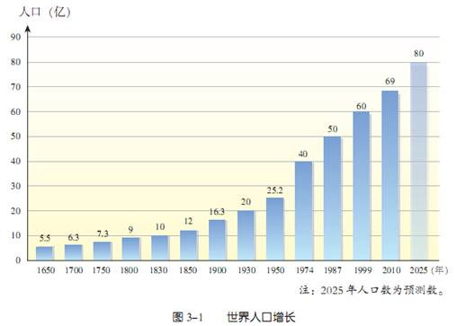世界人口的增长

公元1800年以前，世界人口增长得相当 ，此后世界人口进入 增长的时期；目前，世界人口仍以 的速度在持续增长。1800年地球人口达到10亿，1930年达到20亿，1960年达到30亿，1974年达到40亿，1987年达到50亿，1999年达到60亿，人口每增加10亿所用的时间越来越 。

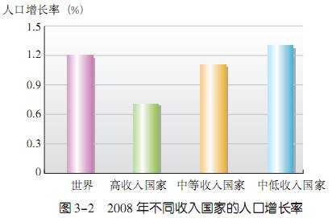

人口的自然增长是由 和 决定的；一般说来，经济发展水平高的国家，人口的自然增长较 ，经济发展水平低的国家，人口的自然增长较 。

1. 人口自然增长率与出生率\死亡率之间的关系

出生率=死亡率，人口自然增长率=0，表示人口0增长；出生率＞死亡率，人口自然增长率＞0，表示人口正增长；出生率＜死亡率，人口自然增长率＜0，表示人口负增长；

1. 世界人口的分布

①人口分布

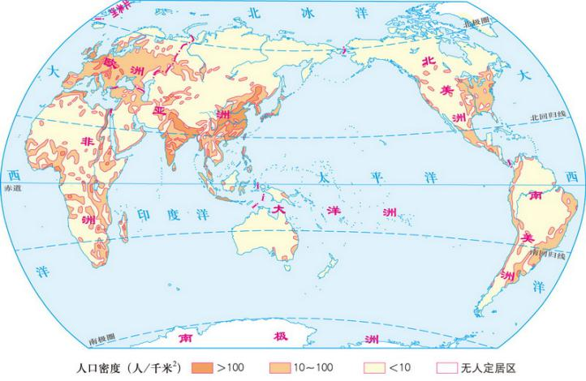

|  |  |  |  |
| --- | --- | --- | --- |
|  | 分布地区 | 分布规律 | 分布原因 |
| 人口稠密区 | 亚洲 部、 部，欧洲及 洲东北部 | 北半球 、 纬度 地带 | 面积广阔，气候 ，农业发展历史悠久，交通、城市发达 |
| 人口稀疏区 | 极端干旱的 地区，  过于湿热的 地区，  终年严寒的 地区，  高原和山区 | 纬度高，气温 ；赤道附近湿热；沙漠地区 ；山区地势高 | 自然条件恶劣，开发程度低 |

②人口密度

反映人口地理分布的 程度。用（人/平方千米）表示

学会计算人口密度：人口密度=

1. 世界人口问题

（1）发展中国家的人口增长 。

对生态方面影响：森林减少，草原破坏，水土流失，土壤沙化；

对社会方面影响：粮食不足，医疗、卫生、教育、交通、住房、就业等困难。

（2）发达国家的人口 增长。

影响： 、 、 问题。

（3）解决人口问题的正确途径和目标：

途径：控制人口数量，实行 ，提高人口素质；鼓励生育，接纳移民等。

目标：人口的增长要与社会、经济发展相适应，与环境、资源相协调。

1. **世界的人种**
2. 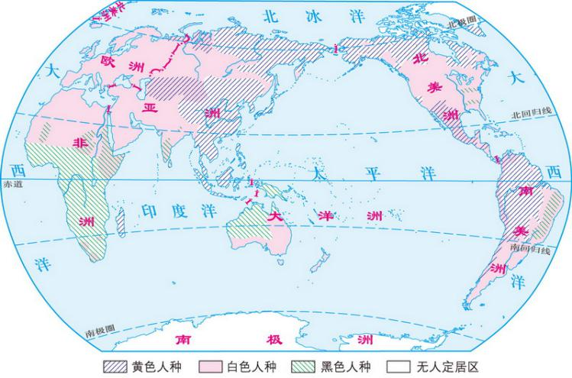人种的分布

|  |  |
| --- | --- |
| 主要人种 | 分 布 地 区 |
| 白色人种 |  |
| 黑色人种 |  |
| 黄色人种 |  |

1. **世界的语言与宗教**

1.世界的语言

（1）目前世界上共有200多种语言，其中 、 、 、

、 、 这6种语言被联合国确定为工作语言。

1. 当今世界上使用人数最多的语言是 ；
2. 世界上流传最广的语言是 ；
3. 在拉丁美洲广为流传的语言是 和 ；
4. 阿拉伯语主要流行于 和 地区。
5. 世界的宗教

|  |  |  |
| --- | --- | --- |
| 三大宗教 | 主 要 分 布 地 区 | 宗教建筑 |
| 基督教 |  |  |
| 伊斯兰教 |  |  |
| 佛教 |  |  |

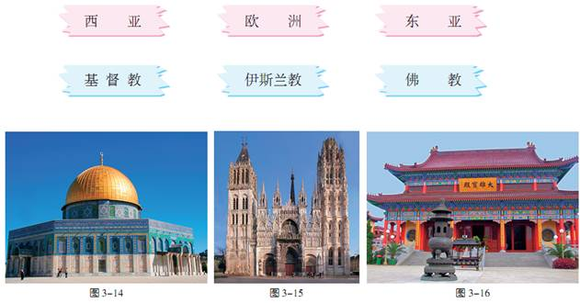

**A B C**

1. **世界的聚落**

**1.**聚落的形态

（1）我们把人类的集中居住地称作　 　。

（2）聚落的形式:一般分为　 　和　 　两大类。

（3）城市的特点:人口　 　,主要从事　 　产业活动,居住条件　 　,发展中存在的主要问题有　 　、大气污染、水体污染等。

（4）乡村的特点:居住地　 　,根据规模大小分为村庄和集镇,大多沿　　、山麓或　 　分布。

|  |  |  |  |  |
| --- | --- | --- | --- | --- |
| 聚落形态 | 生产活动 | 人口  分布 | 建筑特点 | 交通特点 |
| 城市 | 从事　 产业活动 | 稠密 | 房屋　 ,  建筑物高大 |  |
| 乡村 | 从事　 　生产活动 |  | 房屋稀疏,建筑物低矮 | 交通欠发达 |

（5）聚落的发展:村庄演变为城市的几个阶段:村庄→集镇→城镇→城市,沿河流、公路发展,规模增大,建筑集中。

（6）在一些河流中下游的平原地区,工农业生产比较发达,聚落分布比较密集。

2.聚落与环境

（1）在全年炎热多雨的热带,乡村聚落中常见双层木楼或竹楼,下层空着或堆放杂物,上层住人,这是因为上层　 　,还可以起到　 　的作用。

（2）在热带沙漠地区,白天炎热,昼夜温差大,当地房子具有墙体 、窗口　 的特点。

（3）世界典型民居与自然环境的关系

|  |  |  |
| --- | --- | --- |
|  | 当地的气候特点 | 民居的建筑特点 |
| 东南亚的高架屋 | 全年炎热多雨 | 双层,楼上住人,楼下饲养牲畜 |
| 西亚的村庄 | 白天炎热,昼夜温差大 | 墙厚、窗小 |
| 北极因纽特人的冰屋 | 终年严寒,气温低 | 用冰块搭建而成 |
| 我国黄土高原上的窑洞 | 气候干旱,少雨 | 挖黄土,造窑洞 |
| 我国云南西双版纳地区的傣族竹楼 | 炎热多雨 | 用竹子建双层竹楼 |

3.世界文化遗产的保护

（1）意义:世界文化遗产,体现了不同历史时期某个国家、民族、城市的　 　;反映了当时的　 　、　 　、宗教习惯、经济和科技发展水平。

（2）措施:控制　 　的侵蚀;在其周围禁止修建高大的现代化建筑物;减少　 　 对文化遗产的破坏。

（3）我国山西省的　 古城,云南省的　 古城,安徽省的　 　、澳门历史城区等都已被列入《世界遗产名录》。

**名题回顾**

（2017·山东青岛）城市是人类文明的中心。某中学地理兴趣小组拟探究“城市形成和发展的影响因素”，请你与该小组一起完成探究过程。

探究主题：城市形成和发展的影响因素

探究材料：图1“法国地形图”、图2“法国气候类型分布图”、图3“法国高速铁路线路图”

图2

图1

图3

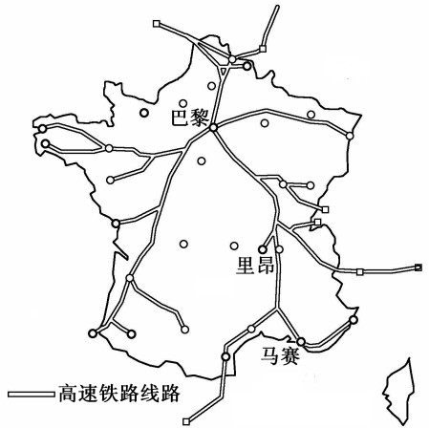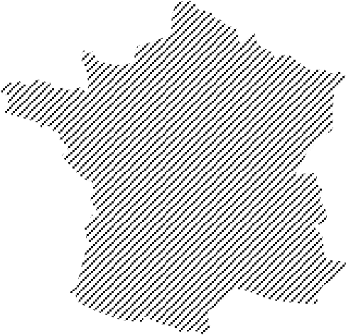

巴

黎

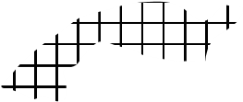

高

山

高

原

气

候



地

中

海

气

候

温

带

海

洋

性

气

候



图

例

巴

黎

塞

纳

河

图

例

＜

2

0

0

m

＞

1

0

0

0

m

2

0

0

~

1

0

0

0

m

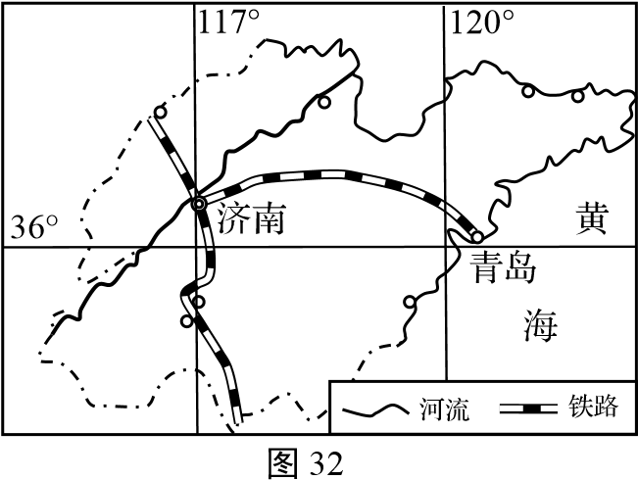

图4

尝试探究：

（1）地形对城市形成和发展的影响

据图1可知，巴黎处于海拔200米以下地区，地形平坦，有利于城市的形成和发展。

（2）气候对城市形成和发展的影响

据图2可知，巴黎处于 气候类型区，气候温和湿润。

（3）河流对城市形成和发展的影响

据图1可知，塞纳河流经巴黎， 资源丰富，水运便利。

（4）交通对城市形成和发展的影响

据图3可知，巴黎有多条高速铁路在此交汇，铁路交通便利，加强了内外联系。

归纳总结：影响城市形成和发展的主要因素有 、 、河流和交通等。

原理应用：

（1）据图4分析青岛市形成和发展的优势交通条件。

（2）平原是城市形成和发展的理想场所，而墨西哥的首都墨西哥城却分布在高原上，据图5分析主要自然原因。

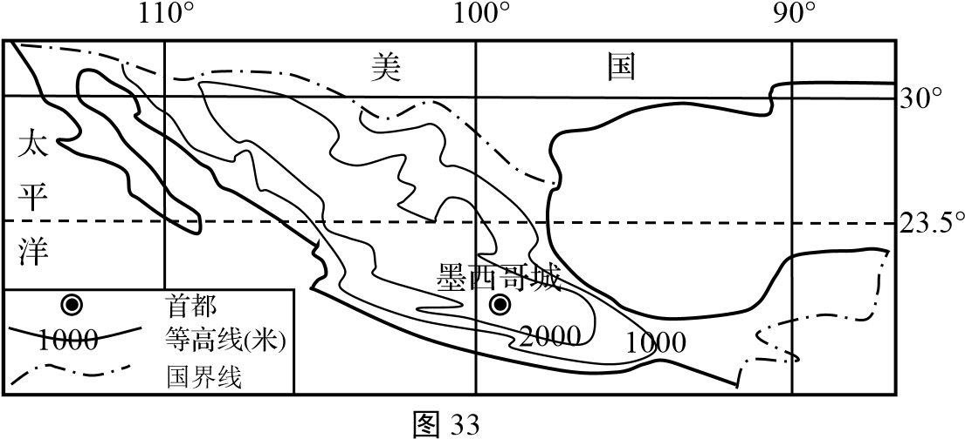

图5

【解析】

尝试探究：

（2）据图2可知，巴黎处于温带海洋性气候区，气候温和湿润，冬暖夏凉；（3）据图2可知，塞纳河流经巴黎盆地．注入英吉利海峡．水量丰富航运便利．

归纳总结：

影响城市的区位因素有自然因素和社会经济因素．其中自然因素包括河流、地形、气候等．社会经济因素包括资源、交通、政治等．地形、气候、河流都属于自然因素

原理应用：

（1）据图3结合所学可知，青岛属于沿海港口城市，交通便利，信息畅达；劳动力丰富且素质较高，高等院校众多；临近日韩，便于承接产业转移；工业基础、协作条件较好．

（2）读图可知，墨西哥位于热带，平原地区气候湿热，不适合人类居住；墨西哥高原地势较高，气候凉爽，气候宜人，适于居住．

故答案为：

尝试探究：

（2）温带海洋性；

（3）水；

归纳总结：

地形；气候；

原理应用：

（1）交通便利，信息畅达；劳动力丰富且素质较高，高等院校众多；临近日韩，便于承接产业转移；工业基础、协作条件较好．

（2）墨西哥位于热带，平原地区气候湿热，不适合人类居住；墨西哥高原地势较高，气候凉爽，气候宜人，适于居住．

【答案】

尝试探究：（2）温带海洋性（3）水

归纳总结：地形 气候

原理应用：

1. 靠近海洋，有优良的港口，海运便利；靠近胶济线铁路，运输便利

墨西哥城位于热带的高原上，海拔较高，气候温和，降水较少，适合人类居住。

**巩固练习**

**一、单项选择题**

1.以下传统民居能充分体现人们对降水充沛的自然环境适应的是（　　）

A. 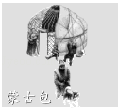   B. 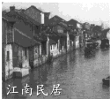      
C. 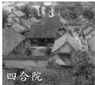   D. 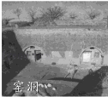

明明同学去年寒假随爸爸到了欧洲西部的多个国家，据此完成2-3题。

2.明明见到的当地居民主要属于（　　）

A. 白色人种 B. 黑色人种  C.黄色人种  D. 混血人种

3.下列属于法国的景观图片是（　　）

A. 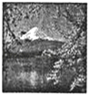 B. 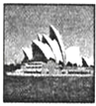 C. 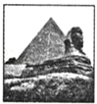 D. 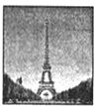

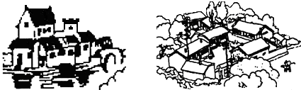4.读下面两幅“南方民居”和“北方四合院”景观图，四合院占地规模大而方正，南方民居则占地少，一般有二、三层楼房，其主要原因是（　　）

 A.南方雨水多，多层建筑利于排水

B.北方比较寒冷，房子大有利于保暖  
C.北方平原多、地面平坦，南方人多地少，人口稠密

D.南方是水田耕作，北方是旱地耕作

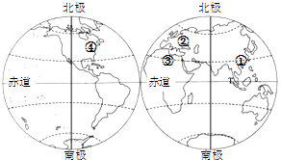5.读东、西半球图（如图），①②③④四地，人口最稀疏的是（　　）

A. ①   B. ②    C. ③   D. ④

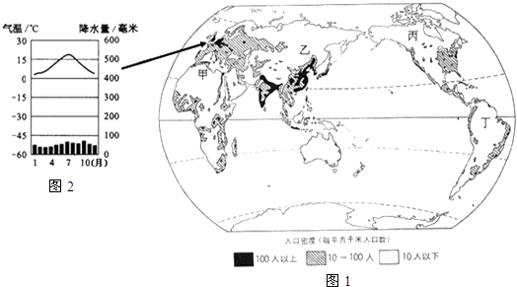能运用地图和有关资料归纳某地区的自然和人文地理特征，是学习地理的基本能力之一。请阅读“世界人口分布图”，完成6-8题。

6.世界人口稠密地区的分布，在纬度位置和海陆位置上的共同特点是都位于（　　）

A. 中、高纬度的近海地区    B. 中、高纬度的内陆地区  
C. 中、低纬度的近海地区    D. 中、低纬度的内陆地区

7.世界各国的经济发展水平存在很大的差异，在图1所示甲、乙、丙、丁四个地区中，属于发达国家主要分布区的是（　　）

A. 甲    B. 乙     C. 丙     D. 丁

8.图2表示的气候类型为（　　）

A. 温带季风气候    B. 温带海洋性气候

C. 热带雨林气候    D. 地中海气候

美国是一个多种族的移民国家，人口构成中，白人最多，黑人其次。印第安人是美国的土著居民。据此并读图，完成9-10题。

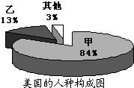9.关于甲、乙人种的叙述，正确的是（　　）

A. 甲为白色人种，乙为黄色人种

B. 甲为黑色人种，乙为白色人种  
C. 甲为白色人种，乙为黑色人种

D. 甲为黄色人种，乙为黑色人种

10.美国的土著居民属于（　　）

A. 混血人种   B. 白色人种   C. 黑色人种  D. 黄色人种

读四个国家的主要人口指标表，完成14-15题。

|  |  |  |  |  |  |
| --- | --- | --- | --- | --- | --- |
| 国家 | 2000~2010年人口年平均增产率（%） | 2009年人口密度（人/平方千米） | 2010年0~14岁人口比重（%） | 2009年出生时预期寿命（岁） | |
| 男性 | 女性 |
| 中国 | 0.6 | 143 | 19.5 | 72 | 75 |
| 印度 | 1.4 | 389 | 30.6 | 63 | 66 |
| 法国 | 0.7 | 118 | 18.4 | 78 | 85 |
| 美国 | 0.9 | 34 | 20.1 | 76 | 81 |

11.根据表中资料可知（　　）

A. 中国人口增长速度最快   B. 印度人口密度最大  
C. 法国少年儿童比重最高   D. 美国预期寿命最长

12.上述国家可能存在的人口问题（　　）

A. 中国就业困惑，环境压力较大   B. 印度社会赡养老年人负担重  
C. 法国交通压力大，居住条件差   D. 美国消耗资源多，饥饿贫苦

读图完成13-14题。

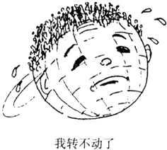13.该漫画反映了当前世界上存在着严重的（　　）

A. 环境问题

B. 人口问题   

C. 资源问题

D. 水污染问题

14.针对图中反映的主题，我国制定的相应政策是（　　）

A. 计划生育  B. 珍惜和合理利用土地

C. 节能减排  D. 防治污染

“一方水土养一方人”，不同地区受自然环境的影响，人们的生产方式、生活习惯、文化传统等方面也有很大的差异。完成15-18题。

15.中东地区终年炎热干燥，当地的房屋特点应该是（　　）  
①墙壁厚②墙壁薄③窗户大④窗户小⑤颜色深⑥颜色浅。

A. ①③⑤    B. ②④⑥    C. ②③⑤     D. ①④⑥

16.傣族聚居在云南省南部，住竹楼，穿短衣长裙，是因为要适应（　　）

A. 地表崎岖的地形     B. 炎热多雨的气候

C. 河网密布的地形     D. 炎热干燥的气候

17.荷兰的鲜花世界闻名，我国很多高级酒店都是用荷兰的鲜花装扮的。荷兰的鲜花运送到我国，最合理的交通运输方式是（　　）

A. 公路   B. 水运   C. 航空   D. 铁路

18.下列图片为基督教代表性建筑的是（　　）

A.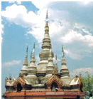 B. 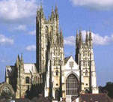 C. 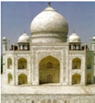 D.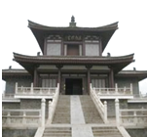

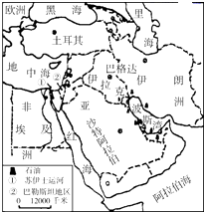读图，回答19-20题。

19.该地区是阿拉伯人主要聚居地之一，其人种主要是（　　）

A. 黑色人种  B. 黄色人种   C. 白色人种  D. 混血人种

20.电视新闻中常见本地区的国家领导人，他们往往身着白色长袍，头上围着头巾。这种传统服饰的作用主要是（　　）

A. 防寒保暖  B. 遮风挡雨  C. 遮阳挡风  D. 抵挡风雪

21.如图中甲、乙、丙、丁四个聚落，最有可能发展成为城市的是（　　）  
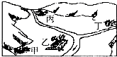

A. 甲     B. 乙     C. 丙     D. 丁

读图，回答22-23题。  
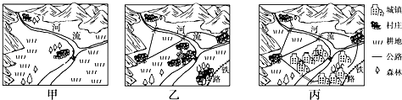

22.由甲到丙反映的该地区耕地逐渐减少的原因是（　　）

A. 城镇建设挤占    B. 水土流失严重

C. 风沙危害加剧    D. 污染严重

23.解决该问题的措施合理的是（　　）

A. 平整山地，增加建设用地  B. 控制人口增长，保护耕地  
C. 毁林开荒，增加耕地面积  D. 迁出该地人口，恢复耕地

**二、综合题**

24.读图，回答下列问题：  
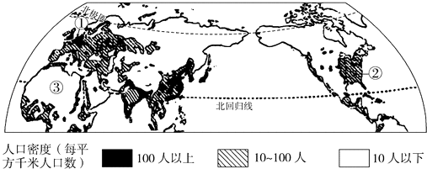

（1）从纬度位置看，世界人口稠密区主要分布在 。

（2）①地区主要分布着 人种；②地区居民主要使用 （语言）。

（3）③地区人口稀少，其原因是 。

（4）目前，世界人口已超过70亿。预计未来40年，亚洲、非洲、拉丁美洲的人口增长，将约占全球人口增长的97%。亚、非、拉国家人口增长过快，产生的问题有 （两条即可）

25.读图文资料，回答下列问题。  
材料一：第24届世界经济论坛非洲峰会于2014年5月7日至9日在尼日利亚首都阿布贾召开。本届峰会围绕“促进包容性增长，创造就业机会”这一主题，共同探讨如何整合非洲大陆的各种力量，推动结构性改革。  
材料二：世界区域局部图  
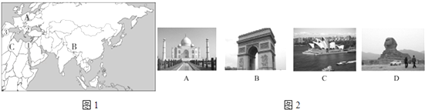

（1）材料中所述大洲的国家从经济发展水平来看，全部属于 国家（发达或发展中国家）。该大洲有世界上面积最大的 沙漠。

（2）图1中数码①②③中，是亚洲和非洲分界线的是 （填数码）。

（3）图1中全部位于北半球的大洲是 。

（4）ABC三地属于人口稠密地区的是 ，原因是 。

（5）玲玲在网上搜集了许多世界各地的景观图片（如图2），其中位于大洋洲的是 。

26.根据所提供的材料，回答下列问题。  
材料一：世界人口增长数据表：

|  |  |  |  |  |  |  |  |
| --- | --- | --- | --- | --- | --- | --- | --- |
| 年份 | 1853年 | 1930年 | 1960年 | 1975年 | 1987年 | 1999年 | 2011年 |
| 人口总数 | 10亿 | 20亿 | 30亿 | 40亿 | 50亿 | 60亿 | 70亿 |

材料二：妇产医院里就缺婴儿  
德国首都柏林一家妇产医院拥有先进的设备、技术精湛的医护人员及超过1000张的病床。然而，每天只有几个婴儿在这里出生。  
据德国统计局统计，自1975年以来出生率基本低于死亡率。据推测，到2050年，人口得从现在的8200万下降到7080万，一半以上的人口将超过50岁，三分之一的人口将超过60岁，在经济全球化背景下，工作压力使许多德国年轻人不愿建立家庭，很多已婚夫妇也不想要孩子。  
德国是最早创建养老保险体制的国家。按照一般规律，最合理和有效的比例应该是每3个在职员工养活一个退休人员。可再过20年，德国每100个在职员工就须养活78个退休者。

（1）根据材料一，自1975年以来人口增加10亿大约需要 年，这说明了世界人口增长速度 。

（2）根据材料二，你能说出德国为什么会出现妇产医院里缺婴儿的现象吗？

。

（3）德国人口自然增长率这种变化趋势，会给社会经济发展带来哪些问题？ 。

（4）1990年联合国决定将每年7月11日定为“世界人口日”，以唤起人们对人口问题的关注。请你设计2019年“世界人口日”的宣传主题________。

27.读图，回答问题。  
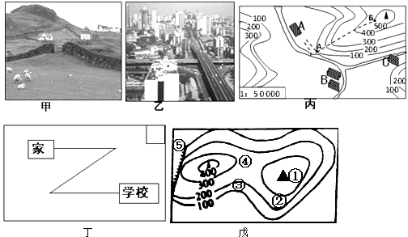

（1）图甲所示为 聚落，图乙所示为 聚落。

（2）据图丙中信息分析，A、B、C三处聚落选址的共同地形因素是________。

（3）A、B、C三处最可能优先发展为城市的是________，理由是________。

（4）家住A地的丽丽说：“从我家出发向东北再向南再向北就到我的学校。”请你根据丽丽的描述，在答卷相应图丁中画出指向标。

**第四章 世界的气候**

**课程标准**

|  |  |
| --- | --- |
| **标 准** | **学习建议** |
| 1．天气  ●区分“天气”和“气候”的概念，并能正确运用。  ●识别常用的天气符号，能看懂简单的天气图。  ● 用实例说明人类活动对空气质量的影响。  2．气温与降水的分布  ●阅读世界年平均和1月、7月平均气温分布图，归纳  世界气温分布特点。  ●阅读世界年降水量分布图，归纳世界降水分布特点。  ● 运用气温、降水资料，绘制气温曲线和降水量柱状  图，说出气温与降水随时间的变化特点。  3．主要气候类型  ●运用世界气候类型分布图说出主要气候类型的分  布。  ● 举例说明纬度位置、海陆分布、地形等因素对气候  的影响。  ●举例说明气候对生产和生活的影响。 | 开展参观、观测、体验等活动。例如，参观当地的气象台站或大气环境监测站；使用测量仪器，观测气温、降水和风向等；收看（听）和记录天气预报内容，模拟预报天气。 |

**考试说明**

1.天气和气候

区分“天气”和“气候”的概念、。

区别常用的天气符号,能看懂简单的天气图

运用资料说明人类活动对空气质量的影响。

2.气温与降水的分布

运用世界年平均和1月、7月平均气温分布图,描述世界气温分布特点

运用世界年降水量分布图描述世界降水分布特点。

运用气温降水量资料绘制气温曲线图和降水量柱状图,说出气温与降水量随时间

的变化特点

3.主要气候类型

运用地图等资料说出主要气候类型的名称、分布、特征及典型景观。点

运用资料说明纬度位置、海陆位置、地形等因素对气候的影响

运用资料说明气候对生产和生活的影响

**知识梳理**

1. 天气和气候
2. 天气

概念：某个地方距离地表较近的大气层在 的具体状态

特点：天气现象的突出特点是

2.气候

概念：一个地方 的天气平均状况 特点：具有相对的

3.天气预报和常用天气符号

（1）卫星云图中，蓝色表示 ，绿色表示 ，白色表示 。

（2）天气预报中常见的天气符号

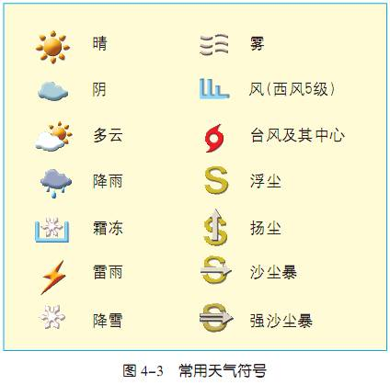

（3）空气污染指数指的是 ,指数越大，空气污染越 。

**二．气温和降水**

**1.气温**

（1）概念：空气的温度，常用 （oC）表示。

影响： 差异是造成 和我们 差异的主要因素之一

1. 气温的测定

测定方法：将温度计放在离地面约1.5米的阴影处测定气温，一天一般测定 次,一般在北京时间 时 时 时 时，四次气温的平均值就是 .

日变化：一天中，陆地最高气温出现在 ，最低在

（3）世界气温的分布

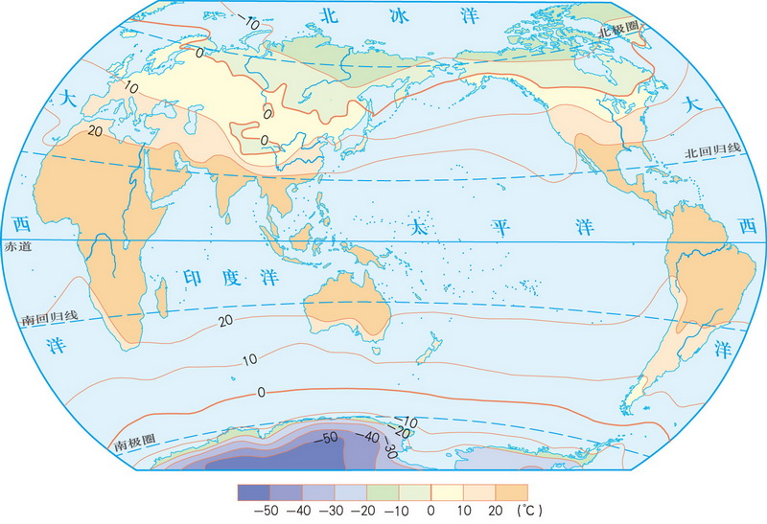

|  |  |  |
| --- | --- | --- |
|  | 现象 | 规律 |
| 一 | 从赤道向两极等温线的数值如何化？ | 规律一：从低纬向高纬（赤道向两级）气温逐渐 |
| 二 | 观察北半球20oC等温线，等温线的形状是平直的吗？ 弯曲在哪里？ | 规律二：同纬度范围内，海洋与陆地的气温 |
| 三 | 描绘北半球10oC等温线，你会发现什么？  原本10oC等温线穿过的地区，出现 等温线。 | 规律三：同纬度陆地上，海拔高，气温 ；海拔低，气温 |

（4）气温的变化

年变化：一年中，北半球陆地最高气温出现在 月，最低在 月；南半球正好相反。

1. **降水**

（1）降水形成的两个基本条件：空气中含有足够的 ；空气温度 到水汽能够凝结出来的程度。

（2）降水类型：原理是空气 ，温度 。

对流雨：湿润空气受热 ，变冷凝结而形成的降水。

地形雨：湿润空气水平运动时，遇到山地，沿山坡“爬升”，温度下降，水汽凝结，在 产生的降水。

锋面雨：冷空气与暖空气相遇时，相对较轻的 空气被“抬升”，遇冷凝结而产生的降水。

（3）降水量的测量

测量仪器： ；降水量的单位

（4）世界降水的分布

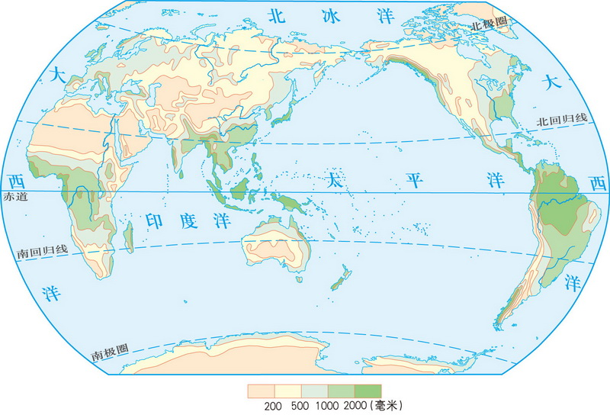

①赤道地区降水 ，两极地区降水 。

②南北回归线附近，大陆东岸降水 ，大陆西岸降水 。

③中纬度地区，沿海降水 ，内陆地区降水 。

世界各地降水的分布很不 。

**三．影响气候的主要因素**

1.地球的形状与气候（纬度因素）

（1）太阳高度角：太阳光线与 的夹角，简称太阳高度。

太阳光线照射到地球表面有斜射和_______,斜射时太阳高度小于90度。

直射点：太阳光垂直照射的点，太阳高度最大，为 。

规律：太阳高度越大，太阳辐射越 ，太阳直射赤道时，随纬度的增高，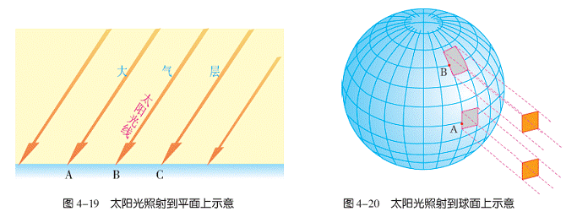太阳辐射的强度逐渐 。

结论：地球形状通过影响 ，使不同纬度地区 发生变化，从而影响气候

2.地球的运动与气候

方向：自 向

地球自转

结果： 交替，影响一天的天气变化

地球公转

方向：自 向

特点：地球围绕太阳公转时，地轴与公转轨道的平面成 的固定倾角。影响：太阳光线的直射点有规律地在 之间移动，使各地正午的太阳高度也随之发生有规律的变化。

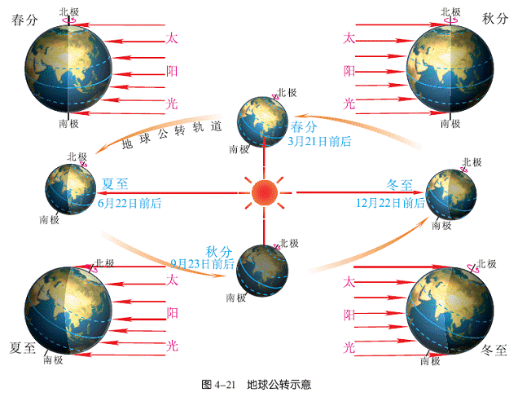

①夏至（ 月 日前后）：太阳直射 （23.5oN），北极圈以内出现 ，南极圈以内出现 。

②冬至（ 月 日前后）：太阳直射 （23.5oS），南极圈以内出现 ,北极圈以内出现 。

③春分（ 月 日前后），秋分（ 月 日前后）：太阳直射赤道，无极昼极夜现象。

意义： 的变化，中纬度出现明显的 更替。

从3月21日至9月23日，太阳直射在北半球，北半球昼长夜短，南半球反之

从9月23日至次年3月21日，太阳直射在南半球，南半球昼长夜短，北半球反之

五带的划分

|  |  |  |
| --- | --- | --- |
| 五带 | 范围 | 特点 |
| 热带 | oS至 oN | 有 ，气候 |
| 北温带 | oN至 oN | 气候的 明显 |
| 南温带 | oS至 oS |
| 北寒带 | oN至 oN | 有 现象，气候 |
| 南寒带 | oS至 oS |

3.海陆分布与气候

夏季，同一纬度陆地气温 ，海洋气温 。

冬季，同一纬度陆地气温 ，海洋气温 。

中纬度：同一纬度，海洋和陆地地区月平均气温最高和最低的月份不同，一年中北半球中纬度地区，陆地月平均气温最高和最低的月份一般分别出现在______月和________月,海洋则出现在_____月和________月。

4.地形地势与气候

（1）地形对气候的影响：山脉对太阳辐射的 作用及对低层空气运动的 作用，使得阳坡气温 ，阴坡气温 ； 坡降水多， 坡降水少。

（2)地势对气候的影响：随着地势的增高，气温 ；海拔每增高100米，气温约 0.6oC。

5.人类活动与气候

（1）通过改变 ，影响局部地区气候。

温室效应：人类生活、生产中排放的二氧化碳等温室气体急剧增加，使全球气温 。

臭氧层的破坏：人类排放出的 破坏高空的臭氧层，导致地面的太阳紫外线辐射增强，危及人类的健康。

热岛效应：在人口密度大、工业集中的城市，中心城区的气温比郊区 ，风速比郊区 ， 上升气流显著，雾和低云 。

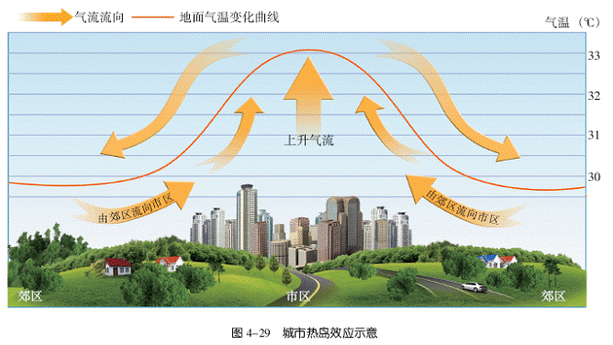

1. **世界主要气候类型**

气候类型划分的依据是_______和___________

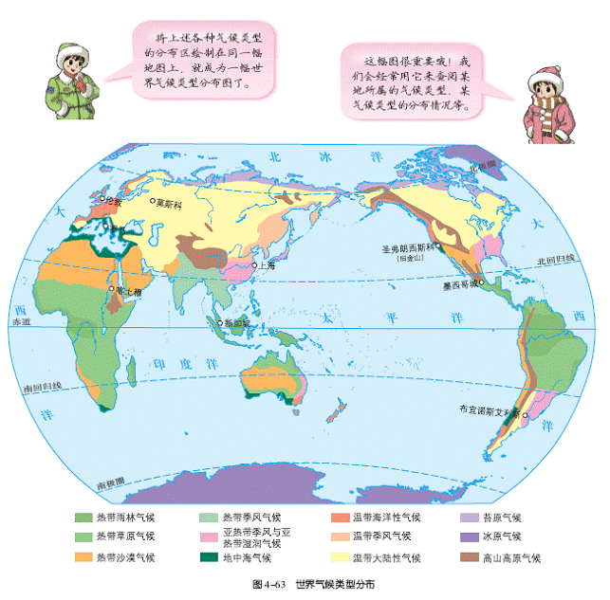

1.热带的气候类型

（1）热带气候类型

|  |  |  |  |  |
| --- | --- | --- | --- | --- |
| 气候类型 |  |  |  |  |
| 景观名称 |  |  |  |  |
| 气候特征 |  |  |  |  |
| 分布 |  |  |  |  |
| 气温曲线降水量柱状图 | image004 (1) | image004 (1) | image006 (1) | image006 (1) |

（2）热带气候类型气候特点的比较

相同点（气温）：

不同点（降水）：热带雨林气候全年 ，热带沙漠气候全年

热带草原气候和热带季风气候降水具有明显的 季。

2.亚热带的气候类型

（1）亚热带的气候类型

|  |  |  |
| --- | --- | --- |
| 气候类型 |  |  |
| 景观名称 |  |  |
| 气候特点 |  |  |
| 分布 |  |  |
| 气温曲线降水量柱状图 | image010 | image010 |

（2）亚热带的气候类型气候特点的比较

相同点（气温）：最冷月的平均气温在 oC

不同点（降水）：亚热带季风气候降水集中在 季，而地中海气候降水集中在 季。

3.温带的气候类型

（1）温带的气候类型

|  |  |  |  |  |
| --- | --- | --- | --- | --- |
| 气候类型 |  |  |  |  |
| 景观名称 |  |  |  |  |
| 气候特征 |  |  |  |  |
| 分布 |  |  |  |  |

4.寒带气候和高山高原气候

（1）寒带气候

分布： 以内

特点：终年 ，降水

类型

分布： 大陆北冰洋沿岸和 洲北冰洋沿岸

①苔原气候

景观：苔原带

分布： 岛和其他北极地区的岛屿及 洲

②冰原气候

景观：冰原带

分布: 纬度地区的山地高原

（2）高山高原气候

景观：自然景观的 变化显著

**名题回顾**

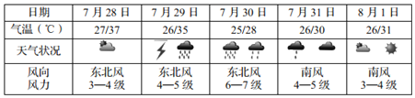（2018·山东青岛）读“某地天气资料表”，完成下列小题。

1. 该地7月31日的天气状况是（　　）

A. 大雨转中雨 B. 中雨转小雨 C. 小雨转阴 D. 小雨转多云

1. 7月29日至30日市民外出应采取的措施不包括（　　）

A. 防晒 B. 防风 C. 防雨 D. 防雷电

【解析】第1题解：读图可知，该地7月31日的天气状况是小雨转阴，南风4-5级。在天气预报图上，我们可以看到一些符号，这些符号都是用来表示天气状况的，他们都有特定的含义。我们只有认识各种天气符号，才能看懂天气预报，才能为我们的生活和生产服务。  
第2题解：读图可知，7月29日至30日为雷雨、大雨、中雨天气，东北风较大，市民外出应采取的措施包括防风、防雨、防雷电，不包括防晒。  
【答案】1.C 2.A

**巩固练习**

**一、单项选择题**

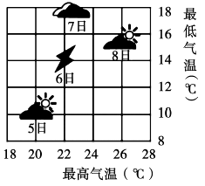某学校地理兴趣小组经常开展观察和记录地理事象的活动。下图是该兴趣小组观察的当地5日-8日的天气预报情况。据此完成1-2题。

1.当地雷雨天气出现在（    ）

A. 5日   B. 6日

C. 7日   D. 8日

2.气温日较差是指一天中气温最高值与最低值之差。

据此判断这几日中气温日较差最小的是（    ）

A. 5日  B. 6日  C. 7日  D. 8日

3.下列天气符号表示阴的是（    ）

A.    B.   C. 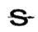 D. 

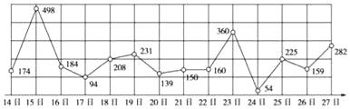为引入气流缓解雾霾，北京正在建设多条宽度500 米以上的通风道。读北京市某两周空气质量指数变化图（如图），完成4-5题。

4.读图可知，这两周内北京空气质量最好的一天是（　　）

A. 15 日   B. 17 日  C. 24 日  D. 27 日

5.下列关于通风道建设对北京影响的说法，正确的是（　　）  
①减轻城区大气污染②降低中心城区地价③提高城市居民健康水平④提高人口自然增长率

A. ①③   B. ②③   C. ②④   D. ①④

6.读图“某区域等温线分布图”，图中a，b，c所表示的数值由南向北逐渐减小，且甲，乙分别代表陆地和海洋，则此时正值（　　）

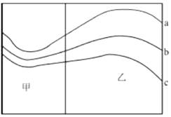A. 旧金山气候温和多雨

B. 我国东部盛行东南季风  
C. 华北平原正值冬小麦返青 

D. 黄土高原水土流失速度最快的时期

如图表示我国某市多年平均气候资料。读图，完成7-9题  
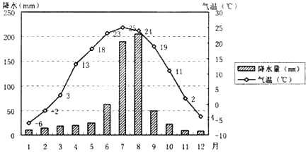

7.该市气温年较差约为（　　）

A. 25℃   B. 6℃    C. 19℃    D. 31℃

8.该市降水集中于（　　）

A. 3月~5月 B. 6月~8月  C. 9月~11月 D. 12月~次年2月

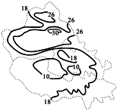9.该市所在地区盛产的水果最可能是（　　）

A. 芒果   B. 柑橘    C. 苹果    D. 莲藕

读我国局部地区某月等温线图（单位℃），回答10-11题

10.此时该地的季节是（　　）

A. 春季   B. 夏季

C. 秋季   D. 冬季

11.影响图中等温线分布规律的主要因素是（　　）

A. 纬度位置    B. 海陆位置

C. 地形地势    D. 人为因素

读甲、乙两大洲气候类型分布示意图，完成12-14题。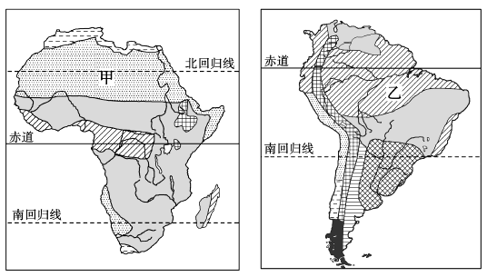

12.甲洲气候类型大致以赤道为轴对称分布，其影响因素是（    ）

A. 纬度位置   B. 海陆位置    C. 地形   D. 河流

13.关于乙洲气候的叙述，正确的是（    ）

A. 以高原高山气候为主  B. 缺少寒带气候类型  
C. 温带气候类型面积广大 D. 西部因海陆位置影响，气候呈南北狭长分布

14.关于两大洲的叙述，正确的是（    ）

A. 都位于东半球     B. 都有面积广大的热带沙漠  
C. 甲洲有世界上面积最大的热带雨林   D. 乙洲是世界上最湿润的大洲

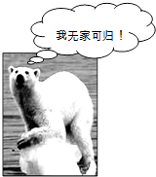2012年11月26日至12月9日，联合国气候大会在卡塔尔首都多哈举行，二氧化碳的增多致使全球气候变暖，所以减少二氧化碳的排放量是目前各国所要做的工作之一。据此回答15-16题。

15.全球气候变暖导致的后果是（　　）

A. 南北两极冰川面积扩大   B. 海平面上升

C. 全球沙漠变绿洲     D. 酸雨蔓延

16.如图所示的动物主要生活在（　　）  
A. 非洲  B. 南极地区  C. 澳大利亚  D. 北极地区

如图的地形剖面图反映的是我国东部某地的山地，读图完成17-18题。

17.在炎热的夏季，人们常常到A、B两地避暑的原因是（　　）

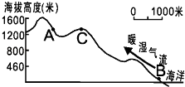A. A地气温高；B地空气湿润

B. A地气温低；B地有海洋对气温的调节  
C. A地可以观雪景；B地适宜阳光浴

D. A地可以远眺大海；B地可以观赏日出

18.图中A地到C地的直线距离大约是（　　）

A. 500米   B. 1000米   C. 1500米   D. 600米

在距离地面20~50千米的高空存在着臭氧，臭氧能够吸收太阳光中的紫外线，臭氧减少或出现臭氧空洞会导致到达地面的紫外线增加，危害人体健康。结合如图完成19-20题。

19.据观测，地球上空臭氧空洞现象最为严重的地方出现在（　　）

A. 青藏高原上空

B. 北极附近上空

C. 南极附近上空

D. 北美大陆上空

20.造成臭氧空洞现象的主要原因是（　　）

A. 气候异常变化

B. 火山、地震频繁  
C. 煤炭、石油等燃烧释放的二氧化碳气体

D. 冰箱、空调等制冷设备排放的氟利昂气体

读漫画《地球出汗了》，完成21-22题。

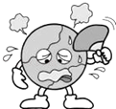21.图中表示的“地球出汗”的主要原因是（　　）

A. 地球距离太阳越来越近

B. 海平面不断上升  
C. 各地频繁发生森林火灾

D. 人类过量排放二氧化碳

22.“地球出汗”不会导致的结果是（　　）

A. 两极冰川大面积消融

B. 华北平原南部一年两熟  
C. 澳大利亚的夏季缩短

D. 东京的樱花盛花期提前

下图是2008年以来举办G20峰会的部分城市分布图，读图，回答23-24题。

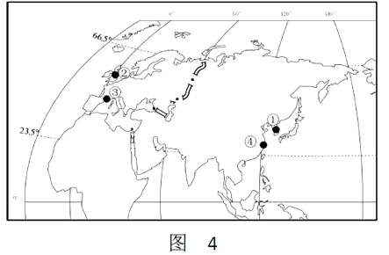

23.图中①“④地对应的气候类型图分别是（    ）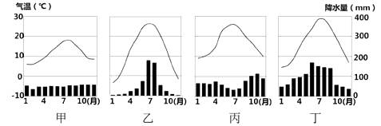

A. 甲乙丙丁   B. 乙甲丙丁    

C. 乙丁丙甲   D. 丁乙丙甲

24.对欧洲西部地区的描述，正确的是（    ）

A. 大部分位于北纬40°-北纬60°，南与非洲隔海相望

B. 欧洲西部的国家均为发达国家  
C. 从事农业的劳动力丰富，乳畜业发达

D. 旅游资源丰富，被称为“世界活化石博物馆”

在一次国际中学生夏令营活动中，某学生这样介绍自己的家乡：“我的家乡夏季炎热干燥，冬季温暖湿润，阳光明媚，许多树木叶子较小，表面多为蜡质层”。据此回答25-26题。

25.该中学生的家乡最有可能是（　　）

A. 撒哈拉沙漠  B. 华北平原  C. 地中海沿岸  D. 亚马孙平原

26.下列气候图与该中学生家乡气候类型一致的是（　　）  
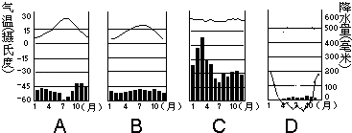

A. A    B. B   C. C   D. D

**二、综合题**

27.（2012•青岛）读图—山东省图，回答问题：  
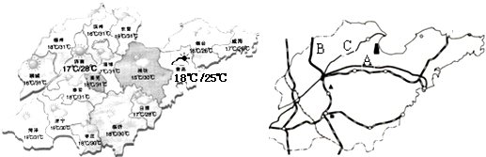

（1）请你根据图中信息编写青岛市的天气预报：________。

（2）比较青岛和济南两地，日较差较大的是________市，影响两地气温差异的主要因素是________。

（3）油田A________；铁路B________。

（4）河流C________，该河流在我省境内没有支流，简要说明原因。________。

28.世界各地的气候千差万别，许多因素都对气候产生影响，请回答下列问题：  
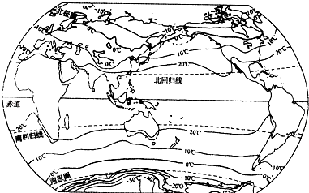

（1）气候与天气是有区别的．请你写一个（句）描述气候的词语或句子 。

（2）纬度是形成气候的基本因素．一般来说，纬度较 （高、低）的地方，获得的太阳热量较多，气温较高．图中年平均气温在20℃以上的地区，同五带中 （寒、温、热）带的范围大体一致。

（3）陆地升温快，因而，在夏季，同纬度地带的陆地气温 （高于、低于）海洋气温。

（4）山脉对空气运动有阻挡作用，迎风坡比背风坡降水________（多、少）。

（5）世界上最热的地方位于 洲，最冷的地方位于 洲。

（6）亚洲中部的 地区，年均气温在0℃以下，比同纬度其它地区低10℃，这是为什么？ 。

（7）世界年平均气温的分布规律：  
① 。   
② 。   
③ 。

29.读甲、乙两地气温曲线和降水柱状图，回答问题。  
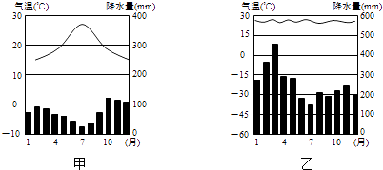

（1）甲、乙两地气温年较差较大的是________地，年降水量较多的是______地。

（2）甲地的气候特征是：夏季________，意思相近也可得分），冬季温和多雨。

（3）乙地的气候类型是________气候，该气候类型在_______平原分布面积最广。

（4）甲地降水少的季节，下列现象不可信的是

A. 黑龙江省一片冰天雪地    B. 北极附近地区出现极昼现象  
C. 北京高温多雨   D. 黄河不会出现凌汛现象。

30.（2012•青岛）某中学地理兴趣小组拟探究“亚欧大陆气候类型分布模式”，下面是该小组的探究程序，请你与该小组一道完成探究过程。  
探究主题：亚欧大陆气候类型分布模式  
探究资料：图1  
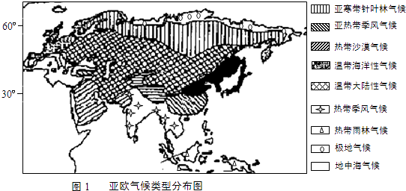

（1）尝试探究：纬度位置对气候类型的影响；赤道地区为热带雨林气候。  
海陆位置对亚欧大陆中纬度地带气候类型的影响  
大陆西岸：北纬30°~40°为A________气候；  
北纬40°~60°为B________气候。  
大陆中部：温带大陆性气候。  
大陆东岸：北纬35°~55°为C________气候。

（2）归纳总结：气候类型的分布，可以从纬度、海陆等等方面分析。  
请将代表A、C两种气候类型的字母分别填写到图2中，完成亚欧大陆气候类型模式图。

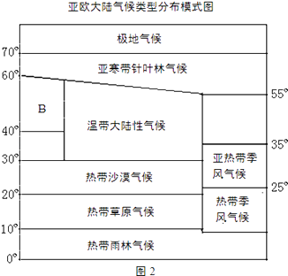

（3）拓展延伸：图3为某洲气候类型分布，请根据亚欧大陆气候类型分布模式图判断：  
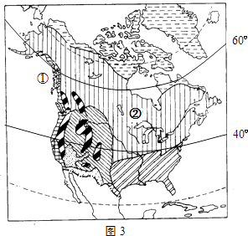  
①________气候，②________气候

（4）该大洲东部与亚洲东部相比，季风特征不显著，试分析其原因。

**第五章 世界的发展差异**

**课程标准**

|  |  |
| --- | --- |
| **标 准** | **学习建议** |
| ●通过实例，认识不同地域发展水平存在差异。  ●运用地图归纳发展中国家与发达国家的分布特点。  ●用实例说明加强国际经济合作的重要性。 | 开展讨论活动。例如，收集两个不同发展水平地域的资料，进行比较并开展讨论。 |

**考试说明**

运用资料，认识不同地域发展水平存在差异。

运用资料归纳发展中国家与发达国家的分布特点。

运用资料说明加强国际经济合作的重要性。

**知识梳理**

一．发展中国家与发达国家

1.领土面积：世界上最大的国家是 ，世界上最小的国家是

2.人口：最多的国家是 ，其次是 。

3.政治体制： 国家，如中国； 国家，如美国；没有获得独立的殖民地和属地，叫做“ ”。

4.经济发展水平： 国家和 国家。

二．发展中国家与发达国家的分布特点

1.发达国家：大多分布于 、欧洲、 ，以 半球为主。

2.发展中国家：以 、非洲和 的国家为主，主要分布在 半球的南部和 半球。

三．发展中国家与发达国家的差异

发达国家与发展中国家的差异主要是由于_______________________的不同造成的。

发达国家所占比例

1.国内生产总值所占比例

发展中国家所占比例

发达国家

2.人均国民生产总值

发展中国家

3.工农业的差异

|  |  |  |
| --- | --- | --- |
| 国家 | 工业 | 农业 |
| 发达国家 | 制造业为主 | 生产技术水平 |
| 发展中国家 | 工业为主 | 生产技术水平 |

4.原因：历史上长期受帝国主义和 的侵略剥削。

5.措施： 对话， 合作

6.20世纪60年代以来，亚洲和南美洲的许多国家和地区，抓住发达国家产业升级的契机，大力发展 密集型产业和 密集型产业，迅速实现了工业化。其中经济发展较快的有 、东南亚的一些国家以及南美洲的 等。

四．国际经济合作

1.经济全球化

（1） 成为当今世界经济发展的特征。

（2）在经济全球化的浪潮中， 、 、 、 等逐渐成为全球共享的财富，各国各地区之间的联系越来越紧密， 的分工和协作越来越显著，因此需要在合作交往中建立 。.

2.国际合作中重要的国际组织

（1）世界贸易组织(WTO)

总部：瑞士

性质：重要的全球性 组织

宗旨：促进世界 发展和福利进步，主张贸易

职能：减少各个国家和和地区之间的 限制，控制和减免 促进国际贸易的发展。

年12月11日，中国正式加入世界贸易组织。

（2）联合国(UN)

总部：美国

性质：规模最大和最有影响力的 性组织。

五个常任理事国有

安全理事会的主要职能___________ ___________________

**名题回顾**

（2016·山东青岛）读四幅景观图，完成1—2题。

①

②

③

④

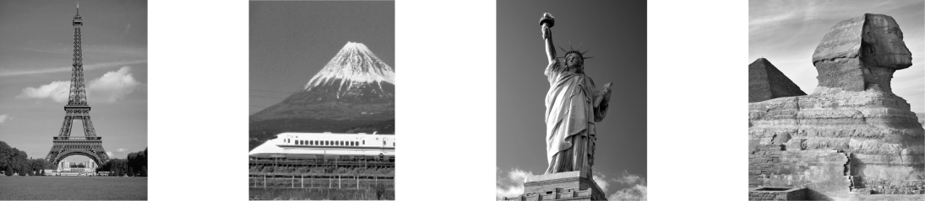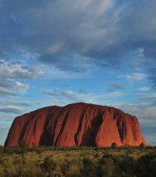

1．四景观中属于自然风光的是

A．① B．② C．③ 　 D．④

2．四景观所在国属于发展中国家的是

A．① B．② C．③ 　 D．④

**【解析】**本题主要考察学生对不同类型发展国家的认识，读图分析A为法国的埃菲尔铁塔，B为澳大利亚巨石，C为美国自由女神像，D为埃及的狮身人面像。

第1题，属于自然风光的是澳大利亚巨石；第2题，法国、澳大利亚、美国均为发达国家，只有埃及属于发达国家。

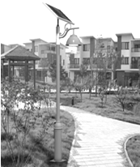【答案】1.B 2.D

**巩固练习**

**一、单项选择题**

1.图中路灯安装太阳能电池板最主要的目的是（　　）

A. 充分利用太阳能，减少环境污染              

B. 防止被盗，维护社会治安  
C. 绿化植被，美化环境    

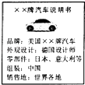D. 拓展城市旅游资源

2.朋朋家新买了辆轿车。读轿车说明书我们能够感觉到当今世界（　　）

A. 国际竞争日益激烈     B. 经济联系促进国际合作  
C. 国际矛盾和冲突剧烈    D. 国家间经济各成一体

3.读图判断，有关发达国家与发展中国家差异的叙述，正确的是（　　）

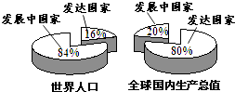

A.发展中国家人口多，国内生产总值也多

B.发展中国家人口多，但国内生产总值少  
C.发达国家人口少，国内生产总值也少

D.发达国家人口多，国内生产总值也多

读下表资料，回答4-6题。

|  |  |  |  |  |
| --- | --- | --- | --- | --- |
|  | 美国 | 德国 | 中国 | 印度 |
| 国内生产总值（亿美元） | 98370 | 98370 | 10799 | 4570 |
| 人均国内生产总值（美元） | 34100 | 25120 | 840 | 450 |

4.下列国家组合属于发达国家的是（　　）

A. 美国和德国  B. 美国和中国  C. 德国和印度 D. 中国和印度

5.属于欧洲联盟的国家是（　　）

A. 美国   B. 德国   C. 中国   D. 印度

6.造成中国和印度环境压力巨大的国情主要是（　　）

A. 资源匮乏   B. 人口过多   C. 贫富悬殊  D. 发展缓慢

7.（2011•青岛）图中各国家（比例不一）间的商谈属于南北对话的是（　　） 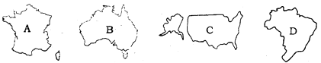

A. A与B  B. B与C  C. A与C  D. C与D

8.有关图中甲、乙、丙、丁四国的叙述，正确的是（　　） 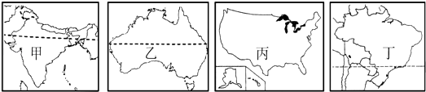

A. 甲国地形以平原为主  B. 乙国出口的农牧产品主要是小麦和羊毛  
C. 丙国东临太平洋    D. 丁国工业分布在内陆地区

9.小明发现家里的电脑配件来源多地，硬盘来自泰国，主板产于中国台湾，CPU产于美国…这种现象体现了（　　）

A. 国际合作与经济全球化      B. 国际商业竞争越来越激烈  
C. 国家之间和平共处   D. 国家之间经济发展独成一体

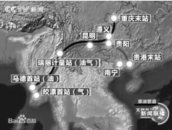2013年10月20日，来自缅甸孟加拉湾的天然气在中国广西贵港市被点燃，这标志着中缅天然气管道干线建成投产。中缅原油管道的起点位于缅甸西海岸的马德岛，天然气管道的起点在皎漂港。据此和如图回答10-11题。

10.中国和缅甸经济上的互助合作被称为（　　）

A. “南北对话” B. “南南合作” C. “南北合作” D. “南南对话”

11.东南亚地区信仰佛教的人数较多。下列国家，佛寺遍布全国各地，以佛教为国教的是（　　）

A. 缅甸  B. 柬埔塞  C. 泰国  D. 新加坡

12.和平和发展是当今世界两大主题，加强国际合作显得尤其重要，这是因为（ ）

A. 发达国要从发展中国家购买全部原料，并售出全部产品  
B. 发展中国家要引进全部资金、设备、技术和管理经验  
C. 如果离开了某一大国，其他国家无法生存  
D. 任何国家都不是孤立存在的，总与其他国家发生不同程度的联系

世界是一个相互依存的整体，联合国是当代世界重要的国际组织，其会徽中心是一幅世界地图，会徽如图，回答13-14题。

13.读图可知（  ）

A. 地图中心是北冰洋  
B. 地图中心是南极洲  
C. 图中最外圈的纬线圈表示30°N  
D. 图中任意相邻两条经线相差30°

14.目前世界上的国家分为发达国家和发展中国家，两者之间的合作关系被称为（  ）

A. 南北问题   B. 南北对话   C. 南南合作   D. 东西对话

**三、综合题**

15.读“发达国家和发展中国家人口和国内生产总值比较图”，回答问题。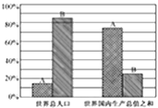

（1）图中A代表________国家，约占世界总人口的16%，B代表________国家，约占世界国内生产总值之和的28%。

（2）中国属于 （填字母）国家；日本属于 （填字母）国家。

（3）主要分布在北半球的南部和南半球的国家是 （填字母）国家。

16.读漫画《剪刀差》，回答下列问题。

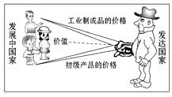

（1）漫画显示：发展中国家主要出口的产品是 ，价格 （高/低）；发达国家主要出口的产品是________，价格________（高/低）。

（2）在国际贸易中，处于主导地位的是________国家。如果不改变这种格局，世界经济的差距将会 。

（3）解决上述问题的主要途径有： 。

**第六章 认识大洲**

**课程标准**

|  |  |
| --- | --- |
| **标准** | **学习建议** |
| ●运用地图等资料简述某大洲的纬度位置和海陆位置  ●运用地图和其他资料，归纳某大洲地形、气候、水系的特点，简要分析其相互关系 | 能结合亚洲地理位置的学习，学习运用地图等资料，描述一个大洲的半球位置、经纬度位置和海陆位置 |

**考试说明**

1.运用地图等资料简述某大洲的纬度位置和海陆位置

2.运用地图等资料归纳某大洲的地形、气候、水系的特点，简要分析其相互关系

**知识梳理**

**一、亚洲及欧洲**

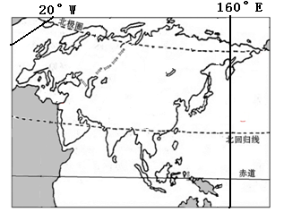

**1.地理位置**

|  |  |  |
| --- | --- | --- |
| **位置** | **亚洲** | **欧洲** |
| 半球 | 地跨东西半球和南北半球，大部分位于 半球和 半球。 | 大部分位于东半球，全部位于北半球 |
| 纬度 | 地跨热带、北温带和北寒带，大部分位于 带，是世界上  跨 最广的大洲。 | 地跨北温带和北寒带 |
| 海陆 | 东临 洋，北临北冰洋，南临印度洋，西与 洲相连，西南隔 与非洲为邻，东北  隔 与北美洲相望。 | 西临 洋，北临北冰洋，东与亚洲相连，南隔地中海与非洲相望。 |

**2.不同地点的时间**

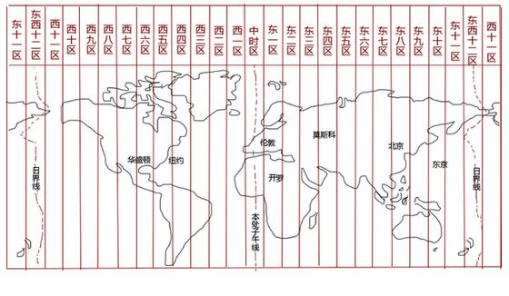

(1)时区的划分

经度每划分为一个时区；以0°经线为基准，从7.5°W到7.5°E为中时区；中时区以东依次为东一区至东十二区，中时区以西依次是西一区至西十二区，东西十二区合为一个时区。各时区都以中央经线的地方时为本区区时。

(2)区时的计算方法

所求区时=已知区时±时差

正负号选择原则：东加西减（所求区时的时区位于已知区时时区的东侧，取“+”；若位于西侧，则区“-”）。

注意事项：计算时采用24小时制，区时计算结果若大于24小时，则为第二天，该数值减去24小时，即为所求时刻；若区时小于0，则为前一天，需要24减去所得数的绝对值，即为所求时刻。

(3)北京时间

北京时间是东 区区时，也就是东经120°的地方时。

**3.自然环境**

结合课本图6-3、6-9、6-15，完成自然环境内容

(1)地形特征

|  |  |  |
| --- | --- | --- |
|  | 亚洲 | 欧洲 |
| 地形类型 | 地形以 、 为主。 | 地形以 为主。 |
| 平均海拔 | 除南极洲以外平均海拔最高。 | 世界上平均海拔最 的大洲。 |
| 地面起伏 | 地面起伏大，高低悬殊。 | 地面起伏 。 |
| 地势特征 | 高， 低。 | 南北高，中间低 |

(2)气候特征

|  |  |  |
| --- | --- | --- |
|  | 亚洲 | 欧洲 |
| 气候特征 | ① 气候类型（缺少气候）。  ②大陆性特征显著。  ③ 气候显著。 | ①温带气候为主  ② 性特征显著。  ②温带海洋性气候和  气候世界分布最广、最典型。 |

(3)河流与湖泊

①河流

|  |  |  |
| --- | --- | --- |
|  | 亚洲 | 欧洲 |
| 河流特征 | ①水系结构呈 状，形成从中部高原山地流向周围海洋的外流水系。  ② 流域面积广大。 | 河流稠密，水流平缓；河流短小，水量丰富；航运价值高。 |
| 主要河流 | 长江的 和 都居亚洲首位、世界第 。  河是亚洲流经国家最多的国际性河流。  亚洲中部的锡尔河和阿姆河是世界上两条著名的 河。 | 河是欧洲最长的河  流、世界最长内流河。  是世界上流经国家最多的国际性河流。 |

②湖泊

|  |  |
| --- | --- |
| 湖泊特点 | 湖泊特点 |
| 世界上最深的淡水湖 |  |
| 世界上面积最大的 |  |
| 世界上海面海拔最低、含盐度很高的咸水湖 |  |
| 一半咸水，一半淡水的湖泊 |  |

**4.人口和国家**

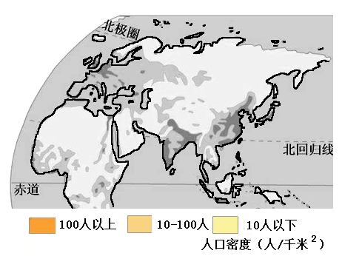

|  |  |  |
| --- | --- | --- |
|  | 亚洲 | 欧洲 |
| 人口和国家 | 人口最 的大洲。世界上人口超过1亿的国家，大多数在亚洲。  亚洲东部、南部人口 ；西部、北部人口 。 | 欧洲人口居世界各大洲第 位。  除北部寒冷地区外，大部分地区人  口 。  欧洲是世界上人口自然增长率  最 的大洲。 |

**二、非洲**

**1.概况**

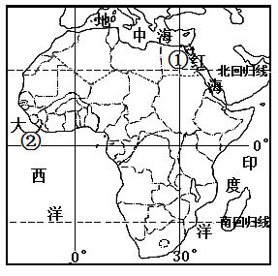

(1)地理位置：

①半球位置：从东西半球来看，位于 半球；从南北半球来看，地跨南北半球。

②纬度位置：赤道穿过非洲 部，大部分位于地球“五带”中的 带。

③海陆位置：东濒 洋，西临大西洋，北隔地中海及 海峡与欧洲相望，东北与亚洲之间隔着狭长的 海，并以 运河为陆上分界。

(2)国家：

第二次世界大战以前，非洲只有① 、埃塞俄比亚和② 3个独立国家。目前，非洲是世界上国家和地区最 的国家和地区。

**2.地形**

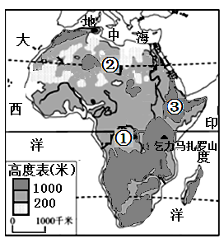

(1)地形地势特点：地形以 为主，被称为“ ”。地

势 高， 低。

(2)典型地形区：① 盆地（世界最大）、东非大裂谷（世界最大）、② 沙漠（世界最大）、③ 高原（非洲屋脊）和乞力马扎罗山（非洲最高峰）。

**3.气候**

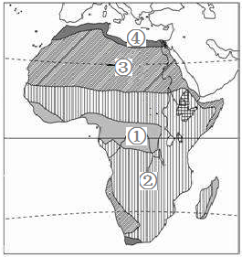

(1)气温：非洲大部分位于南、北回归线之间，气候普遍湿热，被称为“ ”。

(2)降水：分布很不平衡，是世界上 区最大的一个大洲。

(3)气候分布特点：一赤道为中心，南北 分布。主要气候类型

① ；② ；③ ；④ 。

(4)对河流的影响：刚果河和尼罗河相比，水量大的是，原因是。历史上尼罗河定期泛滥的原因是 。

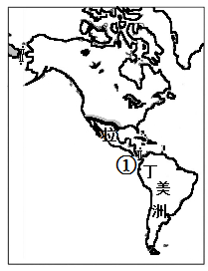**三、美洲**

**1.组成：**包括北美洲和南美洲，两者以 运河为界。美国以南的美洲地区，目前主要通行西班牙语和 语，称为拉丁美洲。

**2.美洲的自然环境和人文环境**

结合课本，完成下列表格内容：

|  |  |  |  |  |  |  |
| --- | --- | --- | --- | --- | --- | --- |
|  | | | | 北美洲 | | 南美洲 |
| 自  然  环  境 | | 地  理  位  置 | 纬度  位置 | 位于北半球，跨地球“五带”中的 、 和  三带 | | 大部分位于南半球，主要位于地球“五带”中的 带。 |
| 海陆  位置 | 东北西三面临 、  和 ，南隔与南美洲为界 | | 东临 ，西临 ，北临加勒比海，北隔与北美洲为界。 |
| 地形 | 特征 | 地形分为三大 纵列带，西部是高大的 ，中部是广阔的 ，东部是低缓的 。 | | 西部是 ，东部  和 相间分布。 |
| 主要山脉 | 山脉（科迪勒拉山系北段） | | ，全长9000千米，是世界上最长的山脉（科迪勒拉山系南段） |
| 气候特征 | | ①气候复杂多样，  以 为主。  ②地形对气候影响显著 | | ①以 气候  和 气候为主。  ②是世界上最 的大洲。  ③地形对气候影响显著。 |
| 河流 | | 最长河流是 ，由北向南注入墨西哥湾，是世界上第四长河。 | | 最长河流是 ，由西向东注入大西洋，是世界上第二长河，也是流量最大的河流。 |
| 人  文  环  境 | 居民 | | | 原住居民绝大部分是 人。 | | |
| 以 人种为主，居民主要来自 洲及其他大洲的移民成为北美洲主体 | 人种数量和所占比例之大，超过了其他大洲。，是世界上种族成分非常复杂的大洲，号称“ ”。 | |
| 经济 | | | 经济发展很不平衡， 、 是发达国家，其余国家则是发展中国家。 | | |
| 墨西哥 资源丰富，主要分布在 沿岸和近海，已形成以 为支柱的工业体系。墨西哥是 的原产地，是该国主要的粮食作物。 | 目前，巴西是南美洲工农业  最 的国家，阿根廷为重要的出口国， 、  等畜产品在国际市场上占有突出地位。  南美洲的经济虽有较大的发展，但 产品仍然是主要的出口商品。农业  以 为主。 | |

**名题回顾**

(2017·山东青岛)读非洲示意图，完成第1～2题

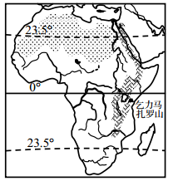

1.“非洲之巅”乞力马扎罗山位于赤道附近，山顶终年积雪。目前，雪峰奇景正在以惊人的速度逐渐消亡。这种现象主要影响因素是（ ）

A.纬度位置 B.海陆分布 C.地形地势 D.人类活动

2.下列有关非洲的叙述，错误的是（ ）

A.被称为“高原大陆”“热带大陆”

B.气候类型以赤道为轴南北对称分布

C.刚果河是世界上径流量最大的河流

D.地势东南高，西北低

【解析】本题组考查非洲地理知识。第(1)题，由于全球气候变暖，非洲乞力马扎罗山山顶积雪逐渐消亡，全球气候变暖主要是人类活动引起的。第(2)题，刚果河不是世界上径流量最大的河流，世界上径流量最大的河流是南美洲的亚马孙河。选项C错。非洲大陆以高原为主，被称为“高原大陆”，高原集中分布在东部和南部，故非洲地势东南高，西北低。赤道穿过非洲中部，大部分位于南北回归线之间，热带面积广大，被称为“热带大陆”，气候带以赤道为中心南北对称分布，选项A、B、D正确。

【答案】1.D 2.C

**巩固练习**

**一、选择题**

(2017·安徽桐城)读图，完成第1～3题。

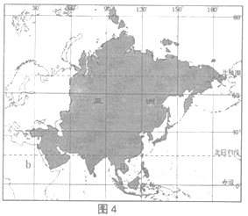

1.下列河流属于亚洲和欧洲分界线的是( )

A.叶尼塞河B.亚马孙河C.伏尔加河D.乌拉尔河

2.图中字母a所在的半岛夏季盛行（ ）

A.西南风B.东南风C.西北风D.东北风

3.图中字母b所在的大洲是（ ）

A.欧洲 B.非洲C．大洋洲D．南美洲

4．(2017·山东济南)下列有关亚洲地形地势特点说法，正确的是（ ）

A.地形复杂多样，地势起伏大

B.地形以平原为主

C.地势中部高，四周低

D.拥有世界上最大的平原—西西伯利亚平原

（2018·湖南湘西）观察下侧亚洲地图，回答5～6题。

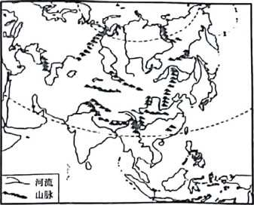

5.下列对于亚洲所跨温度带叙述正确的是( )

A.跨热、温、寒三带 B.跨热、溫二带

C.跨寒、温二带 D.以上说法都不正确

6.亚洲水系呈辐射状流动，说明亚洲的地势特点是( )

A.中部高，四周低 B.四周高，中部低C. 北高南低 D. 西高东低

读亚洲略图，完成第7～8题

7.图中虚线区域河流稀少的主要原因是( )

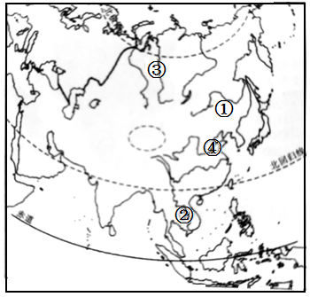

A.农业发达，用水量多 B.深居内陆，降水稀少

C.沙漠广布，水源下渗 D.地势高峻，气候寒冷

8.亚洲河流众多。下列序号代表的河流与注入的海洋，组合正确的是( )

A.①一黑龙江一北冰洋 B.②湄公河一太平洋

C.③一勒拿河一北冰洋 D.④一长江一太平洋

(2017山东青岛)6月至7月，某探险队沿图示线路进行了为期1个多月的地理探险考察。读图，完成第9～11题。

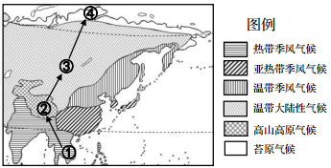

9.沿途队员们发现人口分布稀疏的地区是( )。

A.①②③ B.①②④ C.①③④ D.②③④

10．途中探险队员们曾在某地遭遇“狂风暴雨”的天气。这个地点最有可能是

A．① B.② C.③ D.④

11.在①地不能看到的现象是( )

A.排列整齐的橡胶林 B.随风摇曳的椰子树

C.一望无际的水稻田 D.硕果累累的枣椰树

(2018·山东潍坊) 《动物世界》栏目中经常看到非洲热带草原上的动物，每年周期性大规模迁徙的壮观景象。图2示意非洲的气候分布，图1、3分别示意A、B两地的气温年变化曲线和逐月降水量。读图回答12～13题。

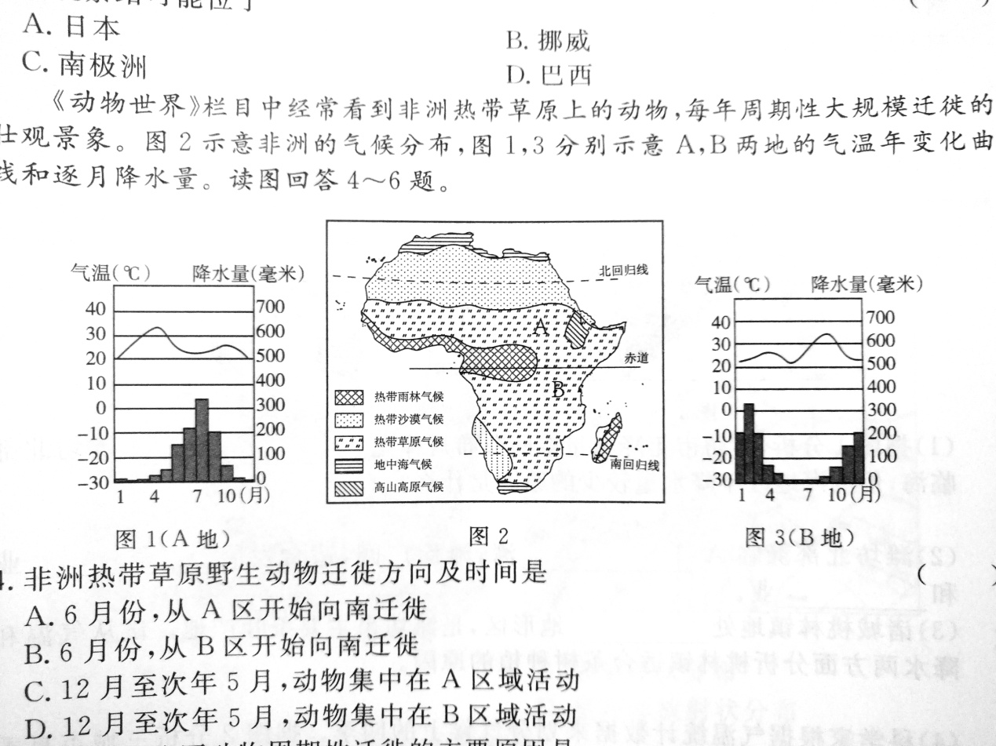

12.非洲热带草原野生动物迁徙方向及时间是（ ）

A.6月份，从A区开始向南迁徒

B.6月份，从B区开始向南迁徙

C.12月至次年5月，动物集中在A区域活动

D.12月至次年5月，动物集中在B区域活动

13. 非洲热带草原动物周期性迁徙的主要原因是（ ）

A.躲避天敌 B.追逐水源和食物 C.躲避炎热天气 D.保护草原生态环境

读埃博拉疫情爆发高风险区图和非洲气候类型的分布示意图，完成第14～15题

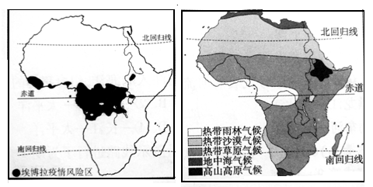

14.埃博拉疫情爆发高风险区的最主要气候类型是（ ）

A.地中海气候 B.热带雨林气候 C.热带草原气候 D.热带沙漠气候

15.非洲气候类型的分布规律是( )

A.南北延伸，东西更替

B.以赤道为中心，南北对称分布

C.从大陆中心向沿海更替

D.以0°经线为中心，东西对称分布

(2017·山东聊域) 读非洲局部地区气候类型分布示意图，完成16～17题。

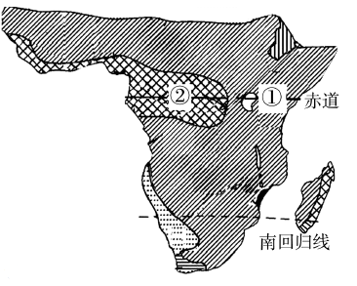

16.同位于赤道地区，但①处气候类型不同于②处的主要影响因素是（ ）

A.纬度位置 B.海陆分布 D.人类活动 C.地势高低

17.下列关于图示区域的叙述，正确的是( )

A.干旱面积广大 B.物产资源贫乏 C.人口增长缓慢 D.经济相对落后

读北美洲的位置图，完成第18～19题

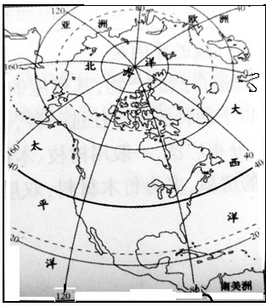

18.下列关于北美洲地理位置的叙述，正确的是( )

A.地跨南北半球 B.被北回归线和北极圈穿过

C.东临太平洋，西临大西洋 D.西北部与亚洲接壤

19.读北美洲大陆沿40°N地形剖面图，判断下列说法正确的是( )

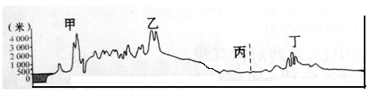

A.甲—落基山脉 B.乙—内华达山脉 C.丙一大平原 D.丁—安第斯山脉

**二、综合题**

20.(2017·山东德州)读甲、乙两图，结合所学知识，完成相关问题。

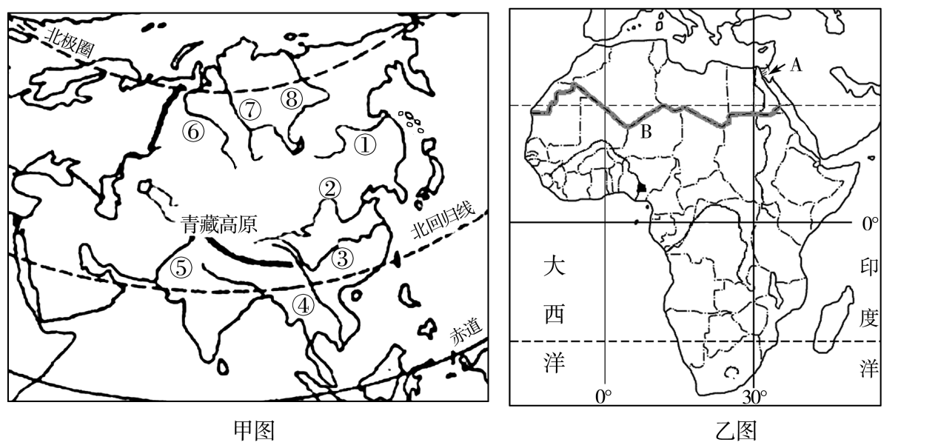

(1)甲图中①一⑧分别注入太平洋、和北冰洋，形成 状水系，由此判断亚洲的地势特点是 。

(2)乙图中A是亚、非两洲的分界线 运河，作为大洲分界线的运河还有著名的 运河。

(3)亚洲的气候特点是 。与亚洲相比，非洲缺少温带、寒带气候的原因是 。

(4)聚落是人类利用自然、改造自然的产物，其房屋的建筑材料、建筑结构等无不深深打上自然环境的烙印。请从以下两种民居中任选一种，分析当地民居与气候的关系。

茅草屋是非洲典型的民居，分布广泛，一般用树枝、木棍构架，房顶铺茅草

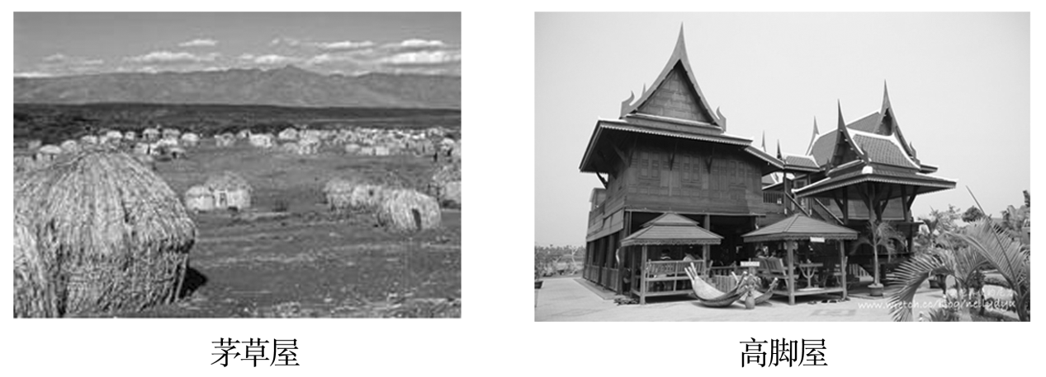高脚屋是东南亚原住居民的房屋，多为竹木材料，双层结构，上层住人，下层存放杂物，屋顶坡面长且陡。

21.(2018·山东青岛) 读“南美洲和非洲气候类型分布图”，完成下列问题。

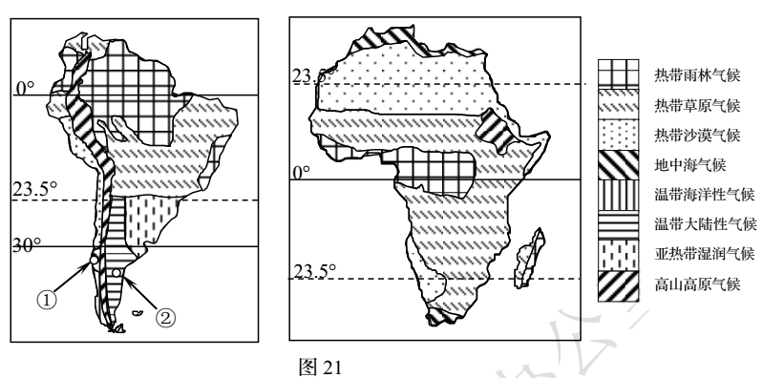

（1）两大洲气候特征的共同点是___________，最主要的原因是_____________。

（2）据图分别说出两大洲西部沿海地区在气候类型分布上的突出特点。

（3）左图①②两地降水状况，分别对应右图的_____________和_____________。

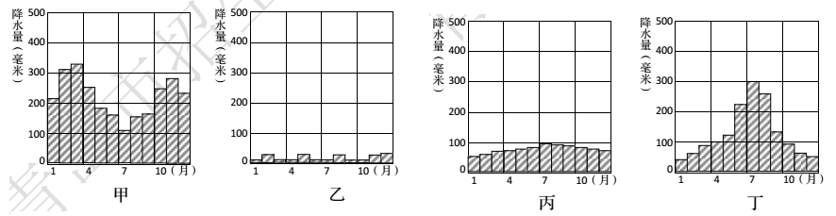

（4）比较两大洲气候类型分布状况，非洲缺少的亚热带气候类型是_____________。

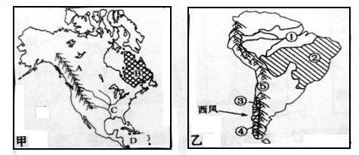22.读南北美洲图，完成相关问题。

(1)图甲中A是 山脉，属于 山系的一部分；C是 河，注入 湾。由图上可以看出，北美洲地形的分布特点是

。

(2)图乙中世界最长的山脉⑤是 ；② (地形区)，

主要位于 (国家)境内。该国首都迁建在该高原上的自然原因 是 。

（3)为什么图乙中③④两种气候类型仅局限在太平洋沿岸狭长的地带？

(4)图乙中①河是世界上水量最大的河流。试从地形和气候两个方面分析原因。

**第七章 了解地区**

**课程标准**

|  |  |
| --- | --- |
| 标准 | 学习建议 |
| ●在地图上找出某地区的位量、范围、主要国家及其首都，读图说出该地区地理位置的特点。  ●运用地形图和地形剖面图，归纳某地区地势及地形特点，解释地形与当地人类活动的关系  ●运用图表说出某地区气候的特点以及气候对当地农业生产和生活的影响。  ●运用地形图说明某地区河流对城市分布的影响。  ●运用地图和其他资料，指出某地区对当地或世界经济发展影响较大的一种或几种自然资源，说出其分布、生产、出口等情况。  ●举例说出某地区发展旅游业的优势。  ●运用资料描述某地区富有地理特色的文化习俗。  ●说出南、北极地区自然环境的特殊性，认识开展极地科学考察和保护极地环境的重要性。 | 开展学习交流活动，收集整理资料，归纳该区域的地理特征，以适当的方式如墙报图片等，予以展示。 |

**考试说明**

1.运用地图指出某地区的位置、范围、主要国家及其首都，描述出某地区地理位置的特点

2.运用地形图和地形剖面图，描述某地区地势及地形特点，说明地形与当地人类活动的关系。

3.运用资料描述某地区气候的特点以及某地区气候对农业生产和生活的影响

4.运用地图等资料说明某地区河流对城市分布的影响

5.运用地图等资料，指出某一地区对当地或世界经济发展影响较大的自然资源，说出其分布、生产、出口等情况。

6.运用资料说明某地区发展旅游业的优势。

7.运用资料描述某地区富有地理特色的文化习俗

8.运用资料说明南、北极地区自然环境的特殊性及开展极地科学考察和保护极地环境的重要性。

**知识梳理**

**一、东南亚**

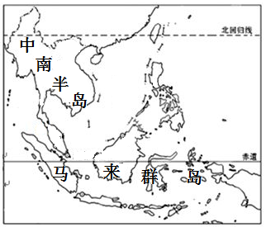

**1.组成：包括中南半岛和马来群岛**

(1)中南半岛和马来群岛概况

|  |  |  |  |  |
| --- | --- | --- | --- | --- |
|  | | | 中南半岛 | 马来群岛 |
| 地形 | | | 、纵列分布。 | 地形崎岖，山岭很多，平原较少。 |
| 河流 | | 特点 | 上游水流湍急，下游水流平缓 | 河流湍急 |
| 主要河流 | 伊洛瓦底江、萨尔温江、湄南河、湄公河（上游在中国称为澜沧江，是亚洲流经国家最多的国际性河流）和红河 |  |
| 气候 | 类型 | | 大部分为 气候 | 大部分为 气候 |
| 特征 | | 全年高温，分为旱、雨两季 | 全年高温多雨 |
| 对农业的影响 | | 雨季 ，旱季 | 随时 ，随时都有 |

(2)东南亚的人口分布：人口稠密，集中分布在大河的冲积平原、河口以及沿海地带。

**2.马六甲海峡**

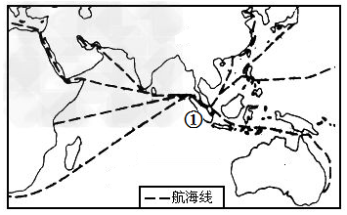

(1)位置：马六甲海峡位于马来半岛和① 岛之间。

(2)意义：是沟通太平洋与 洋的天然水道，也是联结欧洲、印度洋沿岸港口与 洋西岸港口的重要航道。

**3.富饶的物产**

(1)热带经济作物：目前， 、棕油、椰子、椰油、 等的产量和出口量均居世界前列。

(2)主要粮食作物： 是当地居民的主要食粮。泰国、 、缅甸是世界上重要的稻米出口国。

(3)矿产：石油、天然气和锡在东南亚的矿业中占据突出地位。 是重要的石油输出国。 、马来西亚等国的锡产量居世界前列。

**4.国家与居民：**

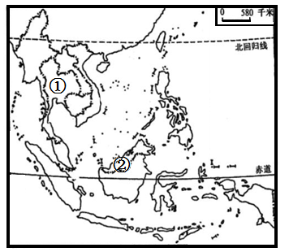

(1)国家：

①总数：东南亚共有① 、② 等11个国家组成。其中，东南亚与我国大陆相邻的国家有 、老挝和越南。

②中南半岛大部分国家首都分布。

|  |  |  |
| --- | --- | --- |
| 国家 | 首都 | 河流 |
| 越南 |  | 红河 |
| 老挝 |  |  |
| 柬埔寨 | 金边 |  |
| 泰国 |  |  |

(2)居民：人口稠密，是世界上分布最集中的地区。

**二、南亚**

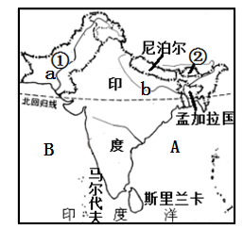

**1.地理位置：**位于亚洲南部喜马拉雅山脉中、西段与 洋之间的广大地区。东濒A 湾，西滨B 海。

**2.国家：**南亚共包括印度、巴基斯坦等7个国家。其中，与我国陆地相邻的国家有① 、印度、尼泊尔和② 。

**3.地形：**自北向南分为三大地形区，北部是 山，中部

是a 平原和b 平原，南部是 高原。

**4.河流：**

|  |  |  |  |
| --- | --- | --- | --- |
| 河流 | 发源地 | 流经国家 | 注入海洋 |
| 印度河 | 喜马拉雅山北麓 | 中国、印度、巴基斯坦 |  |
| 恒河 | 喜马南拉雅山麓 | 印度、孟加拉国 |  |

**5.气候**

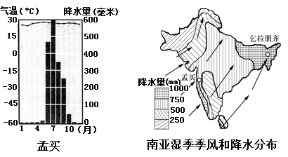

(1)气候类型：南亚大部分属于 气候，一年分为热、雨、凉三季。

(2)南亚气候对农业的影响

①有利影响：南亚降水主要来自 季风，该季风带来的丰沛降水是南亚农业的主要水源。

②不利影响：由于 季风进退时间和强弱程度不一，因而降水的年际变化大，容易发生旱涝灾害。

**6.宗教与社会**

(1)宗教：南亚是 和 等宗教发源地。

(2)著名建筑：泰姬陵（印度）

**7.人口与经济**

(1)人口：南亚人口密集， 、 和孟加拉国的人口均超过1亿。

(2)经济：南亚各国都是 （发达、发展中）国家，经济以农业为主。

是南亚经济发展最快的国家。

|  |  |  |
| --- | --- | --- |
| 农业 | 特点 | 以种植 为主 |
| 主要  分布 | 水稻分布在印度东北部和西部沿海地区、孟加拉国西部 |
| 小麦分布在部干旱少雨 地区 |
| 棉花分布在 高原西北部 |
| 黄麻分布在 下游地区 |
| 工业 | | 近20年多年来，印度的 、 及航空航天产业等高科技产业发展迅速 |

**三、西亚**

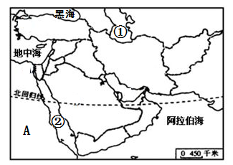

**1.地理位置及重要性**

(1)地理位置：地处“五海”—① 、黑海、地中海、② 和阿拉伯海；“三洲”----亚洲、欧洲和A 洲。

(2)位置重要性：古代著名的陆上贸易通道“”经过西亚，现在，西亚除有铁路、公路以及国际航空线联结亚洲其他地区、欧洲和非洲外，还控制着海上交通要冲。

|  |  |
| --- | --- |
| 海峡 | 沟通海洋（海湾） |
| 土耳其海峡 | 和 |
| 霍尔木兹海峡 | 和 |

**2.干旱下的农牧业**

(1)畜牧业：许多国家传统的经济部门。著名的畜产品有土耳其的 、阿富汗的 。用羊毛织成的地毯，是 、 等国家重要的出口商品。

(2)灌溉农业：多分布在河谷平原和沙漠中的绿洲上。 平原是西亚主要的灌溉农业区。以色列在节水农业方面取得了令世人瞩目的成绩。

(3)热带和亚热带绿洲农业的代表植物：枣椰树。

**3.世界石油宝库**

(1)地位：世界上石油储量最为丰富（总探明储量占世界 以上）、石油产量（产量通常占世界总产量的 ）和输出量（开采的石油 供出口，出口量约占世界石油出口总量的3/5）最多的地区。

(2)分布：西亚石油主要分布在 及其沿岸地区。

(3)主要产油国： 、伊朗、科威特和伊拉克是世界重要产油国。

(4)主要输往地区：西欧以及 、 等国家。

石油运输线路如下表：

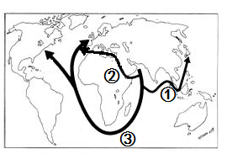

|  |  |  |
| --- | --- | --- |
| 东线① | | 波斯湾--海峡—阿拉伯海---印度洋---海峡---日本 |
| 西线 | ② | 波斯湾—霍尔木兹海峡—阿拉伯海---红海---运河---地中海---海峡---西欧和美国（航程短，运量小） |
| ③ | 波斯湾—霍尔木兹海峡---阿拉伯海—印度洋---非洲南端---大西洋---西欧和美国（航程长，运量大） |

(5)今后发展方向：西亚一些产油国在稳定生产的同时，努力使经济

朝 化方向发展。

4.阿拉伯国家：一般把阿拉伯人占多数的国家称为阿拉伯国家。阿拉伯人普遍信奉 教。西亚是伊斯兰教、教和犹太教的发源地，三大宗教都把 奉为圣城。沙特阿拉伯的古城 ，是伊斯兰教创始人默罕默德的诞生地，是伊斯兰教圣地。

**四、欧洲西部**

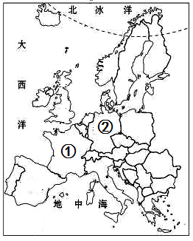

1.位置与范围：欧洲西部位于欧洲的西半部，西临 洋，南临地中海，大部分位于 带，包括30多个国家，大多属于 。欧洲联盟简称“欧盟”，缩写为 ，总部位于比利时首都布鲁塞尔。

2.雄厚的经济实力

(1)地位：欧洲西部是资本主义发源地，也是近代科学技术发展最 的地区，经济发展水平位居世界 。

(2)工业：

①特点：工业部门齐全，综合实力雄厚。著名工业大国有 、法国、英国和意大利。

②部分国家特色产业

|  |  |
| --- | --- |
| 国家 | 特色产业 |
| 瑞士 | 主要生产消耗原材料少而技术水平高要求高的和精密仪器，是闻名世界的“ ”。 |
| 瑞典 | 、汽车和机器制造业等在国际上享有盛誉。 |
| 丹麦 | 业发达，素有“ ”之称。 |
| 挪威 | 发达，人均水产品产量居世界首位。 |
| 荷兰 | 发达，尤以而驰誉世界。 |

(3)农业：

①在经济中占的比重较 ，但生产水平高。

②畜牧业:欧洲西部畜牧业发达。

自然条件： 气候，气候温凉、潮湿、多雨多雾，日照较少，有利于多汁牧草的生长；地形以 为主。

社会条件：经济发达，人口稠密，市场广阔；交通便利。

3.繁荣的旅游业。

(1)丰富的旅游资源

|  |  |
| --- | --- |
| 自然 | 陡峻幽深的峡湾，瑞士冰雪皑皑的山峰，  阳光灿烂的海滩， 景色如画的田园。 |
| 人文 | “千年古都” 、“音乐之都” 、“艺术之都” ；意大利的狂欢日、德国啤酒节、法国戛纳电影节。 |

(2)目前，欧洲西部是国际旅游业最发达的地区，法国、 和意大利是欧洲三大旅游国。

(3)世界公园： 。

**五、北极地区和南极地区**

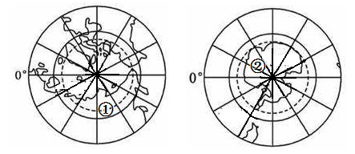

1.冰雪世界。

(1)两极地区的地理位置与范围

北极地区指① 以北的区域，包括北冰洋、亚欧大陆和北美大陆的北部及一些岛屿。

南极地区包括② 大陆及其沿海岛屿和陆缘冰，还包括南太平洋、南大西洋和南印度洋的一部分。

(2)气候特点： 、多狂风，降水稀少。

(3)淡水丰富：地球上68%的淡水以冰雪的形式储存在 地区。

(4)居民：北极地区的土著居民主要是 和拉普人。南极洲没有国家和定居人口。

2.独特的野生动物：

(1)代表性动物

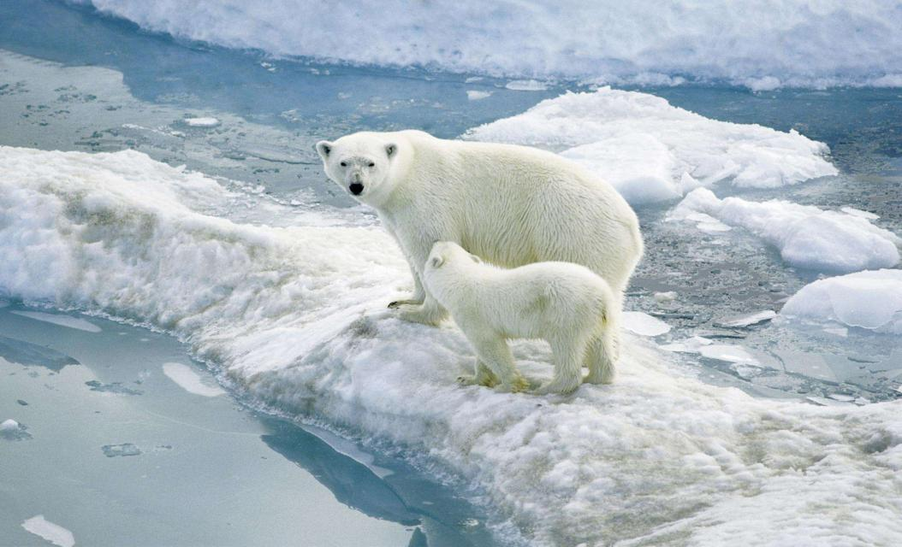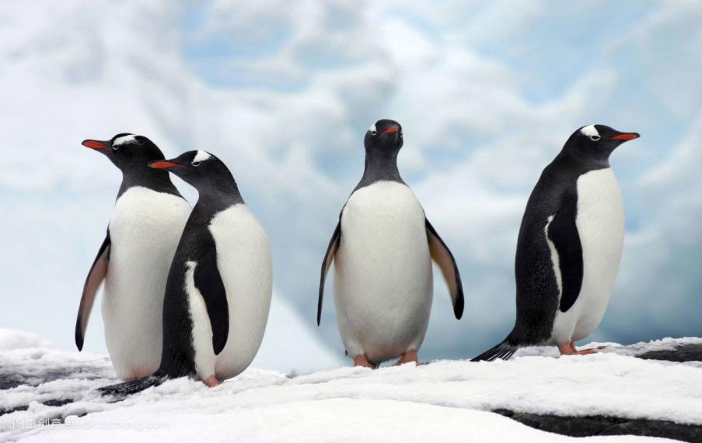

素称“冰海霸王” ，是北冰洋的象征。 是南极洲的代表动物。

(2)特征：体毛厚，脂肪多

3.南极洲的别称及其地理意义

|  |  |
| --- | --- |
| 别称 | 地理意义 |
| 世界寒极 | 最低气温-88.3℃，是世界上最冷的大洲，年平均气温为-30℃ |
| 白色荒漠 | 年平均降水量小于60毫米，最少的地方不足5毫米，降水稀少 |
| 风库 | 平均风速17-18米/秒，最大风速可达100米/秒，风力较强 |
| 冰雪高原 | 大部分地区覆盖着厚厚的冰层，冰层的平均厚度达2000多米。 |
| 地球上位于最南端的大洲、纬度最高的大洲 | 南极洲大部分地区位于66.5°S-.90°S。在地球最南端 |
| 平均海拔最高的大洲 | 南极大陆平均海拔为2500米，在七大洲中平均海拔最高 |
| 自然资源大仓库 | 南极洲矿产淡水、海洋生物资源丰富，冰体积占世界冰总体积的90%以上 |

4.极地探险和科学考察

(1)极地考察：极地地区是研究地球环境的“ ”。迄今为止，有 国家在极地地区建立了一系列科学考察站。

(2)中国的两极地区的考察站。

|  |  |
| --- | --- |
| 南极地区 | 、中山站、 、 。 |
| 北极地区 |  |

**名题回顾**

(2016·山东青岛)读南亚地区农作物分布图，完成第1～2题

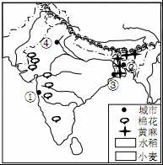

1.据图可知，下列有关南亚农作物分布叙述，正确的是( )

A．棉花分布在东北部地区

B．小麦分布在恒河三角洲

C．水稻分布在东北部和西部沿海

D．黄麻分布在印度河平原

2.图示4个城市中，最适合发展棉纺织工业的是( )

A.① B.② C.③ D.④

【解析】本题考查的是南亚农作物的分布和工业发展条件。第(1)题，从图中能出，棉花和小麦主要分布在西北部地区，黄麻主要分布在恒河三角洲；第(2)题，图中城市①附近盛产棉花，因此适合发展棉纺织工业。

【答案】1.C 2.A

**巩固练习**

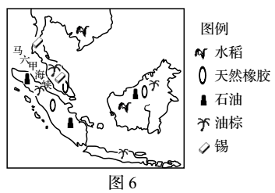(2018·山东青岛) 读“世界某地区图”，完成1～2题。

1.图示地区主要的经济作物有（ ）

A. 咖啡、玉米 B. 小麦、棉花 C. 水稻、甘蔗 D. 天然橡胶、油棕

2.通过图示海峡输往日本的主要能源是（ ）

A. 铁矿 B. 煤炭 C. 锡矿 D. 石油

2017年春节期间我国某企业组成代表团赴图示部分国家采购货物，并观光考察读图，完成第3～5题。

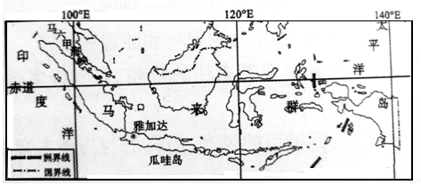3.代表团成员发现爪哇岛有许多农民冒着生命危险在火山口附近居住、种地。农民这样做主要是因为( )

A．气候温暖、适宜人类居住 B．人口众多，耕地较少

C．火山爆发是百年难遇的事 D．火山口附近土壤肥沃

4.订货合同中，代表团最有可能采购的货物是( )

A．咖啡、茶叶B。甘蔗、可可C。橡胶、椰子D。棉花、稻米

5.马六甲海峡是重要的国际水道，沟通了( )

A．地中海和大西洋 B．太平洋和北冰洋

C．印度洋和大西洋 D．太平洋和印度洋

6.(2017·湖南邵阳)下列世界风景名胜中，属于东南亚著名旅游景点的是（ ）

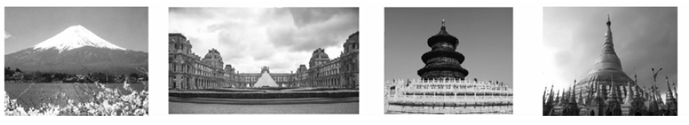

A．富士山 B．卢浮宫 C.天坛 D．大金塔

读亚洲河流、气候分布图，完成第7～8题

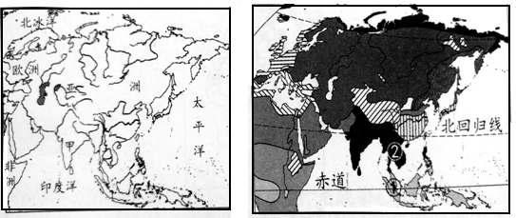

7.下列有关图中地理事物的叙述，错误的是( )

A．①处为马六甲海峡，是世界上重要的海上通道

B．甲国大部分地区属热带季风气候,6月份受西南季风影响，为雨季

C．中南半岛山河相间，②处的湄公河是东南亚最大的河流

D．在乙地区观光，随处可见柑橘、橄榄树

8.近年来，东南亚成为亚洲新兴的旅游热点地区，小明2017年6月下旬曾到新马泰旅游。下列是他写的旅游见闻，其中不正确的是( )

A.当地人大多吃米饭，每天午后时常下一场雨

B.从车窗向外看，看到了成片的橡胶林和油棕种植园

C.站在马六甲海峡北海岸观看来往的货船，看到许多满载的日本油轮向东南

方向驶去

D.在新加坡领略了花园城市的风光，用汉语与当地人交流，还看到了火山喷发的奇观

(2018·山东青岛) 读“南亚冬季等温线分布图”和图8“南亚地形分布图”，完成9～10题。

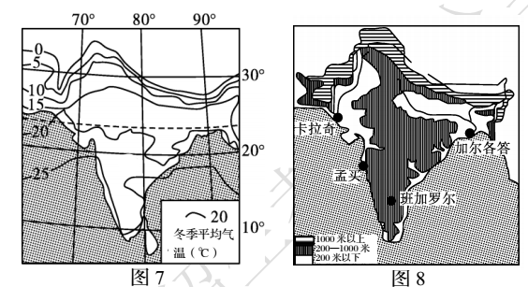

9. 图示地区等温线分布特点及成因，叙述正确的是（ ）

A. 北部密集—地势起伏大 B.中部与纬线平行一海陆位置影响

C. 南部向南凸出一该季节陆地气温高 D.自南向北递减—西南季风影响

10. 有关南亚城市的分布，叙述正确的是（ ）

A. 卡拉奇位于恒河三角洲 B.孟买位于孟加拉湾沿岸

C. 班加罗尔位于德干高原 D.加尔各答位于印度河平原

(2017山东青岛)2018年与2022年世界杯足球赛分别在俄罗斯和卡塔尔举办。

读俄罗斯和卡塔尔两国简图，完成第11～12题

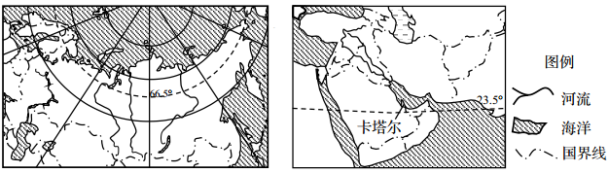

11.近几十年来，卡塔尔出现外籍人口大量迁入的现象，导致人口增长迅速，主要原因（ ）

A.该国是伊斯兰教的创始国，吸引着伊斯兰教徒大量涌入

B.周围国家战乱不断，大量难民涌入

C.该国沙漠化防治工程建设，需要大量劳动力

D.该国石油资源丰富，资源开采需要大量劳动力

12.在两国土地利用类型中，耕地所占比重都不高的自然原因是( )。

A.都是因为河湖稀少，水资源短缺

B.俄罗斯地广人稀；卡塔尔地少人多

C.俄罗斯纬度高，气温低；卡塔尔降水少，沙漠广布

D.地形都以高原山地为主，地势起伏大

(2016·山东青岛)当你徜祥在亚洲甲地古城的街头巷尾，吸引日光的是浓郁的宗

教文化，读亚洲部分地区图，完成第13～15题

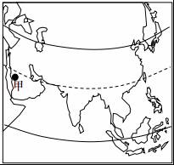13.甲地位于( )

A.东南亚地区 B.南亚地区

C.西亚地区 D.中亚地区

14.甲地所属国家主要的出口产品是( )

A.茶叶 B.锡矿 C.石油 D.咖啡

15.甲地居民主要信奉的宗教是( )

A．基督教 B．伊斯兰教 C.佛教 D．天主教

（2017山东烟台)自然环境对河流水文特征有重要影响。同学们利用下面的

简图，以莱茵河和刚果河为例进行了探究，据此完成第16～20题。

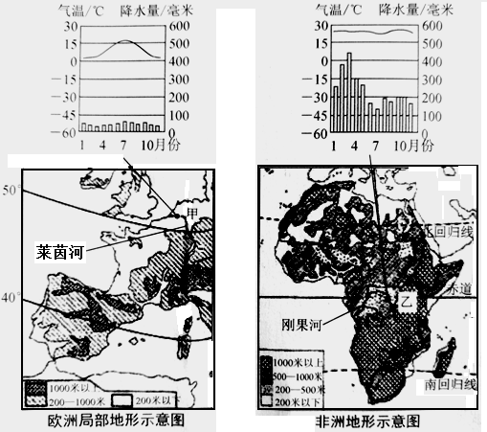

16.下列是同学们对两条河流的说法，正确的是( )

A.都位于北温带 B.都位于热带

C.都自南向北流 D.都注入大西洋

17.甲、乙两地分别位于两条河流上。读两地气温曲线和降水量柱状图，同学们得出以下结论，不正确的是( )

A.甲地全年温和 B.乙地全年多雨

C.甲地气温年较差比乙地大 D.乙地年降水量比甲地小

18.下列是某同学对甲、乙两地地形和植被的说法，正确的是( )。

A.甲地位于山区 B.乙地位于高原和盆地交界处

C.甲地植被稀疏 D.乙地以草原为主

19.地形、气候和植被对河流的水文特征有重要影响。下列同学们对甲、乙两地河流水文特征的推测，正确的是( )。

A.甲地河流水流平稳 B.乙地河流结冰期长

C.甲地河流含沙量大 D.乙地河流流量小、季节变化明显

20.下列关于两条河开发利用的说法，不正确的是（ ）

A.莱茵河航运价值大 B.莱茵河可以促进沿途国家之间的交流和合作

C.刚果河农业灌溉作用大 D.刚果河水能资源丰富，但开发利用低

（2018·山东德州）读欧洲西部简图，结合所学知识，完成21～22题。

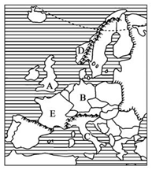

21．小明一家去欧洲西部度假，以下哪项不是他们的见闻（ ）

A.A国多阴雨天气，外出需要带一把伞

B.B国餐桌上上常见牛肉和牛奶，这与当地气候密切相关

C.目睹了世界上流经国家最多的河流一莱茵河

D.听当地居民说，C国冬季可能会有洪涝灾害

22．以下国家和旅游景点的搭配，正确的是（ ）

A.A国一塔桥和仰光大金塔 B.B国一国会大厦和泰姬陵

C.D国一峡湾风光和比萨斜塔 D.E国一凯旋门和埃菲尔铁塔

23.（2018·山东泰安）读“欧洲西部图”，下列叙述错误的是（ ）

A欧盟是本区最大的国际经济组织，目前图中A国已经脱离该组织

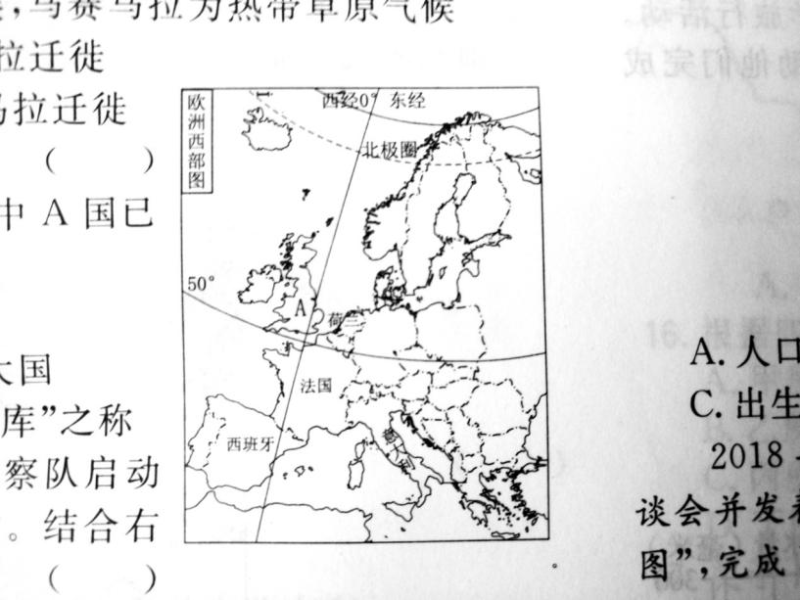B．欧洲西部经济发展水平居世界前列

C．法国、西班牙和意大利是世界著名的旅游大国

D．荷兰畜牧业发达，素有“欧洲的牧场和食品库”之称

23.该地区乳畜业发达的最主要的社会因素是（ ）

A.气候 B.市场 C.交通 D.地形

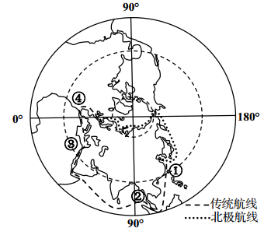（2017·山东青岛）第从青岛到欧洲西部的航线示意图，完成24～25题

24.与传统航线相比，北极航线的优势是（ ）

A.沿线经过的国家更多 B.一年中通航时间更长

C.缩短了距离，节省了能源 D.沿途看到的景观更丰富

25.从青岛到欧洲西部的传统航线依次经过的重要海上通道①②③④分别是（ ）

A.台湾海峡、马六甲海峡、苏伊士运河、直布罗陀海峡

B.台湾海峡、马六甲海峡、霍尔木兹海峡、巴拿马运河

C.朝鲜海峡、巴拿马运河、白令海峡、直布罗陀海峡

D.朝鲜海峡、土耳其海峡、直布罗陀海峡、英吉利海峡

（2017·山东滨州）中国32次南极考察队自2015年11月7日起从上海出发，之行“一船四站”考察任务，历时158天，顺利返航。读图，完成第26～27题。

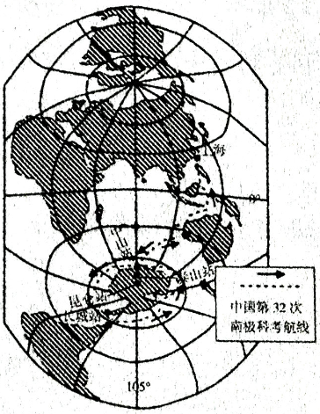

26.下列叙述正确的是（ ）

A.考察队出发时是南极洲的寒季

B.考察队出发时，4个考察站都处于极夜期

C.考察船沿逆时针方向环绕南极大陆航行

D.考察队员考到了因纽特人用冰雪修筑的房屋

27.下列关于两极地区共同特点的叙述，正确的是（ ）

A.都被称为“冰雪大陆” B.都是面积广阔的海洋

C.都有丰富的自然资源 D.科考的最佳时间都为每年6-8月

（2018·山东菏泽）中国第五个南极科考站--罗斯海新站于2月7日正式选址莫基。读“南极地区”图，完成28～29题。

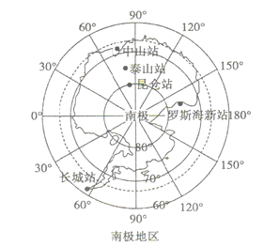

28．罗斯海新站的经纬度位置约是（ ）

A．164°E，75°S B．164°W，75°S

C．164°E，75°N D．164°W，75°N

29．我国在南极建立科学考察站一般选在2月份，原因是（ ）

A．此时积雪最多，降水丰富

B．有极昼现象，气温相对较高

C．有极昼现象，草类茂盛

D．是南半球的冬季，风力较小

二、综合题

（2017·山东聊城）2017年5月，落实《南海各方行为宣言》第14次高官会在贵阳市顺利举行并取的重大进展，各方相信将成为和平之海、合作之海、友谊之海。读南海周边的半岛、岛屿轮廓示意图，完成相关问题。

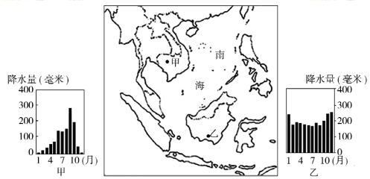

(1)图示区域和我国隔海相望的国家有 、 。（写出两个即可）

(2)根据甲、乙两地的气候资料，比较甲、乙两地在降水方面的不同点。

(3)南海周边各国普遍种植的粮食作物是 。简要说明本地区种植就该作物的有利气候条件： 。

(4)图示地区是世界上人口稠密地区之一，其中人口集中分布在大河的 、 以及沿海地带。

31.(2018·湖南衡阳) 读图文材料，回答下列问题。

材料一 2018年2月7日，我国在南极大陆上举行了第五个考察站(恩克斯堡)新站选址奠基仪式。

材料二 图为两极地区图

[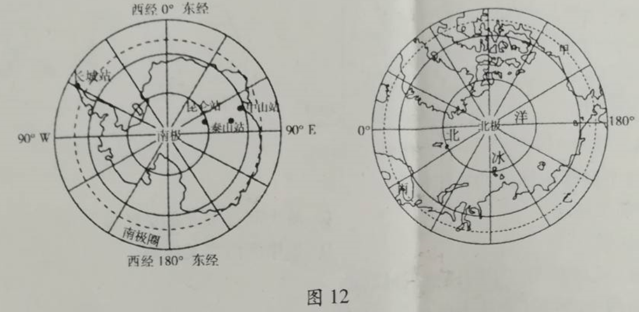](http://www.zzstep.com/)

（1）北冰洋是四大洋中面积最_________(大/小)的大洋。

（2）北极地区的主要居民因纽特人是________人种，南极四个科考站中无极昼极夜现象的是________，南极代表性的动物是______。

（3）同样是极地地区，南极地区比北极地区的年平均气温低很多。其主要原因是( )(单项选择)

A. 南极地区的纬度位置比北极地区高 B. 南极地区没有定居人口

C. 南极地区以海洋为主，北极地区以陆地为主

D. 南极地区的地势比北极地区高

（4）我国在南极建立科考站一般都选择在2月份，简述理由。(至少回答一点)

（5）由于全球变暖，北极海域冰层减少，严重影响北极地区生态环境。在日常生活中你可以注意哪些事情缓解这种情况?(至少回答一点)

32(2016·山东青岛)读欧洲西部和北美地区气候类型分布图，完成相关问题

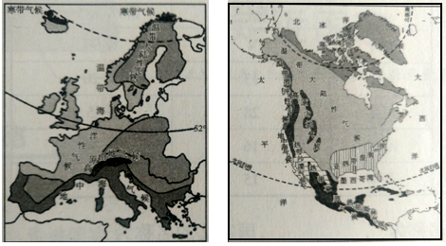

(1)欧洲西部和北美地区均北临的大洋是 ，两地区都主要位于五带中的 。

(2)与欧洲西部相比，北美地区的温带海洋性气候在地区分布上有什么特点?其主要的影响因素是什么?

(3)分别说明两地区发展乳畜业的气候条件。

(4)从社会经济方面，简析两地区乳畜业发达的共同主要原因。

33．(2018·潍坊) 26. 读下列图文资料，回答问题。

材料一西亚、北非部分区域图(图1)和多哈气温年变化曲线和逐月降水量图(图2)

材料二2022年世界杯足球赛将在卡塔尔首都多哈举行。

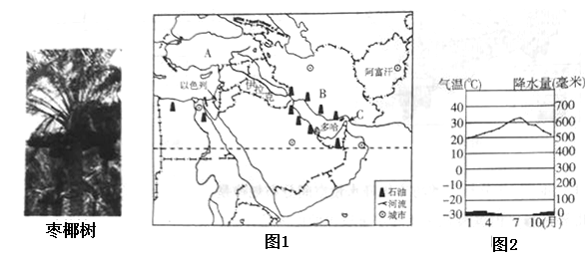

（1）西亚地区除了以色列、A__________(国)、B__________（国）和阿富汗外，其他国家居民主要属于民族，信奉__________教。

（2）据图1分析，该地区石油主要产于__________湾沿岸，该地区的石油运送至中国必经C__________海峡。

（3）据图2分析，多哈的气候类型是__________，2022年多哈世界杯足球赛避开夏季而选择在11月份举行的原因是什么?

（4）伊拉克是世界上最大的椰枣产地，该国枣椰树主要分布在__________原，据图分析枣椰树生长的自然条件。

**第八章 走进国家**

**课程标准**

|  |  |
| --- | --- |
| **标准** | **学习建议** |
| **●**在地图上指出某国家地理位置、领土组成和首都。  **●**根据地图和其他资料概括该国家自然环境的基本特点。  **●**运用地图和其他资料，联系某国家自然条件特点，简要分析该国因地制宜发展经济的实例。  **●**用实例说明某新技术产业对某国家经济发展的作用。  **●**举例说出某国家在自然资源开发和环境保护方面的经验教训  **●**根据地图归纳某国家交通运输线路分布的特点。  **●**根据地图和其他资料说出某国家的种族和人口（或民族、宗教、语言）等人文地理要素的特点。  **●**用实例说明某国家自然环境对民俗的影响。  **●**举例说出某国家与其他国家在经济、贸易、文化等方面的联系。 | 开展学习交流、角色扮演等活动。比如，就热带雨林开发与保护问题，分别扮演地理学家、政府官员、热带雨林区土著居民、世界环保组织官员、开发商等角色．从各自角度提出见解。 |

**考试说明**

1.运用地图指出某国家的地理位置、领土组成和首都。

2.运用地图等资料概括某国家自然环境的基本特点。

3.运用资料，简要分析某国家因地制宜发展经济的实例。

4.运用资料说明高新技术产业对某国家经济发展的作用。

5 .运用资料说出某国家在自然资源开发和保护环境方面的经验、教训。

6.运用地图归纳某国家交通运输线路分布的特点。

7.运用地图等资料说出某国家的种族和人口(或民族、宗教、语言)等人文地理要素的特点。

8.运用资料说明某国家自然环境对民俗的影响。

9.运用资料说出某国家与其他国家在经济、贸易、文化等方面的联系。

**知识梳理**

**一、日本**

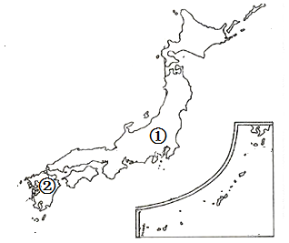

**1.东亚岛国：**日本位于亚洲东部，太平洋西北部，领土由北海道、① 、四国和② 4个大岛及其附近一些岛屿组成。

**2.多山的地形**

(1)地形特点:3/4为 ，沿海平原狭窄。关东平原是日本最大的平原。

(2)日本位于火山地震带上，多火山、地震。 是著名的活火山，为日本最高峰。

**3.深受海洋影响的气候：**日本主要属于温带季风气候和 气候，气候的 特征明显。夏季沿岸多雨，冬季沿岸多雪。夏秋时节，西部和南部常遭受袭击，往往发生灾害。

**4.高度发达的经济。**

(1)地位：日本的人均国民生产总值均居世界前列，经济总量居世界第三位

(2)日本的对外贸易：特点是进口 ，出口工业制成品。贸易对象包括美国、 和欧洲各国。

(3)工业分布：日本工业集中分布在 。

(4)农业：生产水平高， 、畜产、蔬菜为日本农业的三大部门。

渔场是日本最大的渔场。

(5)交通运输业：以海运为主，海、陆、空密切结合。

**5.东西方融合的文化：**当代日本文化既保留有民族的传统内容，又兼

有 文化的特色。

**5.人口和城市。**

(1)居民：日本居民绝大部分是大和族，通用 语。

(2)主要城市：首都 ，科学城筑波，著名古都和文化旅游城市和奈良等。

**二、埃及**

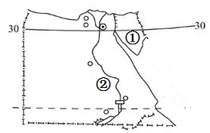

**1.地跨两洲。**

(1)位置和组成：埃及是地跨亚非两洲的非洲国家。绝大部分位于非洲东北

部， 河东面的西奈半岛属于亚洲。

(2)居民和城市：埃及主要是阿拉伯人，多信奉 ， 为官方语言。埃及首都是非洲最大的城市

**2.沙漠广布。**

(1)沙漠之国：埃及90%以上的土地为沙漠。

(2)气候：埃及大部分属 气候，地中海沿岸属于地中海气候。

(3)河流：② 河（埃及人民盛赞②河是哺育他们的“生命之河”）

**3.发展中的工农业**

(1)工业:工业地位突出。埃及的工业规模在非洲仅次于 。

(2)农业：分布在 和三角洲地区，主要农产品中尤以盛产 而著称。

**4.富有特色的旅游业：**

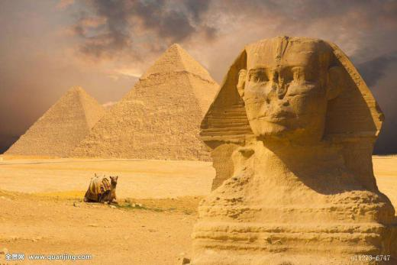

主要名胜古迹有 、 、卢克索古城等。主要分布在尼罗河沿岸。

**三、俄罗斯**

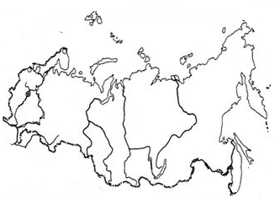

**1.面积最大的国家。**

(1)面积和位置：俄罗斯面积1709.8万千米2，是世界上面积最 的国家，也是唯一地跨两个大洲(亚洲、欧洲)和东西半球的国家

(2)地形特点。

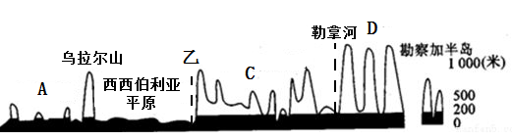

俄罗斯地势，地形以为主。主要地形区的分布如下表：

|  |  |  |  |  |  |  |
| --- | --- | --- | --- | --- | --- | --- |
| 地形区 | 分界线 | 地形区 | 分界线 | 地形区 | 分界线 | 地形区 |
| A | 乌拉  尔山 | 西西伯利亚平原 | 乙 | C | 勒拿河 | D |

(3)气候：俄罗斯以 气候为主，冬季漫长而严寒，夏季短促面凉爽。北冰洋沿岸是终年严寒的寒带气候，太平洋沿岸是 气候。

(4)丰富的资源

|  |  |
| --- | --- |
| 淡水资源 | 俄罗斯河川径流总量居世界第二位。 是世界上最深的湖泊，也是世界上淡水最多的湖泊 |
| 森林资源 | 俄罗斯森林面积约占国土面积的1/3，有世界上面积最大的 。 |
| 矿产资源 | 俄罗斯石油开采量居世界第三位，黄金产量居世界第二位，乌拉尔山脉蕴藏着丰富的有色金属矿产资源。主要矿产产地  有 铁矿； 煤田； 油田（分布在东欧平原）和 油田（分布在西西伯利亚平原）。 |

**2.发展中的经济**

(1)工业：特点是基础雄厚，部门齐全。全国主要工业区大多分布在部分 。

(2)农业：农牧业并重，农业区主要分布在 流域和顿河流域。

(3)交通：以 和 为主。铁路线欧洲部分密集，以 为中心呈放射状分布。 大铁路被称为亚欧大陆桥。

**3.人口与城市。**

(1)人口和城市主要分布在部分 。

(2)主要城市

|  |  |
| --- | --- |
| 城市名称 | 职能 |
|  | 最大城市，全国政治、经济、文化、交通中心。 |
|  | 第二大城市和著名海港。 |
|  | 北冰洋沿岸最大城市，不冻港 |
| (海参崴) | 太平洋沿岸最大的港口城市。 |
| 新西伯利亚 | 西伯利亚地区的中心城市 |

**四、法国**

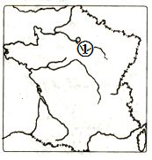

**1.西欧大国**

(1)位置与范围：法国是欧洲西部的一个大国，大陆轮廓略呈 形。

(2)地形：法国以 、丘陵为主，地势东南 、西北 。

(3)气候：西部属 气候，南部属地中海气候。

**2.发达的经济。**

(1)特点：工农业都很发达，地位突出。

(2)工业：以 、 、医药、服装、化妆品为支柱产业。占总发电量的70%以上。

(3)农业：①盆地是重要的小麦产区，法国是欧洲出口小麦最多的国家。地中海沿岸生产优质 ，法国葡萄酒行销世界各地。

**3.便利的交通：**国际列车“ ”，最大的海港城市 ，繁忙的国际机场巴黎戴高乐机场。

**4.文化与旅游：**法国是世界旅游大国， 、罗浮宫、凯旋门、 和凡尔赛宫都堪称“世界建筑史上的艺术极品”，另外时装、法国香水、艺术表演享誉世界。

**五、美国**

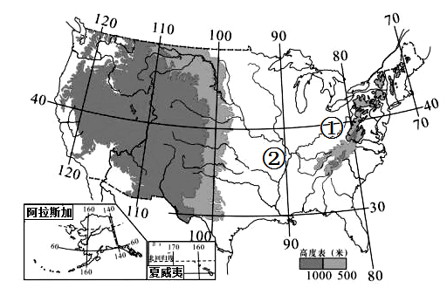

**1.领土组成**

(1)位置和组成：美国本土西临 ，东临 ，南邻墨西哥，北邻加拿大。领土还包括北美洲西北部的和太平洋上的夏威夷群岛。

(2)地形：美国本土分为南北纵列的三大地形区。西部主要是 山脉，中部为大平原，东部为① 山脉。

(3)河流湖泊：②河自北向南注入，是世界第四长河。东北部有互连接的五大湖。

**2.高度发达的经济。**

(1)地位：美国国内生产总值居世界首位

(2)农业发展：

①地位：美国是世界上出口农产品最多的国家，玉米、 、大豆、

和肉类的产量居世界前列。

②特点：农业生产、机械化和商品化程度相当高。

美国主要农业区带：

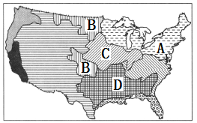

A；B；C；D。

③存在问题：目前，面临农产品过剩问题，历史上多次发生“黑色风暴”

(3)工业发展：有利条件是美国自然资源丰富，交通运输发达，科技力量雄厚。美国许多工业产品产量居世界前列。美国许多工业产品产量居世界前列，传统工业衰落， 产业蓬勃发展。三大工业区及主要工业部门。如下表所示。

|  |  |  |
| --- | --- | --- |
| 东北部工业区 | 钢铁、机械、汽车、化工等 | 传统工业 |
| 西部工业区 | 宇航、电子、信息技术等。 | 新兴工业 |
| 南部工业区 | 石油、飞机、宇航、电子等 |

(4)其他产业：美国服务业和旅游业发达， 是最大的国家，主要贸易伙伴有加拿大、 、墨西哥、日本和欧盟各国。

**3.人口与城市。**

(1)居民。美国居民中，大部分是欧洲移民的后裔，原住居民是 。美国人口分布不均，稠密地区是沿海平原和东北部的附近，而西部高原山地人口稀疏。

(2)城市。

|  |  |
| --- | --- |
| 城市 | 城市职能 |
| 圣弗朗西斯科(旧金山) | “”----世界上最大的高新技术产业区所在地；美  国华人最多的城市。 |
| 洛杉矶 | 美国太平洋沿岸最大港口；电影城和迪斯尼乐园所在地。 |
|  | 美国人口最多的城市，最大港口。 |
| 华盛顿 | 美国首都，位于哥伦比亚特区。 |
|  | 美国南部新兴的宇航工业中心 |
| 芝加哥 | 美国的交通中心。 |
| 底特律 | 美国的汽车工业中心。 |
| 匹兹堡 | 美国的钢铁工业中心。 |

**六、巴西**

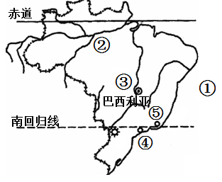

1.亚马孙平原与亚马孙河。

(1)位置和范围：巴西位于南美洲中、东部，东临① ，是南美洲面积最大、人口最多的国家。

(2)自然环境：巴西地形以平原和高原为主，地势南高北低。北部的

② 平原约占全国面积的1/3，以热带雨林气候为主，有世界上面积最大的 ，被称为“世界动植物王国”；南部的③ 高原约占全国面积的2/3，以 气候为主。亚马孙河是世界上径流量最 、流域面积最的河流，其自西向东注入大西洋。

2.发展迅速的经济。

(1)工业：巴西是南美洲经济实力最强的国家，拥有较完整的工业体系。

(2)资源：巴西储量大，水力资源丰富，有世界上著名的水电站。

(3)农业：巴西是世界上重要的农产品出口国之一，、可可、柑橘、

、大豆、牛肉的产量和出口量均具居世界前列。

**3.人口与城市。**

(1)人种构成：巴西白种人占一半稍多，混血种人约占1/3。

(2)人口：巴西人口分布不均,90%以上的居民分布在 地带，其中东南部最稠密。

(3)城市：

①主要城市：首都是巴西利亚，④是巴西第一大城市 ，⑤是巴西第大城市和最大海港 。

②首都从里约热内卢迁到巴西利亚的原因：为了加快的开发建设。

**七、澳大利亚**

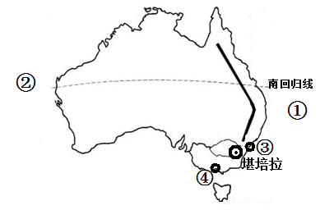

**1.独占一块大陆的国家**

(1)位置和范围：澳大利亚大陆位于① 洋与② 洋之间，是世界上唯一独占一块大陆的国家。领土包括澳大利亚大陆、塔斯马尼亚岛和附近的一些岛屿。

(2)人口与语言：澳大利亚居民以英国移民后裔为主，通用 。

(3)地形：澳大利亚大陆自西向东分为三大地形区。西部 区宽广低缓，著名 的巨石成为高原上的一大奇观；中部 区有著名的澳大利亚大盆地，又称为“ ”。盆地中自流井水中 含量高，不宜灌溉农田，但可供牲畜饮水；东部 区为大分水岭，澳大利亚最大的河流 发源于此。

**2.古老的动植物：**澳大利亚长期孤立于海洋上，自然环境单一，生物进化十分，一些古老的动植物保存至今，如、树袋熊、鸭嘴兽、针鼹、金合欢树。

**3.后起的发达国家**

(1)特点：南半球经济发达的资本主义国家，农牧业和工矿业是其经济支柱，服务业发展较快。

(2)农牧业：澳大利亚素有“ ”的国家之称，是世界上重要的小麦、、牛肉出口国之一。

(3)工矿业：澳大利亚矿产资源丰富，特别是煤、铁、铝土矿十分丰富，被称为“ ”的国家。

(4)城市：

①主要城市:澳大利亚首都堪培拉为政治中心；③ 为全国最大的工业中心和港口城市；④ 为全国第二大城市。

②人口和城市分布特点及原因

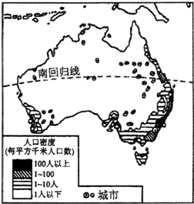

人口和城市主要分布在 。

原因是 。

**名题回顾**

(2017·山东青岛)读甲、乙两个国家简图，完成第1～2题。

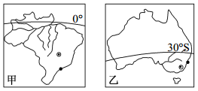

1.下列关于两国相同的地理特征的叙述，不正确的是( )

A．主要位于热带地区

B．都是所在大洲面积最大的国家

C．都有丰富的铁矿资源

D．淡水资源都很丰富

2.下列关于两国人口都集中分布于东南部的原因的叙述，不正确的是( )

A．平原面积广阔

B．气候温暖湿润

C．临近海洋，海运便利

D．开发历史悠久

【解析】本题组考查关于巴西、澳大利亚的地理知识。第(1)题，巴西淡水资源丰富，澳大利亚热带沙漠和热带草原面积广大，淡水资源不丰富。第(2)题，巴西东南沿海地形为高原和山地，澳大利亚东南是大分水岭，两者东南部都不是平原

【答案】1.D 2.A

**巩固练习**

读日本樱花开放日期及主要工业地带分布图，完成第1～3题

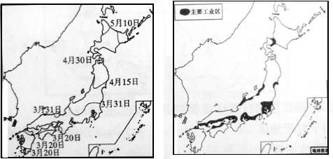

1.每年日本不同地区樱花开放的日期各不相同。3月初到5月底 樱花依次盛开的地区是（ ）

A.本州一九州一四国一北海道 B.北海道一本州一九州一四国

C.九州一四国一本州一北海道 D.北海道一九州一四国一本州

2导致日本花并放时润从南向北推迟的主要原因是南花的( )

A.气温差异 B.地形差异 C.海陆差异 D.光照差异

3.的水工业多集中分布在图中阴影地区的主要原因是( )

①城市和人口集中，是国内最大的消费地②环境无污染③多优良港湾④原料、燃料主要依靠进口、产品主要出口

A.①②③ B.②③④C.①②④D①③④

读日本对外贸易情况示意图，结合所学知识，完成第4～5题

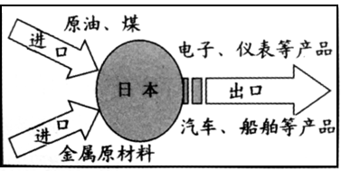

4日本发展经济的弊端是( )

A．劳动力资源丰富B．地域狭小，资源贫乏

C．岛国海岸线曲折D．火山、地震等的威静

5日本发展经济最需要从国外引进或进口的是( )

A．煤、铁、石油等 B.科学高效的管理

C．发达的科技力量 D．高素质的劳动力

（2017年·山东滨州)读图，完成第6～7题。

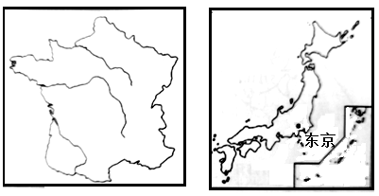

6下列有关两国位置和自然环境相同点的叙述，正确的是( )

A．都位于温带地区B.都濒临太平洋

C.都有温带海洋性气候D.都是以陵、山地为主的地形

7.下列有关两国社会经济相同点的叙述，正确的是( )

A.工业都很发达

B.都是所在大洲出口小麦最多的国家

C.都是东西方融合的文化

D.旅游业都较落后

8.(2017·山东泰安)读图，下列关于甲、乙两国的叙述，正确的是( )

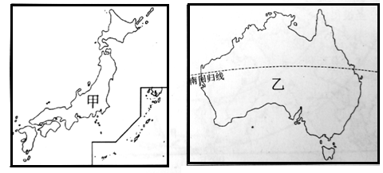

A.甲国的城市、工业区主要分布在西部沿海

B.乙国首都是全国最大的城市，也是最大的海港

C.甲国耕地面积狭小，农业生产水平低

D.乙国农牧业发达，是世界上重要的小麦、羊毛和牛肉出口国之

9.(2017·江苏宿迁)下列有关埃及的叙述，正确的是( )

A.人口和城市集中分布在地中海沿岸

B.尼罗河谷地盛产长绒棉

C.尼罗河是世界上流量最大的河流

D.工农业发达，矿产资源贫乏

(2016·山东青岛)读俄罗斯主要交通运输方式及其运输周转量图，完成第10～11题

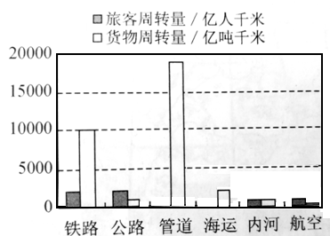

10．据图推断俄罗斯货物运输的主要方式是( )

A．航空、铁路B.公路、海运C.管道、铁路D.铁路、公路

11.俄罗斯内河航运不发达的主要原因是( )。

①河流含沙量大②纬度高，河流结冰期长③河流南北流向对东西向运输没有大

帮助④河流流速快

A.①②B.②③ C.③④ D.①④

12.(2017·河北保定)读俄罗斯主要河流与1月平均气温分布图，分析圣彼得堡的高新技术产业发达的主要有利条件是( )

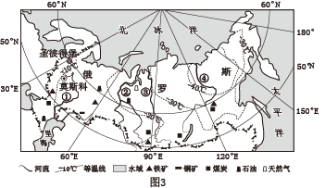

A.劳动力廉价B.海运发达C.矿产资源丰富D.知识技术密集

13.(2017·山东滨州)下列对俄罗斯地理环境特色的描述，不正确的是( )

A.空间是俄罗斯灵魂的工程师一面积大

B.距离是俄罗斯的大不幸一东西相距遥远

C.如果用一个字来形容俄罗斯的地理特征，这个字应该是“平”—地形以高

原为主

D.在西伯利亚，一40℃不能算冰冻，饮料中含40%酒精也称不上是烈酒一冬

(2017·山东濉坊)法国是欧洲西部最大的粮食生产国和世界上最大的葡萄酒产地。读法国农产品分布图，完成第14～16题

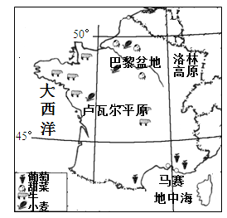

14.法国主要的小麦产区是( )。

A.地中海沿岸 B.巴黎盆地 C．洛林高原 D．中央高原

15．法国地中海沿岸葡萄种植有利的自然条件是( )

A．夏季气温高，降水少，光照充足 B．河流众多，灌水源充足

C．冬季温和多雨 D.平原为主的地形，土壤肥沃

16．法国葡萄酒香醇厚，畅销世界各地的主要原因是( )

A．优质的原料和独特的工艺B．港口众多，交通发达

C．悠久的历史和灿烂的文化 D.风光秀丽，旋游业发边

(2015·山东青岛)读美国本土工业分布图，完成第17～18题

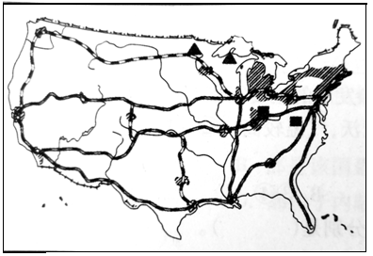

17.美国工业发展最早的地区是( )

A.东北部地区B.南部地区C.西部地区D.中部地区

18.下列选项中，不属于于美国工业由东北部向南部发展的原因的是( )

A.地价相对低廉B.环境污染相对小C.劳动力相对充足D.交通更加便利

(2018·山东东营) 美国是世界上工农业最发达的国家。读图，完成 19～20 题。

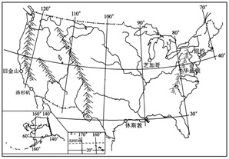

19.关于美国自然环境的描述，正确的是（ ）

A.西临大西洋，东临太平洋 B. 温带海洋性气候分布广

C.地势东西高，中部低D.地跨南、北半球

20.关于美国经济特点的描述，正确的是（ ）

A.农业生产实现了地区专业化，机械化水平高

B.乳畜带分布在密西西比河下游地区

C.近年来，经济的增长得益于钢铁、汽车工业的飞速发展

D.高新技术产业最早兴起于东北部地区

读美国本土农业带分布图，完成21～22题。

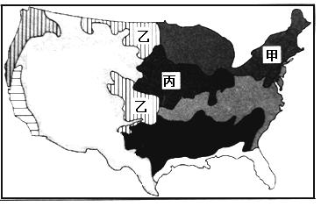

21．甲农业带形成和发展的主要因素有( )

①地势低平，土壤肥沃，气温较高②气候冷湿，适宜牧草生长③城市和人口密集

④多高原山地，降水稀少

A.①② B.③④ C.①④ D.②③

22．乙、丙两农业带分别是( )

A.玉米带、混合农业带 B.小麦区、玉米带

C.棉花带、玉米带 D.小麦区、棉花带

23．(2017·山东德州)下图为美国本土，巴西简图及两国的人种构成图。下列关于两国共同地理特征的叙述，不正确的是( )

A.都位于西半球，东临大西洋

B.①②都是世界著名河流，且航运价值大

C.首都都不是本国最大的城市

D.都是移民国家，印第安人是原住居民

(2017·山东潍坊)印度与巴西都属于”金砖国家”。左图是印度简图，右图是巴西简图。读图，完成第24～26题。

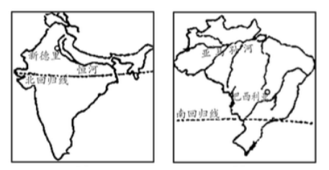

24.两国人口特征相同的是( )

A.人口增长迅速 B.居民以移民为主

C.人口集中在东南部 D.居民多信仰基督教

25.两国首都的共同点是( )。

A.都有阳光直射现象 B.都是该国最大城市

C.都是著名的信息技术中心 D.都位于内陆地区

26.两国农业生产相同点是( )

A.都是重要的粮食出口国 B.都盛产小麦、棉花

C.都大量出口牛肉、大豆 D.都大量出口咖啡、可可

(2017·山东威海)读4国轮廓图，完成第27～28题

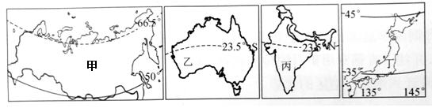

27.下列关于4国自然环境的叙述，错误的是( )

A.甲国地跨亚欧两大洲，是世界面积最大的国家

B.乙国独立于南半球的海洋中，被称为“活化石博物馆

C.丙国所在半岛是世界最大的半岛，地势南北高中间低

D.丁国处在亚欧板块和太平洋板块交界地带，多火山、地震

28.下列关于4国的叙述，正确的是( )

①甲国和丁国自然资源丰富，以海上运输业为主②乙国和丙国都被回归线穿，以热带季风气候为主 ③甲国和丙国都与中国接壤，国土面积大④乙国和丁国都是发达国家，濒临海洋

A.①② B.③④ C.②③④ D. ①②③④

**二、综合题**

**29.**(2018·山东青岛) 跨流域调水是解决水资源空间分布不均的主要途径。据下列材料完成问题。

材料一：图1“美国西部太平洋沿岸局部地区图”，该地区北部雨水丰沛，南部光热条件好，工农业发达，人口稠密，为满足经济发展需要，该地区实施了北水南调工程。

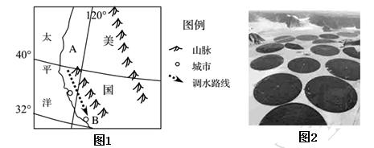

树料二： 澳大利亚大分水岭东西两侧降水差异大，西侧农牧业发达。澳大利亚政府在此地区修建了东水西调工程。图3“澳大利亚年降水量分布图”和“沿30°S的地形制面示意”

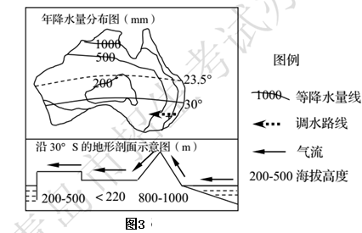

(1)说出图1所示山脉形成的原因。

(2)根据材料一，分析图1中B地水资源短缺的原因。

(3)图2“美国西部航拍景观图”，圆圈内为喷灌形成的农田。此类景观分布最多的地区应位于图1中的_____________位置(填A或B)。

(4)据图3分析澳大利亚大分水岭西侧降水少的原因。

(5)东水西调促进了澳大利亚农牧业的发展，该国出口的主要农牧产品是_____________。

30.(2017·山东泰安)读下面三幅图，回答问题。

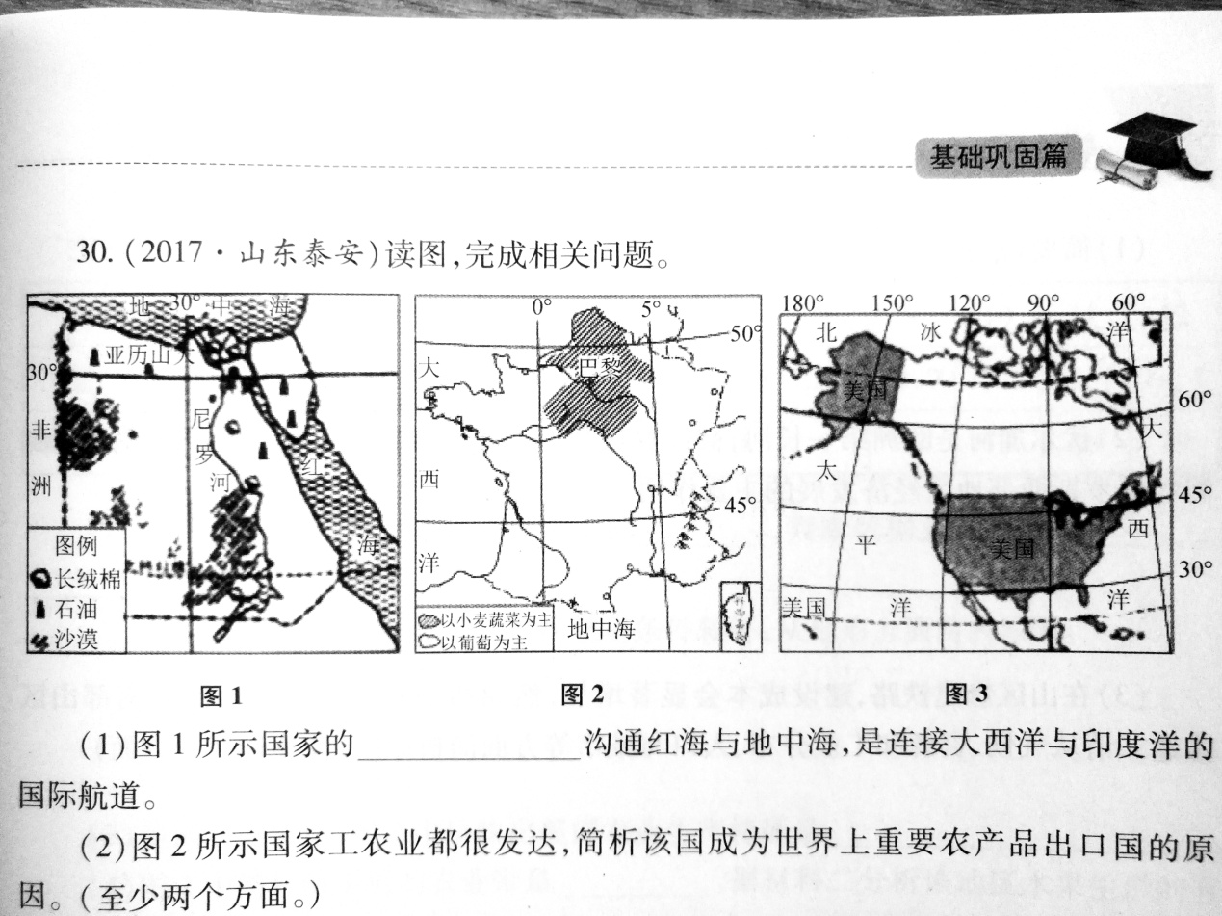

（1）图1所示国家的 沟通红海与地中海，是连接大西洋与印度洋的国际航道。

（2）图2所示国家工农业都很发达，试分析该国成为世界上重要农产品出口国的原因。（至少两个方面）

（3）请你通过图3分析美国的地理位置特征。

（4）美国工业主要分布在三大地区。其中，航空、电子、信息技术等新兴产业集中分布在 。

31. (2017·山东临沂)俄罗斯是我国主要的陆上邻国，自然资源丰富，重工业发达，农业主要分布在东欧平原，自然环境和社会经济东西差异显著。读俄罗斯图，回答下列问题。

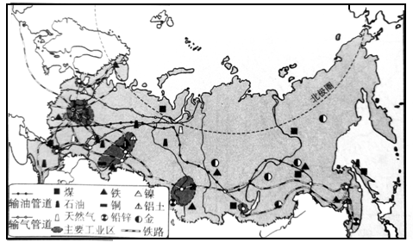

(1)要说明了俄罗斯的纬度位置及其对气候的影响。

(2)伏尔加河是欧洲第一长河，被俄罗斯誉为“母亲伏尔加”，结合地图说

明伏尔加河对俄罗斯西部地区经济发展的主要作用。

(3)在山区修建铁路，建设成本会显著增加，然而西伯利亚大铁路恰恰沿南

部山区修建，请从气候、资源和工业分布、人口与城市等方面分析原因。（任选两个方面分析）

⑷俄罗斯能源、钢铁、机械、化学等重工业发达，请结合材料说明俄罗斯重

工业发达的有利条件。

⑸近年来，俄罗斯加强了东部地区的开发，与西部地区相比，东部开发的不

利条件有哪些？

32.(2017·山东青岛)读美国本土相关信息图1、图2和表洛杉矶气候资料，完成下列问题。  
 材料一：图1“美国本土简图” 和图2“美国农业带图”  
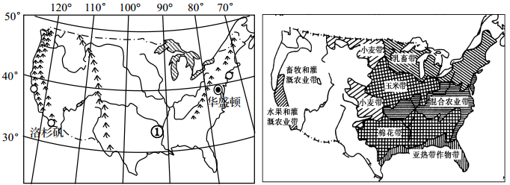

图 1 图2

材料二：洛杉矶月平均气温和降水量表

|  |  |  |  |  |  |  |  |  |  |  |  |  |
| --- | --- | --- | --- | --- | --- | --- | --- | --- | --- | --- | --- | --- |
| 月份 | 1 | 2 | 3 | 4 | 5 | 6 | 7 | 8 | 9 | 10 | 11 | 12 |
| **气温（℃）** | **12.8** | **13.6** | **14.9** | **16.4** | **18.9** | **19.9** | **22.5** | **22.7** | **21.7** | **19.2** | **16.7** | **14.1** |
| **降水（mm）** | **60** | **86** | **60** | **30** | **7** | **2** | **0** | **1** | **7** | **13** | **26** | **79** |

（1）读图1可知， 美国本土位于五带中的 ， 判断依据

是 。  
（2）图 1中①河为 ，该河航运条件较好，从地形方面分析其

原因。

（3）美国农业发达， 图2中反映出美国农业生产特征是 。

（4）图2中洛杉矶附近的农业带是 ， 据材料二分析该地区水果生产的有利条件。

**第一章 中国的疆域与人口**

**课程标准**

|  |  |
| --- | --- |
| **标准** | **学习建议** |
| 1.疆域与行政区划  ●运用地图说出我国的地理位置及其特点  ●记住我国的领土面积，在地图上指出我国的邻国和濒临的海洋，认识我国既是陆地大国，也是海洋大国。  ●在我国政区图上准确找出34个省级行政区域单位，记住它们的简称和行政中心。  2.人口与民族  ●运用有关数据说明我国人口增长趋势，理解我国的人口政策。  ●运用中国人口分布图描述我国人口的分布特点。  ●运用中国民族分布图说出我国民族分布特征。 | 开展拼图游戏、学习交流等活动。例如，开展我国省级行政区域单位拼图游戏；收集并交流反映我国一些民族的风俗、服饰图片和文字资料，描述、讲解这些民族的风土人情。 |

**考试说明：**

●运用地图说出我国的地理位置及其特点。

●记住我国的领土面积,在地图上指出我国的邻国和临的海洋,运用资料认识我国既是陆地大国,也是海洋大国。

●在地图上指出34个省级行政区域单位,记住它们的简称和行政中心。

●运用资料说明我国人口增长势,理解我国的人口国策。

●运用中国人口分布图描述我国人口的分布特点。

●运用中国民族分布图说出我国民族分布特征。

**知识梳理**

**知识点一 中国的疆域**

1.地理位置：

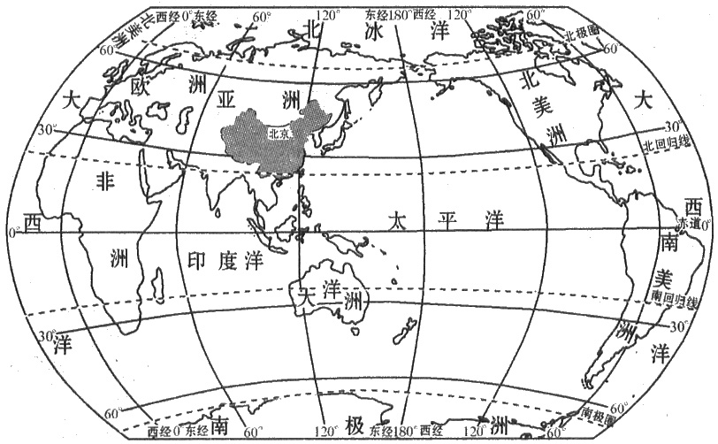

（1）读“中国在世界中的位置”图，在该图上描出南北半球的分界线：赤道；描出东西半球的分界线：西经20°、东经160°；描出北回归线。据此判断中国位于 半球、 半球，大部分位于 带，只有南部小部分位于热带，没有寒带。

（2）读图可知，我国亚洲 部、太平洋 岸，是一个海陆兼备的国家。

（3）简述海陆兼备的地理条件，对我国社会经济发展有哪些重要意义？

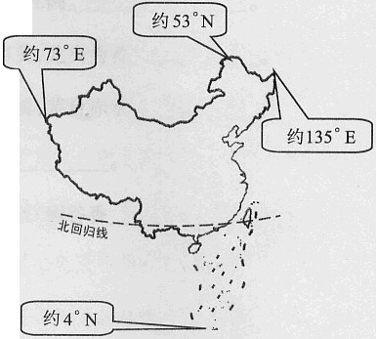2.辽阔的疆域：

（1）我国陆地总面积约 平方千米，在世界各国中，仅次于俄罗斯和加拿大，居世界第三位。

（2）领土四至

最北： ，

最南： ，南北跨纬度约 度，产生气候的差异。

最东： ，

最西： ，东西跨 个时区，产生时间差异，为此，全国统一使用 时间。

（3）我国大陆海岸线长达 多千米，领海宽度为 海里。

在下图中准确填写以下内容：

临海：渤海，黄海，东海，南海；海峡：台湾海峡，琼州海峡；

半岛：辽东半岛，山东半岛，雷州半岛；岛屿：台湾岛，海南岛。

海南省三沙市主要管辖的是 群岛、 群岛和 群岛。

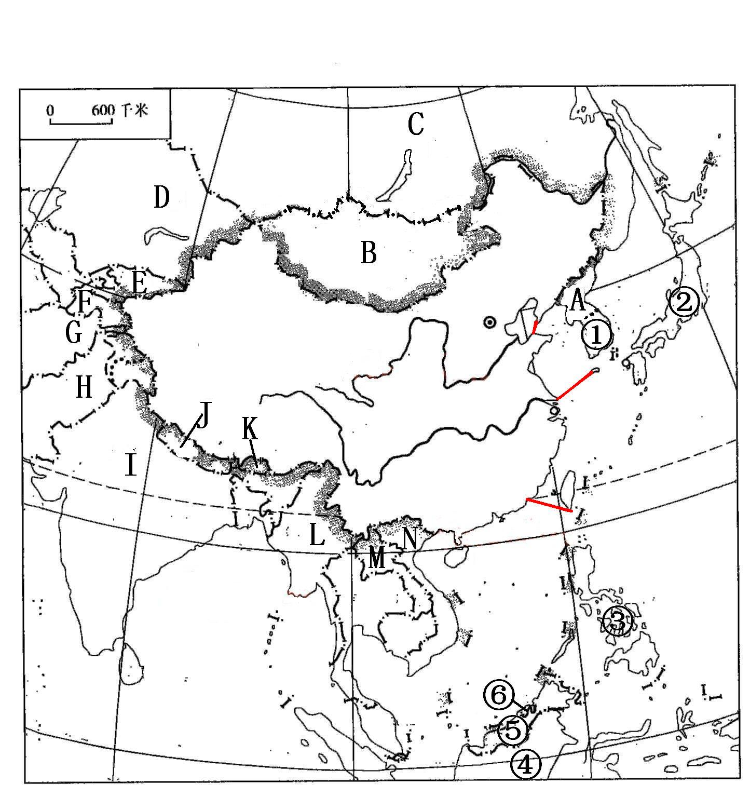

3.众多的邻国：

我国陆地国界线漫长，达 多千米，陆上邻国 个，在上图中，准确填写出字母A—N所代表的陆上邻国名称。

隔海相望的国家有 个，在上图中准确填写出数字①—⑥代表的隔海相望国家名称。

**知识点二 中国的行政区划**

1.我国现行的行政区划大致上分为 、 、 三级。

2.我国的省级行政区共有 个，其中包括 个省、 个自治区、 个直辖市和 个特别行政区。 是我们伟大祖国的首都。台湾是中国不可分割的神圣领土。

3.在下图中准确填写出34个省级行政区域的简称并熟记其名称、行政中心、轮廓。

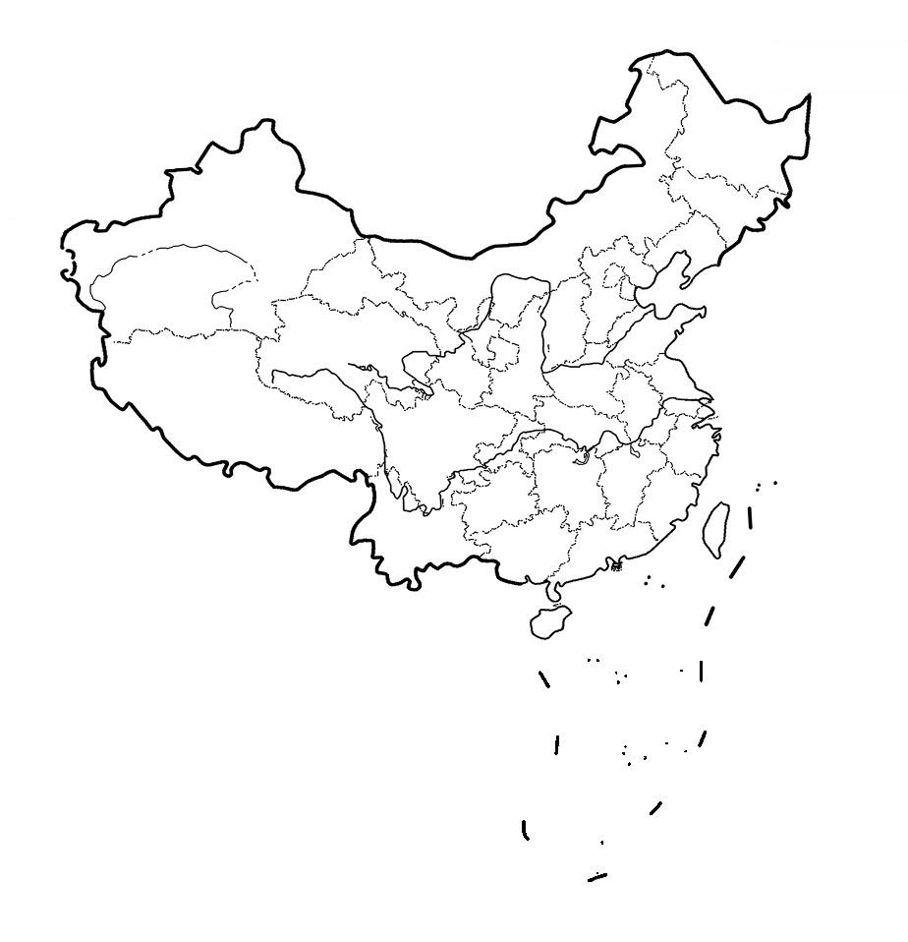

**知识点三 中国的人口**

1.人口数量：2010年，中国人口总数为 亿，约占世界人口总数的 ，是世界上人口最多的国家。

2.人口增长速度快：

（1）中华人民共和国成立后，人口增长快的原因是 的提高和 的改善，人口 大幅度下降，中国人口迅速增长。

（2）实行计划生育后，人口仍然快速增长的原因： 大，

的比重较高。

3.人口分布疏密不均：

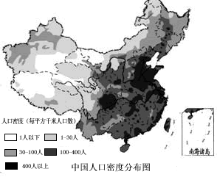

（1）在图中标注出黑河、腾冲，并画出我国人口地理分界线。

（2）我国人口的地理分布特点是： 地区人口多， 地区人口少。

4.中国的人口政策：实行 ，控制 ，提高 ，是中国一项长期的基本国策。

**知识点四 中国的民族**

1.民族数量：我国是一个多民族的国家，共有 个民族，人口最多的民族是 ，人口最多的少数民族是 。

2.民族政策：各民族不论人口多少、社会经济发展程度高低、风俗习惯和宗教信仰如何，都是中华民族的一部分，具有 的地位。

3.民族分布：

（1）我国民族分布特点是“ ”。

（2）汉族分布最广，主要分布在 和 地区。

（3）少数民族主要分布在 、 和 地区。

4.民族风情： 族的泼水节，蒙古族的 ， 族的风雨桥。

**名题回顾**

（2017·山东青岛）读省级行政单位轮廓简图及相关山脉图，完成（1）—（2）题。

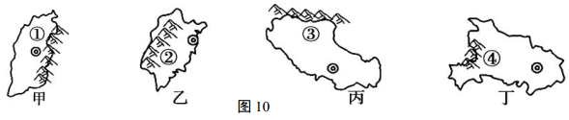

（1）图中四个省级行政单位的简称及行政中心对应正确的是（ ）

A． 甲—冀—太原 B． 乙—闽—福州

C． 丙—青—西宁 D． 丁—皖—武汉

（2）图示山脉中， 既是重要地形区分界线， 又是第二、 三级阶梯分界线的是（ ）

A． ①和② B． ②和③ C． ③和④ D． ①和④

**【解析】**本题组考查行政区划及山脉的地理意义。第（1）题，甲—山西省—晋—太原，乙—福建省—闽—福州，丙—西藏自治区—藏—拉萨，丁—湖北省—鄂—武汉，选项B正确。第（2）题，①是太行山，②是武夷山，③是昆仑山，④是巫山，其中①太行山和④巫山是地势二三级阶梯的分界线。

**【答案】**（1）B （2）D

**巩固练习**

一、单项选择题

（2018·天津）新能源汽车包括燃料电池汽车、太阳能汽车等。2018年以来，我国各省市陆续为新能源汽车换发绿色的新牌照。读图，完成第1—5题。

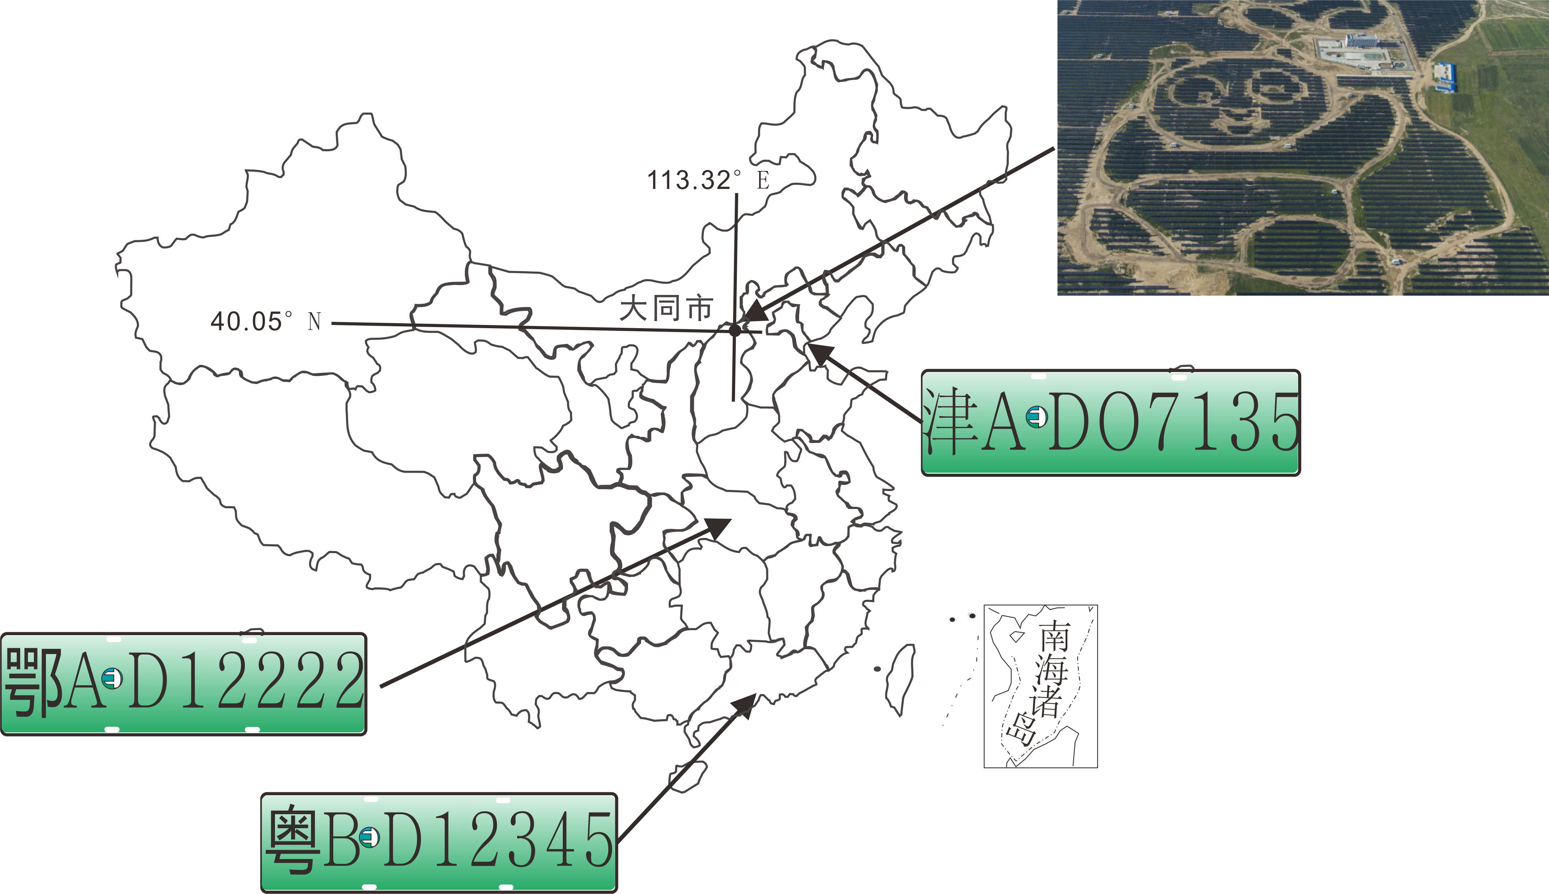

1.我国幅员辽阔，新能源分布广泛。我国陆地领土面积约为（ ）

A.720万平方千米 B.960万平方千米

C.1200万平方千米 D.1600万平方千米

2. 图中此车牌 所属的省级行政区域为（ ）

A.湖北省 B.吉林省 C.天津市 D.云南省

3. 新能源中的太阳能属于（ ）

A.水资源 B.生物资源 C.可再生资源 D.非可再生资源

4. 影响粤、津两省市获得太阳光热差异的主要因素是（ ）

A.经度差异 B.纬度差异

C.地形差异 D.人口差异

5.我国在大同市建成世界上首座熊猫外形太阳能光伏电站，大同市经纬度位置为（ ）

A.南纬40.05°，东经113.32° B.北纬40.05°，西经113.32°

C.南纬40.05°，西经113.32° D.北纬40.05°，东经113.32°

（2018·北京）2017年5月,落实《南海各方行为宣言》高官会在贵阳市顺利举行。各方相信南海将成为和平之海、合作之海、友谊之海。读下图”，完成第6—8题。

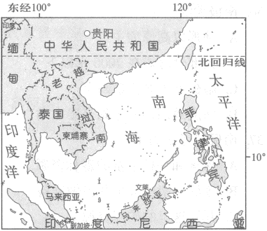

6.下列关于南海的说法正确的是（ ）

A.通过新加坡与大西洋沟通 B.是我国唯一的海域

C.周边国家盛产温带水果 D.属于太平洋的一部分

7.与我国接壤,但不临南海的国家是（ ）

A.菲律宾 B.越南 C.老挝  D.马来西亚

8.下列描述天气的是

A.新加坡降水季节差异小 B.新加坡年降水量大

C.贵阳夏季高温多雨 D.会议当天，贵阳晴转雾

（2018·海南省）读下图，完成第9—11题。

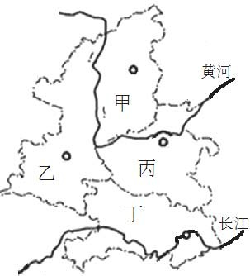

9.甲、乙、丙、丁所在的省区与其简称及行政中心的连线，正确的是（ ）

A.甲——晋——太原 B.乙——冀——济南

C.丙——湘——长沙 D.丁——陕——西安

10.某旅行团计划参观三峡水利枢纽工程，应前往（ ）

A.甲 B.乙 C.丙 D.丁

11.甲、乙两省生态环境脆弱，面临的主要问题是（ ）

A.常受台风影响 B.气候过于炎热

C.高寒缺氧多冻土 D.水土流失严重

（2018·湖南长沙）“民以食为天，中国饮食文化源远流长，索有“烹饪王国”之称，读下图，完成第12—13题。

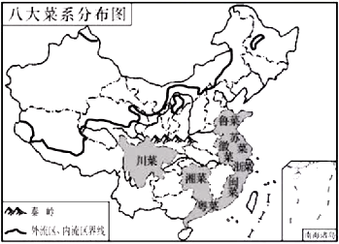

12.各大菜系与所在省级行政区域单位搭配正确的是

A. 苏菜——浙江省 B. 鲁菜——山东省

C. 徽菜——吉林省 D. 闽菜——江西省

13.八大菜系的位置特征描述正确的是

A. 都分布在南方地区 B. 都分布在盆地地区

C. 都分布在半湿润地区 D. 都分布在外流区

（2017·山东威海）一位网友结合省区的自然和人文特色，给各省区设计了生动形象的图形文字标志。读图示的四个省区图形文字标志，完成第14—15题。

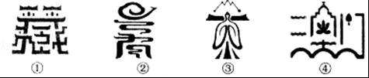

14．上述图形文字标志与省区的对应，不恰当的是（　　）

A．①——西藏 B．②——云南 C．③——甘肃 D．④——澳门

15．关于上述四省区的地理描述，正确的是 （　　）

A．①省区有世界面积最大的高原——青藏高原

B．②省区少数民族众多，以高山族为主

C．③省区有我国面积最大的盆地——塔里木盆地

D．④省区的经济支柱产业是博彩旅游业

（2017·山东德州）2017年春节联欢晚会设置了上海、广西桂林、四川凉山、黑龙江哈尔滨四地分会场，分别以光、水、火、冰为创意源点，充分发挥自身地理环境优势和城市特色.读下图，完成第16—17题。

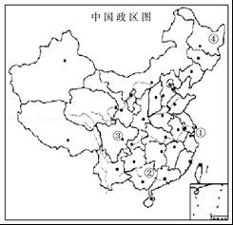

16.关于春节联欢晚会四地分会场所在省区的叙述，正确的是( )

A.①是上海，是我国最大的城市和最大的港口

B.②省以流水侵蚀作用形成的黄土地貌闻名

C.③是四川省，该省的简称是川或黔

D.④是我国纬度最高、最晚看到日出的省

17.五十六个民族，五十六枝花，五十六个兄弟姐妹是一家，这首歌曲唱出了各族人民的心声.关于我国民族的叙述正确的是( )

A.分布最广的少数民族主要集中在②省区

B.③省中傣族的传统节日是火把节

C.④省是朝鲜族分布最集中的省区

D.少数民族主要分布在东北、西北和西南地区

（2017·山东青岛）读“我国 1960—2045 年劳动人口增长率变化图（含预测）”， 完成 18—19 题。

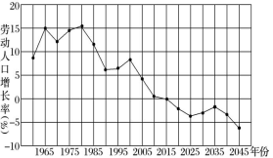

18． 我国劳动人口数量最多的年份是

A． 1980 年 B． 2015 年 C． 2025 年 D． 2035 年

19． 根据目前劳动人口增长率的变化趋势，可采取的有效措施是

A． 继续实施一对夫妇只生一孩政策 B． 放开二孩政策

C． 鼓励劳动人口到国外就业 D． 大量引进国外劳动力

读我国人口分布图，完成20—21题

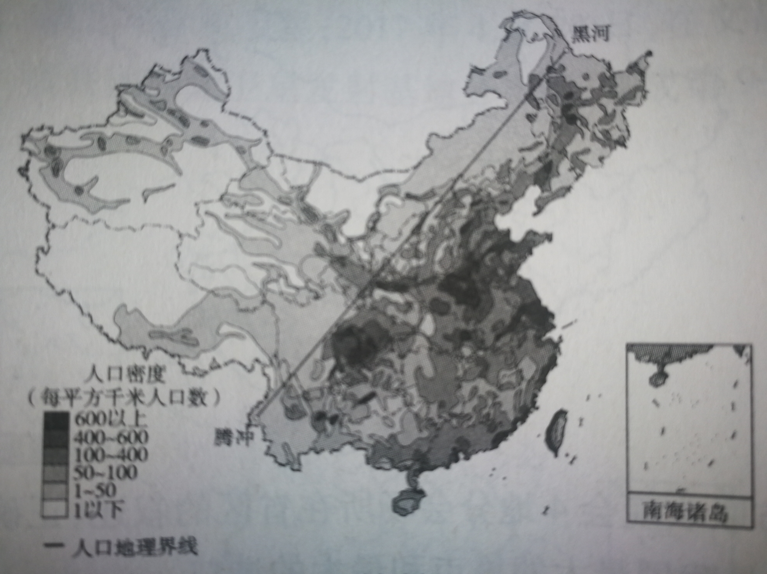

20.下列地区中，属于我国人口密集区的是（ ）

A.新疆维吾尔自治区 B.江苏省

C.吉林省 D.云南省

21.结合上图，判断下列说法正确的是（ ）

A.我国人口分布不均匀，东多西少

B.我国人口由南向北逐渐减少

C.漠河—腾冲一线是我国重要的人口分界线

D.平原盆地人口少，高原、山地人口多

22.（2018·湖南衡阳）读国家统计局最新披露的人口数据表，下列哪些说法正确

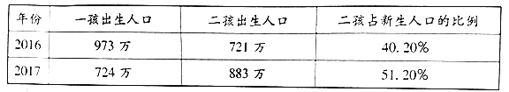

①一孩出生人口下降，二孩出生人口上升 ②一孩二孩出生人口都上升

③“全面开放二孩政策”缓解了一孩出生人口减少的影响

④二孩人口的出生完全解决了性别比例失衡的问题

A. ①③ B. ②④ C. ②③ D. ①④

23.（2018·山东滨州）我国是一个多民族的大家庭，民族文化丰富多彩。下图中信息搭配正确的是

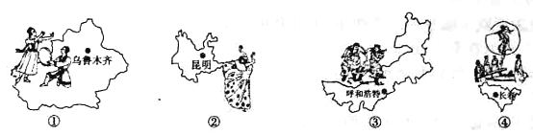

A. ①——维吾尔族一—住窑洞，唱信天游

B. ②——朝鲜族一—跳孔雀舞，吃竹筒饭

C. ③——蒙古族——参加那达慕大会，骑马、摔跤

D. ④——苗族——气候炎热，喜欢跳跷跷板

24.（2018·海南）下列海域属于我国内海的是

①渤海 ②东海 ③台湾海峡 ④琼州海峡

A.①② B.②③ C.①④ D.③④



1. 综合题
2. （2017·湖南邵阳）读材料一和材料二，完成下列各题

材料一：2016 年 3 月 3 日至 8 日，《航拍中国》第一季共 6 集将在央视纪录频道完整推出。在很多网友心里，这是“把中国拍得最美的一部神作”。

材料二：如图

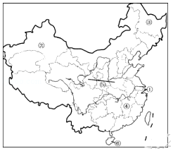

（1）我国的领土最北端和最东端都在③　 　省。

（2）上述材料中的②新疆和⑤陕西两个省区绝大部分位于我国地势三级阶梯中的第　 　级阶梯上。

（3）上述材料中的④江西省区，按照因地制宜发展农业的原则，北部的鄱阳湖平原主要适宜发展　 　（农业部门）。

（4）在一月份航拍到的景观，③地是冰天雪地，⑥地是树木葱郁，造成这种差异的主要原因是什么？

1. 读我国东海防空识别区图，完成相关问题。



（1）图中已标注出我国四大海之一的东海,还有三大海分别是渤海、黄海和 海。

（2）东海防空识别区内包括了我国一直坚持巡航的 岛。

（3)我国领土最西端位于新疆维吾尔自治区帕米尔高原,我国最南端位于 省的曾母暗沙。

（4)下列有关我国域、人口、民族的叙述,正确的是( ）

A.从纬度位置看,我国领土跨北寒带、北温带,没有热带

B.我国共划分为34个省级行政区域:22个省、5个自治区、4个直辖市、3个特

别行政区

C.我国民族分布有“大散居,小聚居,交错杂居”的特点

D.目前,全球华侨和外籍华人广东、广西两省(区)为原籍的最多

27.（2016•青岛）读人口相关资料，完成下列问题

材料一：现阶段我国人口再生产类型实现了由高出生、低死亡、高增长的传统型向低出生、低死亡、低增长的现代型历史性转变。

材料二：当一个国家或地区65岁及以上人口占人口总数的7%，即意味着这个国家或地区进入到老龄化社会。下图为1998﹣2014年我国65岁及以上人口占人口总数变化趋势图。

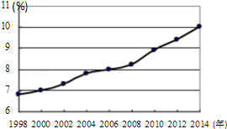

（1）现阶段我国人口再生产类型实现了历史性转变，使得“世界70亿人口日”的到来推迟了5年．这一转变得益于我国把　　　　　　作为一项基本国策。

（2）由材料二可知，我国大致从　　　　　　年开始进入老龄化社会，此后人口老龄化的发展趋势是　　　　　　。说出人口老龄化对我国社会发展带来的负面影响。

（3）我国决定自2016年1月1日起实施“全面二孩”政策，该政策对青岛市人口数量和老龄化现象有何影响？

（4）据统计，2014年末青岛市常住人口超过900万，其中登记流动人口超过200万，居全省首位。流动人口给青岛市带来哪些有利的影响？

**第二章 中国的自然环境**

**课程标准**

|  |  |
| --- | --- |
| **标准** | **学习建议** |
| ●运用中国地形图概括我国地形、地势的主要特征。  ●运用资料说出我国气候的主要特征以及影响我国气候的主要因素。  ●在地图上找出我国主要的河流，归纳我国外流河、内流河的分布特征。  ●运用地图和资料，说出长江、黄河的主要水文特征以及对社会经济发展的影响。  ●了解我国是一个自然灾害频繁发生的国家。 | 开展亚外地理观察、讨论等活动。例如，实地观察家乡某条河流，描述该河流的特征。 |

**考试说明**

●运用地图等资料描述我国地形、地势的主要特征。

●运用资料说出我国气候的主要特征以及影响我国气候的主要因素。

●运用地图找出我国主要的河流,描述我国外流河、内流河的分布特征。

●运用地图等资料,说出长江、黄河的主要水文特征以及对社会经济发展的影响。

●运用地图等资料说明我国的特殊天气和气象灾害。

**知识梳理**

**知识点一 中国的地形**

1.山脉纵横交织：



（1）东西走向：靠北的一列是① 和② ，中间的一列是③ 和④ ，靠南的一列是⑤ 。

（2）南北走向：⑥ ，⑦ ，⑧ 。

（3）东北—西南走向：西侧的一列包括⑾ ，⑿ ，⒀ ，⒁ ；中间的一列包括⒂ ，⒃ ，东侧的一列是⒄ ，其主峰 ，是我国东部地区最高峰。

（4）西北—东南走向：⑩ ，⒅ ，⒆ 。

（5）弧形山脉：⑨ ，其主峰 ，位于中国与 （国家）边境，是世界最高峰。

（6）中华五岳：东岳 （ 省），西岳 （ 省），南岳 （ 省），北岳 （横跨 省与 省），中岳 （ 省）。

2.地形复杂多样：

（1）在下图中，正确填写地形种类名称。



（2）主要地形区



四大高原：10 高原（我国最大、世界最高的高原；“远看是山，近看成川”；冰川广布，雪山连绵。），11 高原（地形崎岖，石灰岩广布），12 高原（黄土深厚，水土流失严重，沟壑纵横），13 高原（地形坦荡，草原肥美，东西景观差异大）。

四大盆地：14 盆地（位置偏北，西北部受海洋湿润气流影响，降水略多），15 盆地（面积最大，有我国最大沙漠—塔克拉玛干沙漠，油气资源丰富），16 盆地（平均海拔最高，资源丰富，有“聚宝盆”之称），17 盆地（有“红色盆地”或“紫色盆地”之称，盆地西部的成都平原素有“天府之国”的美称）。

三大平原：21 平原（面积最大，黑土广布，有些低地多沼泽），18 平原（也称为“黄淮海平原”，地势较低），19 平原（东西狭长，地势低平，湖泊众多，水网稠密，有“鱼米之乡”之称）。

三大丘陵：8 丘陵，9 丘陵，20 丘陵。

（3）山脉构成地形的基本骨架

|  |  |  |
| --- | --- | --- |
| 山脉 | 西侧地形区 | 东侧地形区 |
| 1 |  |  |
| 2 |  |  |
| 3 |  |  |
| 6 |  |  |

|  |  |  |
| --- | --- | --- |
| 山脉 | 北侧地形区 | 南侧地形区 |
| 4 |  |  |
| 5 |  |  |
| 7 |  |  |

（4）山区面积广大

①山区：包括山地、丘陵连同比较崎岖的高原，我国山地面积约占全国陆地总面积的 ，山区面积约占全国陆地总面积的 。

②山区发展经济的条件：有利条件是便于发展农业多种经营、生态旅游开发等，不利条件是地面较为崎岖， 不便， 建设难度较大，成本较高，且多自然灾害，如 、 、 、 等。

3.地势：

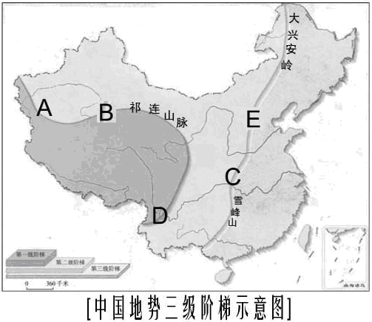

（1）地势特征：中国地势 ，大致呈 分布。

（2）三级阶梯概况及界线

|  |  |  |  |
| --- | --- | --- | --- |
| 阶梯 | 平均海拔 | 主要地形类型 | 界线 |
| 第一级阶梯 | 4000米以上 | 、山地 | A —B —祁连山—D |
| 第二级阶梯 | 1000～2000米 | 高原、 |
| 大兴安岭—E —C —雪峰山 |
| 第三级阶梯 | 500米以下 | 、丘陵 |

（3）地势特征对我国气候和河流的影响：

气候：有利于 深入内地，形成 。

河流：使许多大河滚滚东流，沟通了 交通，加强了沿海与内地的联系；河流经过的阶梯交界处，落差大，水流湍急，产生巨大的 。

**知识点二 中国的气候**

1.气候复杂多样

（1）气温：

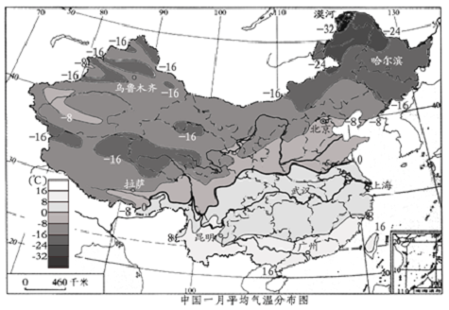 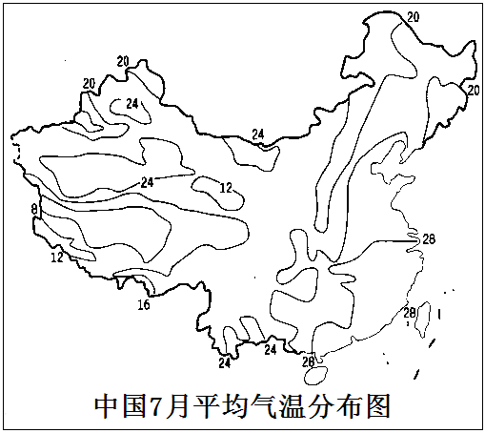

①冬季气温最低的地方位于 省，气温最高的地方位于 省，1月份0℃等温线大致经过 — 线。南北气温差异 ，南方 ，越往北气温越 。主要原因是：南北 差异大，加上 的影响。

②夏季气温最低的地方位于 ，原因是 ，气温最高的地方位于 。我国夏季南北气温都较 ，主要影响因素是 。

③温度带：根据积温的多少，将中国划分为A 带（作物熟制是 ，主要粮食作物是 ），B 带（作物熟制是 ，主要粮食作物是 ），C 带（作物熟制是 ，主要粮食作物是 ），D 带（作物熟制是 ，主要粮食作物是 ），E 带（作物熟制是 ，主要粮食作物是 ）和F 区。

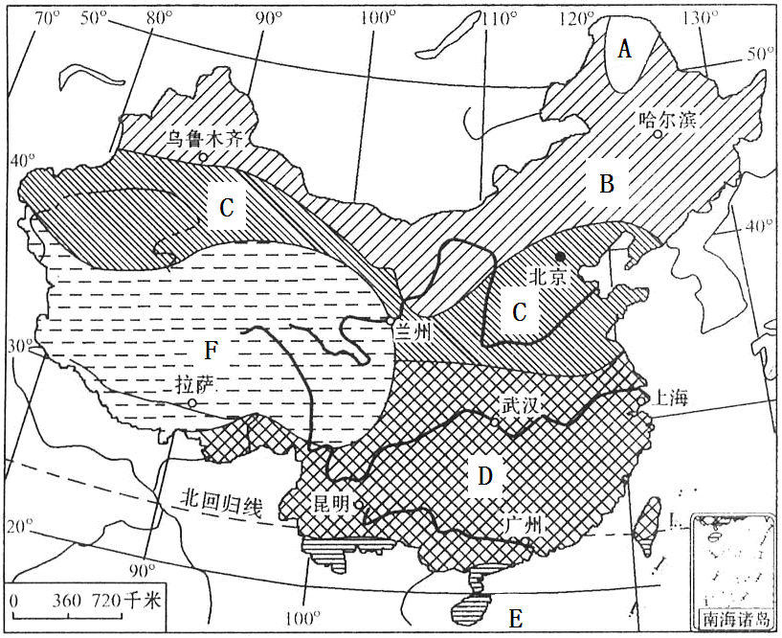

（2）降水：

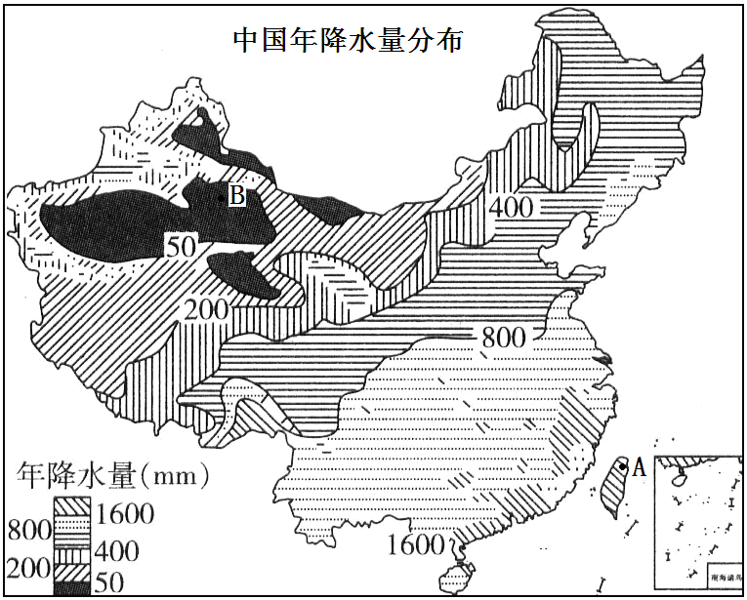

①空间分布:从 向 逐渐减少。A ，是我国降水最多的地方，B ，是我国降水最少的地方。800毫米年等降水量线大致经过 — 线。

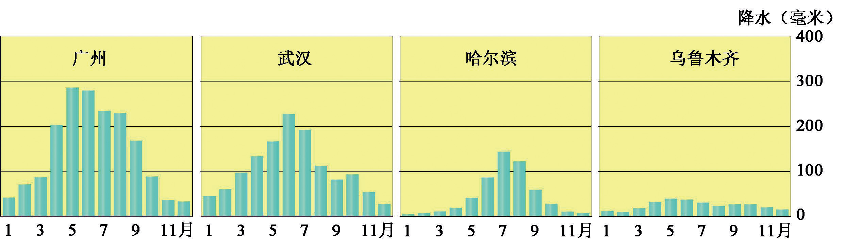

②时间分布：根据以上四个城市降水变化情况可知，我国大部分地区的降水集中在 季。

③干湿地区：根据 和 的对比关系，将我国划分为四类干湿地区，分别是A 地区（天然植被是 ），B 地区（天然植被是 ），C 地区（天然植被是 ），D 地区（天然植被是 ）

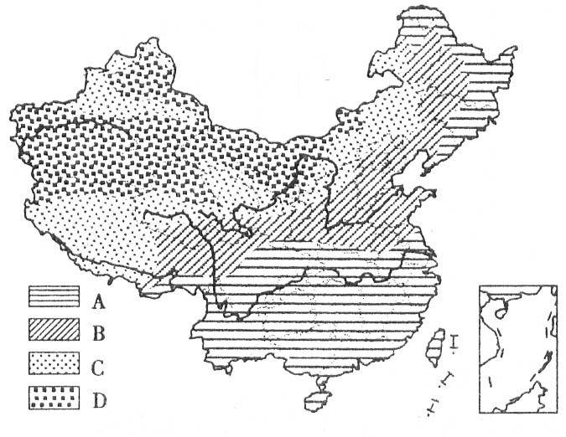

（3）气候类型：

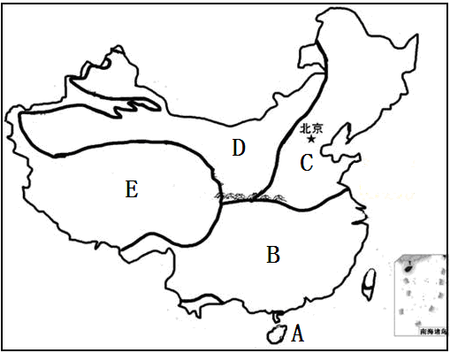

① A 气候，B 气候，C 气候，D 气候，E 气候。

②气候复杂多样的原因：中国地域辽阔，地跨众多的 和 地区， 多样，地势高低悬殊。

③影响：有利于 ，使中国动植物资源丰富；有利于开展多种经营；有利于社会生活的丰富多彩，形成中国各具特色的地域文化。

2.季风气候显著

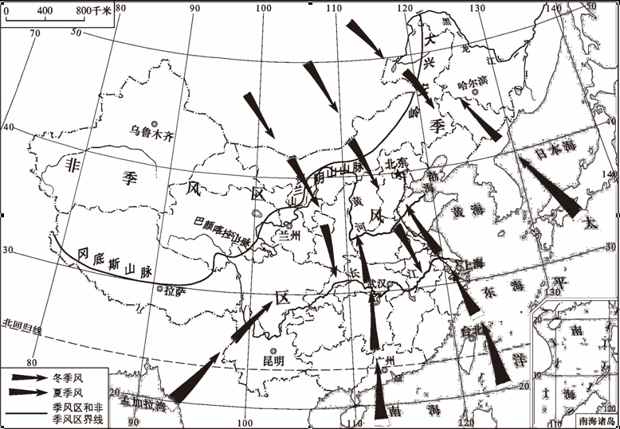

（1）原因：中国位于世界上最大的大陆东部，濒临世界上最大的海洋， 差异显著。

（2）季风的概况：

|  |  |  |  |
| --- | --- | --- | --- |
| 分类 | 冬季风 | 夏季风 | |
| 源地 | 亚欧大陆内部 | 海洋 | |
| 太平洋 | 印度洋 |
| 风向 | 风 | 东南风 | 西南风 |
| 风 | |
| 性质 | 寒冷干燥 | 温暖湿润 | |

（3）季风区与非季风区：

①划分：受 的影响是否明显。

②分界线：大兴安岭— —贺兰山— — 。

③夏季风对降水的影响：导致中国降水时空分布不均匀；影响中国大陆东部雨带的推移。下面四幅图片按时间先后的正确排列顺序是 。

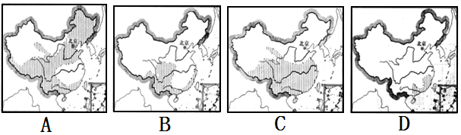

④夏季风与雨带进退“失常”造成旱涝灾害。夏季风推进迅速，会导致“ ”；夏季风推进迟缓，会出现“ ”。

⑤中国的气候有显著的 特征，主要表现为气温的年变化和日变化较大。

（4）多特殊天气和气象灾害：

①我国的特殊天气主要有 、 、 、 。

②我国的气象灾害主要包括 、 、寒潮、梅雨、台风、沙尘暴等。

是我国频繁发生的自然灾害，多出现在夏、秋季节，主要分布在东部平原地区。 是对我国农业生产影响最大、最常见且分布范围最广的一种自然灾害。

**知识点三 中国的河流**

1.外流区为主

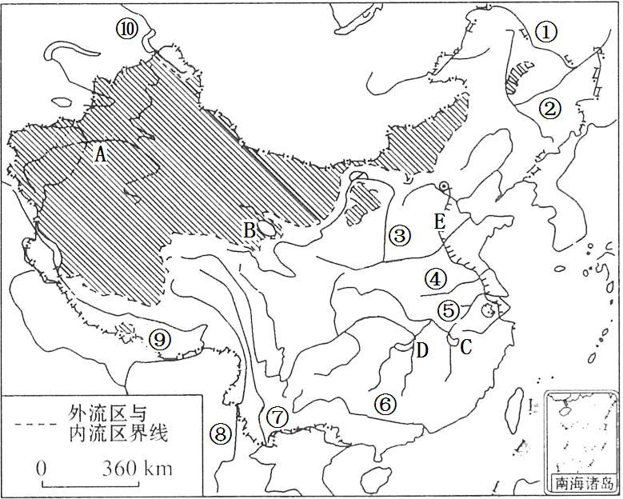

（1）外流河与外流区：最终流入海洋的河流称为 ，所在的区域为外流区。中国外流区面积约占全国陆地总面积的64％，年径流总量占全国的 以上。注入太平洋的外流河主要有① ，② ，③ ，④ ，⑤ ，⑥ ，⑦ 。注入印度洋的外流河主要有⑧ ，⑨ 。注入北冰洋的外流河主要有⑩ 。

（2）内流河与内流区：最终没有流入海洋的河流为 （河水主要来自 ，大部分属于季节性河流），所在的区域为内流区。中国内流区面积约占全国陆地总面积的36％，年径流总量不足5％。中国最长的内流河是A 。

（3）外流河的水文特征：深受 的影响。 盛行时，河流水位上涨，形成 ； 盛行时，水位下降，河流进入枯水期。

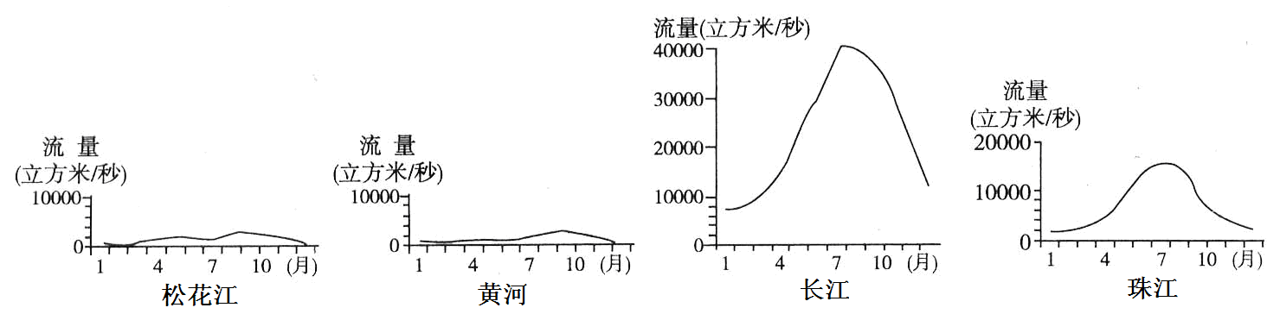

|  |  |  |  |  |
| --- | --- | --- | --- | --- |
|  | 水量 | 汛期 | 有无结冰期 | 含沙量 |
| 秦岭—淮河以北的河流 | 小 |  | 有 | 辽河、海河、黄河含沙量大 |
| 秦岭—淮河以南的河流 | 大 |  | 无 | 小 |

（4）中国主要的湖泊有B ，C ，D 。

（5）运河E 是世界上最长的运河。

2.滚滚长江

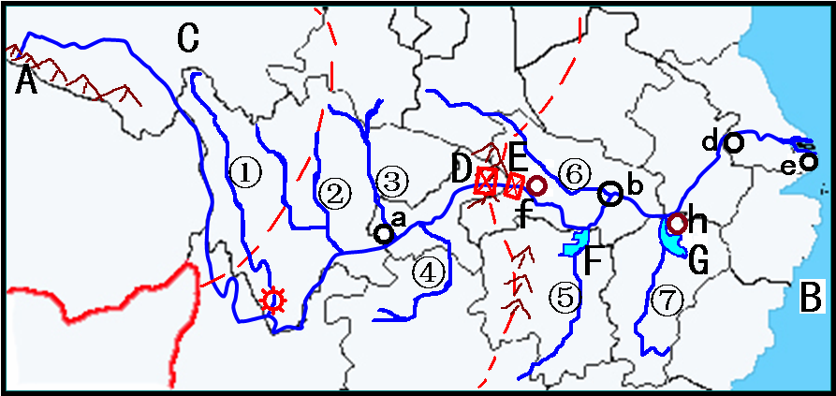

（1）源流概况：长江发源于A 山脉主峰 峰，自西向东流经 个省级行政单位，注入B 海，全长 千米，是中国第一大河，世界第 长河。

（2）支流：① ，② ，③ ，④ ，⑤ ，⑥ （最长），⑦ 。

（3）湖泊：F ，G 。

（4）上、中、下游分界点：f ，h 。

（5）流经的地形区： 高原—横断山区— 高原— 盆地—长江中下游平原。

（6）长江的开发利用：

“水能宝库”：水能资源丰富，理论蕴藏量占全国的 ，可利用水能资源占全国的 以上。水利枢纽工程：D ，E 。

“黄金水道”：长江是 向交通的大动脉，干支流通航里程超过7万千米，货运量占全国内河货运量的 左右。主要的内河港口：a ，b ，d ，e 。

（7）长江的忧患与治理

|  |  |  |  |
| --- | --- | --- | --- |
|  | 上游 | 中游 | 下游 |
| 忧患 | 植被遭到破坏，含沙量增大 | 洪涝灾害频繁，荆江段水流不畅；湖泊面积减小，蓄洪能力下降 | 灾害最为严重 |
| 治理措施 | 培育防护林，保持水土 | 裁弯取直，加固大堤，兴建水利枢纽工程，退耕还湖 | 加固大堤，利用洼地修建蓄洪区 |

3.滔滔黄河



（1）源流概况：黄河发源于A 山脉北麓，自西向东流经 个省级行政单位，注入B 海，全长 千米，是我国第二长河。

（2）主要支流：e ，f ，h 。

（3）上、中、下游的分界点：c ，d 。

（4）干流流经的主要地形区： 高原— 高原— 高原— 平原。

（5）黄河的忧患、治理与开发：

|  |  |  |  |
| --- | --- | --- | --- |
|  | 上游 | 中游 | 下游 |
| 忧患 | 草地退化、荒漠化、凌汛 |  | 形成“ ”，河堤决口，凌汛 |
| 治理措施 | 植树种草，加强生态建设，兴修水库；轰炸冰坝 | 大力开展 工作，控制 ，减少泥沙下泄；打坝淤地；修筑梯田 | 加固黄河大堤，兴建分洪、蓄洪工程；轰炸冰坝 |
| 关键是 | | |
| 开发 | 发电：水利枢纽a ，b 。  灌溉、供水 | | |

**名题回顾**

（2017•山东青岛）读黄河流域示意图和黄河四个水文站的数据资料， 完成 第（1）—（2） 题。

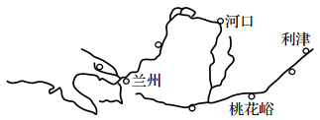

|  |  |  |  |  |
| --- | --- | --- | --- | --- |
| 水文观测数据 | 兰州 | 河口 | 桃花峪 | 利津 |
| 年平均流量（立方米/秒） | 981 | 786 | 1820 | 1514 |
| 年平均含沙量（千克/立方米） | 3.48 | 6.67 | 26.6 | 24.8 |

（1）下列有关河口到桃花峪河段年平均含沙量的变化及原因分析， 正确的是（ ）

A．增加；流经温带大陆性气候区，气候干旱，荒漠广布

B．增加；流经黄土高原地区，水土流失严重

C．减少；流经温带季风气候区，降水量增加，植被覆盖率高

D．减少；汇入支流少，输沙量少

（2）桃花峪到利津河段年平均流量减少的社会经济原因是

A．华北平原，人口稠密，工农业发达，生产生活用水量大

B．地上河，缺少支流汇入，加上蒸发量大，水量减少明显

C．温带季风气候，降水量偏少

D．沿岸污染严重，可用水少

【解析】本题考查黄河水文特征。第(1)题,河口到桃花流经水土流失严重的黄土

高原,所以平均含沙量增加。第(2)题,桃花峪到利津平均流量减少的社会原因是华北平原地区,人口稠密,工农业发达,生产生活用水量大。选项B、C为自然原因。

【答案】(1)B (2)A

**巩固练习**

一、单项选择题

（2017•山东日照）《舌尖上的中国》有这样的描述：中国拥有世界上最富戏剧性的自然景观……任何一个国家都没有这样多潜在的食物原材料。读我国经纬网和山脉分布图叠加图（4个小黑点为中国领土四至点），完成第1—3题。

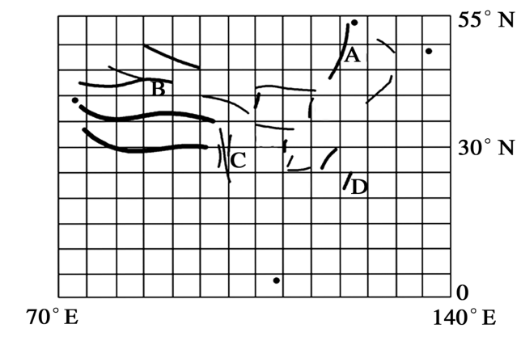

1. 正确反映30°N沿线地势的是（　　）

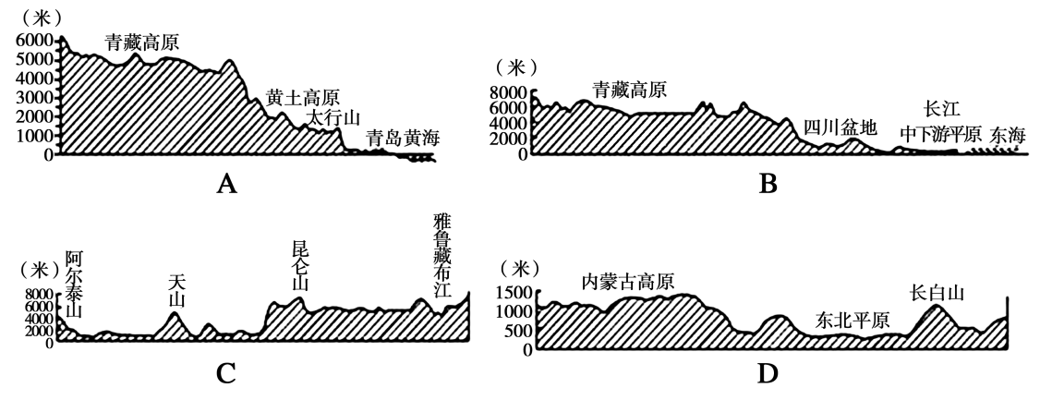

2. 正确表示图中字母A区域地形分布的是（　　）

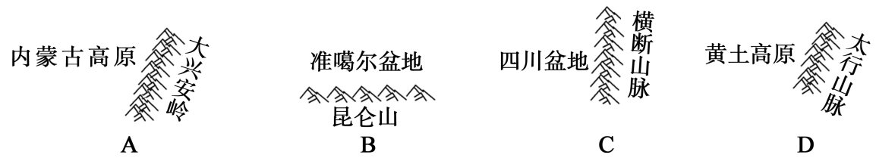

3. 图中体现我国食物原材料丰富的信息有（　　）

①河湖众多 ②国土面积广大 ③南北跨纬度广 ④地形复杂多样

A．①②③ B．①②④ C．①③④ D．②③④

读我国主要大型水电站分布示意图，完成4—5题。

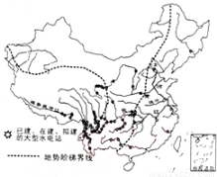

4.我国大型水电的分布特点是（  ）

A．主要分布在地势的第一阶梯上

B．主要分布在地势的第二阶梯上

C．主要分布在地势的第三阶梯上

D．主要分布在地势阶梯交界地带

5.大型水电站在图示地区集中分布的原因（  ）

A．河流落差大，水流急

B．降水多，河流水量大

C．经济发达，用电量大

D．地形平坦，利于电站建设

（2018•陕西咸阳）6.我国地形复杂多样，山区面积广大，尤其是纵横交错的山脉构成地形的叠聚，高原、平原、盆地和丘陵镶嵌其间。对下列数字所代表的地形描述正确的是 （ ）



A.①一四川盆地 B.②—华北平原 C.③一柴达木盆地 D.④—青藏高原

（2016•山东青岛）读我国7月等温线分布图，完成第7—8题。



7．我国夏季气温分布的主要特点是

A．南北气温都较高

B．南北气温差异大

C．气温最低区域在北方

D．东高西低，气温差异大

8．据图可知，拉萨的气温在

A．24—28℃之间 B．16—24℃之间

C．8—16℃之间 D．8℃以下

（2017•山东淄博）山东济南和青海五道梁两地的纬度相似，但气候特征差异较大。读济南和五道梁多年平均各月气温和降水量图，完成9～10题.

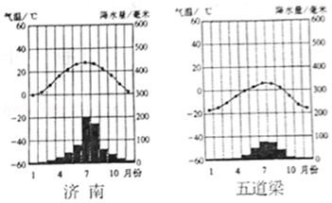

9．对两地气候特征差异的叙述，正确的是（　　）

A．五道梁4月份平均气温高于济南

B．五道梁8月份平均降水量高于济南

C．济南4月份平均降水量低于五道梁

D．济南8月份平均气温高于五道梁

10．形成两地气温差异的最主要因素是（　　）

A．纬度位置 B．海陆位置 C．地形因素 D．农业生产

（2018•山东德州）2018年3月2日，电影《厉害了，我的国》全国放映。世界首颗“墨子”号卫星升空，“天舟一号”飞船成功发射，并与“天宫二号”空间实验室成功对接，等等，无不标志着我国在航空航天方面取得的伟大成就。读图表资料完成11—12题。

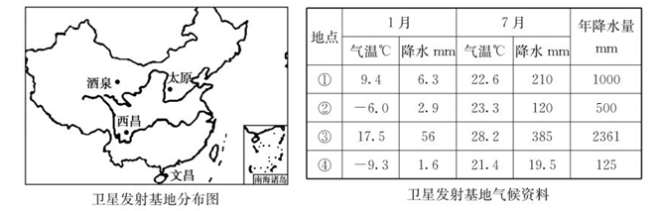

11．与文昌卫星发射基地气候资料相符的是

A.① B.② C.③ D.④

12．关于我国卫星发射基地的叙述，正确的是

A.夏季，酒泉基地所在地区稻花飘香 B.西昌位于我国季风气候区

C.太原位于我国地势第三级阶梯 D.文昌所在地适于晒制海盐

（2017•山东滨州）我国是一个自然灾害多发的国家。读图，完成第13—14题。

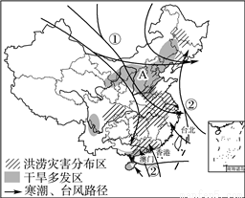

13.A地区常发生春早的主要原因是( )

A.气温回升快,蒸发量大,夏季风还未到达

B.气温低,蒸发量小,降水量也少

C.夏季风势力弱,降水少

D.受干燥的冬季风影响,降水少

14.下列关于图中两种气象灾害的叙述,正确的是( )

A.箭头①代表寒潮路径,主要来自蒙古和西伯利亚地区

B.箭头②代表台风路径,发生的时间主要在春季

C.寒潮对农业生产只有坏处,没有好处

D.台风会带来阴雨连绵的梅雨天气

读图,完成第15-16题。

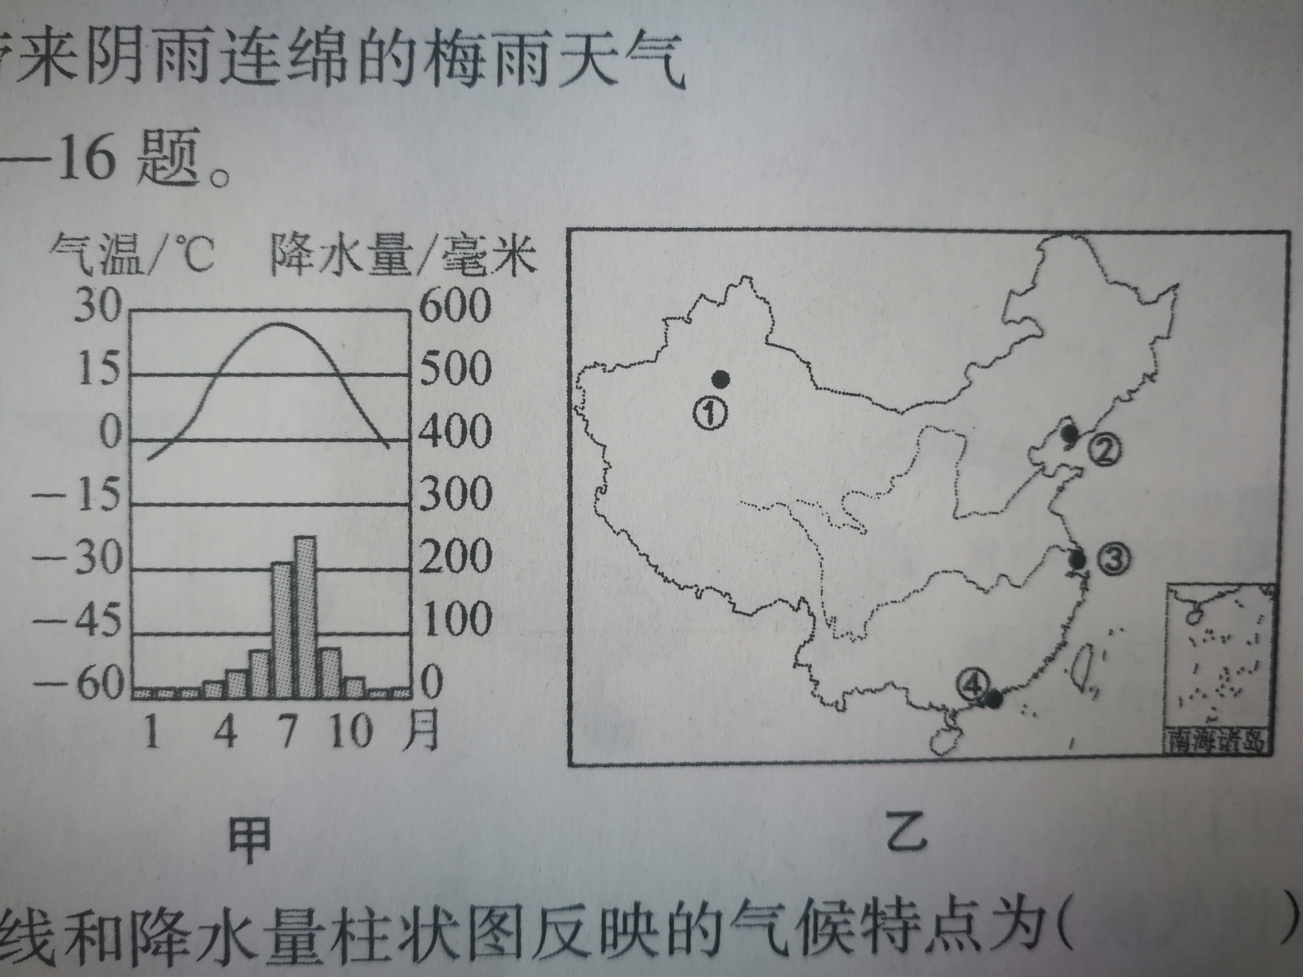

15.甲地气温曲线和降水量柱状图反映的气候特点为( )

A.全年高温多雨 B.冬季温和多雨

C.夏季高温多雨 D.全年高温少雨

16.图乙中与甲气候类型相对应的城市是( )

A.① B. ② C.③ D.④

（2018•辽宁沈阳）17.我国地域辽阔，自然环境复杂多样，自然灾害种类多，以下属于地质灾害的有

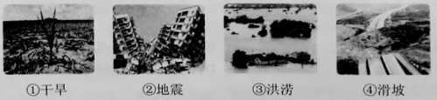

A.①②  B.③④ C.①③ D.②④

（2017•山东德州）18. 读中国主要河湖分布图，结合所学知识判断下列叙述正确的是（　　）

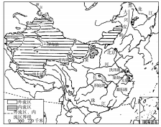

A.我国湖泊主要分布在东部平原和青藏高原

B.我国湖泊主要分布在南方地区和西北地区

C.北方地区的河流大多流量大，含沙量较小

D.西北地区的河流均为内流河，以夏汛为主

（2017•山东威海）我国地域广大，地理事物的区域特征十分显著，读图，完成19—20题．

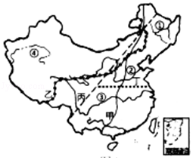

19．关于中国地理事物分界线的叙述，正确的是（　　）

A．甲线是第一阶梯和第二阶梯的分界线

B．乙线以西以畜牧业为主，以东以种植业为主

C．丙线以西地区人口稠密，以东地区人口稀疏

D．丁线是热带季风气候和亚热带季风气候分界线

20．关于图中①②③④四条河流的叙述，正确的是（　　）

A．①②两河结冰期长，航运价值高

B．②③两河流经我国三大阶梯，水能资源丰富

C．①④两河春汛的水源来自大气降水

D．③④两河支流众多，水流量大

读长江沿江地带略图，完成第21—23题。

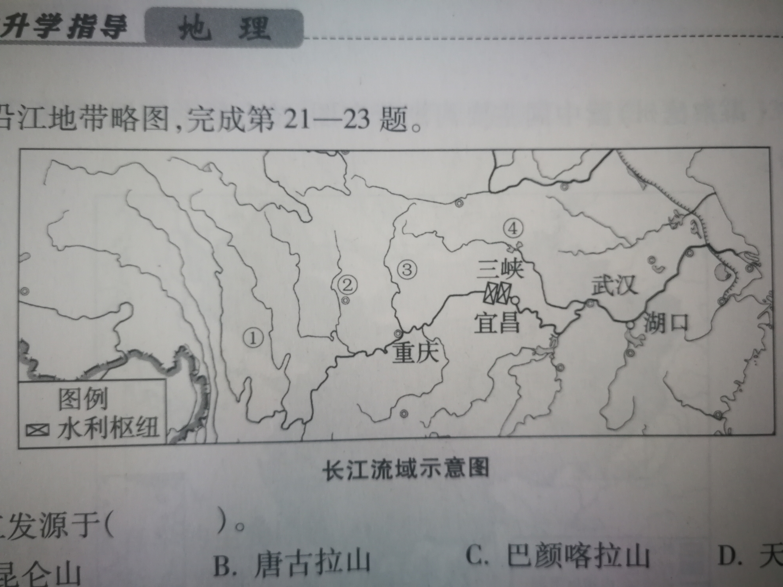

21.长江发源于( )。

A.昆仑山 B.唐古拉山 C.巴颜喀拉山 D.天山

22长江自西向东注入( )

A.渤海 B.黄海 C.东海 D.南海

23.图中长江的支流①②③④分别是( )

A.金沙江、岷江、雅砻江、汉江 B.雅砻江、岷江、嘉陵江、汉江

C.赣江、湘江、乌江、雅砻江 D.岷江、湘江、嘉陵江、赣江

（2018•甘肃兰州）读我国某地区山脉和河流位置示意图，它们是我国重要的南北自然地理分界线。据此完成24—25题。

*海*

*洋*

甲

乙

24．图中的山脉是

A．太行山 B．秦岭 C．巫山 D．昆仑山

25．对图中甲、乙两地地理特征的描述，正确的是

A．甲地区：地处干旱地区 B．乙地区：1月平均气温在15℃以上

C．甲地区：农作物一年三熟 D．乙地区：地处湿润地区

读黄河流域剖面图，完成第26—27题。

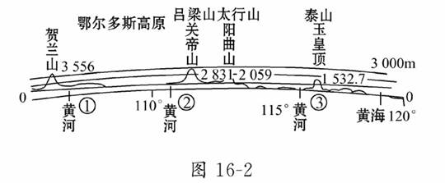

26.对于居住在黄河干流①河段沿岸的居民，每年常担心凌汛发生的时段是（　 ）

A.夏季　　 B.冬季　　 C.秋季　　 D.冬末春初

27.图中③处黄河的水文特征及其成因对应正确的是（　 ）

A.流域面积宽广——地形平坦

B.支流稀少——泥沙淤积，形成地上河

C.支流稀少——降水稀少，河流发育条件差

D.河水清澈——泥沙沉积

(2017·山东德州)28.长江、黄河是中华民族的母亲河，滚滚河水哺育了沿岸亿万儿女，孕育了古老、灿烂的华夏文明。读图关于两河的叙述正确的是(    )

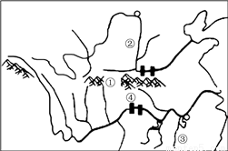

A. ①是南岭，是长江流域与黄河流域的分水岭

B. 黄河②处河段形成“地上河”，易引发洪水灾害

C. 长江中游有众多的支流汇入，其中③是湘江

D. 长江干流有多座水电站，④是世界上第一大水电站

二、综合题

（2017•甘肃白银）29.我国山脉纵横交织构成了大地的骨架，山脉与山脉之间镶嵌这高原、盆地和平原，共同构成祖国的大好河山。读图4，完成下列问题

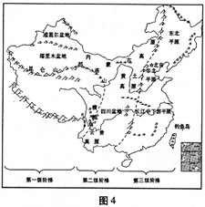

（1）根据图中信息，在下表中填写地形区名称：

|  |  |  |
| --- | --- | --- |
| 山脉 | 西侧 | 东侧 |
| 大兴安岭 |  |  |
| 巫山 |  |  |

（2）第一级阶梯内是被称为“世界屋脊”的 高原，因海拔高，气温低，冰川广布，雪山皑皑，我国许多大江大河如：黄河、 （填河流名称）等均发源于此，该区域也被称为“中华水塔”。

（3）第二级阶梯内既有我国最大的盆地 盆地，也有世界上黄土分布最广的高原 高原。

（4）第三级阶梯内地形以 （填地形类型）为主，首都北京位于 平原。

(2017·山东滨州)30.某中学地理兴趣小组拟研究“影响河流特点的主要因素”。下面是该小组的探究程序，请你与该小组一起完成探究过程。

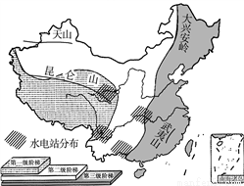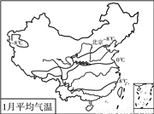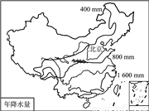

探究主题：影响河流特点的主要因素

探究资料：“我国地势三级阶梯分布图”“我国1月平均气温分布图”“我国年等降水量分布图”

探究过程：

(1)地形对河流的影响：我国大多数河流自西向东注入太平洋，原因是              ，许多大型水利枢纽工程建在河流的阶梯交界处，是因为                             。

(2)气候对河流的影响：我国秦岭—淮河以北的河流冬季有结冰现象，主要原因是                                           。

(3)我国东部季风区的河流，深受季风气候的影响。秦岭－淮河以北的河流流量         (大于或小于)秦岭－淮河以南的河流。

(4)植被对河流的影响：秦岭—淮河以南地区年降水量超过800毫米，属于     地区(干湿地区)，植被茂密，河流含沙量小。

归纳总结：河流的特点，可以从         、水位、流量、         、有无结冰期等方面分析。这些河流特点与地形、气候、植被等因素有着密切的关系。

学以致用：读南美洲地形、河流分布图，完成下列问题。



（5）从图中可以看出，亚马孙河的流向大致是 。

（6）请从地形角度分析，亚马孙河流量巨大的原因。

(2016·福建厦门)31.阅读图和材料，完成相关问题。

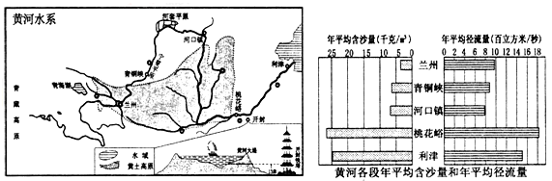

（材料)黄河干流以河ロ镇、桃花峪为界分为上、中、下游。上游河套平原、宁夏平原发展灌溉农业条件优越,有“塞上江南”之美称。中上游流经的黄土高原土质松,植被覆盖率低。

初冬或初春,黄河某些河段会发生凌汛。凌汛是由于河流南、北段封冻或解冻时间的差异,发生冰坝阻塞水流,导致河水泛濫的现象。

(1)上、中、下游河段中,最容易发生凌汛的河段是 游和 游。当凌汛来临时,人们最经常采取的防治措施是 。

(2)上游的兰州至河口镇河段,年平均径流量逐渐变 。从水系特征及人类活动两方面分析其主要原因:① ；② 。

(3)兰州至桃花峪河段河水含沙量快速变 ，其主要原因是该河段流经沟壑纵横、 严重的 高原区。为了防止泥沙入河,我们应该大力实施的生态措施是 。

(4)黄河下游流经地勢低平的华北平原,水流速度变 ,泥沙大量 ，导致河床拾高,高于两岸地面,形成“地上河”。河堤一旦决口,沿岸广大地区将遭受 (灾害)成胁。为了防止这一灾害发生,我们可以采取的工程措施是 。

(2018·云南省)32.读“我国气候类型分布示意图”及“某地气温曲线和降水柱状图”，回答下列问题。

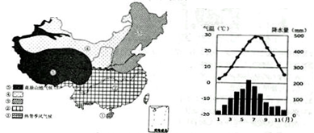

（1）图中山脉为___________山脉，该山脉的以南的地形区是___________盆地。

（2）③④两种气候类型的分界线大致与_______毫米年等降水量线一致。

（3）根据右图所示气温、降水量特点，判断该地位于___________气候类型区。（填序号）

（4）影响①→②→③气候类型变化的主要因素是___________。

（5）③气候类型分布区的耕地类型以___________为主。

（6）⑤气候类型区的种植业主要分布在___________地区。

**第三章 中国的自然资源**

**课程标准**

|  |  |
| --- | --- |
| **标准** | **学习建议** |
| ●举例说明可再生资源和非可再生资源的区别。  ●运用资料，说出我国土地资源的主要特点，理解我国的土地国策。  ●运用资料说出我国水资源时空分布的特点及其对于社会经济发展的影响。  ●结合实例说出我国跨流域调水的必要性。 | 开展野外地理观察、讨论等活动。例如，收集资料，讨论“我国为什么要实行最严格的耕地保护制度”。 |

**考试说明**

●说出可再生资源和非可再生资源的区别

●运用资料,说出我国土地资源的主要特点,理解我国的土地国策。

●运用资料说出我国水资源时空分布的特点及其对于社会经济发展的影响。

●运用资料说明我国跨流域水的必要性。

**知识梳理**

**知识点一 自然资源概况**

1.概念：存在于 、能为人类提供福利的 和 。

2.类型： 资源、 资源、 资源、 资源、 资源和海洋资源。

3.主要特征：自然资源的概念不是一成不变的。在自然界，自然资源的数量是巨大的，但又是有限的。

4.按照自然资源弄否再生或恢复的特性，可将自然资源分为 资源和 资源两大类。

5.中国的自然资源：总量丰富，人均占有量较少，且地区分布 。



|  |  |
| --- | --- |
| 自然资源 | 分布状况 |
| 石油、天然气 | 集中分布在东北、 和 地区 |
| 煤炭和铁矿资源 | 分布规律是： ，东多西少 |
| 有色金属 | 分布规律是： 。 |
| 风能 | 丰富地区有东南沿海、 、 、 |
| 太阳能 | 分布规律是 ，最丰富的地区是 。 |

**知识点二 中国的土地资源**

1.基本国情： 。

2.类型齐全：



(1)中国土地资源类型齐全,拥有 、 、 等多种土地类型。

(2)中国土地资源现状： 面积较广,所占比重大,而 、林地所占比重相对偏小， 的土地比重较大，可开垦的后备土地资源不多。

3.土地利用类型及分布地区与主要地形类型

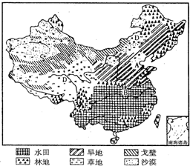

|  |  |  |  |  |
| --- | --- | --- | --- | --- |
| 土地利用类型 | 分布地区 | 主要地形 | 干湿地区 | |
| 耕地 | 东部季风区的 、  以及低缓丘陵地区 |  | 北方是 | 半湿润地区 |
| 南方是 | 湿润地区 |
| 林地 | 天然林分布在 、  ；东南部地区以  和  为主 |  | 湿润地区 | |
| 草地 | 、 内陆地区 |  | 半干旱和干旱地区 | |
| 难以利用的土地 | 荒漠、高寒山地高原 |  |  | |

4.土地利用中存在的问题及解决措施：



|  |  |  |
| --- | --- | --- |
| 土地利用类型 | 主要问题 | 解决措施 |
| 耕地 | 乱占耕地 | 必须切实 ，适当开垦荒地 |
| 林地 | 滥伐森林 | 以营林为基础，普遍护林，大力造林 |
| 草地 | 或弃牧毁草开荒 | 确定合理的载畜量， ，建设人工草场 |

5.土地国策： 。

**知识点三 中国的水资源**

1.时空分布不均匀：

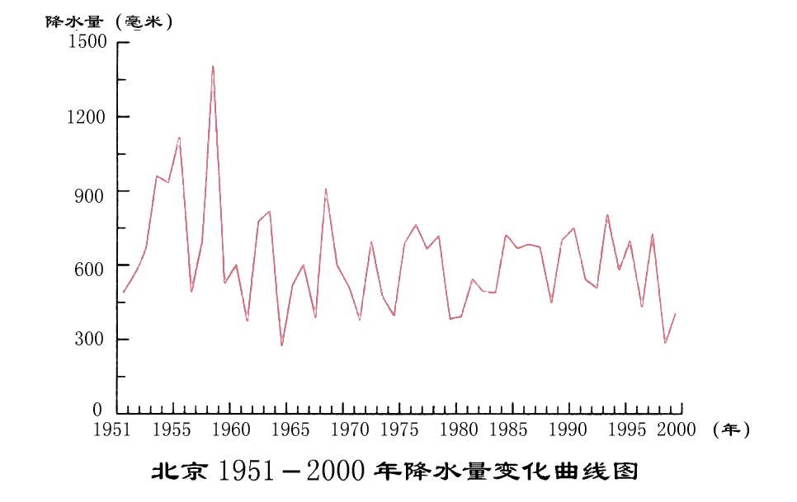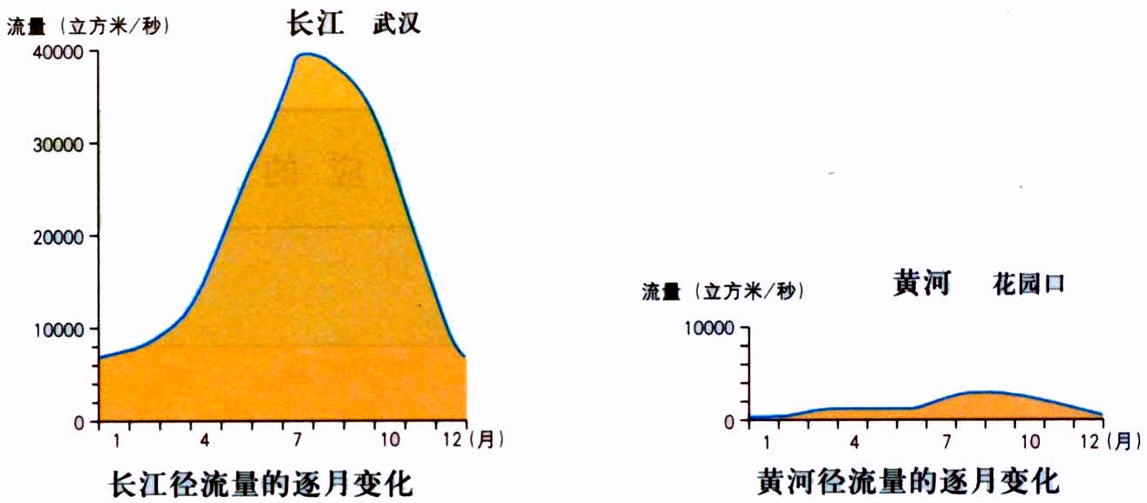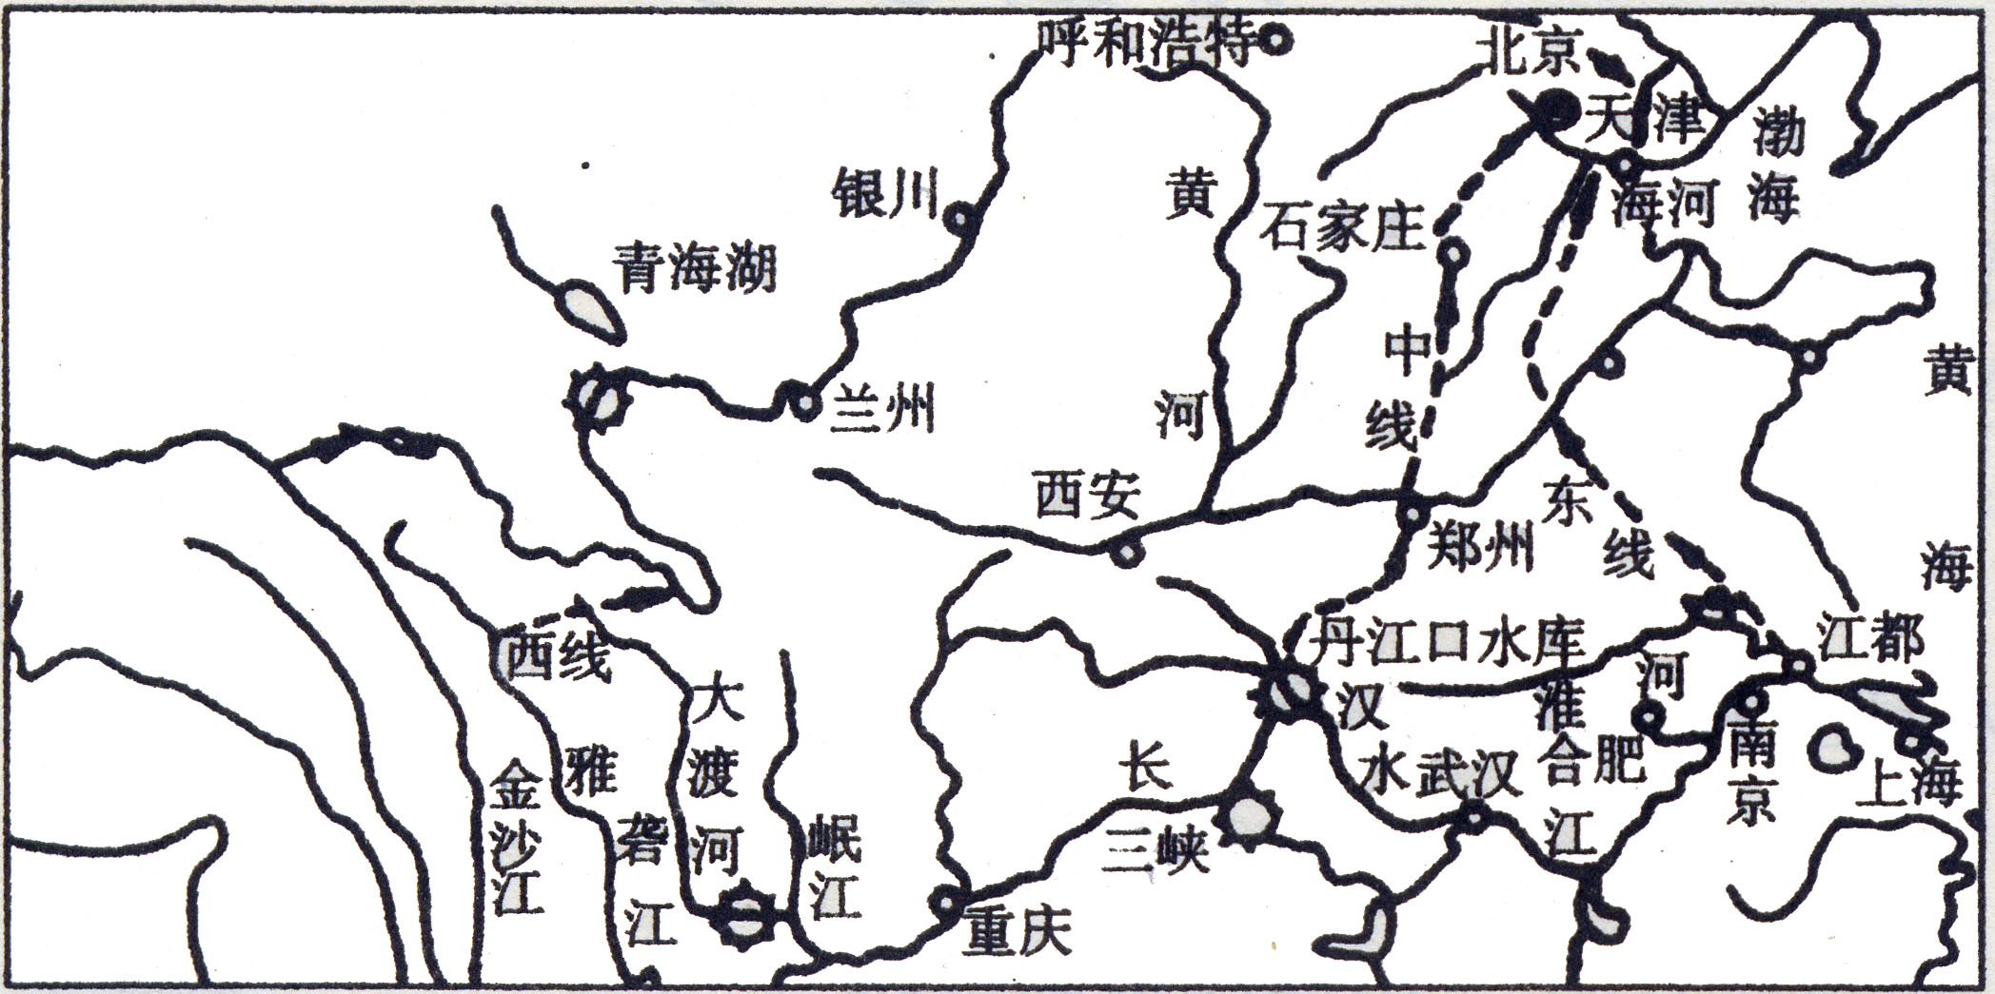

|  |  |  |  |
| --- | --- | --- | --- |
| 类别 | 特点 | 解决措施 | 实例 |
| 空间分布 | 东多西少，南多北少 | 兴建跨流域调水工程 | 、 等 |
| 时间分配 | 夏秋多、冬春少，年际变化大 |  | 、 等水利枢纽 |

2.节约用水：

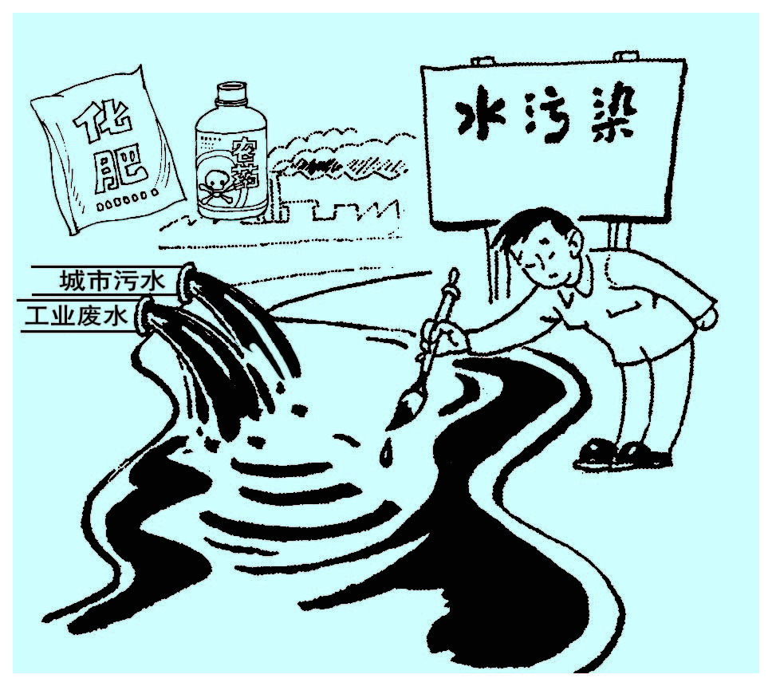 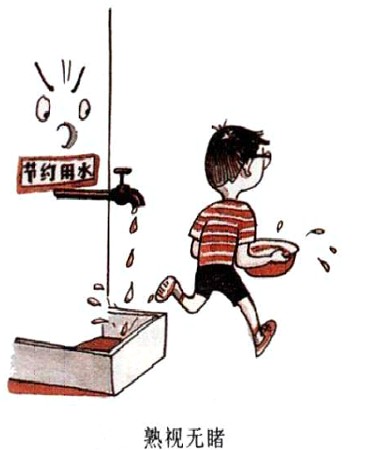

我国水资源总量丰富，人均占有量少，在日常生产生活中还存在 和

等现象，加剧了我国用水的紧张，因此 ， ，保护水资源，防治 ，提高水资源的利用效率，是缓解缺水问题的有效途径。

**知识点四 中国的海洋资源**

1.丰富的渔业资源：

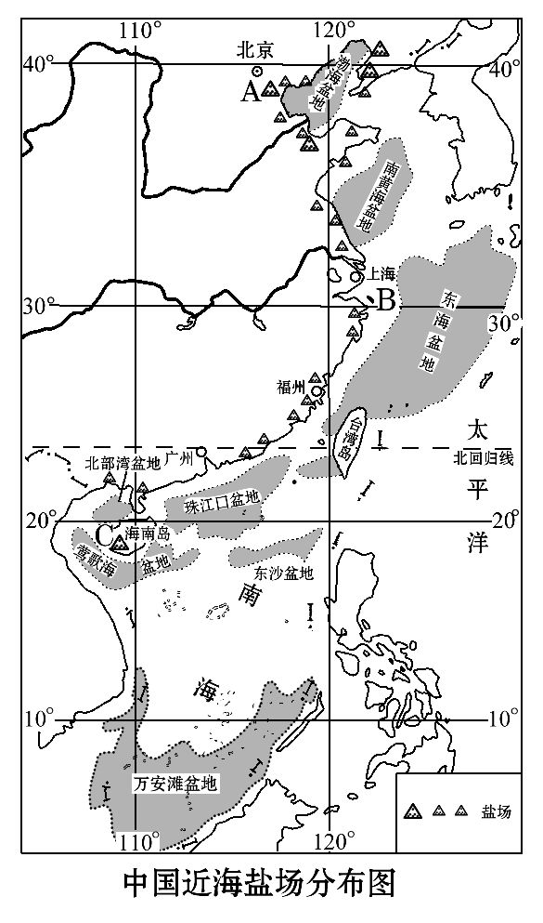

（1）发展条件：我国海域自北向南跨 带、 带和 带，大陆架面积宽广，海水温度适中。

（2）四大海产：大黄鱼、 、 和乌贼（又称墨鱼）。

（3）四大渔场：黄渤海渔场、 渔场、南海沿岸渔场、 渔场。其中B 渔场是我国最大的渔场，位于 海。

（4）海水养殖品种：海带、紫菜、虾、扇贝、牡蛎、鲍鱼等。

2.多样的矿产资源：

（1）中国近海大陆架蕴藏有丰富的油气资源，目前已在渤海、东海、南海等部分海域开采处海底石油。

（2）中国滨海 储量十分丰富。

3.巨量的化学资源：从海水中提取 和 、 、 、 等化学元素。盐场A ，C 。

4.海洋资源的保护：

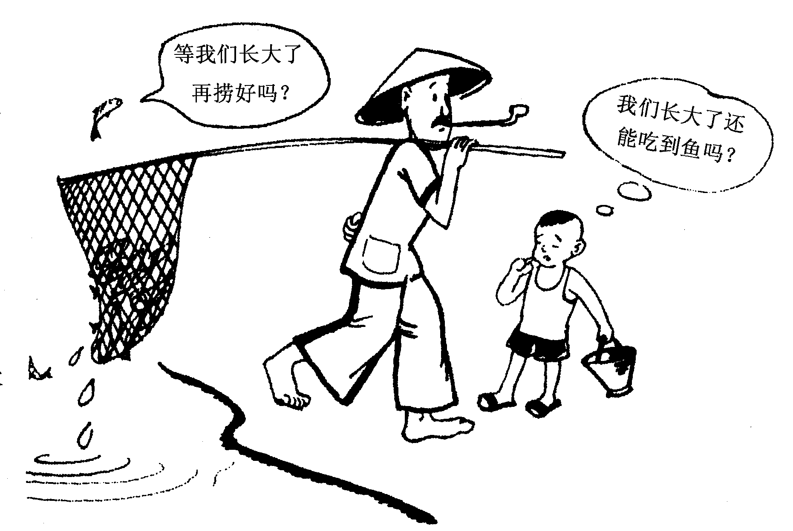

（1）存在问题：海洋灾害频繁、局部海域环境污染加剧、近海渔业资源 等。

（2）解决措施：加强 的保护力度，防止 ，对海洋资源进行合理开发和综合利用。

**名题回顾**

（2016•山东青岛）读中国人均资源占有量与世界平均水平的比较图，完成第（1）—（2）题。



（1）下列资源中，人均占有量最接近世界平均水平的是

A．石油 B．水 C．耕地 D．煤炭

（2）图14反映我国资源的基本国情是

A．总量丰富 B．人均占有量少

C．总量缺乏 D．人均占有量多

【解析】本题考查的是我国资源的基本国情。从图中能够看出,我国煤炭的人均占有量接近世界平均水平的79%,在几种资源中最接近世界平均水平。这也反映了我国人均资源占有量少的基本国情。

【答案】(1)D (2)B

**巩固练习**

一、单项选择题

（2018•山东青岛）读图1“美丽中国漫画图”，完成1-2题。



1. 建设美丽中国，下列做法最合适的是

A. 移植大树、古树，快速绿化城市 B. 全面禁用煤炭，确保蓝天白云

C. 净化水质、实施休渔制度 D. 生活中多购买过度包装的商品

2.“苹果大丰收，农民收入高”，下列最适宜苹果种植的省级行政单位简称是

A. 桂 B. 鲁 C. 黑 D. 藏

（2017•山东青岛）3.漫画“手下留情”， 给我们的启示是

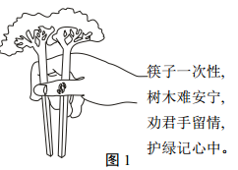

A． 我国自然资源总量丰富， 人均不足 B． 禁止采伐森林， 杜绝使用木材

C． 减少一次性筷子的使用， 保护森林资源 D． 退耕还草， 加快国土绿化

（2018•安徽芜湖）读图，完成第4—5题。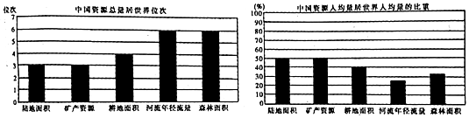

4.反映了我国自然资源的基本特征是（　　）

A. 总量丰富，居世界首位 B. 总量丰富，人均不足

C. 总量丰富，人均充足 D. 总量匮乏，人均充足

5.下列做法中,属于保护和节约自然资源的是( )

A.尽量坐公交车出行 B.多使用一次性筷子

C.尽量使用节日贺卡 D.电池用完随手扔掉

（2017•山东威海）6.“共享单车”（如图）是一种新兴的出行方式．它们被安放在人口密集区，打开手机扫扫车身二维码，便可获得自行车的骑行使用权．关于“共享单车”的叙述，不恰当的是（　　）

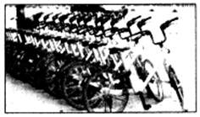

A．低碳绿色环保 B．实现了资源共享

C．出行更加方便快捷 D．受天气影响小

（2017•福建）下图示意我国土地利用类型构成。读图完成7—8题。

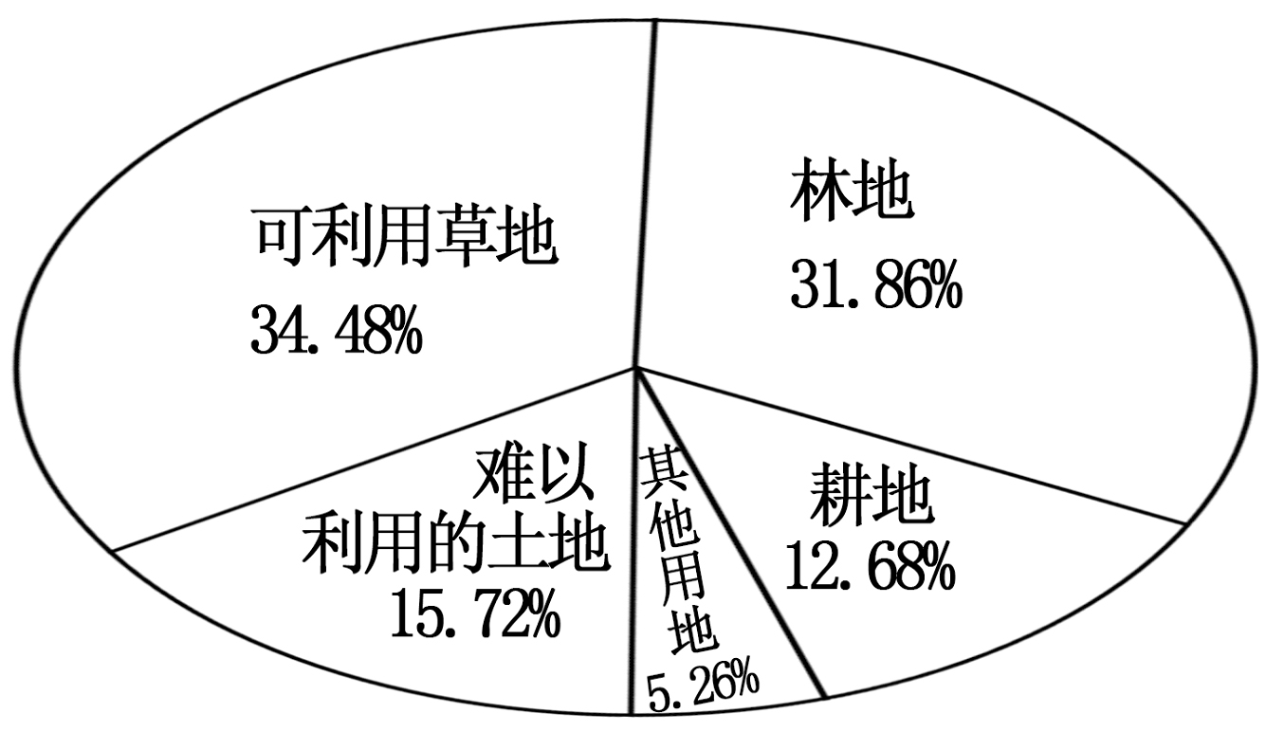

7.我国的耕地状况是（ ）

A.比重较小，后备资源充足 B.比重较小，后备资源不足

C.比重较大，后备资源充足 D.比重较大，后备资源不足

8.我国土地利用的基本国策是（ ）

A.十分珍惜、合理利用土地和切实保护耕地

B.坚持科学发展观，珍惜每一寸土地

C.严格保护基本农田，确保国家粮食安全

D.保护耕地就是保护我们的生命线

读我国主要土地利用类型分布图，完成第9—10题。

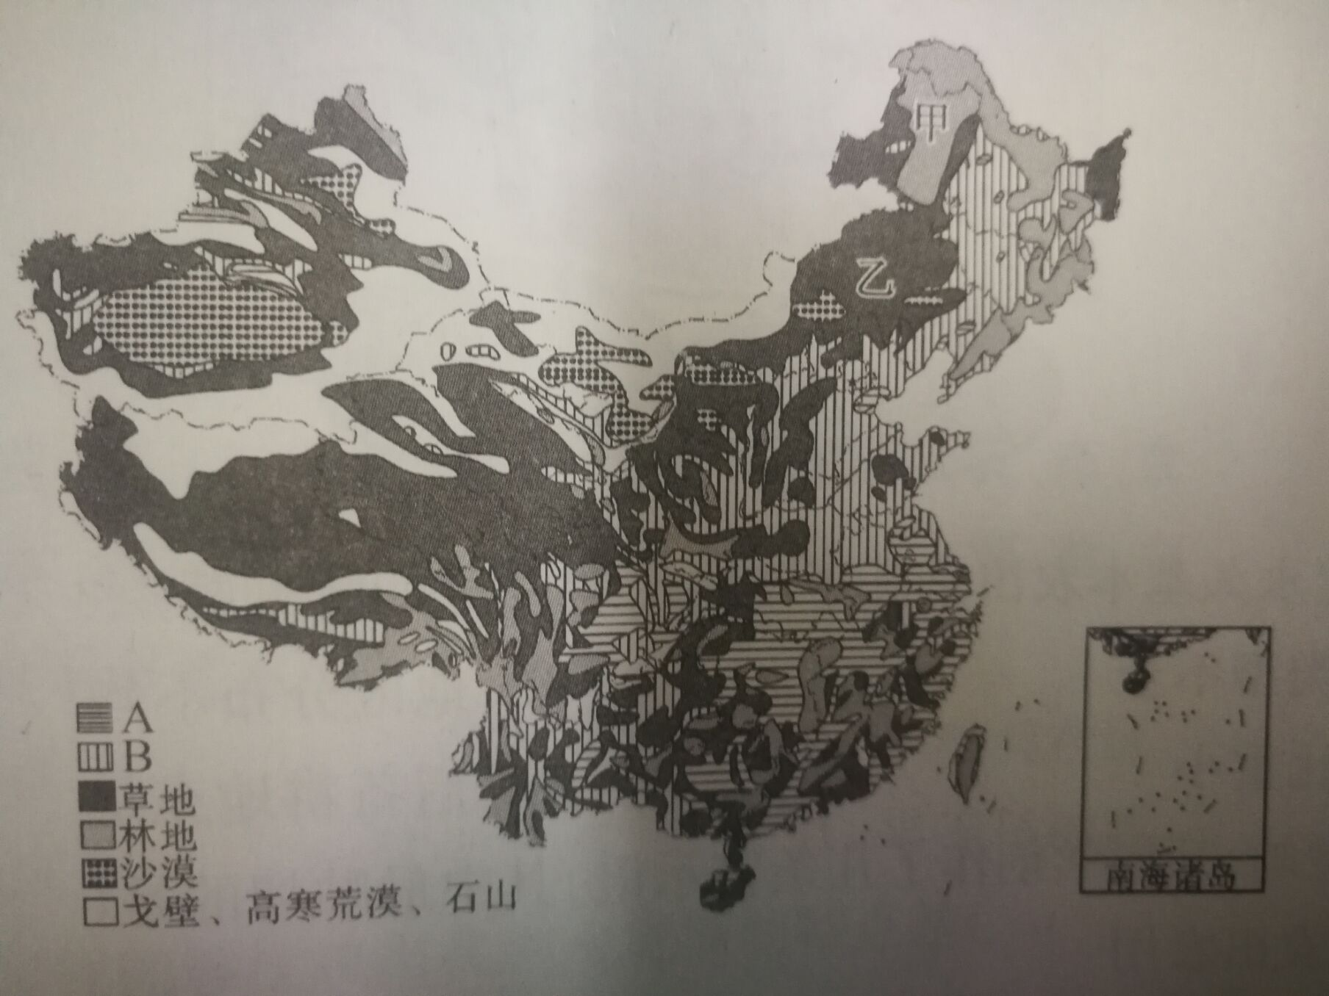

9.A、B两种土地利用类型分别是（ ）

A.水田、旱地 B.旱地,林地

C.水田、草地 D.水田、林地

10.林地主要分布的地形区是( )

A.平原 B.山区 C.盆地 D.高原

读下图 ,完成第11—12题。。

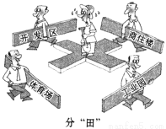

 11.漫画《分“田”》反映了我国土地资源利用中存在的主要问题是（   ）

A. 乱砍滥伐        B. 超载放牧 C. 乱占耕地        D. 围湖造田

12.针对漫画反映的问题，我们应该（   ）

A. 鼓励开发商投资开发，促进地方经济发展

B. 鼓励农民转变生产方式，进城务工

C. 毁林开荒，扩大耕地面积

D. 珍惜每一寸土地，切实保护耕地

 （2017•湖南岳阳）为了确保耕地面积的稳定和国家粮食安全，我国已划定永久基本农田，结合漫画，回答13—14题。

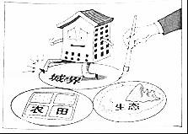

13.我国划定永久基本农田，是基于本国土地资源的特点具有（　　）

A．耕地类型不全 B．地区分布不均 C．耕地比重小 D．后备耕地充足

14.针对该漫画，某同学创作了几条警示语，其中最贴切的是（　　）

A．坚持农田农用 B．扩大城市规模 C．加快生态建设 D．发展现代农业

（2018•广东省）读“某市2008～～2017年土地利用用面积变化示意图”，完成15－16题



15．2008～2017年该市( )

A．林地面积持续增加 B．水域面积不断减少

C．未利用土地面积增加 D．耕地面积不断减少

16．根据我国土地利用的基本国策，针对该市的土地利用现状，以下做法正确的是( )

A．城市住宅向高层发展 B．城市建设向林地扩张

C．退耕还湖 D．退耕还林

（2018•山东青岛）读“我国四种新能源主要分布示意图”，完成17-18题。

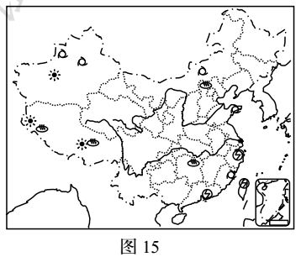

17. 据新能源分布的特点，图中符号与所表示的新能源对应正确的是



18. 图中☀表示的新能源在西藏广泛分布的原因是

①气温的日较差小 ②海拔高，光照强

③晴天多，日照时间长 ④气温年较差大

A. ①② B. ②③ C. ③④ D. ①④

（2017•山东临沂）经市政府批准，临沂市城区居民生活用水于2016年1月1日起实行阶梯水价。下表为我国东部地区三城市2016年的阶梯水价,结合所学知识完成19-20题。



19.我国许多城市实行阶梯水价的主要目的是( )

①促进节约用水 ②增加水厂经济收入 ③提高水资源的利用率 ④与国际水价接轨

A. ①② B. ③④ C. ①③ D. ②④

20.我国北方地区水价普遍高于南方地区,主要原因是( )

A.北方地区降水量较小,水资源短缺

B.北方地区经济发展速度快,需水量大

C.北方地区水污染比南方地区更严重

D.北方地区人口数量远大于南方地区

读我国南部沿海区域图,完成第21-22题。

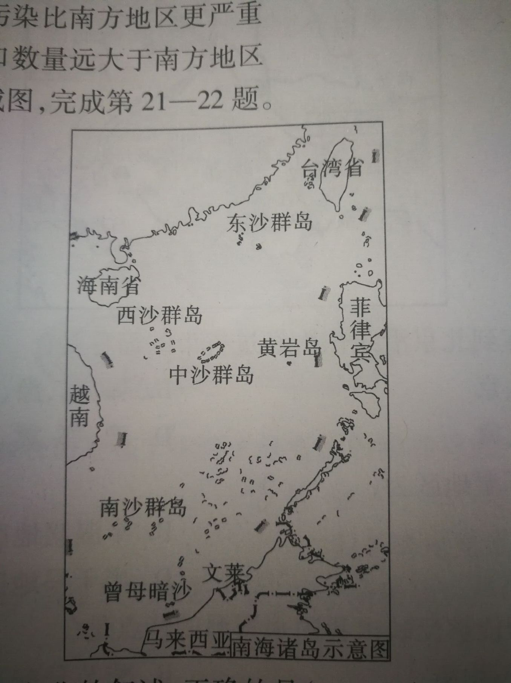

21.下列关于我国海洋产业的叙述,正确的是( )

A.海洋产业难以成为国民经济新的增长点

B.海盐生产及海洋油气开采等传统海洋产业增量不足

C海洋运输业和滨海旅游业是新型海洋产业

D.每年5月16日南海开始两个半月的休渔期,利于促进捕捞业的可持续发展

22.下列关于我国南部沿海区域的叙述,不正确的是( )

A.黄岩岛位于海南岛的西南方向

B.南海是东亚通往东南亚、大洋洲、非洲以及欧洲的重要海上通道

C.三沙市的成立,既维护了主权,又加强了海洋管理与保护

D.南海诸岛周边海域蕴藏着丰富的油气资源,具有重要的交通、战略价值

二、综合题

（2017•山东滨州）23.我国地域辽阔，自然环境复杂多样。滨州某校一地理兴趣小组搜集了部分图文资料，请你共同参与解答下列问题。

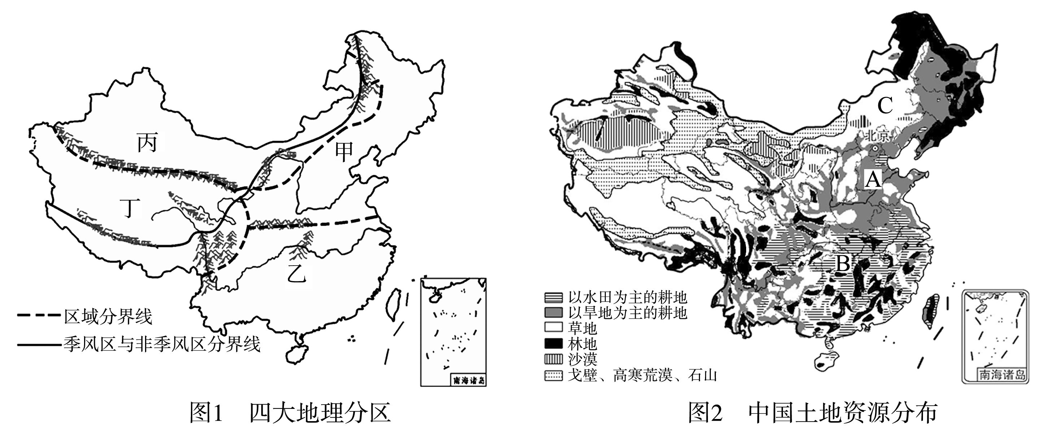

（1）确定图1中甲、丙两区域界线的主导因素是 。

（2）该兴趣小组所在区域是图1中的 地区，该区域位于我国东部 线以北。

（3）结合图1中信息和所学，写出我国季风区与非季风区的分界线：

。

（4）受季风影响，我国年降水量空间分布的总趋势是 。

（5）结合图1、图2信息，发现我国耕地主要分布在 的平原和盆地中。图2中A是 平原，C处主要发展的农业类型是 。

（6）据统计，目前我国的粮食自给率只有约87%。在《关于推进农村改革发展若干重大问题的决定》中明确指出，粮食安全，关系经济社会发展全局，关系人民群众切身利益。你认为确保中国粮食安全的根本措施是（ ）

A.保护耕地，提高单产 B.退耕还林 C.储备进口粮   D.围湖造田

（7）兴趣小组成员暑假期间到图2 中B处游学旅游，发现当地的米饭与我们北方人常吃的东北大米口感不一样。请你帮他们分析其中的原因。

24.阅读材料,完成相关问题

(材料-)2014年12月12日14时32分,举世目的南水北调中线工程正式通水。

(材料二)南水北调线路示意图。

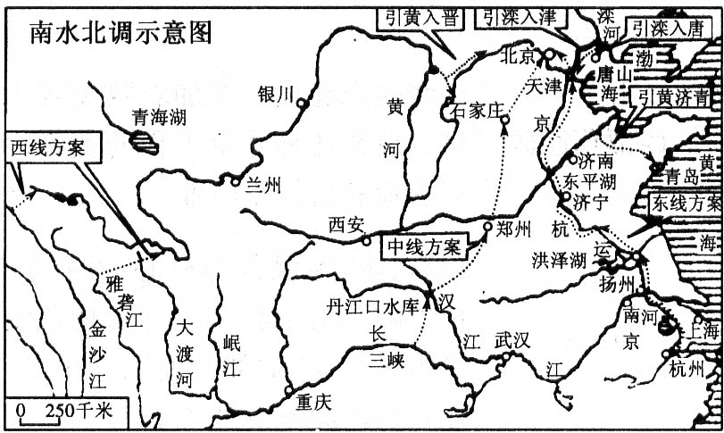

(1)南水北调中线工程正式通水时,水源调出地河流正处于 (丰水/枯水)期。

(2)南水北调工程的实施,说明中国水资源的分布特点是 。该工程是把 水系的水资源调配到缺水的 、 地区。

(3)中线工程调入地缺水的自然原因主要是 。

(4)南水北调工程分为 、 、 3种方案。其中,东线方案利用了 的旧河道作为输水主干道；中线是从 水库调水。这两条线路将水从长江水系调往 地区。西线是将长江上游及其支流的水调入 上游,从而线解 地区缺水同题。

(5)南水北调工程将把中国的 、 、 和 四大水系联结起来。

(6)有关专家指出,“南水北调”工程必须遵循的原则之一就是先节水,后调水。下列选项中,表示节水的是( )

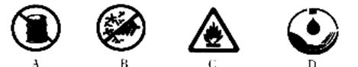

（2018•黑龙江龙东）25.阅读下列材料，回答问题

材料一 我国政府提出了建设“陆上丝绸之路经济带”和“21世纪海上丝绸之路”的战略构想。“陆上丝绸之路经济带”是在古丝绸之路基础上形成的经济发展区域；“海上丝绸之路”加强了中国与亚欧各国的经济联系。“一带一路”的范围已覆盖了我国大部分地区。

材料二“丝绸之路一带一路示意图”

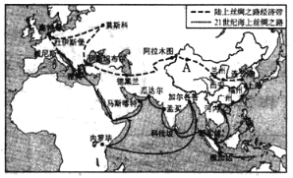

材料三 西气东输工程是我国实施西部大开发战略的重要举措，这一工程的实施不仅为我国西部地区的新疆带来发展的机遇，发挥了西部地区资源优势，而且也缓解我国东部地区能源供应紧张的局面，优化了能源结构，同时改善了东部地区环境。

材料四 西气东输一线工程线路

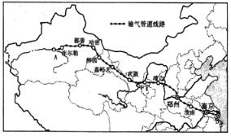

(1)“一带一路”指的是：______________________、__________________。

(2)“西气东输”工程中丰富的油气资源主要分布在我国的_____盆地中，一线工程的起点A是___,终点B是___。

(3)“西气东输”工程为东部地区的发展带来了哪些好处?(写出一点即可)

**第四章 中国的主要产业**

**课程标准**

|  |  |
| --- | --- |
| **标准** | **学习建议** |
| 1.经济发展  ●运用资料说出我国农业分布特点，举例说明因地制宜发展农业的必要性和科学技术在发展农业中的重要性。  ●运用资料说出我国工业分布特点，了解我国高新技术产业的发展状况。  ●比较不同交通运输方式的特点，初步学会选择恰当的交通运输方式。  ●运用地图说出我国铁路干线的分布格局。 | 开展辩论活动。例如，围绕“高速铁路（公路）建设利大于弊，还是弊大于利”等辩题组织辩论。 |

**考试说明**

●运用资料说出我国农业分布特点

●运用资料说明因地制宜发展农业的必要性和科学技术在发展农业中的重要性

●运用资料说出我国工业分布特点及我国高新技术产业的发展状况。

●比较不同交通运输方式的特点,结合实际选择恰当的交通运输方式。

●运用地图说出我国铁路干线的分布格局

**知识梳理**

**知识点一 中国的农业**

1.农业是国民经济的 产业。广义的农业包括 、 、

、 等生产部门。

2.我国农业历史悠久，是世界上最早种植 、 的国家，最早种桑养蚕，最早栽培 。

3.中国农业发展速度很快，目前， 、 、 、 、

、 等农产品的产量居世界第一位； 人均占有量接近世界平均水平， 人均占有量超过世界平均水平。

4.主要农作物的分布：

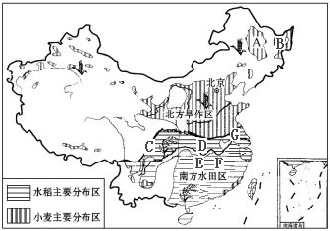 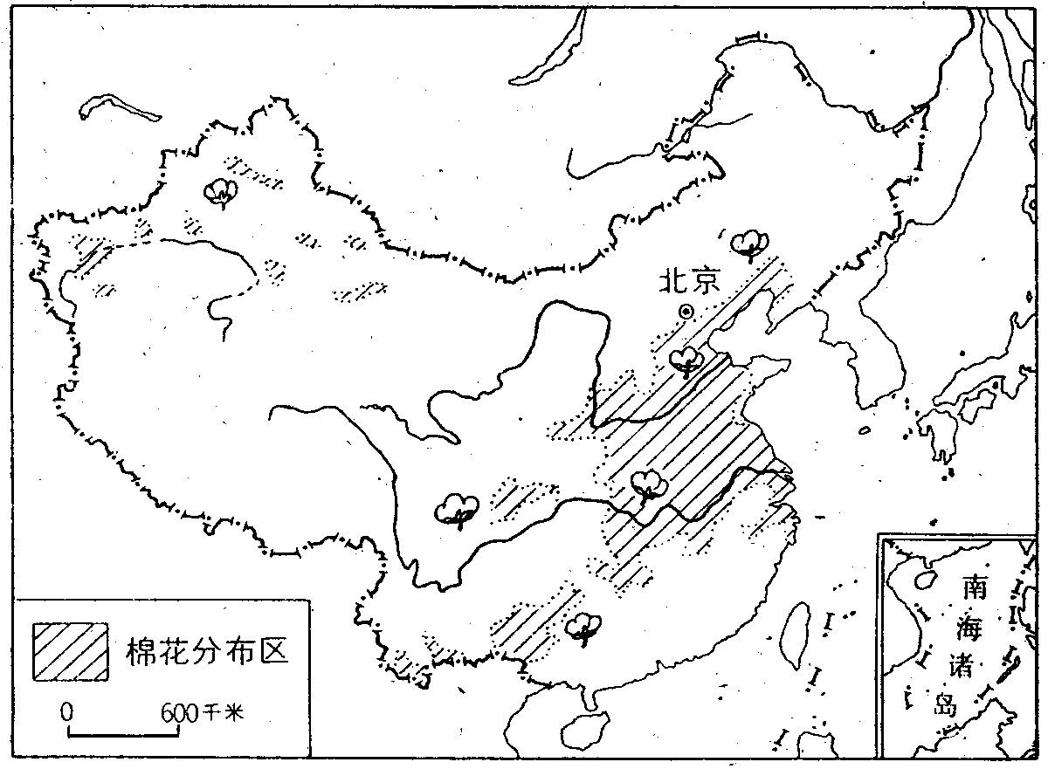

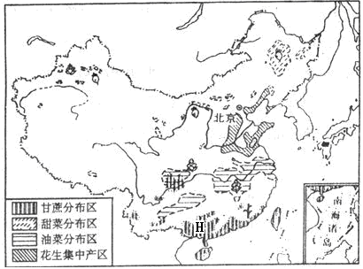 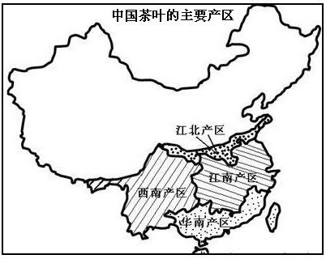

|  |  |  |  |  |
| --- | --- | --- | --- | --- |
| 种 类 | | | 主要农作物 | 主要产区 |
| 粮食作物 | 北方地区 | 长城以北 |  | 主要商品粮基地：A ，  B ，C ，  D ，E ，  F ，G 。 |
| 长城以南 |  |
| 南方地区 | |  |
| 糖料作物 | 北方地区 | |  | 、 、 等地 |
| 南方地区 | |  | 地区，H 为最大产区 |
| 油料作物 | 北方地区 | |  | 、 两省区相对集中 |
| 南方地区 | |  | 为最大产区 |
| 纤维作物 | | |  | 、 中下游地区和 |
| 饮料作物 | | |  | 线以南山地、丘陵 |
| 热带经济作物 | | | 椰子、咖啡等 | 地区 |

5.畜牧业：

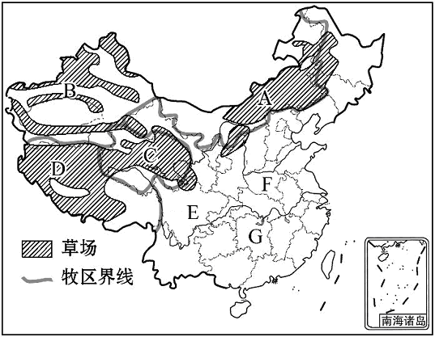

我国的畜牧业可分为 畜牧业和牧区畜牧业，其中牧区畜牧业发展的有利自然条件是 。

四大牧区：A 牧区，B 牧区，C 牧区，D 牧区。

商品生猪生产基地：E ，F ，G 。

**知识点二 中国的工业**

1.工业是国民经济的 产业。各地区应根据当地的自然资源条件、人口和劳动力状况、市场因素以及现有经济基础等来发展工业。

2.中国工业的发展：

（1）过去，中国工业集中分布在 地区。重工业主要集中在 中南部地区，轻纺工业则集中分布于 、 、 、 等城市。

（2）新中国成立后，工业生产的技术水平不断提高， 、 、

、 、 、 、 、 等工业产品的产量居世界首位，工业布局趋于相对均衡，且已形成门类齐全的工业体系。

3.中国主要工业的分布

|  |  |  |
| --- | --- | --- |
| 工业部门 | 分布状况 | 形成条件 |
| 能源工业 | 是我国第一大能源， 、内蒙古、 等是主要的产区； 是我国第二大能源， 是目前我国最大的石油工业基地；水力是我国重要的能源，主要分布在 、 、 、 、  等河流的上游。 | 靠近煤炭、石油等矿产地和水能丰富地区 |
| 钢铁工业 | 东部沿海地区： 、唐山、 、  、 、 等；  中部地区： 、 、 、新余、马鞍山等；  西部地区： 、 等 | 靠近煤铁等矿产资源产地，交通便利，靠近消费市场 |
| 机械工业 | 辽中南、 、 、长江三角洲、珠江三角洲、 、 等；  特大型汽车生产基地：上海、 （一汽）、  武汉、北京、重庆、广州等 | 近钢铁产地，近重工业发达地区，近消费市场 |
| 纺织工业 | 已形成包括棉、毛、丝、麻、化纤等完整的体系，以 纺织工业最为重要，主要分布在 、 、 、 、  、 、 等地 | 近原料产地，近消费市场 |
| 高新技术产业 | 已形成三大高新技术产业带和四大高新技术产业密集区； 被称为中国的“硅谷” | 科技发达，人才众多，交通便利 |

4.中国四大工业基地：

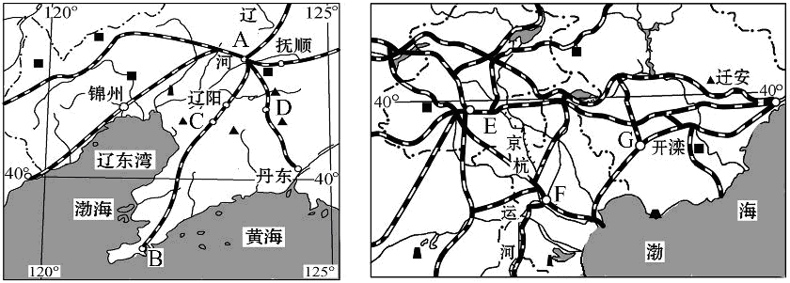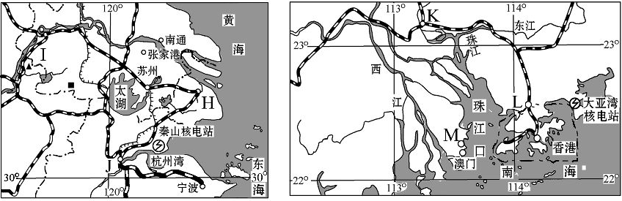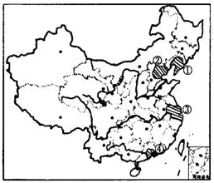

|  |  |  |  |  |  |
| --- | --- | --- | --- | --- | --- |
| 工业基地 | 地位 | 主要工业中心 | 主要工业部门 | 有利条件 | 不利条件 |
| ①辽中南工业基地 | 重工业基地 | 沈阳、鞍山、  大连 | 钢铁、机械、石油、化工 | 丰富的煤、铁、石油资源；便利的交通；良好的工业基础 | 资源消耗大；产业结构不合理；污染严重 |
| ②京津唐工业基地 | 北方最大的综合性工业基地 | 北京、  天津、唐山 | 钢铁、机械、化工、电子、纺织 | 丰富的煤、铁、石油资源；统一的电网；便利的交通；发达的科技 | 缺乏水资源 |
| ③长江三角洲工业基地 | 全国最大的综合性工业基地 | 上海、南京、杭州 | 纺织、钢铁、造船、机械、食品、化工 | 历史悠久，工业基础雄厚；雄厚的科技力量；统一的电网；发达的水陆交通 | 缺少煤、铁、石油等矿产资源 |
| ④珠江三角洲工业基地 | 以轻工业为主的综合性工业基地 | 广州、深圳、珠海 | 服装、电子、化工、纺织 | 靠近港、澳和东南亚，多侨乡；海陆交通便利 | 缺少资源；地狭人稠 |

**知识点三 中国的交通运输业**

1.定义：利用各种 ，促使客、货沿特定路线实现 的生产部门，具有 的特征。

2.种类：现代化的交通运输方式主要有 、 、 、 和

。

3.发展：

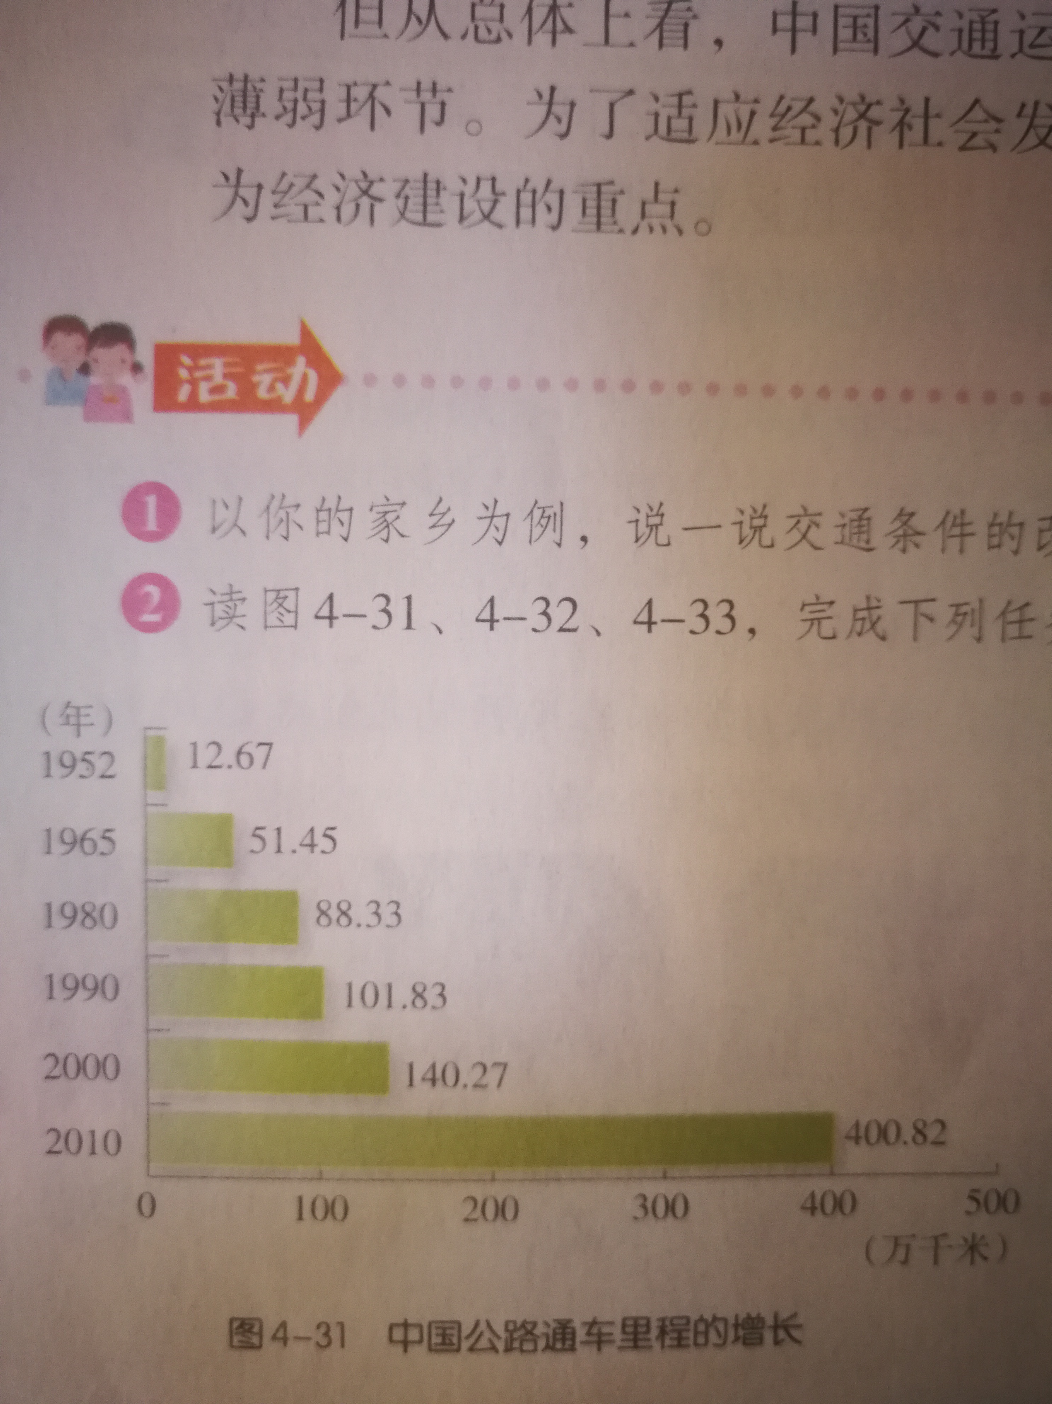 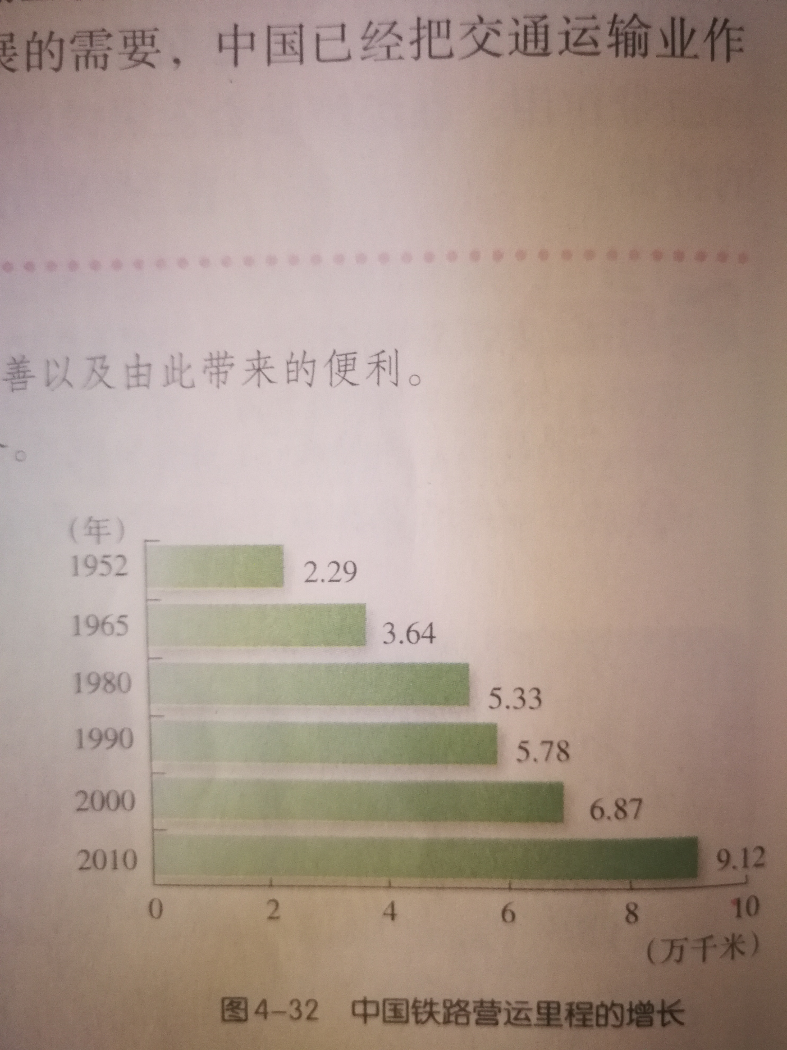 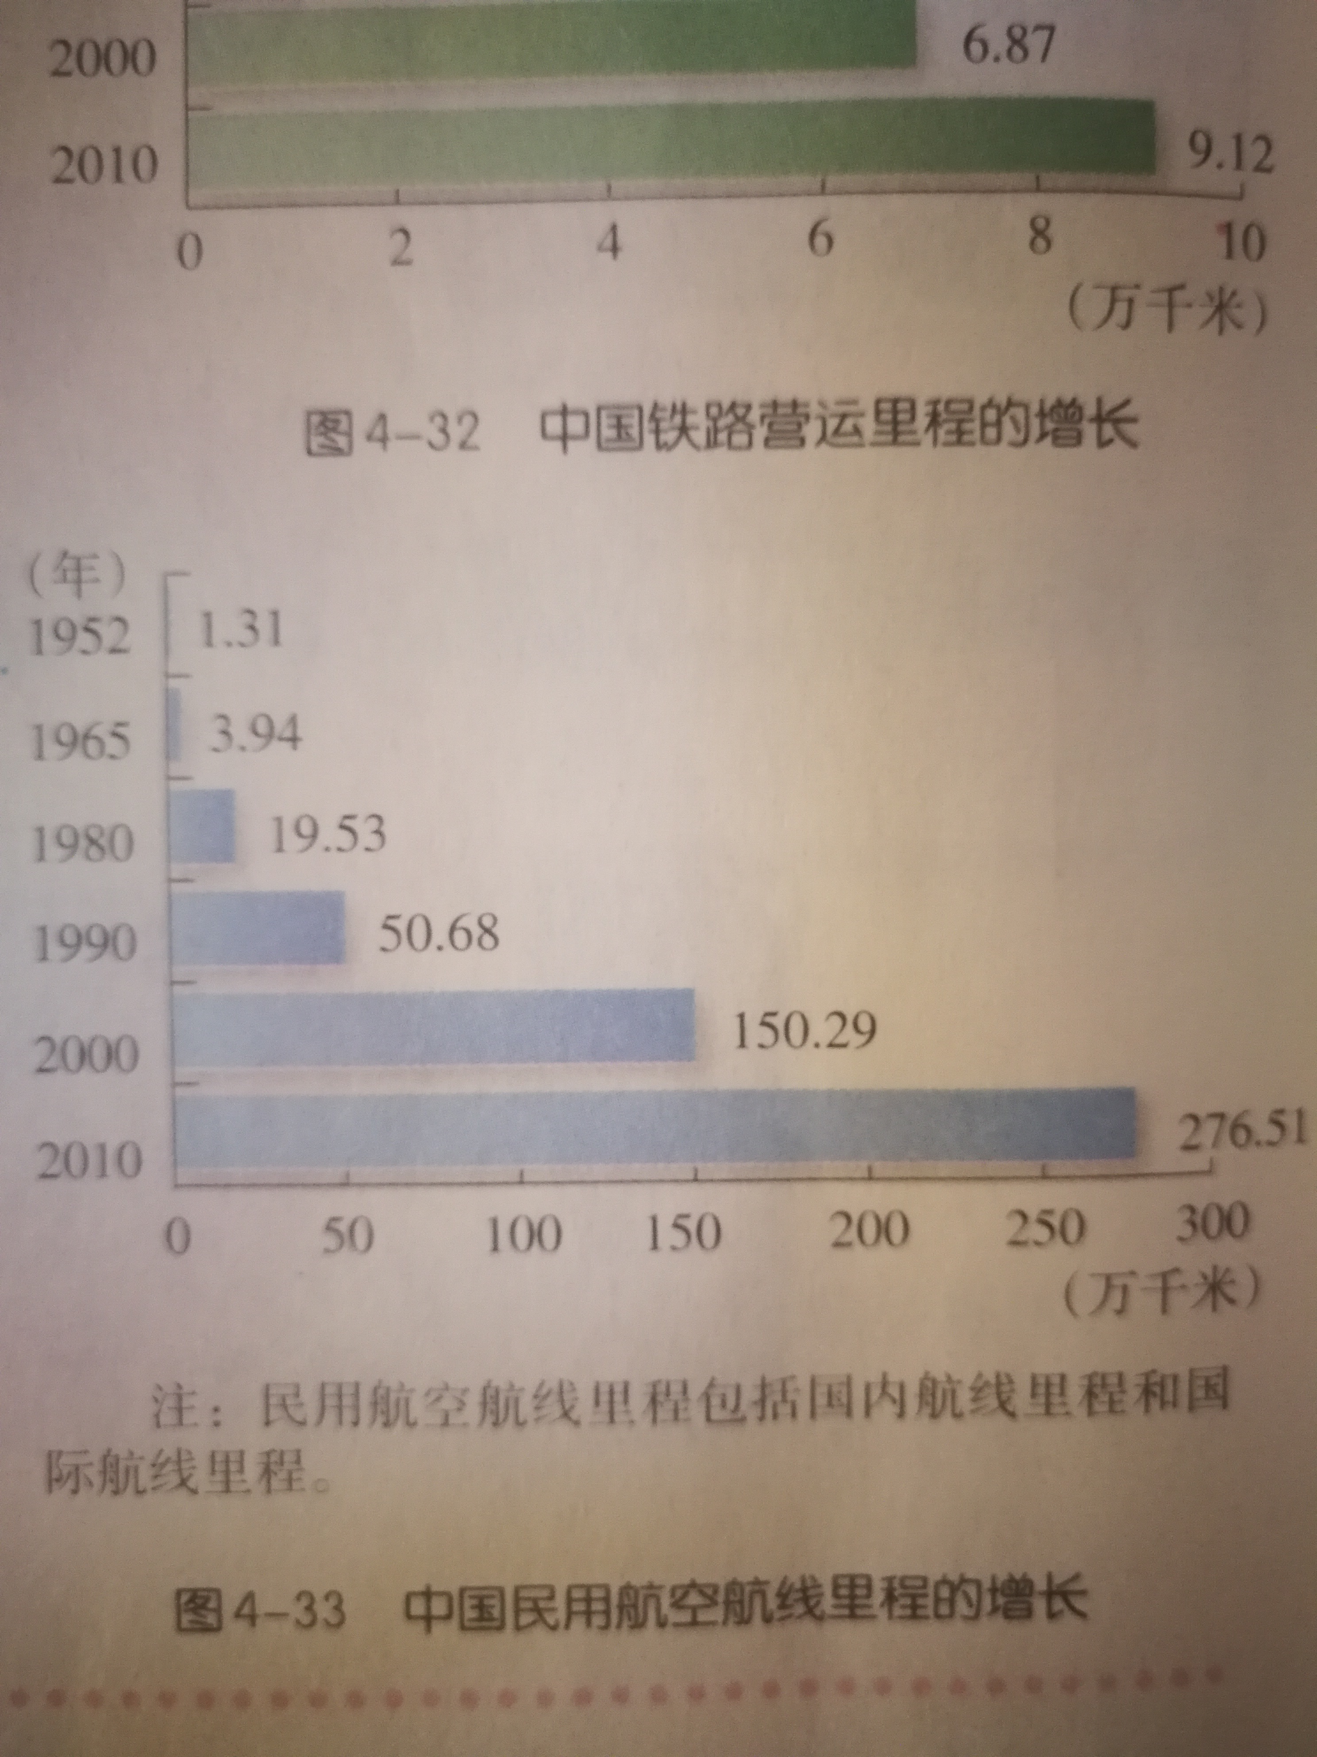

新中国成立后，中国大力推进交通运输建设，运营里程增长最快的运输方式是 ，但从总体上看，交通运输业仍是经济发展中一个较为突出的薄弱环节。

4.铁路干线与重要的铁路枢纽：

（1）铁路干线：

南北铁路干线：① ，② ，③ ，④ ，⑤ ，⑥ ；

东西铁路干线：⑦ ，⑧ ，⑨ ，⑩ 。

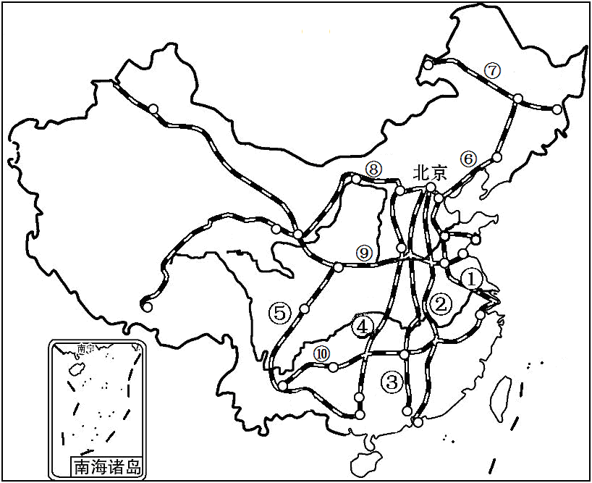

（2）重要的铁路枢纽及交汇的铁路线：

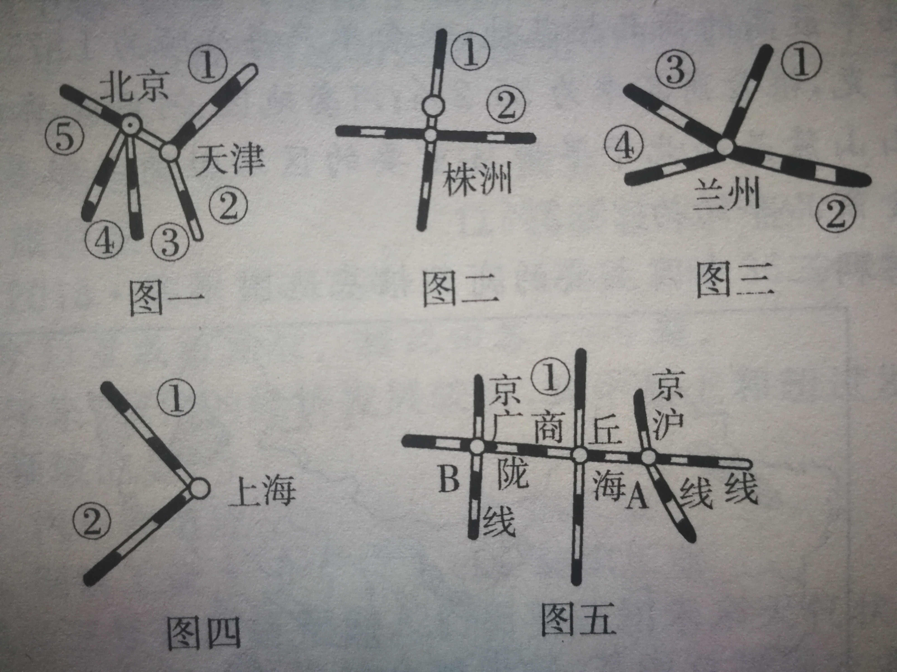

图一：① 线，② 线，③ 线，④ 线，⑤ 线；

图二：① 线，② 线；

图三：① 线，② 线，③ 线，④ 线；

图四：① 线，② 线；

图五：① 线，A （城市），B （城市）；

5.交通运输方式的特点及选择：

|  |  |  |  |  |  |
| --- | --- | --- | --- | --- | --- |
| 运输方式 | | 主要特点 | | | 货运选择依据 |
| 运量 | 运价 | 速度 |
| 铁路 | | 较大 | 较低 | 较快 | 大宗笨重，长途 |
| 公路 | | 较小 | 较高 | 较快 | 鲜活易变质，短途 |
| 水路 | 海洋运输 | 最大 | 最低 | 最慢 | 大宗笨重，长途，时效性不强 |
| 内河运输 |
| 航空 | | 最小 | 最高 | 最快 | 贵重、急需，长途 |
| 管道 | | 大 | 低 |  | 气体、液体，专线 |

**名题回顾**

（2017•山东青岛）改革开放三十多年来，我国形成了“弓箭型”的经济发展空间格局。读图，完成第（1）—（2） 题。

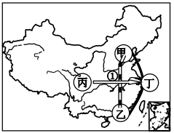

（1）图中“弦”①主要是指（ ）

A． 京沪铁路B． 京广铁路C． 陇海铁路D． 沪昆铁路

（2）下列有关丙丁之间的经贸往来的叙述，正确的是（ ）

A.丙为丁提供资金、 技术

B.丁为丙提供能源

C.“黄金水道”促进两地商贸流通

D.丁为丙提供大量的劳动力

【解析】本题组考查“弓箭型”经济空间发展格局。第(1)题,从图中可以看出弦①连接了北京和广州，主要是指京广铁路。第(2)题，丙位于内陆，丁位于沿海，丙为丁提供能源与劳动力,丁为丙提供资金、技术,选项A、B、D皆错；长江黄金水道促进丙、丁两地商贸流通,选项C正确。

【答案】1.B 2.C

**巩固练习**

一、单项选择题：

（2017•山东泰安）1．下图为我国某区域某一学校地理研究性学习小组的学生调查记录的当地农事活动情况。根据表中信息推断，不可能得出的结论是

|  |  |  |
| --- | --- | --- |
| 时间 | 6月﹣9月 | 9月﹣次年6月 |
| 主要农作物种植 | 玉米生长与收割 | 冬小麦生长与收割 |

A．当地主要粮食作物为冬小麦、玉米

B．当地作物熟制为一年两熟

C．该地农业机械化程度很高

D．该地可能位于我国的华北平原

（2017•山东青岛）读中国温度带图， 完成2—3 题。

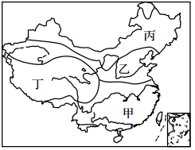

2.下列温度带与作物熟制对应，正确的是（ ）

A． 甲— 一年一熟 B． 乙— 一年两熟或两年三熟

C． 丙— 一年三熟 D． 丁— 一年两熟到三熟

3.下列关于温度带与其主要农作物对应，正确的是（ ）

A． 甲—水稻、 油菜 B． 乙—春小麦、 花生

C． 丙—冬小麦、 棉花 D． 丁—青稞、 甘蔗

（2018•湖南衡阳）下图是我国江南丘陵某地地表结构和农业用地结构饼状图。读图完成第4—5题。

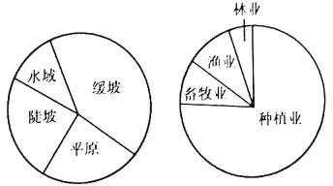

4.该地区农业用地结构不合理的主要表现是

A. 过度开垦 B. 过度植树 C. 过度放牧 D. 过度养殖

5. 要使该地区农业实现可持续发展，出路在于

A. 平原退耕还草，大力发展畜牧业

B. 陡坡缓坡都用来植树造林，改善环境

C. 多修梯田，扩大水稻种植面积

D. 因地制宜调整农业结构，积极开展多种农业经营

（2018•山东德州）读中国农业分布图，完成6—7题。

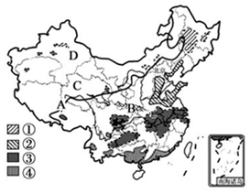

6．图中①②③④四种符号分别表示四种农作物，其中对应正确的是

A.①一甜菜②一甘蔗③一花生④一油菜

B.①一甜菜②一花生③一油菜④一甘蔗

C.①一花生②一甜菜③一甘蔗④一油菜

D.①一花生②一油菜③一甜菜④一甘蔗

7．关于图中内容的叙述，正确的是

A.曲线A是农耕区与畜牧区的界线，接近800毫米年等降水量线

B.山脉B是我国南、北方的界线，也是二、三级阶梯的界线

C.牧区C的优良畜种是三河马、三河牛，牧区D的优良畜种是牦牛

D.在我国畜产品生产中占主要地位的是农耕区畜牧业

(2017·山东潍坊)下图是我国制糖工业分布图，图中阴影区表示我国糖料作物的分布，读图完成第8—10题。

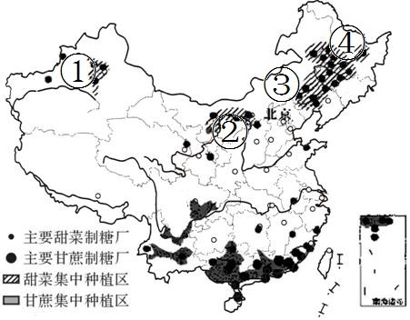

8.我国制糖工业的分布主要靠近(　 　)

A．原料种植区 B．大城市 C．铁路线附近 D．人口稠密区

9.图中数字序号与我国甜菜种植区对应正确的是(　　)

A．①﹣塔里木盆地 B．②﹣河套平原

C．③﹣华北平原 D．④﹣辽河平原

10.我国甘蔗种植区中四川盆地的纬度最高，原因是(　 　)

A．四周是山地，气候凉爽 B．紫色土广布，土壤肥沃

C．年均温高于同纬度其他地区 D．降水较多，气候湿润

(2018·四川内江)2017 年7月8日，天猫无人超市在杭州落地，主打“即拿即走，无需掏出手机和现金”的支付企业，购物分三步，第一，刷脸进店——将对消费者进行快速面部特征识别，身份审核，绑定消费者支付宝完成刷脸进店；第二，选购商品——如果对着商品微笑，还能有不同程度的折扣；第三，带着商品直接出门，无感支付——当消费者出门时，系统将通过消费者的支付宝，自动扣除消费金额，快速完成支付。据此完成 11—13 题。

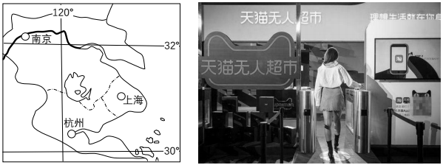

11.距离杭州最近的地理坐标是（ ）

A.（120°E，30°N） B.（120°W，30°N）

C.（120°E，30°S） D.（120°W，30°S）

12.图中所示的地区为（ ）

A.辽中南工业基地 B.京津唐工业基地

C.沪宁杭工业基地 D.珠江三角洲工业基地

13.无人超市能够实现，主要是因为（ ）

A.科学技术的发展 B.劳动力成本的降低

C.居民收入的增加 D.现代物流发展

(2017·湖北襄阳)14.交通运输业是经济发展的先行官。读运输价格和运输距离之间的关系图，判断下列叙述，错误的是（　　）

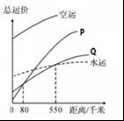

A．常见的运输方式有：空运、水运、公路运输、铁路运输等

B．从图中可以看出，若距离大于550千米，运价最低的是水运

C．P代表的运输方式为公路，Q代表的运输方式是铁路

D．50吨大米从武汉运送到上海，选择的最佳运输方式是P代表的运输方式

(2018·四川内江) “蜀道难”再添通途：西成（西安至成都）高铁客运专线于2017年12月正式开通运营（如图所示）。该客运专线设计时速 250km，成都至西安的用时，从以前的13个小时缩短至4小时。沿线穿越秦岭、大巴山、汉江、渭河等，道路建设多高架桥和隧道。据此完成15～18题。

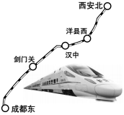

15.根据材料分析，我国现代交通运输方式朝着（ ）

A.单一性方向发展 B.高速化方向发展

C.大型化方向发展 D.多样化方向发展

16.修建西成高铁客运专线的最大困难是（ ）

A.地形地质复杂 B.城市众多

C.全线高温多雨 D.台风频繁

17.西成高铁客运专线，很多地段采用高架桥和隧道，目的是（ ）

A.减小噪音扰民 B.保护野生动物

C.缩短线路里程 D.降低工程难度

18.西成高铁客运专线通车后，有利于（ ）

A.增加两地之间的货物运输量 B.保障沿线矿产运输畅通

C.增加两地之间的航空运输量 D.带动沿线地区经济发展

二、综合题

19.（2017·山东威海）微信现已成为便捷的交流方式，农产供需交流群已成为经销商和农户的网上集市。读图，回答下列问题。

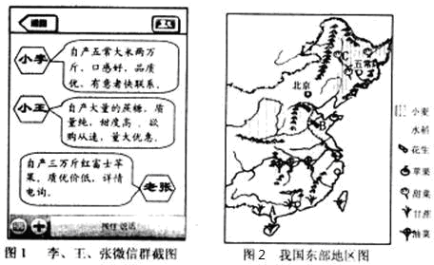

（1）据图可知，老张的家[乡位于图中A](http://www.21cnjy.com)、B、C 三地中的 地，小王的家乡位于 地。从中国地理分区来看，两人家乡所在分区的地理分界线是 。

（2）A、B、[C 三地区都](http://www.21cnjy.com)以种植业为主，耕地类型却存在显著差异。A地和B地的耕地类型分别是 ，两地的油料作物分别是 ，A地和C地的糖料作物分别是 。

（3）A地所在地理[分区是我国最](http://www.21cnjy.com)大的稻米产区，但威海超市里卖的最多的还是C地产的五常大米。五常大米口感好、品质优的原因是 。A地所在的地理分区中有我国淡水渔业最发达的地区是 ，其有利条件是 。

20.(2018·湖南常德)习近平主席2016年、2018年先后两次分别在重庆和武汉召开座谈会，为推动长江经济带发展提出重要意见和建议。传统上我们根据图中的ab两点将长江分为①②③段，读长江经济带示意图，结合所学知识完成下列问题。

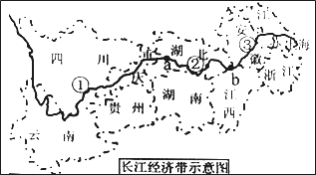

(1)长江经济带区域的气候类型主要是___________，油料作物主要是___________。

(2)长江经济带的省级行政区中，长江干流没有流经的有浙江省和________，少数民族种类最多的是___________。

(3)毛主席在《水调歌头·游泳》中写道“才饮长沙水，又食武昌鱼。万里长江横渡，极目楚天舒……更立西江石壁，截断巫山云雨，高峡出平湖……”推测毛主席“万里长江横渡”可能在_______江段(填数字序号)；“更立西江石壁，截断巫山云雨，高峡出平湖”，毛主席畅想在_______江段(填数字序号)修建大坝，截断长江，形成巨大的人工水库。

21. (2018·山东滨州)国庆期间滨州学院李教授带学生对西北地区、北方地区的自然、人文景观进行考察。结合下图回答问题。

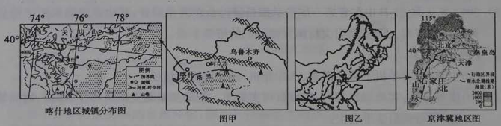

(1)考察团用“三山夹两盆”来概括图_________(甲或乙)区域的地形特征。从地势看，图乙中的A区域主要位于第________级阶梯。

(2)考察团一行到新疆阿克苏后，得知当地苹果采摘期比山东晚一个多月，以其独特的“冰糖心”被誉为新疆的“水果皇后”。请分析阿克苏苹果“冰糖心”形成的有利条件。

(3)考察团对喀什地区的城镇分布进行了考察，请你结合喀什地区城镇分布图分析喀什地区城镇分布的主要特点。

(4)考察团在西北地区考察时谈到“西气东输”工程，该工程是把甲区域________盆地丰富的天然气资源通过________运输(方式)输送到能源需求量大的长江三角洲地区。

(5)考察团在B地区考察时，发现制约当地经济发展的自然条件是____________，请结合京津冀地区图提出合理的应对措施________________________。

(6)通过考察发现松花江和塔里木河丰水期都在夏季，请你分析塔里木河丰水期在夏季的原因。

## 第五章 中国的地域差异

【课程标准】

|  |  |
| --- | --- |
| **标准** | **活动建议** |
| •在地图上找出秦岭、淮河，说明“秦岭—淮河”一线的地理意义。  •在地图上找出北方地区、南方地区、西北地区、青藏地区四大地理单元的范围，比较他们的自然地理差异。  •用实例说明四大地理单元自然地理环境对生产、生活的影响。 | 开展地理知识竞赛活动。例如，围绕“秦岭—淮河”一线南北两侧的地理差异，进行专题知识竞赛。 |

【考试说明】

* 运用地图指出秦岭、淮河的位置。说出“秦岭—淮河”一线的地理意义。
* 运用地图指出北方地区、南方地区、西北地区、青藏地区四大地理单元的范围。
* 运用资料比较四大地理单元的自然地理差异。
* 运用资料说明四大地理单元自然地理环境对生产、生活的影响。
* 运用资料说明自然环境对我国具有地方特色的服饰、饮食、民居等的影响。
* 运用资料说明我国地方文化特色对旅游业发展的影响。

【知识梳理】

一、四大地理区域划分

1.秦岭—淮河线南北两侧的地理差异

|  |  |  |
| --- | --- | --- |
|  | 秦岭—淮河线以北 | 秦岭—淮河线以南 |
| 1月平均气温 | ＜0℃ |  |
| 河流封冻状况 |  | 不封冻 |
| 主要温度带 | 暖温带 |  |
| 年降水量 |  | ＞800㎜ |
| 主要干湿地区 | 半湿润地区 |  |
| 植被类型 | 为主 | 亚热带常绿阔叶林为主 |
| 主要气候类型 | 温带季风气候 | 和 |
| 耕地类型 | 为主 | 水田为主 |
| 主要粮食作物 | 小麦、玉米 |  |
| 作物熟制 | 、  或 | 一年两熟到三熟 |
| 主要运输方式 | 公路、铁路 | 公路、铁路、 |
| 地理区域 | 北方地区 | 南方地区 |

2.四大地理区域的划分

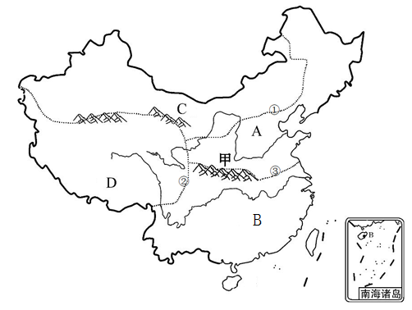

（1）区域名称：A ，B ，C ，D 。

（2）区域划分

|  |  |  |
| --- | --- | --- |
| 代号 | 区域界线 | 确定界限的主导因素 |
|  | 大致与 分界线一致 | 夏季风 |
|  | 与我国地势 分界线一致 |  |
|  | 大致与我国 等温线和  年等降水量线一致 |  |

二、四大地理区域的自然地理差异

|  |  |  |  |  |
| --- | --- | --- | --- | --- |
| 区域 | 北方地区 | 南方地区 | 西北地区 | 青藏地区 |
| 主要地形区 | 平原  华北平原  黄土高原 | 平原  盆地  高原  丘陵 | 准噶尔盆地  盆地  高原 | 高原  盆地 |
| 主要气候类型 | 气候 | 气候  热带季风气候 | 气候 | 气候 |
| 主要河流 | 河、黑龙江、松花江等 | 江、珠江等 | 河（内流河） | 雅鲁藏布江 |
| 植被类型 | 和  针叶林 | 常绿阔叶林 | 自东向西依次  为 →  荒漠草原→ 。 | 高寒草地 |

三、四大地理区域的人文地理差异

1.北方地区和南方地区人文地理差异

|  |  |  |  |  |  |
| --- | --- | --- | --- | --- | --- |
|  | | 人文地理差异 | | | |
| 北方地区 | | | 南方地区 |
| 长城以北 | | 长城以南 |
| 农业 | 耕地类型 |  | | |  |
| 作物熟制 | 一年一熟 | 两年三熟或一年两熟 | | 一年两熟到三熟 |
| 农业区 |  | 、关中平原 | | 、  成都平原 |
| 主要农作物 | 、玉米、高粱、大豆、甜菜等 | 、玉米、棉花、谷子等 | | 、棉花、油菜、甘蔗等 |
| 交通 | | 公路、 | | | 公路、铁路、 |
| 传统民居 | | 屋顶坡度 ，墙体较厚；  黄土高原地区的传统民居是 | | | 屋顶坡度 ，墙体较高且单薄。 |
| 传统运动项目 | | 、滑雪 | | | 游泳、赛龙舟 |
| 主食 | | 面食 | | | 米饭 |

2.青藏地区和西北地区人文地理差异

|  |  |  |  |
| --- | --- | --- | --- |
|  | | 人文地理差异 | |
| 西北地区 | 青藏地区 |
| 农业 | 农业类型 | 农业 | 农业 |
| 主要农业区 | 天山山麓、河西走廊、  、塔里木盆地和  的边缘 | 谷地和  湟水谷地 |
| 主要农作物 | 小麦、 棉、甜菜、瓜果等 | 、豌豆、小麦、油菜 |
| 畜牧业 | 牧场类型 | 温带草原牧场、山地牧场 | 高寒牧场 |
| 畜牧基地 | 草原、河西走廊、  牧场 | 青海牧场、西藏牧场 |
| 主要牲畜 | 三河牛、三河马、  新疆 。 | 、藏绵羊、臧山羊等 |

四、四大地理区域的矿产、能源和工业

|  |  |  |  |  |
| --- | --- | --- | --- | --- |
|  | 北方地区 | 南方地区 | 西北地区 | 青藏地区 |
| 矿产 | 、 、  石油等矿产资源丰富 | 矿产资源丰富 | 矿产资源丰富，有 的稀土， 的镍等 | 柴达木盆地因矿产资源丰富，有“ ”之称，其最丰富的矿产资源是  。 |
| 能源 | 是我国最大的能源产区，主要油田有 油田， 油田；煤炭最丰富的是 省。 | 南方地区中西部拥有我国最丰富的 资源。 | 太阳能和风能资源丰富，能源矿产有  和 的石油， 的无烟煤， 和 的褐煤。 | 清洁能源：  、  、  。 |
| 工业基地（区） | 东北重工业区、  工业区、山东半岛工业区 | 沪宁杭工业基地、珠江三角洲工业基地 | 现已成为中国新兴的特大型能源生产基地 | 西宁、 盆地、拉萨、林芝等地（区）的工矿业，具有相当规模 |
| 工业中心 | 太原、郑州、西安、兰州等 | 上海、武汉、重庆等 | 白云鄂博、金昌、克拉玛依、石嘴山等 | 西宁、拉萨等 |

【名题回顾】

（2017·山东青岛）读图“青藏地区略图”，完成26﹣27题。

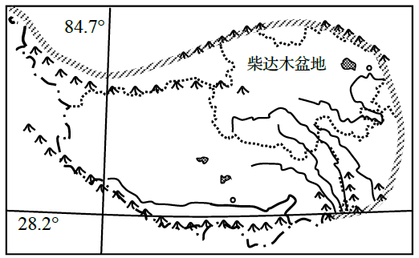

26．青藏地区南部地热资源丰富的主要原因是（　　）

A．处于板块交界处，地壳活跃 B．降水少，气候干燥

C．纬度低，太阳高度较大 D．海拔高，光照强

27．暑假中乘火车从青岛到拉萨旅游，出发前需要做的准备工作及理由，正确的是（　　）

A．带上厚衣服﹣当地气温较低，气温日差较大

B．了解当地风俗﹣观摩藏族传统的那达慕大会

C．查铁路图﹣经过胶济﹣京沪﹣青藏铁路到达拉萨

D．熟悉基督教的意义﹣尊重当地居民的宗教习俗

【解析】

26.青藏高原位于位于欧亚板块与印度洋板块交界处，地质活动活跃，因此地热资源丰富。

27.了解蒙古族的赛马、射箭、摔跤等知识应该去西北地区；查中国铁路图，从青岛到拉萨需要经过胶济-京沪-陇海-兰青-青藏铁路；西藏自治区的主要少数民族为藏族，大多信仰佛教。

【答案】26.A 27.A

【巩固练习】

一、单项选择题

（2018·青岛）读图“我国西北某荒漠化地区的年等降水量线图”，完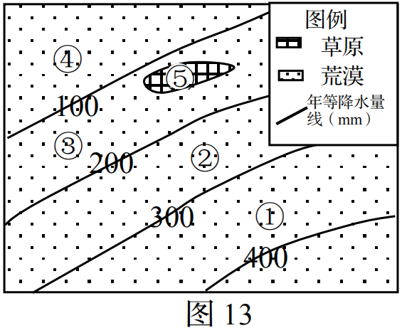成 1-2题。

1.图示地区出现⑤地植被的主要原因是

A.热量充足 B.水源充足

C.降水丰富 D.光照充足

2.仅考虑降水量，该地治理荒漠化措施最可行的是

A.全部种树 B.①地种硬叶林

C.②地种草 D.③地种阔叶林

（2017·青岛）读图“我国某区域图”，完3-4题。

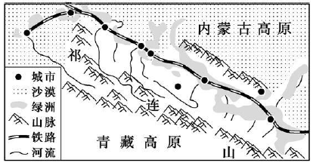

3．图中有我国“丝绸之路经济带”的要道，它是

A．茶马古道 B．河西走廊 C．梅岭古道 D．九省通衢

4．该要道最主要的特色农业是

A．水田农业 B．旱作农业 C．河谷农业 D．绿洲农业

（2016·青岛）沪昆高速铁路是我国“四纵四横”的快速客运通道之一，预计于2016年全线通车。读图11沪昆高铁客运专线图，完成5-7题。

5.图中A省区的简称、B省区的行政中心分别是

上海

A

B

昆明

铁

高

昆

沪

A.黔、南昌 B.赣、长沙

C.湘、贵阳 D.湘、南昌

6.沪昆高铁修建过程中不可能遇到的障碍是

A.喀斯特地貌，地形崎岖

B.雪峰山脉，坡度大

C.多滑坡、泥石流等自然灾害

D.冰川广布，冻土深厚

7.下列著名旅游景点位于沪昆高铁沿线的是

A.杭州西湖 B.长江三峡 C.桂林山水 D.安徽黄山

（2018·潍坊）新疆天山地区的牧民，有迁移轮牧的历史传统，如图示意天山迁移轮牧过程。读图并结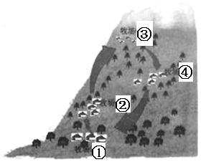合所学知识回答8-10题。

8.影响图中四个牧场形成的主要因素是

A.风力 B.温度和降水 C.土壤 D.放牧习惯

9.根据不同季节，牧民春、夏、秋、冬四季的轮牧地点对应顺序是

A.①→②→③→④ B.②→③-④→① C.③→④→①→② D.④→①→②→③

10.周期性迁移轮牧的好处主要是

A.改良牲畜的种类 B.减少牲畜的病害 C.减轻草场的压力 D.躲避牲畜的天敌

（2018·乐山）珠江全流域为热带、亚热带季风气候区，年降水量丰富。西江为珠江最大支流。红水河属于西江上游，全长659km，落差达254m。西江中下游河段全长343km，落差仅24m。红水河流域耕地面积、人口仅为西江中下游流域的一半多，而西江中下游流域的国内生产总值是红水河流域的5倍以上。读下图，完成11-13题。

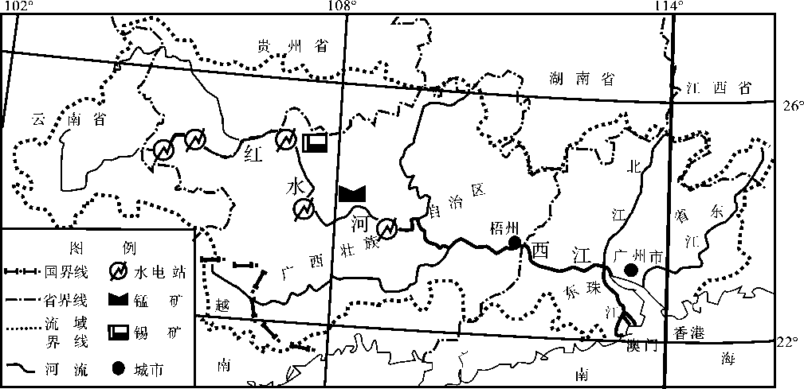

11.与西江中下游河段相比，红水河水能资源更丰富，最主要的原因是

A.地势落差大 B.水量丰富 C.河段长 D.无结冰期

12.西江中下游干流河段开发利用主要方向应包括

A.建设水电站 B.航运和水源 C.锡矿、锰矿开采加工 D.海水养殖

13.开发红水河流域，能为珠江三角洲经济发展提供

①大量清洁能源 ②发展工业的原材料 ③极为丰富的高素质科技人才 ④十分充足的资金 ⑤工业产品的销售市场

A.①②⑤ B.②③ C.③④⑤ D.①④

（2018·菏泽）区域特征是通过各地理要素相互影响、相互联系而形成的。读图，完成14-15题。

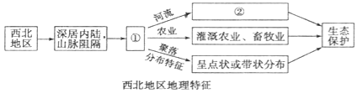

14.图中①处是

A.冷湿 B.高寒 C.湿热 D.干旱

15.图中②处是

A.河流稀少，多内流河 B.河流多分布在400mm等降水量线以东地区

C.都是季节性河流 D.河网密布，多外流河

（2018·滨州）为了更好地发挥“一带一路”建设对我国西部地区的带动作用,2017年12月6日，西安至成都的高铁通车，千年蜀道进入高铁新时代。结下图回答16-17题。

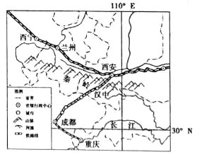

16.西成高铁穿越秦岭山脉。下列关于秦岭一淮河一线的说法，正确的是

A.该线以北一月平均气温在0℃以上，植被以暖带落叶阔叶林为主

B.该线以南年降水量在800毫米以上，作物熟制一般是一年两熟到三熟

C.该线以北耕地以旱地为主，粮食作物以小麦、玉米、油菜为主

D.该线以南交通以水运为主，经济林木以柑橘、苹果、茶叶为主

17.西成高铁的开通，加速了沿线地区地域文化与资源的融合，下列叙述正确的是

A.三峡的陡峭与兵马俑的气势恢宏让人叹为观止

B.电力资源与高新技术产业的有机融合，促进了经济的发展

C.加强了长江经济带与丝绸之路经济带的联系

D.降低沿线各站点城市的土地、房地产价格

（2017·潍坊）左图是我国局部地区图，右图是某地作物种植景观图，读图完成18-20题。

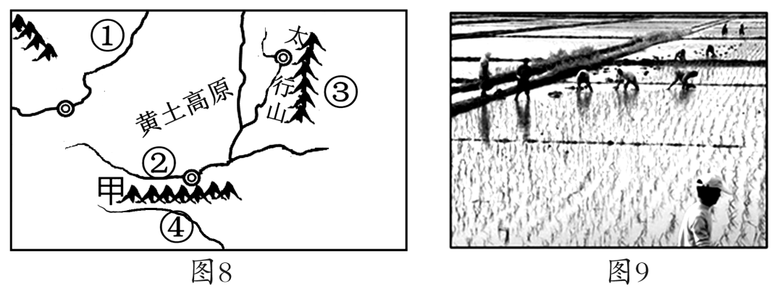

18.我国哪条重要的地理分界线经过左图中甲山脉

A.湿润区与半湿润区界线 B.地势二、三级阶梯界线

C.暖温带与中温带界线 D.季风区与非季风区界线

19.右图所展现的耕作场景，可能是左图中的

A.①地区 B.②地区 C.③地区 D.④地区

20.右图中四地的温度带和干湿地区对应错误的是

A.①地区中温带半干旱区 B.②地区暖温带半湿润区

C.③地区暖温带半湿润区 D.④地区亚热带湿润区

二、综合题

21. （2018·青岛）“茶马古道”是历史上汉藏民族之间茶马互换的贸易通道，主要包括滇藏线、川藏线。读下图 “茶马古道部分线路图”，完成下列要求。

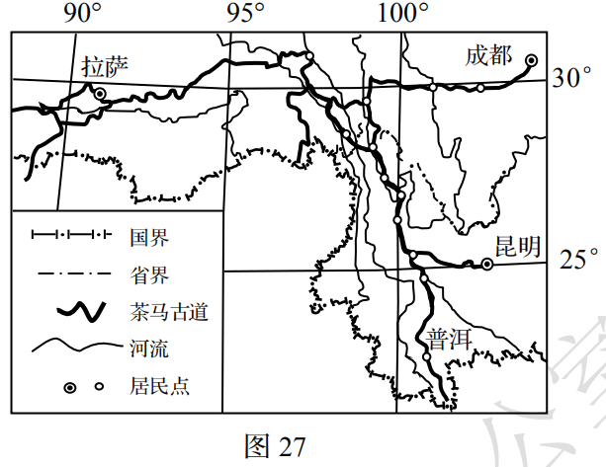

（1）茶树生长最适宜的温度在18~25℃之间。冬春季抗寒性差，低于5℃时，茶树停止生长；夏季生长期忌干热，高于40℃时容易死亡。据材料说明云南省茶树生长的优势气候条件。

（2）说明滇藏线云南段茶马古道基本沿山间谷地分布的主要原因。

（3）茶马古道沿途的横断山区生物物种丰富，据图中信息分析该处物种多样的原因。

（4）下图为青藏高原因地制宜发展农业的关系图，请从下列选项中选取最适合的项目，将序号填到方框中的甲、乙两处。（每处限选一个）

①气温低 ②光热充足 ③太阳能丰富 ④昼夜温差大 ⑤河谷农业 ⑥畜牧业

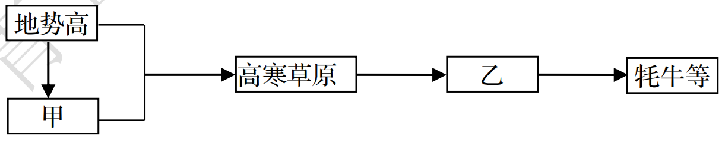

22.（2017·青岛） 读柴达木盆地海西地区相关资料，完成下列问题：

材料一： 《中国农业扶贫开发纲要》将柴达木盆地地区作为国家“十三五”阶段扶贫攻坚的主战场之一。

材料二：下图海西地区多年平均气候资料图

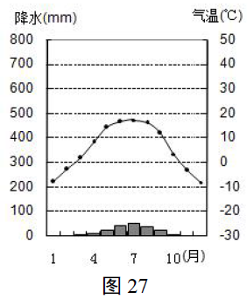

材料三：

|  |  |  |  |  |
| --- | --- | --- | --- | --- |
| 土地利用类型 | 耕地 | 草地 | 林地 | 难利用的土地 |
| 占总用地比例% | 0.19 | 46.64 | 2.86 | 50.31 |

材料四 下图柴达木盆地海西地区农业改革示意图

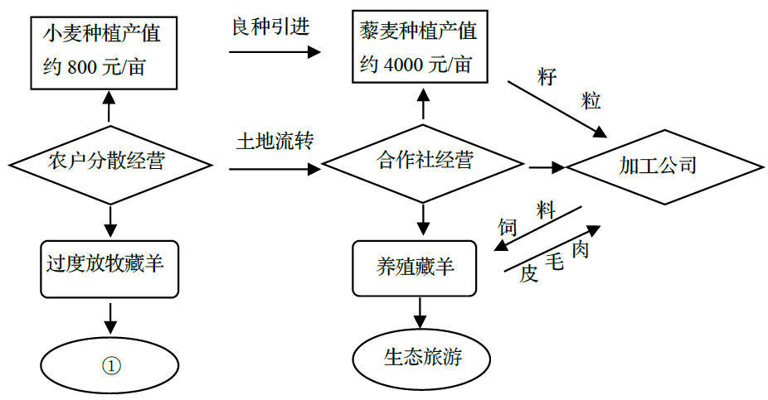

（1）柴达木盆地位于我国四大地理区域中的___________地区。

（2）据图 27 分析当地发展种植业的不利条件。

（3）据材料三，说出该地土地利用类型的主要构成特征_________________。该地区最适宜发展的农业部门是________。

（4）材料四中的①是当地部分牧民过度放牧藏羊导致的________生态环境问题。 [来源:学科网ZXXK]

（5）材料四中，结合当地自然条件，牧民采取了________、土地流转和产业结构调整等措施，使当地的生态环境得以恢复和发展，生态环境的好转又促进了________业的发展。

23.（2018·德州）中国幅员辽阔，区域差异巨大。要实现可持续发展，就要加强区域合作，达到优势互补。读我国某大型资源调配工程图，回答下列问题。

[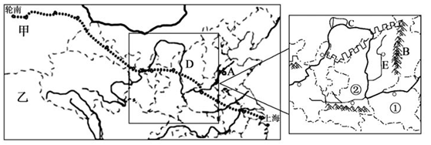](http://www.zzstep.com/)

（1）填出图中字母或数字代表的地理事物名称。

山脉:B____________，灌溉农业区：C_________,省区:①_________省，支流：E_________；

（2）图中大型资源调配工程是_________工程，该工程对于甲地区的积极影响有_________。

（3）D所在地形区的传统民居是_________，优势能源主要有_________和水能；乙省区代表性的粮食作物是_________。

（4）请分析甲省区有利于长绒棉生长的优势条件。(至少两条)

（5）请根据A城市的气温降水图，分析华北平原春旱形成的原因。

[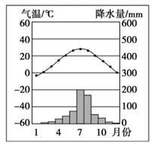](http://www.zzstep.com/)

24.（2017·德州） 结合图文资料和所学知识，回答下列问题。

材料一　兰新高铁穿越了我国的西北和青藏地区，是世界上一次性建设里程最长，我国首条在高海拔地区修建的高速铁路，全长1 776km。兰新高铁沿线既有水草丰美的河西走廊，又有沙砾满地的戈壁沙滩；既有新兴的工业城市，又有历史悠久的古镇；既有瓜果飘香的原野，又有海市蜃楼的幻景。它将草原、雪山、湿地、戈壁大漠穿成一线，被称为中国最美高铁线。

材料二　兰新高铁示意图和中国四大地理区域划分图

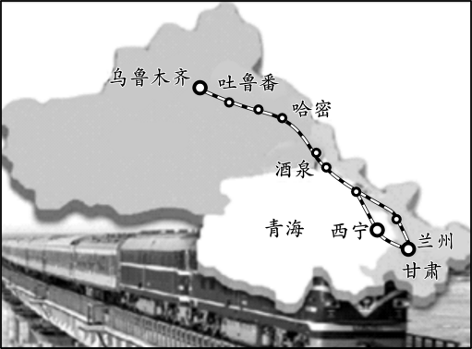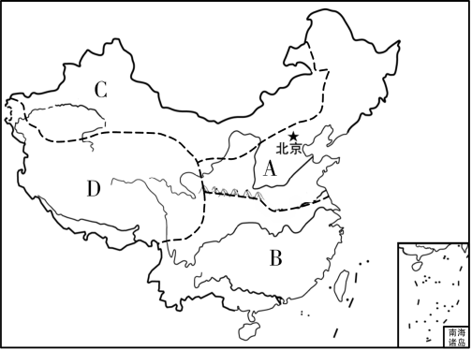

（1）兰新高铁穿越的三个省级行政区中的________在D区域；C区域地处大陆内部，_______是其显著的自然环境特征，而河西走廊水草丰美，水源主要来自于山地降水、_________和地下水。

（2）C区域的自然景观自东向西依次为森林草原、温带草原、荒漠草原、荒漠，景观东西差异大的影响因素是________。

（3）D区域的喜马拉雅山脉附近地壳活跃，经常发生的地质灾害是 ；该区域草原面积广大，主要畜种有________、藏山羊、藏绵羊等，种植业主要分布在河谷地带的原因是________。

（4）“读万卷书，行万里路”，小明计划暑假乘高铁列车从兰州到乌鲁木齐沿途旅游观光，以下说法可信的有(多选)

A.在兰州市可以吃到正宗的特色拉面

B.西宁市夏季凉爽，外出不需要抹防晒霜

C.在吐鲁番盆地游玩时，遭遇了40℃以上的高温天气

D.乌鲁木齐市大型商场早上10：00才开始营业

E.沿途依次游览了敦煌莫高窟、吐鲁番的坎儿井、青海湖等旅游景点

25.（2018·滨州）国庆期间滨州学院李教授带学生对西北地区、北方地区的自然、人文景观进行考察。结合下图回答问题。

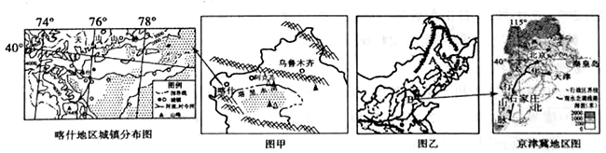

（1）考察团用“三山夹两盆”来概括图_________(甲或乙)区域的地形特征。从地势看，图乙中的A区域主要位于第________级阶梯。

（2）考察团一行到新疆阿克苏后，得知当地苹果采摘期比山东晚一个多月，以其独特的“冰糖心”被誉为新疆的“水果皇后”。请分析阿克苏苹果“冰糖心”形成的有利条件。

（3）考察团对喀什地区的城镇分布进行了考察，请你结合喀什地区城镇分布图分析喀什地区城镇分布的主要特点。

（4）考察团在西北地区考察时谈到“西气东输”工程，该工程是把甲区域________盆地丰富的天然气资源通过________运输(方式)输送到能源需求量大的长江三角洲地区。

（5）考察团在B地区考察时，发现制约当地经济发展的自然条件是_____________，请结合京津冀地区图提出合理的应对措施__________。

（6）通过考察发现松花江和塔里木河丰水期都在夏季，请你分析塔里木河丰水期在夏季的原因。

**第六章 认识区域：位置与分布**

【课程标准】

|  |  |
| --- | --- |
| **标准** | **活动建议** |
| 1. 位置与分布  •运用地图简要评价某区域的地理位置。  •在地形图上识别某区域的主要地形类型，并描述区域的地形特征。  •运用地图鱼气候统计图表归纳某区域的气候特征。  •运用地图和其他资料说出某区域的产业结构与产  业布局的特点。  •运用地图和其他资料归纳某区域人口、城市的分布  特点。 | 开展学习交流、撰写小论文等活动。例如，选择一个教科书没有介绍过的区域，收集、整理资料，归纳该区域地理特征，以适当方式（如墙报、图片展等）予以展示，并回答同学的质疑；围绕某区域自然资源开发利用、自然灾害防治、节能减排、低碳生活等主题，自拟题目，撰写小论文。 |

【考试说明】

* 运用地图等资料简要评价某地域的地理位置。
* 运用地图识别某地域的主要地形类型，并描述地形特征。
* 运用资料描述某地域的气候特征。

【知识梳理】

一、东北地区的地理位置与自然环境

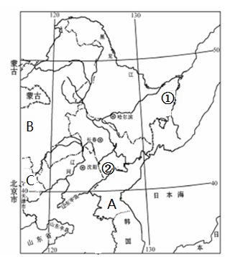

1.地理位置：

|  |  |
| --- | --- |
| 纬度位置 | 40°N~53°N的中纬度地区，主要位于中温带 |
| 海陆位置 | 位于亚欧大陆东部，地处东北亚的核心位置，太平洋西岸，南临 海 |
| 在中国的  位置 | 位于中国的东北部，东、北两面与A_________及俄罗斯为邻；西接B  自治区；南连C 省，与山东半岛隔海相望，战略地位十分重要。 |

2.自然环境

（1）地形特征：地形以 、 和山地为主，地表结构大致呈 状的三带，外围是黑龙江、① 、图们江和② 等流域低地，中间是

和 ，内部是广阔的 。

（2）气候特征：

|  |  |
| --- | --- |
| 气候类型 | ___________气候 |
| 主要特征 | 冬季 ，夏季 。 |
| 气温 | 冬季南北气温 |
| 降水特点 | 降水多集中在 季；冬季 较多；  地表积雪时间长 |

（3）植被特征

①自然条件：夏季气温较高，降水 ，光照充足有利于植物的生长。

②主要植被类型： 、针阔叶混交林、 林及草甸草原等。

二、东北地区的人口与城市分布

1.人口分布

（1）分布特点：人口分布不均。 部和 部平原地区人口多，工业和交通运输发达地区人口多，其中 平原和辽河平原人口较为稠密； 人口偏少。

（2）主要少数民族：满族、______族、回族、_______族、鄂温克族、鄂伦春族、赫哲族等。其中 族在东北地区分布较广，是东北地区人数最多的少数民族,其典型服饰是 ______。

2.城市分布

（1）交通运输现状：东北地区形成了四通八达的交通运输网，其中_______占主要地位，纵横交错的铁路连接着全区各主要城市和工矿中心。

（2）城市发展现状：东北地区是中国城市密集、城市化水平较高的区域。城市集中在交通干线沿线地区，特别是 线、 线、 线沿线地区。

（3）主要城市

|  |  |
| --- | --- |
| 城市 | 主要职能 |
| 哈尔滨 | 东北地区 的中心城市，重要的 枢纽，通过滨洲—滨绥线与俄罗斯保持广泛联系 |
| 长春 | 东北地区 的中心城市，中国著名的 制造基地 |
| 沈阳 | 东北地区 的综合性中心城市和交通枢纽，国家历史文化名城 |

三、东北地区的产业分布

1.农产品生产基地

（1）农业区位优势：东北地区土地资源丰富，以肥沃的 为主，气候 ，农业生产条件较好。主要农作物有：玉米、水稻、春小麦、大豆、甜菜等。

（2）主要农作物及分布

|  |  |
| --- | --- |
| 农作物 | 分布地区 |
| 大豆 | 松嫩平原、三江平原、________平原 |
| 玉米 | 平原和 平原相对集中 |
| ______ | 松嫩平原、三江平原和辽河平原 |
| 甜菜 | 松嫩平原和三江平原 |

2.重工业基地

（1）工业中心及产业部门

|  |  |
| --- | --- |
| 工业中心 | 工 业 部 门 |
| 大庆 | 中国最大的_____工业基地 |
| 哈尔滨 | _________基地 |
| 沈阳、齐齐哈尔 | _________、冶金设备  及矿山设备生产基地 |
| 长春、大连 | _________制造基地 |

（2）工业结构特点： 是东北地区的支柱产业。依托丰富的 等资源，重点发展 、 、汽车等工业部门，长期以来一直是中国重要的 基地。

（3）东北地区是中国传统的老工业基地，石油、 、 、化学工业等部门在全国占据重要地位。

（4）东北老工业基地的振兴：2003年，国家明确提出振兴 发展战略，加快_________调整，推进体制机制创新，运用_________改造传统产业，支持___________城市转型提升。

【名题回顾】

（2017•青岛）读图“我国某地地区图”，完成1-2题。

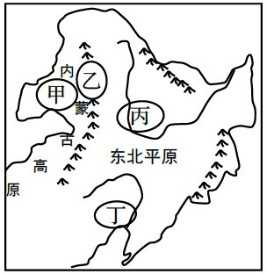

1.下列地区的工农业布局符合因地制宜原则的是

A.甲地﹣电子工业 B.乙地﹣种植业 C.丙地﹣制糖工业 D.丁地﹣畜牧业

2.下列现象不属于东北地区的是

A.气候冷湿，松林成海 B.沃野千里，黑土广袤

C.稻米满仓，荔枝成行 D.山环水绕，平原居中

答案：1.C 2.C

试题分析：1.读图可得，甲是内蒙古高原，乙是大兴安岭，丙是东北平原，丁位于辽河下游地区，内蒙古高原适宜发展畜牧业，该地区经济较落后，不适宜发展电子工业；大兴安岭适宜发展林业；丙是东北平原种植甜菜，适宜发展制糖工业；丁地水源较丰富，不适宜发展畜牧业。

2.东北地区气候冷湿，松林成海，是我国主要林区；东北地区沃野千里，黑土广袤，是我国重要的商品粮基地；水稻是南方地区的主要粮食作物，荔枝是南方地区的水果；东北地区山环水绕，平原居中。

【巩固练习】

一、单项选择题

（2018•青岛）马铃薯又名土豆，原产地位于南美洲西部安第斯山区海拔高于3000米的地区。东北地区是我国马铃薯的主产区。完成1-2题。  
1.据材料判断，影响马铃薯生长最主要的条件是

A. 丰富的水源 B. 肥沃的黑土 C. 温凉的气候 D. 平坦的地形

2.仅考虑自然条件，华北平原最适宜马铃薯生长的时间是

A. 11、12、1月 B. 3、4、5月 C. 6、7、8月 D. 7、8、9月

（2018•德州）读东北地区图，完成3-5题。

[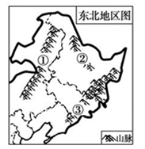](http://www.zzstep.com/)

3.图中①②③地区的土地利用类型主要是

A.耕地 B.林地 C.草地 D.建设用地

4.关于图中地区的叙述，不正确的是

A.工业基础好，高新技术产业发达，且起步早

B.地形以山地、平原为主，山环水绕的格局十分明显

C.冷湿是本地区最明显的气候特征

D.矿产资源丰富，为工业发展提供了物质基础

5.东北平原是我国著名的商品粮基地，其有利的自然条件有

①地形平坦，土壤肥沃 ②地多人少，粮食的商品率高

③机械化程度高，生产效率高 ④雨热同期，灌溉水源充足

A.①④ B.①② C.①②③ D.①②③④

（2018•临沂）东北地区是我国重要的商品粮基地和我国最大的重工业基地，结合下图“东北地区矿产城市和交通分布图”，完成6-7题。

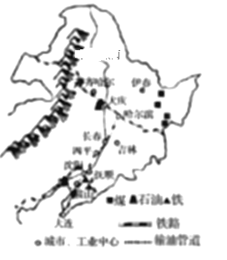

6.“龙江熟，天下足”，下列属于东北地区成为我国重要商品粮基地的有利社会经济条件的是

A.土壤肥沃，适宜农作物生长 B.雨热同期，气候适宜

C.地形平坦，土地集中连片 D.农业科学技术水平高

7.东北重工业基地形成的主要有利条件是

A.廉价的劳动力资源 B.先进的高科技条件

C.发达的水运条件 D.丰富的矿产资源

（2017•济宁）读“东北部分城市降雪初日期、降雪终日期和最大积雪厚度的分布图”，完成8-9题

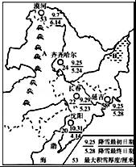

8.造成图中四城市雪期（从当年降雪初日期到次年降雪终日期的天数）长短和最终厚度差异的主要因素是

A.纬度因素 B.海陆因素 C.地形因素 D.人为因素

9.对东北三省地貌特征的描述，正确的是

A.山环水绕，沃野千里 B.水网密布，湖泊星罗棋布

C.千沟万壑，支离破碎 D.雪山连绵，冰川广布

（2018•莱芜）2017年全国粮食总产量6.18亿吨，已连续5年超过6亿吨。下图为东北三省人口、粮食产量占全国的比重示意图。读图完成10-12题。

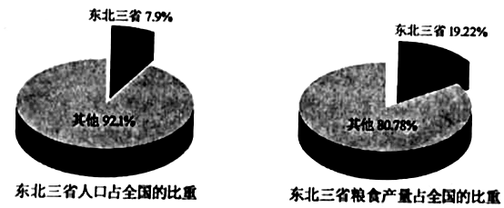

10.据图可以推断东北三省

①粮食商品率高 ②粮食亩产量高 ③粮食质量好 ④粮食总产量大

A.①② B.③④ C.①④ D.②③

11.东北三省发展粮食生产的有利社会经济条件是

A.气候雨热同期，作物生长期长 B.地形平坦，土壤肥沃

C.人口稠密，消费市场广阔 D.农业科技发达，机械化水平高

12.确保我国粮食安全可采取的措施是

①开垦湿地和草原，增加粮食产量 ②坚持实行最严格的耕地保护制度

③利用生物技术改良品种 ④加强农田水利建设

A.①②③ B.②③④ C.①③④ D.①②④

读我国局部地区图，回答13-15题。

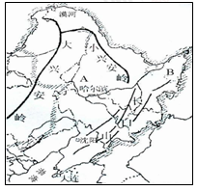

13.图中关于A所在地区主要农作物及其熟制的说法，正确的是

A.春小麦、玉米、大豆—一年一熟 B.水稻、油菜、棉花—一年两熟

C.冬小麦、水稻、花生—两年三熟 D.谷子、油菜、甜菜—一年一熟

14.B所在地区是我国著名的

A.松嫩平原 B.三江平原 C.辽河平原 D.江汉平原

15.该地区河流冬季结冰期长，其主要影响因素是

A.地形地势 B.纬度位置 C.海陆分布 D.人类活动

读辽中南地区图，完成16-18题。

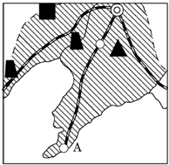

16.A港口的名称是

A.大连 B.天津 C.秦皇岛 D.烟台

17.A港口所在的海域是

A.渤海 B.黄海 C.东海 D.南海  
18.根据图中信息可以判断该地区适合发展的主要产业是

①钢铁工业 ②机械制造业 ③海洋渔业 ④畜牧业 ⑤造船业  
A.①②③④⑤ B.①②③⑤ C.②③④ D.①③④⑤

读美国东部和中国东北工业分布示意图，回答19-20题。

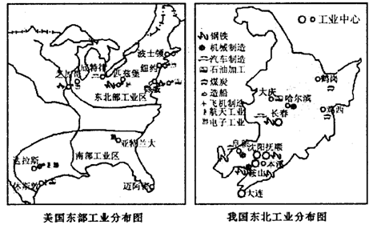

19.两地区工业分布的共同点是

A.科技力量雄厚 B.接近消费市场 C.水源充足 D.靠近原料和燃料产地

20.两地区都存在着资源日趋枯竭、产品结构单一等问题，借鉴美国改造老工业基地的经验，实现工业可持续发展，我国东北老工业基地应该

①发展新兴工业和第三产业 ②增加资金投入，扩大生产规模

③发展科技，更新设备 ④将部分高能耗产业向西、向北迁移

A.①② B.①③ C.②③ D.③④

（2017•淄博）读图，完成21-22题。

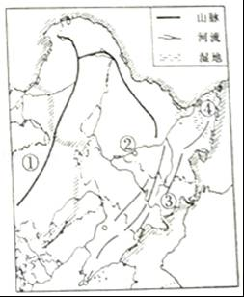21.图中①-④代表的各地中，地势最低的是

A.① B.② C.③ D.④

22.对图中①-④代表的各地发展方向的叙述，正确的是

A.①地科学种田，大力发展商品基地

B.②地依托原有工业基础，积极发展高新技术产业

C.③地优化草场，重点发展原畜牧业

D.④地保护天然林区，边采伐边补种

二、综合题

23.（2018•青岛一模）某中学地理兴趣小组开展了“影响东北地区气候的主要因素”的研究，请你一起参与探究。

探究主题：影响东北地区气候的主要因素  
探究方法：图文分析法

探究资料：如图

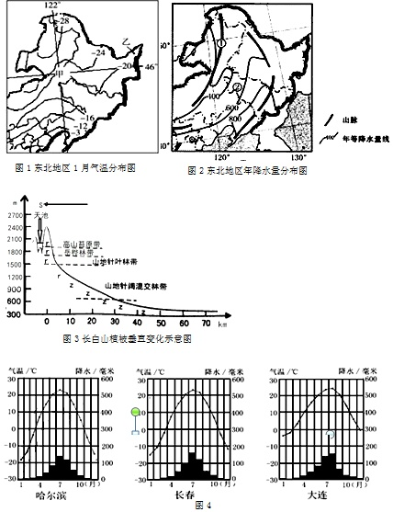

尝试探究：

（1）读东北地区1月平均气温分布图1，可看出：本区1月均温大体介于-3℃至-28℃之间。与中国其他地方相比，本区1月气温明显偏低，这是受 因素影响。  
（2）读东北地区年降水量分布图2，可以看出：本区降水量大体介于100mm至800mm之间，降水的空间分布规律是 ，这是受 因素影响。  
（3）观察长白山植被的垂直变化示意图3，可以看出：从山麓到山顶的植被变化的特点，其影响因素是 。  
规律总结：  
我国东北地区气候主要受纬度、海陆、地形地势等因素的影响．  
迁移应用：  
（4）三城市（图4）均为温带季风气候，纬度从高到低排序为 ，判断依据是 。  
（5）大连也在东北地区，为什么“冬无严寒，夏无酷暑”呢？（从海陆位置、纬度位置两个方面分析）

24.（2016•青岛）读图1三江平原、三江源和三江并流地区分布图，完成下列问题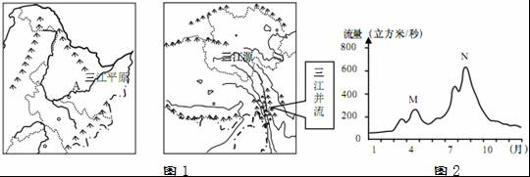

（1）河流A是 ，读图2该江某水文站多年平均径流量图，可知M、N两汛期出现的季节分别是 和 ，并解释M汛期形成的原因。

（2）三江源地区是黄河、长江和 （河流）的发源地，其源头水源补给形式主要是 。

（3）三江并流位于我国横断山区，是世界上罕见的高山深谷地貌代表地区，试分析此地水能资源丰富的原因。

25.（2018•济宁）读东北三省相关材料，完成下列问题。

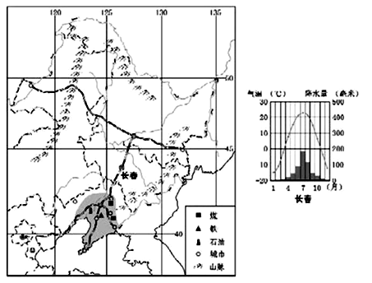

材料一：东北三省略图、长春气温曲线和降水量柱状图。

材料二：东北三省作为我国的老工业基地，曾经为我国的经济发展做出巨大贡献。但是，目前面临着资源日趋枯竭、产业结构单一、设备陈旧、技术落后等问题。东北三省的经济发展后继乏力，滞后于我国其他许多地区。所以，振兴东北工业、发展东北经济是我国的一个重大课题。

（1）图中，___________ (山脉)是我国一条重要的地理分界线。

（2）简述东北三省发展粮食生产的不利和有利自然条件。

不利条件： 。

有利条件： 。

（3）图中信息反映出阴影部分发展工业的有利条件有 。

（4）请参考材料二，谈谈你对“振兴东北工业、发展东北经济”的建议。

26.（2017•德州）阅读图文资料，回答下列问题。

材料一 三江平原和三江源地区水草丰美，湿地面积广大，野生动植物种群繁多，被称为生态的净土。

材料二 东北地区、三江源自然保护区图

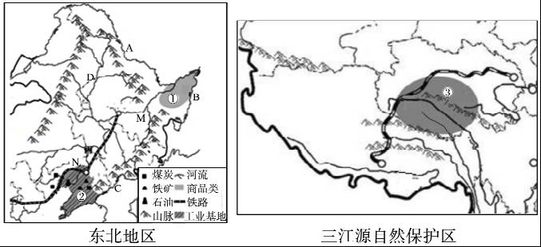

（1）“我的家乡在东北松花江上，那里有森林煤矿，还有那漫山遍野的大豆高粱…”歌曲中描述的河流是图中的 河。（填字母）

（2）东北地区气候冷湿，冬季的东北，呈现出“千里冰封，万里雪飘”的冰雪世界。试分析该地区冬季寒冷的原因。

（3）说明三江源所在区域拥有丰富太阳能资源的原因。

（4）简述图中②工业基地形成的有利条件。（至少答出三点）

（5）为保护生态环境，国家分别设立了①三江自然保护区和③三江源自然保护区，当前它们共同面临的生态环境问题是 。

27.（2018•潍坊）东北号称“新中国工业的摇篮”，也是我国重要的商品粮基地。读下列图文材料，回答问题。

材料一  东北是我国优质稻米产地，也是世界上纬度最高的稻米产地（北纬50°）。

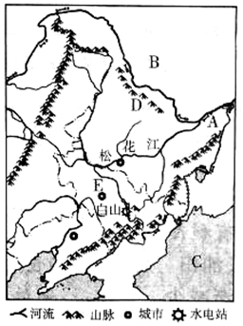材料二  我国东北地区图

（1）写出图中字母代表的地理事物名称。

地形区：A ，邻国B ，海洋C ，山脉D 。  
（2）A地区因为 ，而成为世界上纬度最高的稻米产地。与我国南方稻米相比，东北稻米营养丰富、品质较好的原因是

。  
（3）图中白山水电站是东北著名的水电站，该水电站发电量最大的季节是 ，据图分析松花江上游水能资源丰富的原因是 。  
（4）城市E是我国汽车工业“摇篮”，列举该城市汽车工业发展的有利条件。（至少两条）

**第七章 认识区域：联系与差异**

【课程标准】

|  |  |
| --- | --- |
| **标准** | **活动建议** |
| 联系与差异  •举例说明区域内自然地理要素的相互作用和相互影  响。  •举例说出河流在区域发展中的作用。  •运用资料比较区域内的主要地理差异。  •举例说出区际联系对区域经济发展的意义。  •举例说明祖国内地与香港、澳门经济发展的相互促  进作用。  •运用有关资料分析说明外向型经济对某区域发展的  影响。 | 开展学习交流、撰写小论文等活动。例如，选择一个教科书没有介绍过的区域，收集、整理资料，归纳该区域地理特征，以适当方式（如墙报、图片展等）予以展示，并回答同学的质疑；围绕某区域自然资源开发利用、自然灾害防治、节能减排、低碳生活等主题，自拟题目，撰写小论文。 |

【考试说明】

* 运用资料分析区域内自然地理要素和相互作用和相互影响。
* 运用资料说出河流在区域发展中的作用。
* 运用资料比较区域内的主要地理差异。
* 运用资料说出区域联系对区域经济发展的意义
* 运用资料说明祖国内地与香港、澳门经济繁荣的相互促进作用。
* 运用在资料分析说明外向型经济对某区域发展的影响。

【知识梳理】

一、香港特别行政区和澳门特别行政区

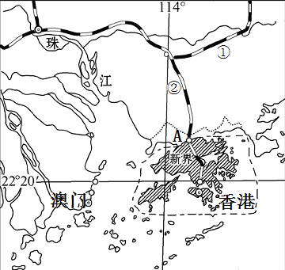

|  |  |  |
| --- | --- | --- |
|  | 香港 | 澳门 |
| 位置 | 珠江口_____，北与广东省A_____市相连 | 珠江口_____，与广东省珠海市相邻 |
| 组成 | 由_______、_____和“_____”三部分组成 | 由_________、氹仔岛、路环岛三部分组成 |
| 政府驻地 | 香港岛 | 澳门半岛 |
| 气候及特征 | 属于 气候，夏季高温多雨，冬季温和湿润 | |
| 地形 | 香港海岸曲折，港湾和岛屿较多，地形以 为主，平原仅占陆地面积的1/6 |  |
| 陆地面积扩大的原因 | 填海造地 | 泥沙大量淤积和填海造地 |
| 交通 | 香港是世界重要的交通运输中心，通过① 、②  铁路和高速公路与内地相连。 |  |
| 服务业 | a.旅游业发达，有亚洲最大的海洋公园、“ ”、世界最大的 、迪士尼乐园等；  b.重要的国际性信息中心；  c.国际性会议和展览中心；  d.香港的教育发达。 | a.环境幽雅，素有“ ”之称。  b.著名的旅游景点： 、  “ ”、 。 |
| 经济 | a.多元化经济结构：香港形成了以 为基础，以  、房地产业、  和旅游业为支柱的多元化经济结构；  b.主导产业： 。商业发达，被誉为“ ”；  c.世界重要的金融中心，在地理位置上，香港与纽约、伦敦“三分全球”。 | 澳门是自由港，主要经济支柱有  、旅游、工业、房地产业以及服务业等。 |
|  | | |

二、珠江三角洲区域的外向型经济

|  |  |  |  |
| --- | --- | --- | --- |
| 地理位置 | 位于中国 地区，是由 及其支流冲积而成的三角洲的总称，简称“珠三角”。以 为核心发展起来的珠江三角洲区域，是中国改革开放的先行区。 | | |
| 外向型经济的壮大 | 外向型产业 | 珠江三角洲区域的外向型经济得到迅猛发展，成为中国 产业密集的区域。 | |
| 重要  城市 | 广州 | 别称“ ”，为 省省会，是珠江三角洲区域的中心城市。广州是 文化的中心地 |
| 深圳 | 毗邻 ，是中国第一批经济特区之一。深圳现已成为中国重要的 中心、商贸中心、信息中心和高新技术产业基地。 |
| 产业  升级 | 珠江三角洲区域重视产业升级，强调区域创新，注重加强与 、 的联系，综合实力和区域竞争力显著增强。 | |

三、长江三角洲区域的内外联系

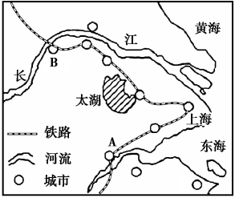

|  |  |  |  |
| --- | --- | --- | --- |
| 区域概况 | 简称“ ”，是由 及钱塘江的泥沙淤积形成的滨海平原，是中国最大的河口三角洲。 | | |
| 自然地理 | | 长江三角洲地势低平，气候湿润，土地肥沃，河网纵横。 |
| 人文地理 | | 人口和城镇密集，工商业发达， 基础雄厚 |
| 以长江三角洲为主体的长江三角洲区域，地处中国  地区与 流域的结合部。 |
| 拥有长江黄金水道和众多的铁路、公路干线，以及现代化的港口群、航空港，形成密集的立体交通运输网络。 |
| 长江三角洲区域是中国对外开放的前沿阵地，已形成全方位、多层次、高水平的对外开放格局；经济发展水平全国领先，是中国综合实力 的区域 |
| 区域核心 | 上海 | 地位 | 作为长江三角洲区域的 ，是中国高水平的工业基地、经济中心和文化中心，是享誉世界的国际化大都市。同时，也是中国举足轻重的教育、科研和文化产业基地。 |
| 发展 | 20世纪90年代以来，上海 的大举开发，显著提升了上海的总体层次和国际化水平。 |
| 区域两翼 | 北翼 | B 是长江三角洲区域北翼的中心城市。是 省省会，有  “ ”美誉。 港是中国内河航运第一大港。 | |
| 南翼 | A 是长江三角洲区域南翼的中心城市。是 省省会，号称“ ”；旅游业发达， 是著名的旅游景点。 | |

四、长株潭城市群内部的差异与联系

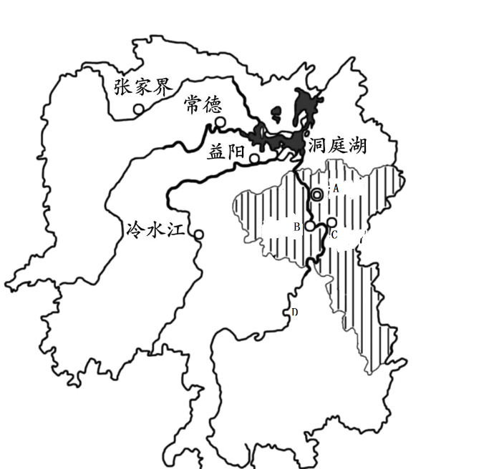

1.城市群概况

A 、B 、C 三市位于 省东部，三市市区彼此相距约30千米，呈三足鼎立之势，其间有铁路、公路和D 相连,通常称其为 城市群。2.三市的发展差异

|  |  |
| --- | --- |
| 城市 | 发展差异 |
| 长沙 | ①湖南省 ；②城市规模较大， 便利；③教育、科技、文化较发达；④ 名城。 |
| 株洲 | ① 枢纽；②重要的电力机车、有色冶金和化学工业基地；③建有大型服装市场， 发达。 |
| 湘潭 | ① 和旅游业相对发达；②主要工业部门有 、机电、农产品加工等；③所辖的 市是毛泽东同志的故乡。 |

3.三市的发展联系

（1）现代化的 加强了三市之间的联系。

（2）加强 建设：注重避免特大城市常见的“城市病”，把各自的长处整合成城市群的发展优势。

（3）建设“两型社会”：2007年，长株潭城市群被国家批准为“ 型和

型社会建设综合配套改革试验区”。

【名题回顾】

（2016•青岛）读图长江沿江地带示意图，完成1-2题

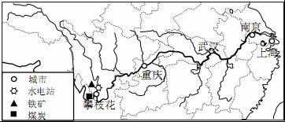

1.与上海相比攀枝花发展钢铁工业的突出优势是

A.资金、技术 B.劳动力、信息 C.原料、能源 D.交通、市场

2.图中城市分布的共同特点是

A.沿海分布 B.沿矿产分布 C.沿江分布 D.沿湖泊分布

【解析】本题组考查的是长江沿江地带的经济发展。第1题，从图中图例中能够看出，攀枝花煤、铁等矿产资源丰富，拥有发展钢铁工业所需的原料和能源，而上海钢铁工业基地的布局主要是因为这里有便利的交通运输条件、广大的消费市场、资金、技术、信息等，与上海相比攀枝花发展钢铁工业的突出优势是靠近铁矿和煤矿。

第2题，读图分析可知，图中城市攀枝花、重庆、武汉、南京、上海分布的共同特点是位于长江沿江地带。

【答案】1.C 2.C

【巩固练习】

一、单项选择题

（2018•威海）港珠澳大桥是连接香港、珠海和澳门的特大型桥梁隧道结合工程，是世界上最长的跨海大桥。读“粤港澳地区图”，完成1-2题。

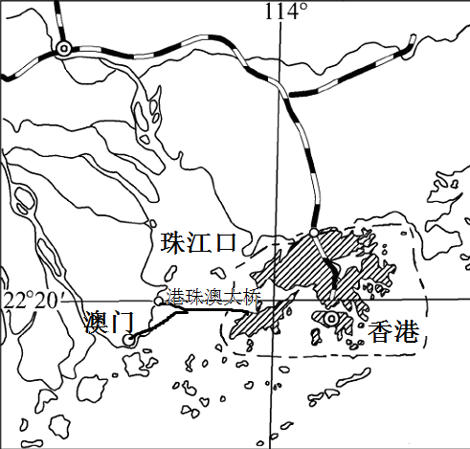

1.关于粤港澳地区的叙述，正确的是

A.香港位于珠江口西侧，是世界著名的自由贸易港

B.澳门位于珠江口东侧，博彩业是其经济支柱产业

C.港澳有“桥头堡”作用，缩短了祖国内地与世界各地的“距离”

D.港澳与广东省联系密切，经历了由“粤港合作新模式”到“前店后厂”的发展历程

2.关于港珠澳大桥重要作用的叙述，不正确的是

A.有助于吸引香港投资者到珠江三角洲西岸投资

B.促进港、珠、澳三地的旅游业发展

C.缓解香港人少地多的压力

D.利于内地与港澳的优势互补、互惠互利

（2018•海南）长江三角洲地处我国东部沿海地区与长江流域的结合部。完成 3-4题。

3.下列与长江三角洲地区特点相符合的是

A.城镇稀疏 B.山地崎岖 C.黄土广布 D.鱼米之乡

4.长江三角洲地区夏季高温多雨，冬季温和少雨，其气候特点与下图对应的是

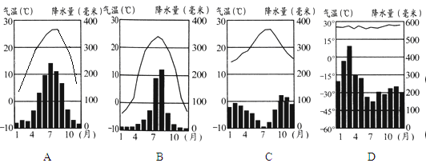

（2018•广东）读“长江经济带示意图”，完成5-7题。



5.长江中游城市群包含的省级行政区域是

A.鄂、湘、赣 B.黔、蜀、渝 C.皖、浙、沪 D.苏、鲁、豫

6.有关长江在长江经济带发展中所起的作用，论述正确的是

A.通航能力自西向东逐渐增强 B.水能资源蕴藏置自西向东逐渐增多

C.成渝经济区西部的三峡工程提供了充足的电能 D.长江下游与京广、京九铁路交汇，形成水陆联运网

7.与长三角地区相比，成渝经济区发展的优势是

A.资金和劳动力资源充足 B.矿产和水力等资源丰富 C.人才和技术力量雄厚 D.海陆空交通运输便利

（2016•市北二模）读长江三角洲区域局部图，回答8-9题。

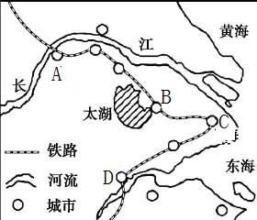

8.长江三角洲区域的核心城市位于图中哪个位置？

A.A B.C C.D D.B

9.长江三角洲区域是人口稠密的富庶繁华之地，与其城镇兴盛不相关的因素是

A.气候宜人 B.位于江海交汇的重要位置 C.地势低平 D.矿产资源丰富

（2017•济宁）读香港、澳门图，完成10-11题

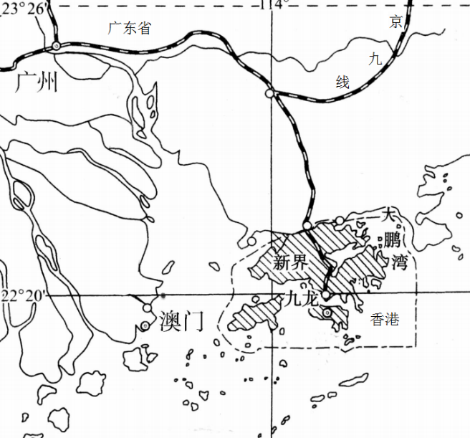

10.对香港和澳门的叙述，正确的是

A.京广线直接沟通了香港和内地 B.香港东邻东海，南邻南海

C.香港和澳门都位于珠江口东侧 D.香港和澳门都位于热带地区

11.与祖国内地的经济合作中，香港、澳门的优势是

A.人多地狭，有丰富而廉价的劳动力 B.位置优越，资源丰富

C.资金充足，管理经验丰富 D.在“前店后厂”的合作中，处于“厂”的位置

（2018•德州）读京津冀地区和珠江三角洲地区简图，完成12-13题

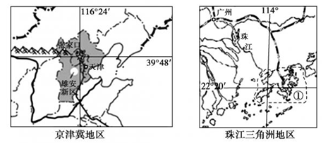

12.与京津冀地区相比，珠江三角洲发展经济最突出的优势是

A.科技力量雄厚B.水陆交通便利C.矿产资源丰富D.毗邻港澳，多侨乡

13.关于图中地区的叙述，正确的是

A.①地区的主要经济支柱是旅游博彩业B.北京东临渤海，珠江三角洲南临南海

C.雄安新区的建设坚持生态优先，绿色发展，体现人与自然和谐相处的理念

D.第24届冬奥会将于2022年2月在北京举行，这体现了北京是全国政治中心的职能

（2017·石家庄）长江三角洲地区城市密集，人口众多，许多人不在居住城市工作，每天往返于不同城市之间，就像生活在同一座城市一样，这种现象被称为“同城效应”。读图，完成14-16题。

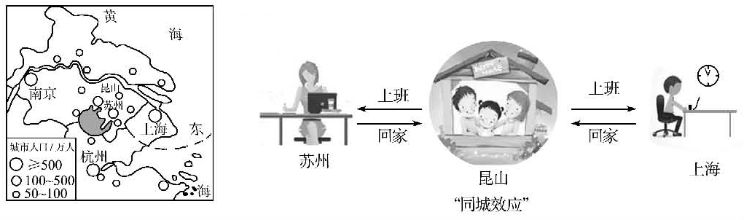

14.长江三角洲区域位于

A.长江上游地区 B.东临渤海和黄海 C.江海交汇之地 D.鲁南和苏北

15.长江三角洲地区最大的核心城市是

A.杭州 B.上海 C.苏州 D.南京

16.实现“同城效应”主要依赖的交通运输方式是

A.长江水运 B.航空运输 C. 海洋运输 D.高速铁路和高速公路

（2018·长沙）世界最长的跨海大桥港珠澳大桥是粤港澳大湾区的重要纽带。读图完成17-18题。

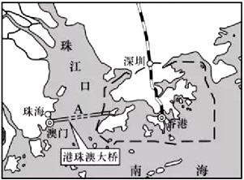

17.为了便于大型海轮出入珠江口，港珠澳大桥在A处最合适修建的工程是

A.海底隧道工程 B.铁路工程 C.桥梁工程 D.填海工程

18.粤港澳大湾区是我国区域经济发展的重要引擎，该区域经济发展的优越条件有

①矿产资源丰富 ②地理位置优越 ③科技创新能力强 ④重工业发达

A.①④ B.①③ C.②④ D.②③

读下图，完成下列问题。

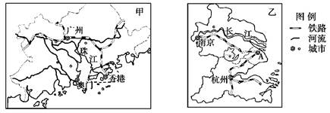

19.香港和澳门均为我国的特别行政区，其相同的地理特征是

A.位于珠江口东侧，与广东省相邻 B.都位于热带

C.均为世界重要的金融中心 D.经济支柱都是博彩、旅游业

20.图示区域是我国重要的工业基地。与乙相比，甲所示区域发展工业的突出优势是

A.煤、铁等矿产分布集中 B.多港湾，海上运输便利

C.毗邻港澳，很多地方是 “侨乡” D.高等院校众多，科技力量雄厚

21.关于乙图中A城市的说法，不正确的是

A.京沪、沪杭两条铁路在此交会 B.位于长江入海口，是全国最大港口

C.是我国规模最大的城市 D.拥有中关村高新技术产业区

二、综合题

（2017·青岛市南一模）22.读青藏地区示意图、长江三角洲示意图，回答下列问题。

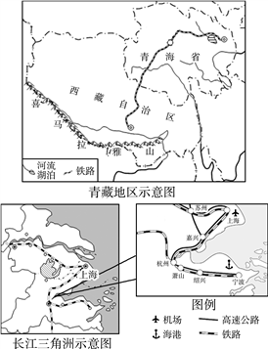

（1）青藏地区特色粮食作物是 ，这种农作物一般分布在 地带。

（2）青藏地区地热能丰富，请分析原因： 。

（3）拉萨与杭州纬度接近，为何拉萨光照充足？

（4）上海是我国大型的钢铁工业基地，请分析：

不利条件： 。

有利条件： 。

（2018·济宁）23.读我国南部沿海局部地区图，完成下列问题。

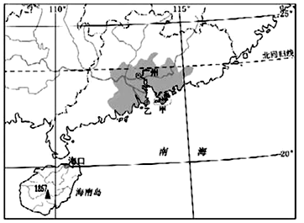

(1)珠江口两侧分布着我国两个特别行政区(甲、乙)。其中，甲为___________特别行政区。

(2)改革开放初期，珠江三角洲(图中阴影部分)与甲、乙两特别行政区形成前后厂“的经济合作模式。其中，“后厂”指___________地区，“厂”即生产加工企业，在本地区建厂的优势有___________。

(3)读图，说出海南岛的地势特征。 。

(4)海南岛有着得天独厚的自然条件，是我国北方许多城市冬季的“菜篮子”。结合图中信息，简要说明原因。 。

（2018·衡阳）24.读图文材料，回答下列问题。

材料一 2018年5月3日，衡阳市首条穿江隧道(湘江合江套隧道)顺利贯通。这条隧道将成为衡阳市第三条城市跨江主干道，届时，市民在这一位置穿越湘江，由过去坐船变为开车，时间将由原来的半小时缩短为10分钟。

材料二 下图为湖南省简图

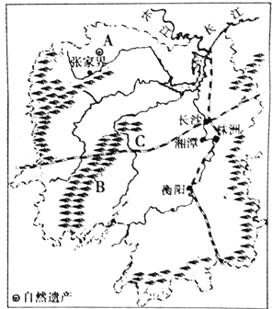

（1）世界自然遗产：A____________，山脉：B____________，高铁线：C____________。

（2）我省主要的粮食作物是____________。

（3）为加强长株潭一体化的建设，下列哪个措施不合理( )(单项选择题)

A.统一三市的区号 B.整合三市的旅游资源

C.统一三市的城市发展方向 D.建立统一的公共交通体系

（4）)我省西部山区多贫困县,2018年是脱贫攻坚年，下列哪些扶贫措施可行( )(单项选择题)

①扶贫的关键是扶志，变“要我脱贫”为“我要脱贫”

②扶贫的根本是扶智，全面实施贫困地区的教育扶贫

③扶贫的核心是扶技，授人以鱼，不如授之以渔

④因地制宜，发展产业扶贫

A. ①②③ B. ②③3④ C. ①③④ D. ①②③④

（5）简述湘江合江套隧道贯通的作用。(至少回答一点)

25.人们常用“上有天堂，下有苏杭”来赞美长江三角洲这块富庶之地。读下列图文材料，回答问题。

材料一：长江三角洲地区地理位置优越，河湖众多，号称“鱼米之乡”，同时也是我国经济最发达、城市最密集地区，旅游资源丰富。

材料二：“长江三角洲地区地理位置示意图”、“长江三角洲地区铁路交通示意图”和“甲城市某年气候资料图”。

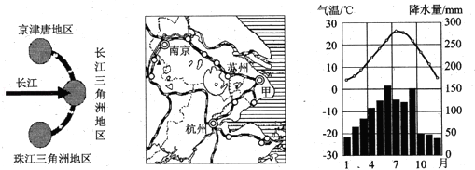

（1）长江为长江三角洲地区农业提供了灌溉 ，同时为联系提供了便利的 交通。

（2）图中甲 （城市名称）是长江三角洲城市群中的核心城市，其气候类型为

　　　　　气候，气候特征是　　　　 　　。

（3）借助本区域发达的高速铁路和高速公路，长江三角洲的人们往返于不同城市之间，就像生活在同一城市，这种现象叫“　　　　　　”。

（4）简述长江三角洲成为“鱼米之乡”的自然条件。（至少三点）

（2018·青岛）26.某中学组织“桥与地理环境”为主题的研学旅行，学生赴河北省赵县赵州桥实地考察，参观当地的“桥梁博物馆”。

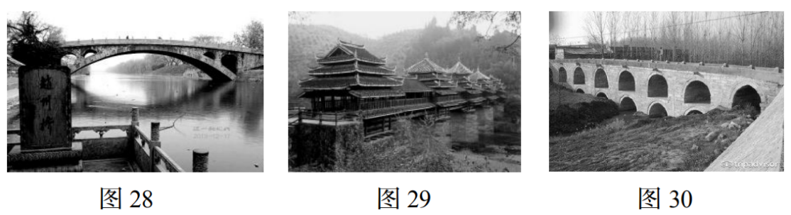

实地考察

（1）赵州桥的桥体在大拱两端各有两个小拱（图28），这种匠心独具的设计可以增加桥体的泄洪能力，减轻洪水对桥的冲击力。说出该地区洪水多发的主要气候原因。

。

资料搜集

（2）我国地区差异显著，桥的形式多种多样。图29所示的廊桥是在降水丰沛地区的桥上加盖廊屋的特殊桥梁，以石头和木材为原料，多就地取材。下列地区廊桥数量相对较多的是 （单选）。

A.成都平原 B.珠江三角洲 C.闽浙山区 D.祁连山区

（3）黄土高原许多沟谷地区出现了“桥上桥”（在原有桥梁的基础上，后来再建新桥），读图30，说明该地区修建“桥上桥”的主要原因。

。

案例探究

（4）港珠澳大桥连接香港、珠海、澳门，是世界最长的跨海大桥（图31）。该大桥Ⅱ段以海底隧道代替桥梁，其主要原因是 （单选）。

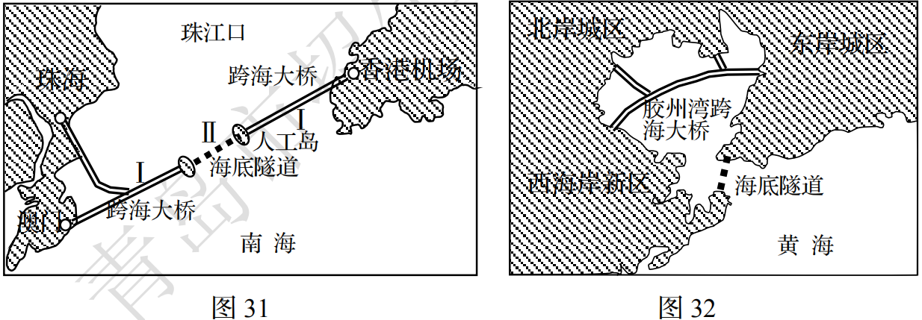

A.保障主航道通航能力 B.保障飞机起降安全 C.避免气象灾害的影响 D.减少泥沙淤积

**第八章 认识区域：环境与发展**

【课程标准】

|  |  |
| --- | --- |
| **标准** | **活动建议** |
| 环境与发展  •根据资料，分析某区域内存在的自然灾害与环境  问题，了解区域环境保护与资源开发利用的成功经  验。  •以某区域为例，说明区域发展对生活方式和生活  质量的影响。  •运用资料说出首都北京的自然地理特点、历史文  化传统和城市职能，并举例说明其城市建设成就。  •认识台湾省自古以来一直是祖国不可分割的神圣  领土；在地图上指出台湾省的位置和范围，分析其  自然地理环境和经济发展特色。  •以某区域为例，说明我国西部开发的地理条件以  及保护生态环境的重要性。 | 开展学习交流、撰写小论文等活动。例如，选择一个教科书没有介绍过的区域，收集、整理资料，归纳该区域地理特征，以适当方式（如墙报、图片展等）予以展示，并回答同学的质疑；围绕某区域自然资源开发利用、自然灾害防治、节能减排、低碳生活等主题，自拟题目，撰写小论文。 |

乡土地理：

|  |  |
| --- | --- |
| **标准** | **活动建议** |
| •运用地区，描述家乡的地理位置，分析其特点。  •利用图文资料说明家乡主要地理事物的变迁及其原因。  •举例分析自然资源、自然灾害对家乡社会、经济等方面的影响。  •运用家乡的人口资料与全国人口情况进行比较，说出家乡人口数量和人口变化的特点。  •了解家乡的对外联系现状，认识家乡进一步改革  开放的重要性。  •了解家乡的发展规划，关注家乡的未来发展，树  立建设家乡的志向。 | 开展乡土地理调查、为家乡建设献计策等活动。例如，提出一个自己感兴趣的乡土地理课题，开展调查，交流调查结果；开展为实现家乡的绿色生活献计献策活动。 |

【考试说明】

* 运用资料，分析某区域内存在的自然灾害与环境问题，说出区域环境保护与资源开发利用的成功经验。
* 运用资料说明某区域发展对生活方式和生活质量的影响。
* 运用资料说出首都北京的自然地理特点、历史文化传统、城市职能和发展。
* 运用资料说明台湾省自古以来一直是祖国不可分割的神圣领土。运用地图指出台湾省的位置和范围。运用资料分析其自然地理环境和经济发展特色。
* 运用资料说明我国西部开发的地理条件以及保护生态环境的重要性。
* 运用地图等资料，了解家乡现行的行政区划，描述家乡地理位置，分析其特点。
* 运用资料说明家乡主要地理事物的变迁及其原因。
* 运用资料分析自然资源、自然灾害对家乡社会、经济等方面的影响.
* 运用资料说出家乡人口数量和人口变化的特点。
* 运用资料认识家乡的对外联系现状。
* 运用资料认识家乡的发展规划。

【知识梳理】

一、北京市的城市特征与建设成就

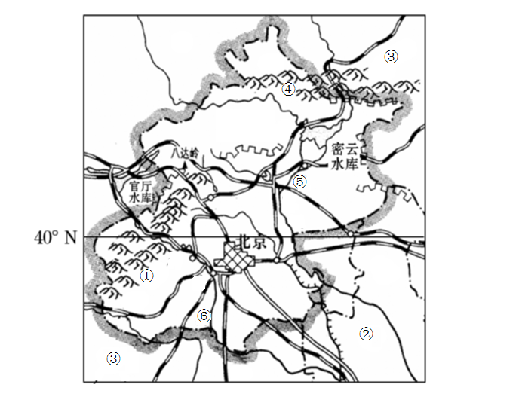

|  |  |  |  |  |
| --- | --- | --- | --- | --- |
| 自然地理环境 | 位置 | | 北京市位于 北缘，北部是④ 山脉，西部是太行山脉余脉① 山，与③ 省、② 市相邻。 | |
| 地形  地势 | | 北京地形以 、 为主，地势由 向 倾斜。 | |
| 气候 | | 北京属于典型的 气候，春季干旱多风，夏季 ，秋季晴爽宜人，冬季寒冷干燥。 | |
| 河流 | | 主要河流有⑤ 、⑥ 等，均属 水系。 | |
| 政治文化中心 | 历史悠久  的古都 | | 北京是著名古都，是世界上拥有文化遗产最多的城市。 | |
| 城市  职能 | | 北京市我国的首都，是我国的 、 和 中心。北京教育、 和文化发达。四合院和京剧是北京文化的代表。 | |
| 城市建设成就 | 市政  建设 | | 城市建设和发展过程中，注意保持______________和原有风貌，重要的 、园林和特色 得到了修缮和保护。 | |
| 交通 | | 内外交通便捷，北京成为中国乃至亚太地区重要的______。 | |
| 发展  方向 | | 积极发展___________，以电子、 为龙头的高新技术产业获得了迅猛发展。 是著名的高新技术产业密集区。 | |
|  | | 问题 | | 措施 |
| 北京环境问题及治理措施 | 自然环  境问题 | 浮尘、扬沙、沙尘暴天气 | | 西北地区和北方地区多 ；退耕还林、还草 |
| 水资源匮乏 | | 节约用水，防止水污染，南水北调，兴修水库等 |
| 人文环境问题 | 人口过多 | | 控制人口数量，提高人口质量 |
| 交通拥堵 | | 加快城市交通设施建设 |
| 空气污染 | | 减少汽车尾气排放，关停污染严重的工厂 |
| 住房紧张 | | 加快城市改造与建设步伐。 |

二、台湾省的地理环境与经济发展

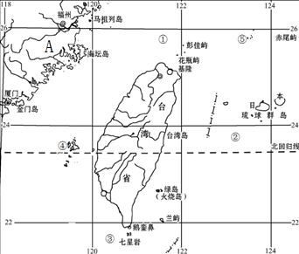

|  |  |  |
| --- | --- | --- |
| 位置与范围 | 位置 | 台湾省位于中国东南沿海，北临① 海，东临② ，南临③ 海，西隔台湾海峡与A 省相望。 |
| 范围 | 台湾省的主体是 ，还包括周围的④ 、⑤_______岛、赤尾屿、兰屿、绿岛等200多个岛屿。台湾岛是中国第一大岛。 |
| 自然地理环境 | 地形  特征 | 地形以 为主，约占总面积的2/3，山脉集中分布在台湾岛  的 部和 部，最高峰是_____，海拔3 952米。 约占总面积的1/3，多分布在台湾岛的_________地区。台湾地处 板块和 板块的交界处，多火山地震。 |
| 气候 | 台湾岛属 气候和 气候，每年的6～10月经常受到 侵袭。 |
| 河湖 | 河流众多，水流湍急， 资源丰富。岛内最长的河流是_______，最大的湖泊是_______。 |
| 自然资源 | ①森林资源：台湾岛森林资源丰富，盛产 、红桧、扁柏等。  ②矿产资源：台湾岛的矿产资源主要有 、_____、金、铜、硫黄等。  ③周围海域的_________也很丰富。 |
| 发展中的经济 | 农业 | ①农业特点：台湾省_______、畜牧业、_____、林业发达。近年来，___________专业化与企业化水平不断提高。  ②主要农产品：_________和_____等经济作物比重逐步下降，_____、蔬菜与_____等园艺作物比重迅速上升。 |
| 工业 | ①工业特点：工业是台湾省经济的重要支柱。以___________为主体，以___________为支柱，部门齐全。属 型经济，对外依赖性强。  ②工业分布：主要分布在西部沿海地区。 |
| 交通运输业 | 台湾岛交通运输发达，除中部山区外，铁路、公路遍及各地。最大的机场是_____机场，主要港口有__ ___和基隆。 |
| 旅游业 | 旅游业发达，现已成为台湾省重要经济支柱。 |
| 人口与城市 | 人口 | 居民以____族为主，约占总人口的97％，祖籍大多是_____省，少数民族主要是_____族。 |
| 城市 | ①台北：台湾省的政治、经济、文化、交通中心和最大城市，  著名的旅游胜地有_____________和_______________。  ②高雄：台湾省新兴的重化工业基地、第___大城市和最大_____。  ③台南：是台湾省最早兴起的城市，也是重要的渔港和食品工业基地，有著名古迹_______。 |

三、新疆维吾尔自治区的地理概况与区域开发

1.位置范围

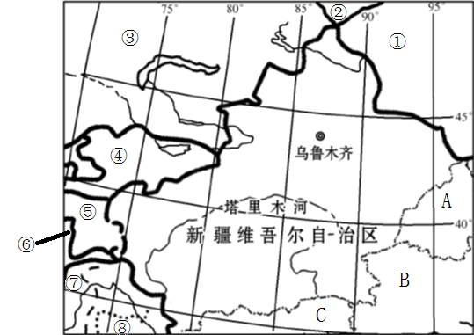

|  |  |
| --- | --- |
| 位置 | 新疆位于中国_____边陲，战略位置重要，是___________的重点区域。 |
| 邻国 | 新疆边境线漫长，与① 、② 、③ 、  ④ 、⑤ 、⑥ 、⑦ 、  ⑧ 8个国家接壤。 |
| 邻省（区） | A 、B 、C 。 |
| 范围 | 土地面积约166万平方千米，约占中国陆地总面积的 ，是中国陆地面积_____的省级行政区域单位 |

2.自然地理环境

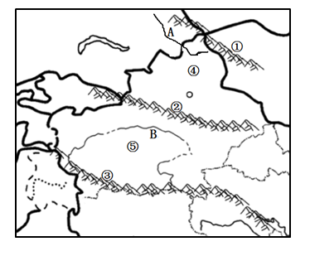

|  |  |  |
| --- | --- | --- |
| 自然地理环境 | 地形 | 地形以_____和_____为主，自北向南依次是① 山脉、④ 盆地、② 山脉、⑤________盆地和  ③ 山脉，构成“_______ ____”的地形大势。 |
| 气候 | 深居内陆，降水稀少，属于_______________。 |
| 河流和湖泊 | 河流多为内流河，河流主要依靠 和 补给。B___ __河是中国最长的内流河，A_________河是中国唯一注入北冰洋的外流河，湖泊多为__ ___湖，有古老的引水工程____ ___。 |
| 资源 | 土地资源、矿产资源丰富，气候资源主要是 、 。 |

3.社会经济面貌和生态环境保护

|  |  |  |
| --- | --- | --- |
| 社会经济面貌 | 农业 | 新疆是目前中国最大的____ ___、啤酒花和甜瓜生产基地，以及重要的_______和_____生产基地。 |
| 工业 | 工业体系以_____________和农副产品深加工为主。在准噶尔盆地、_______盆地和吐(鲁番)哈(密)盆地相继建成了油田，在_________、独山子等地建立石油化学工业基地。 |
| 交通运输业 | _____通车里程不断增长，_____连通全区主要地州，新疆现为中国机场最多、航线最长的省区。“西气东输”工程通过_____运输，把油气资源输送到祖国的 和 地区。 |
| 第三产业 | 新疆积极发展第三产业。是中国拥有_________数量最多的省区。2010年，_____设立经济特区。位于霍城县内的_________口岸，是新疆对外开放的重要窗口。 |
| 生态环境保护 | 存在问题 | _____ __和水土流失加剧、河流和湖泊干涸、耕地和草场_____、自然灾害频发等。 |
| 解决措施 | _____、轮牧、治理_________、防治土地沙化等。 |

四、贵州省的环境保护与资源利用

|  |  |  |
| --- | --- | --- |
| 自然地理概况 | 地理位置 | 贵州省位于 高原东部 |
| 地形地势 | 地势______ ___，地形以__ ___、___ __为主，平均海拔______米左右，地表崎岖。 |
| 气候 | 属_____ ______气候，冬暖夏凉，湿润多雨 |
| 河流 | 主要有 、北盘江、赤水河等 |
| 自然资源 | ①矿产资源：主要有__ _、汞、重晶石、磷、铝土等。  ②水能资源：水能资源开发具有显著优势。由于____ ___地貌广泛发育，暗河众多，给水资源利用带来困难。 |
| 自然灾害与环境问题 | 自然灾害 | 严重的____ _或冰冻、冰雹等灾害性天气，严重影响了人们的生产生活。 |
| 环境问题 | 贵州省水土流失严重，导致基岩出现___ ____现象；每逢暴雨容易发生___ __、泥石流等地质灾害。 |
| 环境保护  的有效措施 | 环境保护措施 | 为了减轻水土流失和石漠化造成的危害，贵州实施了一系列生态环境恢复措施，如 、人工种草、草地改良、坡耕地改梯田等，实施_____ __综合治理、______ ___等生态工程。 |
| 生态建设 | 积极推进生态__ ___、生态___ __、生态城市的建设，不断改善环境质量，有力地促进了区域发展。 |
| 资源利用  的成功经  验 | 水资源的开发 | 建设了一大批________ _____。 |
| 煤炭资源的开发 | ____ _是长江以南最大的煤炭基地，依托大型煤炭基地，建设一批大型煤电基地，并且优先发展___ __，深度开发__ ___。 |
| 旅游资源的开发 | 贵州省旅游资源丰富，如著名的____________和____ ___，旅游业发展迅速。 |

五、黄土高原的区域发展与居民生活

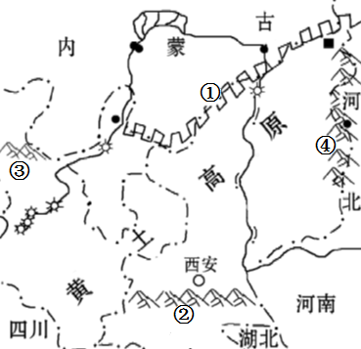

|  |  |  |
| --- | --- | --- |
| 自然地  理概况 | 位置和范围 | 黄土高原是世界最大的 沉积区，大致北起①____ _，南至②_ ____，西抵③____ ___，东到④____ ___。 |
| 自然环境 | ①特征：生态环境脆弱，呈现出____ _____的地表形态。  ②形成原因：黄土结构___ __，裂隙较多，缺乏__ ___保护，在降水集中的夏季，尤其是暴雨期间，容易遭受__ ___；由于长期的流水侵蚀和搬运，形成了独特的_____ __、黄土梁、  _ _______等地貌类型。 |
| 传统生活方式的转变 | 传统生活方式 | 主食是___ __和____ _，传统民居是__ ___，传统交通工具是___ __、__ ___。 |
| 现代生活方式 | 食物日趋丰富，居住条件改善，交通发展迅速，_________方便。 |
| 区域发展与生活质量提升 | 生态治理措施 | 针对水土流失的状况，国家实施了一系列综合治理措施，如______ ___、种草来保持水土；将坡耕地改造为__ _______；在沟里建坝拦蓄泥沙，___ ______等 |
| 区域发展成就 | ______ ___有了明显改善，人们生活质量有了明显提升。 |
| 能源开发 | 黄土高原是全国重要的___ __基地，在全国占据突出地位的有___ __煤炭基地和___ __煤炭与油气基地。 |
| 城市化发展 | 国家先后建立了位于黄土高原南部的____________经济重点开发区，把_________ ______确定为国家级高新区，设立了国家级______ ___等。 |

六、乡土地理——青岛市

1.名称、位置：

（1）名称：青岛市，简称青，旧称“胶澳”，别称“琴岛”、“岛城”，又称“东方瑞士”。辖7个市辖区（市南、市北、李沧、崂山、黄岛、城阳、即墨），3个县级市（胶州、平度、莱西）。

（2）位置：青岛地处 半岛东南部，位于东经119°30′～121°00′、北纬35°35′～37°09′，东、南濒临 海，东北与烟台市毗邻，西与潍坊市相连，西南与日照市接壤。总面积为11282平方千米。

2.气候：青岛的气候类型是 ，位于干湿地区中的 地区和 地区，位于温度带中的 ，位于我国四大地理区域中的 地区。

3.地形：青岛市主要地形类型为 和 ，地势东高西低，南北两侧隆起，中间低凹。

4.人口：2017年末，青岛常住总人口929.05万人。

5.经济：青岛诞生了海尔、海信、青岛啤酒、双星等一批企业和品牌。2017年，青岛国内生产总值11037.28亿元。

6.旅游：青岛是国家历史文化名城、重点历史风貌保护城市、首批中国优秀旅游城市。国家级风景名胜区有： 风景名胜区、栈桥、五四广场、八大关、奥帆中心等。

【名题回顾】

（2017·青岛）读图“山东省局部图”，完成1-2题。

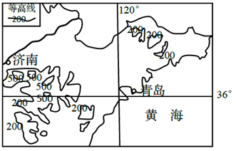

1.青岛是著名的避暑胜地，主要原因是

A.纬度高，气候温凉 B.海拔高，气温较低

C.临海洋，夏季凉爽 D.植被密，氧气充足

2.下列美称中，不属于青岛的是

A.啤酒之都 B.中国丝都 C.帆船之都 D.黄海明珠

【解析】本题组考查的是青岛市的地理特征。第1题，青岛市濒临黄海，该城市是著名的避暑胜地，主要原因是临海洋，夏季凉爽，属于海陆位置造成的；第2题，青岛是全国首批沿海开放城市、中国海滨城市、国家历史文化名城、全国文明城市、国家卫生城市、国家园林城市，国家森林城市，也是中国最具幸福感城市，青岛作为世界啤酒之城、世界帆船之都，是国务院批准的山东半岛蓝色经济区规划核心区域龙头城市。啤酒之都、帆船之都和黄海明珠都是青岛，中国丝都是指杭州。

【答案】1.C 2.B

【巩固练习】

一、单选题

（2018·青岛）读“北京市简图及气候资料图”，完成1-2题。

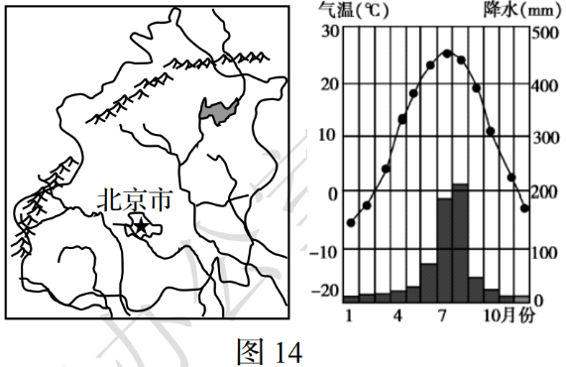

1.关于北京市自然环境的叙述，正确的是

A.河流众多，多自东南流向西北 B.北有西北—东南走向的燕山山脉

C.典型植被为温带落叶阔叶林 D.气温年较差大，降水季节变化小

2.下列属于北京特色文化的是

A.四合院 京剧 B.窑洞 腰鼓

C.高脚屋 孔雀舞 D.碉房 锅庄舞

（2016·青岛）读图1青岛地形图、图2青岛某山地植被分布图，完成3—5题。

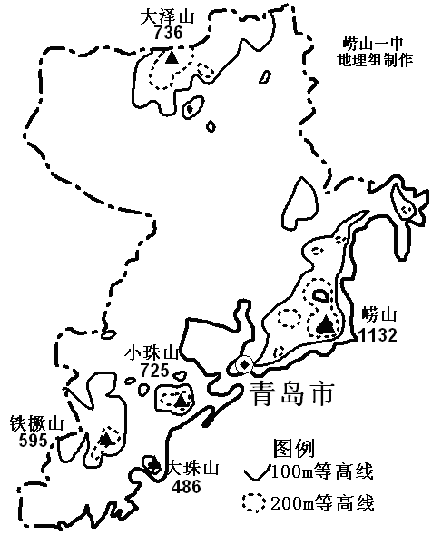

500米

1000米

落叶松林

山顶灌丛林带

山麓

图2

图1

3.由图1可知，青岛的主要地形类型是

A.平原、高原 B.平原、丘陵 C.山地、盆地 D.平原、盆地

4.图2中，山麓植被类型主要是

A.温带落叶阔叶林　 B.亚热带常绿阔叶林 C.温带常绿阔叶林 D.亚寒带针叶林

5.导致山体南北两侧植被分布高度差异的主要自然条件是

A.水热 B.气压 C.土壤 D.坡度

（2018·平度一模）读“台湾岛年平均气温分布图”，回答6-8题。

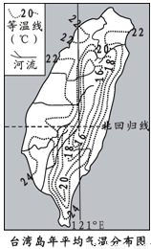

6.符合台湾岛沿北回归线一线气温分布规律的叙述是

A.东段气温远高于西段 B.西段气温远高于东段

C.西段气温变化比东段剧烈 D.东段气温变化比西段剧烈

7.形成上题所述分布规律的主要原因是

A.人类活动影响程度 B.距海远近 C.海拔变化 D.纬度高低

8.图中有一山脉，根据图中信息可以判断出该山脉的走向是

A.圆形走向 B.东北-西南走向 C.东西走向 D.西北-东南走向

（2017·安徽）2017年4月1日中共中央、国务院决定设立的雄安新区，是继深圳特区和浦东新区之后又一具有全国意义的新区。雄安新区规划建设以特定区域为起步区先行开发，起步区面积约100平方千米，中期发展区面积约200平方千米，远期控制区面积约2000平方千米。读下图，结合所学区域地理知识，完成9-11题。

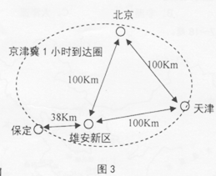

9.雄安新区位于我国

A.热带 B.亚热带 C.暖温带 D.中温带

10.与上海浦东新区和深圳经济特区相比，雄安新区

A.空气湿度更大 B.发展空间更广 C.人口素质更高 D.交通条件更优

11.雄安新区主要

A.集中疏解北京市非首都功能 B.探索传统工业区优化开发新模式

C.培育珠三角创新发展新引擎 D.优化长三角城市布局和空间结构

（2018·聊城）北京是祖国的首都，其发展变化为世人所瞩目。读图完成12-13题。

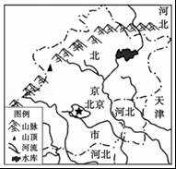

12.关于北京市自然条件的描述，不正确的是

A.地势西北高东南低 B.河流均属于海河水系

C.大部分降水集中于夏季 D.春季清爽宜人

13.近几年，北京空气质量有了明显改善。你认为北京市为此可能采取了哪些措施

①出行多开私家车 ②迁出污染较大的企业 ③积极支持农业发展 ④改煤为电，集中供暖

A.①④ B.②④ C.①③ D.①②

（2018·滨州）2022年第24届冬奥会将在北京一张家口举行。结合下图回答14-15题。

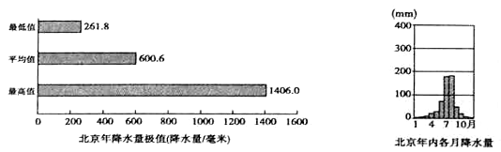

14.上面两幅图中表示北京降水年际变化的是

A.左图 B.右图 C.左图和右图 D.两图均无法表示

15.冬奥会给北京带来的影响是

①促进当地资源开发，大规模发展工业 ②带动体育产业、旅游业的发展 ③推动交通通信等基础设施建设 ④提供大量就业岗位，增加居民收入

A.①②③ B.②③④ C.①③④ D.①②④

（2018·菏泽）中央电视台4月25日：到目前为止，台南的降水量达17年最低，雨季一直未来，台南已经开始限制生活用水。读“台湾省图”，完成16-17题。

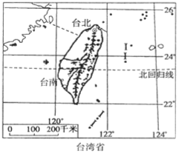

16.台南雨季一直未到的主要原因，可能是

A.山脉阻挡了暖湿的气流 B.台风路径偏北，缺少台风雨

C.夏季风较弱，锋面雨带没有到达 D.受海洋影响，气温很低不易形成对流雨

17.根据图中的比例尺，估算台湾岛与大陆最近的距离是

A.210千米 B.130千米 C.270千米 D.310千米

（2018·潍坊）台湾自古以来就是中国神圣的领土，台湾与大陆的联系密切。读图,回答18-19题。

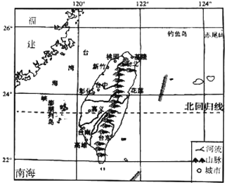

18.台湾岛河流的特征是

A.河流短促，水能资源贫乏 B.由东向西流入海洋  
C.汛期在5～9月 D.结冰期较长

19.台湾省对大陆输出产品中，产值最大的是

A.水果、木材 B.电子、机械 C.服装、玩具 D.稻米、蔗糖

（2018·青岛）“苔花如米小，也学牡丹开”，苔藓属于小型的绿色植物，喜欢潮湿环境。生长在岩石上的苔藓有利于促成表层土的生成，对治理石漠化具有重要作用。据此完成20-21题。

20.下图所示四个地区中，最不适合苔藓生长的是

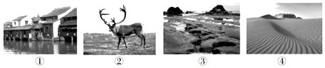

A.① B.② C.③ D.④

21.我国云贵高原石漠化现象严重，其自然原因有

①土层薄，山高坡陡 ②破坏陡坡苔藓 ③降水量大且多暴雨 ④过度开垦

A.①③ B.②④ C.①④ D.②③

（2018·李沧一模）读中国局部区域示意图，回答22-23题。

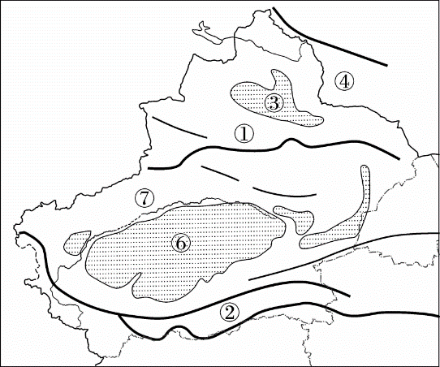

22.①山脉与②山脉之间所处的温度带主要是

A.寒温带 B.暖温带 C.中温带 D.亚热带

23.图中盆地所处地区的天然植被主要是

A.草原 B.荒漠 C.森林 D.森林、草原

（2018·保定）如图为塔里木盆地示意图。读图完成24-25题。

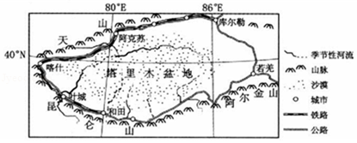

24.该盆地中的河流水源主要来自

A.湖泊水和山地降水 B.地下水和冰雪融水

C.湖泊水和地下水 D.山地降水和冰雪融水

25.该地区铁路沿盆地边缘延伸，主要原因是

A.水源条件较好，人口和城市集中 B.距离较短，运输成本低

C.地势平坦，建设成本低 D.光热充足，土壤肥沃

（2018·临沂）我国黄土高原是世界上水土流失最严重的地区之一。结合下图“黄土高原的位置和范围图”，完成26-27题。

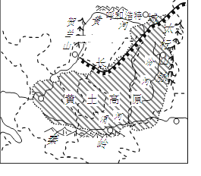

26.关于黄土高原地理位置的叙述，正确的是

A.位于大兴安岭以西 B.位于秦岭以北

C.位于地势第三级阶梯 D.北抵阴山与内蒙古高原相邻

27.下列关于加强该地区水土保持的措施中，不正确的是

A.无条件地扩大煤炭开采量，提供治理环境的资金 B.缓坡地建梯田，沟谷打坝淤地

C.植树种草，建设林草护坡带 D.陡坡地退耕还林、还草

（2018·石家庄）每逢清明节，许多祖藉福建的台胞纷纷踏上故土祭祖。如图为台湾省略图。读图，完成第28-30题。

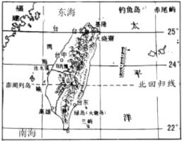

28.台湾省

A.北临南海 B.全部位于热带 C.与贵州省隔海相望 D.由台湾岛及周围岛屿组成

29.台湾岛的地形特点是

A.山脉东西走向 B.地势西高东低

C.山地主要分布在北部 D.平原主要分布在西部

30.台湾同胞纷纷回大陆祭祖，说明

A.大陆气候条件优越，经济发达 B.大陆与台湾隔台湾海峡相望

C.两岸同胞同根同源，血浓于水 D.两地祭祖风俗习惯不同

（2018·石家庄）剪纸是中国民族传统艺术。剪纸反映人们的生活环境、习俗和风情等。据此读图，完成31-33题。

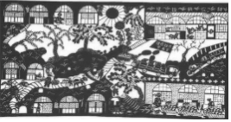

31.图示剪纸显示的传统民居是

A.窑洞 B.吊脚楼 C.竹楼 D.蒙古包

32.如图反映的景观所属地形区是

A.内蒙古高原 B.黄土高原 C.长江三角洲地区 D.华北平原

33.图中景观多出现在

A.云南 B.内蒙古 C.山东 D.陕西

（2017·潍坊）“山坡坡栽树崖畔畔青，黄土高坡有了好风景，黄沙那个不起尘少见，林果绕村绿满山。”经过几十年的治理，黄土高原由“黄”变“绿”，现已成为我国最大的苹果产区。下图是黄土高原地貌类型图，读图完成34-36题。

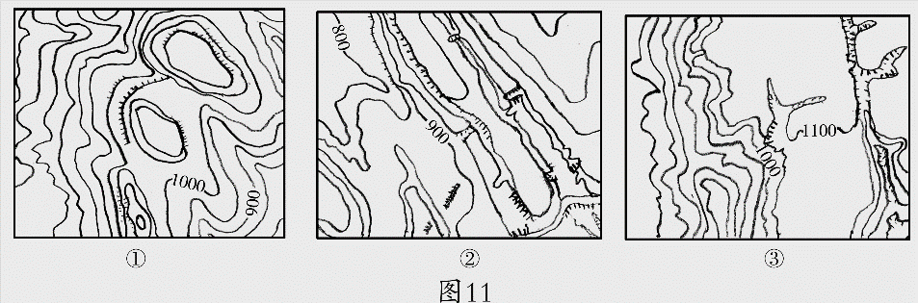

34.图11中表示黄土墚地貌的是

A.① B.② C.③ D.①②③

35.当地传统民居窑洞的特点是

A.多依山挖掘 B.窑洞门口多向北 C.多占用良田 D.造价较高

36.黄土高原比山东半岛所产苹果口感更甜，其原因是

A.土壤肥沃 　 B.日照充足 　 C.水源丰富 　　 D.昼夜温差小

读黄土高原某区域地形图，回答37-39题。

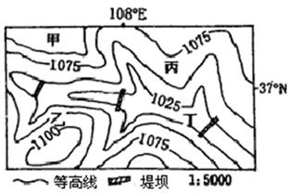

37.形成该区域沟壑纵横地表特征的主要原因是

A.风力侵蚀 B.地壳运动 C.流水侵蚀 D.流水沉积

38.在区域整治的过程中，该图中下列各地形部位采取的措施不正确的是

A．甲——平整土地，建立基本农田 B．乙——封坡育林育草，含蓄径流

C．丙——修建梯田，发展林果基地 D．丁——疏浚河道，排沙泄洪

39.图示堤坝的主要作用是

A.拦沙蓄水 B.发电灌溉 C.防洪抗旱 D.调节气候

我国某一盆地，位于地势第二阶梯，盆地中的沙漠是我国面积最大的沙漠，常常飞沙走石，盆地边缘的山麓地带，高山冰雪融水哺育着一块块绿洲。根据材料并结合下图，回答40-42题。

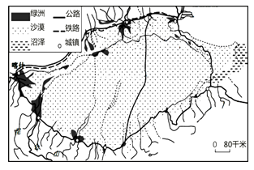

40.该盆地是

A.柴达木盆地 B.准噶尔盆地 C.塔里木盆地 D.四川盆地

41.在该盆地中，交通线常沿盆地边缘伸展，其主要原因是

A.水源条件好，人口较多 B.光热资源丰富，土地肥沃

C.盆地边缘地形平坦，减少建设成本 D.盆地边缘距离较短，减少运输成本

42.关于该盆地自然景观成因的叙述正确的是

A.油气资源丰富，水资源短缺 B.深居内陆，高山环抱，降水稀少

C.沙漠广布，河流稀少，气候干旱 D.高山环抱，多地形雨，森林草原广布

读新疆地区图，回答43-45题。

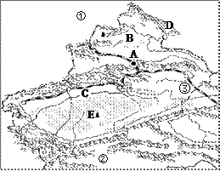

43.对图中地理事物判断正确的是

A.A----呼和浩特 B.B----吐鲁番盆地

C.C----南疆铁路线 D.D----天山

44.E地区具有的特征是

A.热带沙漠广布 B.边缘有城市和村庄分布

C.内部有大量油气资源，所以人口密集 D.南水北调工程缓解了该地缺水问题

45.铁路线③是我国重要的交通干线，该线路沿途会经过

A.河西走廊 B.宁夏平原 C.青海湖 D.大渡河

二、综合题

46.（2018·青岛）读图“我国陕西省南部地区等高线地形图”，完成下列问题。

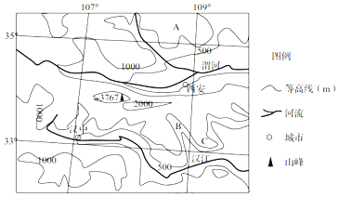

（1）图中A处的地形类型是 。

（2）据图中信息，推断渭河、汉江两河流域之间分水岭的大体走向是 。

（3）近些年来，渭河含沙量有所减少。请分析当地可能采取了哪些治理措施。

。

（4）图中B、C两处有一处是汉江的支流，请在答题卡上相应位置画出此支流，并用箭头标出流向。

（5）分析一月份汉中比西安气温偏高的主要原因。

47.（2018·滨州）港珠澳大桥是连接香港、珠海、澳门的超大型跨海通道，是迄今世界上最大的跨海大桥，预计于2018年7月1日前正式通车．结合图文资料，完成下列各题。

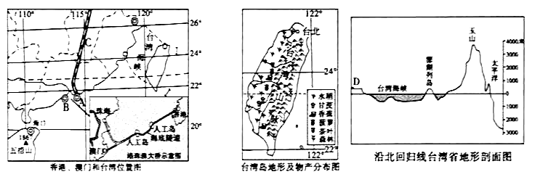

（1）港珠澳大桥连接 (河流)入海口两侧的城市，其南临 海。

（2）“香港、澳门和台湾位置图”中被誉为“购物者天堂”的是 (A或B);图中C代表 铁路。

（3）"沿北回归线台湾省地形剖面图”中D处所在省区简称是 。

（4）从“台湾岛的地形及物产分布图”中分析台湾岛的地势特征是 ，判断依据是 。从图中可以看出农产品主要分布在 。

（5）台湾与祖国大陆血脉相连，有很深的历史文化渊源，请举例说明。

48.读图回答下列问题。

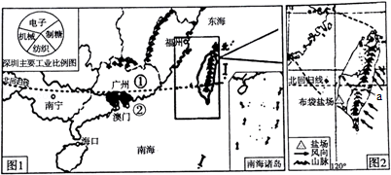

（1）写出图1中序号代表的省级行政区名称：①是 省，②是 特别行政区。

（2）读“深圳主要工业比例图”深圳工业以轻工业为主，其中制糖工业的原料是 。

港珠澳大桥是连接香港、珠海和澳门的特大型桥梁隧道结合工程，该桥通车后，有助于吸引香港投资者到珠江三角洲西岸投资，并可促进港、珠、澳三地的旅游业。结合材料和所学，回答（3）～（4）题。

（3）在祖国内地与香港的合作中，香港具有的优势是 。

A.广阔的市场 B.资金、技术、管理经验

C.有大量廉价的劳动力 D.有丰富的自然资源

（4）澳门历史城区保存了400年中西文化交流的精髓，其标志性建筑是 。

（5）图2中a线是哪两种季风气候的分界线？ ，该界线向南弯曲的原因是 。

（6）据图2中的风向判断我国正处在 季节，从地形对降水影响的角度，分析布袋盐场晒制海盐的有利条件是 。

49.（2017·淄博）阅读图文资料，完成下列问题。

材料一：2017年4月1日，中共中央、国务院印发通知，决定设立雄安新区。其定位是疏解北京非首都功能的集中承载地，通过集聚科研院所和发展高新产业，打造一批创新创业载体，建设成为中国的又一“硅谷”。

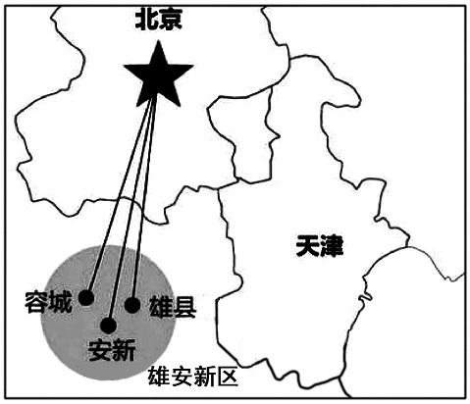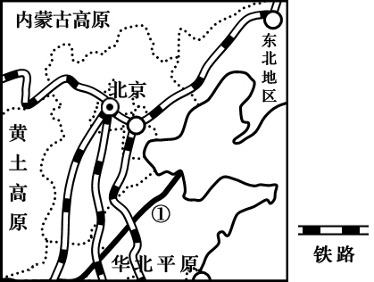

材料二：北京地理位置图 材料三：雄安新区示意图

（1）雄安新区所在省级行政区的简称是　　　，该省的农业土地利用类型以　　　为主。

（2）北京是我国著名古都和历史文化名城，请写出两个被列入《世界遗产名录》的名胜古迹　　 　。

（3）与长江相比，图中①所示河流的主要水文特征有哪些？（不少于两项）

。

（4）请结合材料一，分析位于北京的单位或部门：①高档汽车制造集团 ，②人民代表大会常务委员会， ③现代通信设备制造公司， ④国家外交部，⑤中央电视台等，最有可能从北京迁往雄安新区的是　　　，　　　。（填序号）

（5）请根据材料二，从交通方面说明北京地理位置的优越性。

。

50.（2017·淄博）读甲、乙两幅图，完成下列问题。

乙

甲

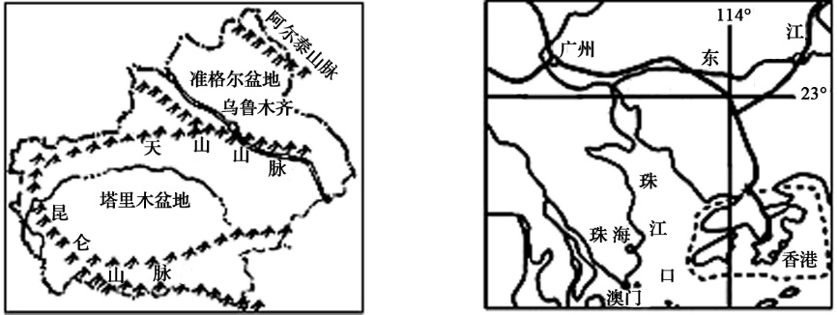

（1）甲图所示大部分地区位于我国地势的第　　　级阶梯，主要气候类型是

　 和　　 　。

（2）甲图所示地区最主要的内流河是　 　　，分布最广的少数民族是　　 　。

（3）从中亚途经甲地区通往乙地区，有我国重要的资源运输通道，该通道运输的货物是

　　　，采用的运输方式是　　　，请写出该运输通道沿线多发的地质灾害 （不少于两种）。

（4）在工程建设中，严格规定施工范围，土石方全部回填，减少对植被的破坏，防止水土流失和土地沙化，这样做的主要目的是　　 　。

（5）乙图所示地区已成为世界先进制造业和现代化服务业基地，其中广东的功能是　　 业基地，香港的功能是　　 　业基地。

（6）分别说明两图所示地区发展种植业的有利条件。

（2018·邵阳）28. 西北大漠，天地辽阔，人间绝色，最美中国。下图为我国西北地区局部区域图，读图回答下列问题。

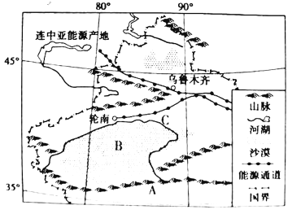

（1）该区域主要分布的少数民族是________________。A_____________山峡，B________________沙漠。

（2）C________________山脉，该河流的河水主要来自高山冰雪融水，________________(夏季/冬季)河水水量最大。图中能源通道，将________________ (能源)输送到我国中部和东部地区。

（3）从自然角度分析，西北多荒漠的原因。(至少回答一点)

（4）从气候条件的角度分析，新疆瓜果为什么特别甜?(至少回答一点)

（2018·张家界）我国“西气东输二线工程”输气管道起于新疆霍尔果斯，南至香港。读图回答问题。

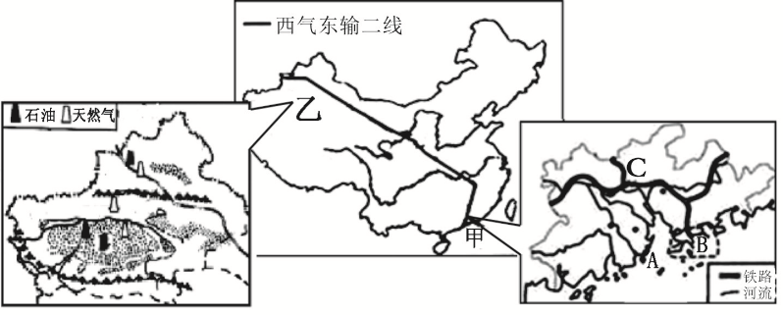

（1）对乙地区人文和自然地理方面的描述与实际情况相符合的是 。

A.有著名的灌溉设施“都江堰” B.“三山夹两盆”的地形大势

C.终年气温高、降水多 D.沙漠广阔，沃野千里

（2）为加快经济发展，充分利用本地资源，新疆提出重点发展“白、黑、红”战略，其中“白”指棉花，请分析该地棉花生长的有利条件：　 　。

（3）甲图中被誉为“购物者天堂”的是　 （写出代号及名称）；图中C代表　 　铁路。

（4）该工程对甲地区的有利影响是 。

①缓解能源短缺 ②优化能源结构 ③加重环境污染 ④提高空气质量

A.①②③ B.①②④ C.①③④ D.②③④

（5）请你为甲、乙两地经济合作出谋划策，做到“取长补短”，实现“共赢”：　 　。

**专题训练一 地球与地图**

**一、单项选择题**

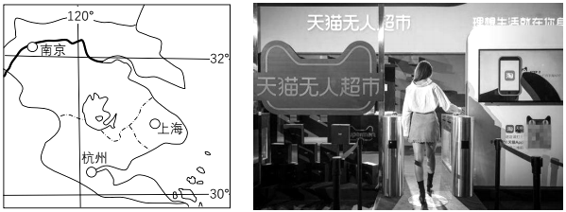2014年7月8日，天猫无人超市在杭州落地，主打“即拿即走，无需掏出手机和现金”的支付企业，购物分三步，第一，刷脸进店——将对消费者进行快速面部特征识别，身份审核，绑定消费者支付宝完成刷脸进店；第二，选购商品——如果对着商品微笑，还能有不同程度的折扣；第三，带着商品直接出门，无感支付——当消费者出门时，系统将通过消费者的支付宝，自动扣除消费金额，快速完成支付。据此完成1-3题。

1.距离杭州最近的地理坐标是（   ）

A. （120°E，30°N）   B. （120°W，30°N）

C. （120°E，30°S）   D. （120°W，30°S）

2.图中所示的地区为（   ）

A. 辽中南工业基地     B. 京津唐工业基地           

C. 沪宁杭工业基地     D. 珠江三角洲工业基地

3.无人超市能够实现，主要是因为（   ）

A. 科学技术的发展    B. 劳动力成本的降低

C. 居民收入的增加     D. 现代物流发展

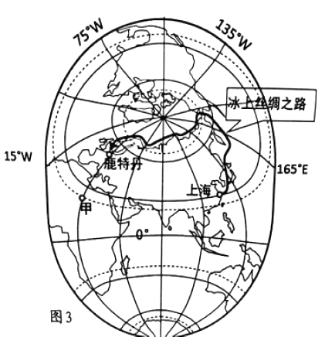随着全球气候变化，北冰洋变暖，北极航线日益显露出巨大的航运价值。2107年7月中俄领导人正式提出要开展北极航道合作，共同打造“冰上丝绸之路”。图3为竖版世界地图，读图完成4-6题。

4.图中甲地的经纬度是（   ）

A. 15°E，23．5°N   B. 45°W，23．5°S

C. 15°E，23．5°S   D. 45°W，23．5°N

5.沿“冰上丝绸之路”从上海出发至鹿特丹，依次经过的大洋是（  ）

A. 太平洋、北冰洋、印度洋   B. 印度洋、北冰洋、大西洋  
C. 大西洋、北冰洋、太平洋   D. 太平洋、北冰洋、大西洋

6.8月，某航线探测队正在北冰洋沿岸考察，下列现象不可信的是（    ）

1. 白昼时间很长        B. 白熊在海冰上觅食           

C.  大群的企鹅在游泳     D. 因纽特人正在捕鱼

读“两极地区示意图”，完成7-8题。

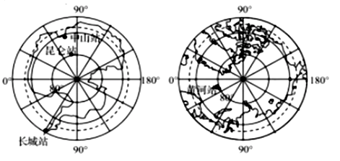

7.我国北极黄河站（78°55°′N，11°56′E）位于南极中山站的方向是（    ）

A. 东南    B. 东北    C. 西南     D. 西北

8.北极地区极昼范围扩大期间，太阳直射点（    ）

A. 在北半球，向南移动  B. 在北半球，向北移动  
C. 在南半球，向南移动  D. 在南半球，向北移动

读地球公转轨道示意图，据此回答9-10题。

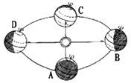

9.2017年3月3日至15日，全国政协十二届五次会议和第十二届全国人民代表大会第五次会议在北京召开，会议召开期间下列说法正确的是（    ）

A. 会议期间地球运行在AB之间     B. 资阳昼夜长短状况是昼长夜短  
C. 资阳昼夜变化是昼变长、夜变短    D. 沱江河正处于丰水期

10.当地球运行到D点时，出现的地理现象有（    ）

①太阳直射在北回归线  
②此时正是南极考察的绝佳时机  
③资阳在这一天昼最长、夜最短  
④此时资阳的气候特点是高温多雨

A. ①②③    B. ①②④    C. ①③④    D. ②③④

读3月21日（春分）不同纬度地区正午影长示意图，据此回答11-12题。

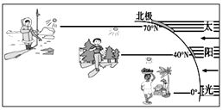

11.根据春分日的正午影长示意图，得出的结论错误的是（    ）

A. 这一天太阳直射在赤道上

B. 离直射点越远，影子越长  
C. 太阳光线与地面形成的角度越小，气温越低        

D. 此时北极点附近全天都是白天

12.这一节气全球白天与黑夜长短情况是（    ）

A. 昼夜等长     B. 昼短夜长

C. 昼长夜短     D. 不能定，纬度不同，昼夜长短不同

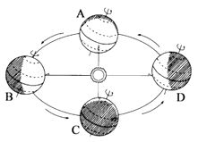博鳌亚洲论坛2018年年会于4月8日-11日在海南博鳌顺利举行，开幕式于北京时间10日9：30正式开始。读图完成13-14题。

13.家住墨西哥城（西6区）的华侨观看开幕式直播的时间及地球在公转轨道上的位置分别是（    ）

A. 4月9日19：30；A-B段     B. 4月10日19：30；B-C段  
C. 4月10日23：30；A-B段     D. 4月11日20：30；B-C段

14.论坛期间，下列叙述正确的是（    ）

①德州昼短夜长  
②德州正午时刻树影越来越短  
③太阳直射点逐渐往北移  
④南极地区极夜范围逐渐缩小

A. ①③   B. ②③    C. ②④   D. ③④

下图为王老师于2017年8月8日拍摄的物体影子照片，四张照片拍摄于同一地点的四个不同时间点，据图回答15-16题。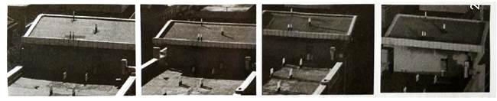

15.可能在正午前后拍摄的是（    ）

A. ①   B. ②    C. ③    D. ④

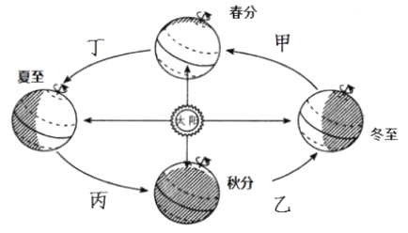16.这一天地球位于公转轨道上的位置是（    ）

A. 甲   B. 乙   C. 丙   D. 丁

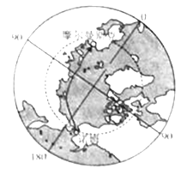随着全球变暖和冰川变暖，北冰洋沿岸每年有两个月时间可以通航。下图示意一轮船从诺姆港到摩尔曼斯克港的航线。读图，回答17-19题。

17.诺姆港临近的地理分界线是（    ）

A. 北冰洋和大西洋  B. 欧洲和北美洲

C. 亚洲和欧洲    D. 亚洲和北美洲

18.该轮船执行航行任务的时间应选择在（    ）

A. 1-2月   B. 4-5月    C. 8-9月    D. 11-12月

19.北冰洋沿岸通航期间，轮船可能遇到的最大危险来自（    ）

A. 暴风雪    B. 冰山     C. 严寒      D. 巨浪

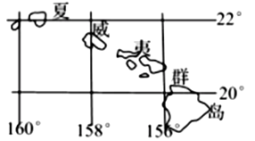北京时间2018年5月5日6时32分夏威夷群岛发生了6.9级地震，并伴随着火山喷发。读“夏威夷群岛局部图”，完成20-21题。

20.地震发生时，夏威夷群岛（西十区）的区时是（    ）

A. 5日12时32分    B. 4日12时32分

C. 5日0时32分     D. 4日0时32分

21.夏威夷群岛是世界著名的旅游胜地，游客来到这里可以欣赏到（    ）

①峡湾景观   ②海滨风光   ③极昼极夜   ④火山地貌

A. ①②    B. ③④    C. ②④    D. ①③

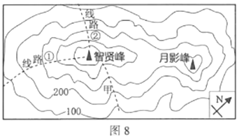22.关于下图某地等高线地形图说法正确的是（    ）

A. 月影峰位于智贤峰的东北方向   B. 甲处是山脊  
C. 智贤峰的海拔比月影峰的海拔低  D. ①、②两条登山线路，线路②坡度更缓

23.下列图例表示铁路的是（    ）

A.     B.      C. 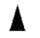     D. 

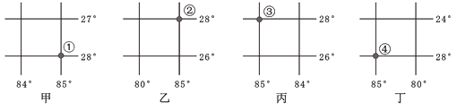读甲、乙、丙、丁四幅经纬网图，24-25题。

24.某地（28°N，85°E）在2015年曾发生8．1级地震，甲、乙、丙、丁四图中，能准确显示震中位置的是（    ）

A. ①   B. ②   C. ③   D. ④

25.如果甲、乙、丙、丁四图图幅大小相同，其中比例尺最小的是（    ）

A. 甲图    B. 乙图   C. 丙图    D. 丁图

读我国某地区的等高线示意图，完成26-27题。

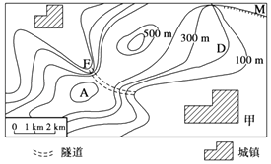

26.图中M处地形最适宜开展的运动项目为（    ）

A. 跳水运动     B. 飞行运动

C. 滑雪运动     D. 攀岩运动

27.若在A处建火情瞭望台，不能观测到的地点是（    ）

A. 图中两城镇    B. 隧道口F处

C. 陡崖的崖顶    D. 山坡D处

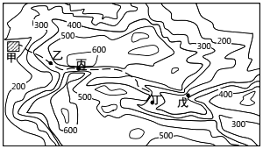下图为我国某地等高线地形示意图（单位：米）。读图，完成28-30题。

28.位于甲地的学校组织学生沿图示虚线进行徒步活动，行进过程中（   ）

A. 在乙地感受飞流直下   B. 在丙地欣赏峡谷风光  
C. 在丁地远眺学校美景   D. 沿途看见成群的牦牛

29.图示区域海拔最高可能为（   ）

A. 599米   B. 699米   C. 799米    D. 899米

30.该地拟建一水库，最佳坝址为（   ）

A. 乙处    B. 丙处    C. 丁处    D. 戊处

**二、综合题**

31.下图是山东省东部某地等高线地形图，某校初中学生计划在图示区域进行研学旅行活动。读图，回答下列问题。

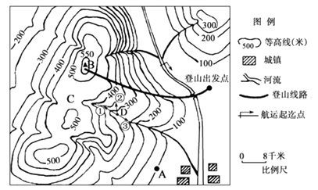

（1）据图判断，该区地形以________为主，河流干流流向为________。

（2）若A处气温为20℃，山峰B处气温最低不低于 ℃。

（3）同学们计划把夜晚宿营地点选在C处，你认为是否合理并简述理由。

（4）若在D处突遇泥石流，则①②③三条逃生线路中最佳的是 。

（5）该地区的典型植被是 。

（6）简要分析图中城镇形成的有利条件。

32.如图为“二分二至地球位置示意图”，读图回答下列问题。

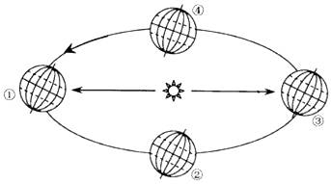

（1）地球公转的方向是 。

（2）6月22日前后，地球位于公转轨道________处附近（填数字序号），此时北半球节气是 （填节气名称）。

（3）“草长莺飞二月天，拂堤杨柳醉舂烟。”当扬州柳树吐露新芽时，地球位于公转轨道的________处附近（填数字序号）。

（4）当扬州白昼最短黑夜最长时，地球位于公转轨道 处（填数字序号），此时扬州气温较________（填“高”或“低”）。

**专题训练二 陆地和海洋、天气与气候、居民与发展**

**一、单项选择题**

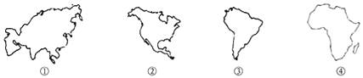如图为四个大洲的大陆轮廓图。读图并结合所学知识完成1-2题

1.全部位于北半球的大陆有（　　）

A. ①②   B. ②③   C. ③④    D. ①④

2.被称为“高原大陆”和“热带大陆”的是（　　）

A. ①   B. ②   C. ③   D. ④

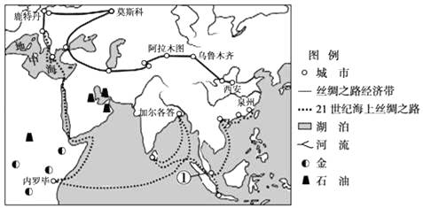“一带一路”国际合作高峰论坛于2017年5月14 日至15日在北京举行，会议将进一步推进国际合作，有力带动周边国家和世界经济发展。读图，回答3-5题。

3.在“21 世纪海上丝绸之路”经过的地区中，①所在的海洋通道是（　　）

A. 马六甲海峡     B. 土耳其海峡

C. 霍尔木兹海峡    D. 巴拿马运河

4.对内罗毕所在撒哈拉以南非洲地理特征的描述正确的是（　　）

A. 东临印度洋，西临太平洋    B. 人口增长快，是黑色人种的故乡  
C. 地形以平原为主，气候湿润   D. 矿产资源丰富，经济发达

5.中东是“一带一路”上联系中国与欧洲的重要通道。下列关于中东的叙述，正确的是（　　）  
①是基督教、伊斯兰教、佛教的发源地  
②苏伊士运河沟通了地中海和黑海  
③气候干旱，河流稀少，水资源匮乏  
④波斯湾沿岸油井林立，邮轮进出繁忙。

A. ①②   B. ①③   C. ②③   D. ③④

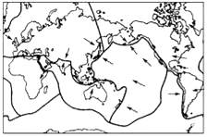6.中国地震台网测定：2017年5月25日22时27分在菲律宾北部发生5.0级地震，震源深度60km。关于此次地震说法正确的是（　　）

A. 地震发生在太平洋板块内部

B. 地震发生在欧亚板块内部  
C. 地震发生在欧亚板块与印度洋板块交界处

D. 地震发生在欧亚板块与太平洋板块交界处

7.近年来蔬菜大棚发展迅速，给人们的生活带来很多便利。下列符号所示天气对蔬菜大棚有破坏性的是（　　）

A. 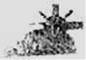   B.   C. 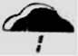 D. 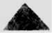

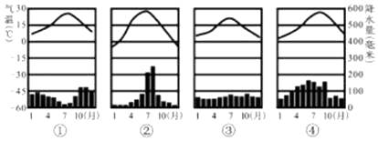读图“气温曲线和降水量柱形图”，回答8-10题

8.图中，气温和降水季节变化最小的气候类型（　　）

A. ①   B. ②   C. ③   D. ④

9.图中，亚洲最为显著的气候类型是（　　）

A. ③②  B. ①②   C. ③④     D. ②④

10.图中，欧洲西部和美国都有的气候类型是（　　）

A. ①②  B. ①③   C. ②④    D. ③④

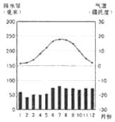11.2016年9月杭州成功举办G20峰会，下届峰会将于2017年7月在德国汉堡举办。读汉堡气候统计图（如图）判断，汉堡的气候特点是（　　）

A. 全年高温多雨     B. 全年温和湿润  
C. 夏季高温多雨，冬季寒冷干燥   D. 夏季炎热干燥。冬季温和湿润

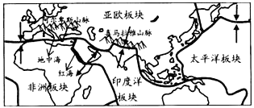读图，完成12-13题。

12.依据板块构造学说的观点推断，下列地区会逐步消失的是（    ）

A. 大西洋    B. 阿尔卑斯山脉    C. 地中海    D. 红海

13.喜马拉雅山脉是世界上最高大的山脉，至今它还在不断升高的原因是（    ）

A. 亚欧板块和印度洋板块不断张裂    B. 印度洋板块不断挤压亚欧板块  
C. 非洲板块和印度洋板块不断张裂    D. 非洲板块不断挤压印度洋板块

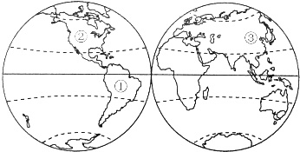14.读图海陆分布示意图，关于②③两大洲特点的叙述，错误的是（    ）

A. 均临太平洋、北冰洋   B. 均跨寒、温、热 三带  
C. 气候类型复杂多样    D. 均跨东西半球和南北半球

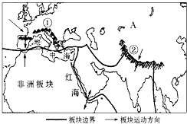读图，完成15-16题。

15.图中A板块的名称是（    ）

A. 欧亚板块   B. 印度洋板块   C. 太平洋板块   D. 非洲板块

16.按照板块构造学说的观点，下列说法正确的是（    ）

A. 红海会缩小  B. 地中海会缩小  C. ①山脉会消失  D. ②山脉会消失

予奉使河北，遵太行而北，山崖之间往往衔螺蚌壳及石子如鸟卵者，横亘石壁如带。此乃昔之海滨，今东距海已近千里。今关陕以西，水行地中，不减百余尺，其泥岁东流，皆为大陆之土，此理必然。（选自《沈括·梦溪笔谈·杂志一》）结合资料，完成17-18题。

17.该资料说明地球表面（    ）

A. 海洋占71％，陆地占29％   B. 海洋连在一起，陆地被海洋分割  
C. 海陆处在不断运动和变化之中  D. 海洋面积大于陆地面积

18.下列地形区的形成，可以用“关、陕以西，水行地中不减百余尺，其泥岁东流，皆为大陆之土”解释的是（    ）

A. 华北平原   B. 黄土高原    C. 青藏高原    D. 长江中下游平原

2018年2月《红海行动》热映，该片讲述了在索马里外海亚丁湾，中国船只遇袭，海员被海盗扣留。中国海军“蛟龙突击队”奉命执行任务的故事。读图，回答19-22题。

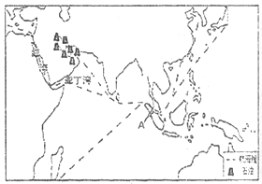

19.中国船只遇袭的亚丁湾位于的大洋是（    ）

A. 太平洋   B. 北冰洋    C. 大西洋     D. 印度洋

20.图中的红海形成原因及今后的发展趋势为（    ）

A. 亚欧板块和印度洋板块挤压形成，面积会越来越小，最终会消失。

B. 亚欧板块和非洲板块挤压形成，面积会越来越大，最终会形成新的大洋。  
C. 非洲板块和印度洋板块张裂形成，面积会越来越大，最终会形成新的大洋。

D. 亚欧板块和非洲板块张裂形成，面积会越来越小，最终会消失。

21.限制中东各国农业生产的关键因素是（    ）

A. 土地资源  B. 石油资源   C. 水资源    D. 森林资源

22.图中航海线经过的海峡A的名称为（    ）

A. 马六甲海峡 B. 曼德海峡   C. 英吉利海峡  D. 德雷克海峡

23.某地处于温带，降水季节差异大，夏季多雨，图9中符合这一气候特征的是（    ）

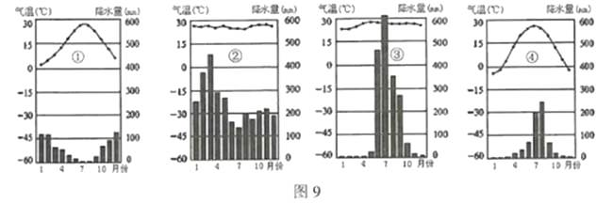

A. ①   B. ②   C. ③   D. ④

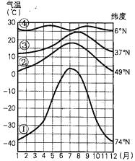如图为四个不同地点的气温变化曲线，分析回答24-25题。

24.表示当地气候寒冷的是（    ）

A. ①   B. ②   C. ③   D. ④

25.造成四地气温差异的主要因素是（    ）

A. 地形因素   B. 纬度因素   C. 海陆位置   D. 洋流因素

26.如图为某城区变化示意图，图中城区由图a向图b变化的主要影响因素是（    ）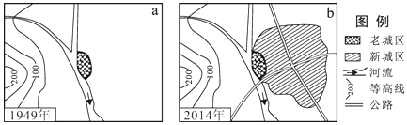

A. 气候   B. 交通    C. 水源    D. 地形

27.2018年4月11日（英国当地时间）《习近平谈治国理政》第二卷九个语种文版在伦敦全球首发，中文繁体、英、法、西、德、俄、日、阿、葡文等9个文版同时与全球读者见面。《习近平谈治国理政》第二卷九个语种文版中，属于联合国工作语言的外文是（    ）

A. 英、法、西、俄、阿文     B. 英、法、德、俄、日文  
C. 英、法、俄、日、葡文  D. 英、法、俄、日、阿文

中国信息产业网，未来十年，中国将坚持更加积极主动的开放战略，更加积极主动地参与经济全球化，实现互利共赢。请结合材料和相关知识完成28-29题。

28.要实现区域内的可持续发展，应该做到（    ）

A. 坚持以促进地区经济发展为主要目标，生态环境问题可以后考虑

B. 加强区域之间的联系，发挥各自的优势，分工协作，互惠互利  
C. 充分利用有利的地理条件，对不利的地理条件不作考虑

D. 不同的区域，实行一对一的合作，其他不需要考虑

29.我国积极融入经济全球化的进程中，加强与世界各国、各地区的经济合作，这样做有利于（    ）

A. 促进世界的发展，维护世界的和平  

B. 引进资金和先进的技术管理经验，努力开拓国际市场

C. 控制我国的人口增长

D. 保护地球生态环境，促进人类社会进步

**二、综合题**

30.阅读“一带一路”示意图及相关材料，完成下列各题。  
材料一：“一带一路”国际合作高峰论坛于2017年5月14日至15日在北京举行，习近平主席出席了高峰论坛开幕式。应习近平主席邀请，有29个国家元首和政府首脑，以及联合国等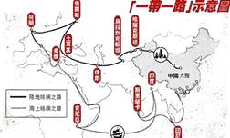多个国际组织参加。  
材料二：“一带一路”示意图。

（1）14日上午开幕式上，俄罗斯总统普京、土耳其总统埃尔多安都作了主题演讲。其中普京总统演讲使用的是________语。从土耳其境内穿过的________海峡是亚欧的分界线。

（2）从图中可知，“海上新丝绸之路”不涉及到的大洋是________。“海上丝绸之路”经过了我国南海，从六大板块来看，南海属于________板块。

（3）希腊总理齐普拉斯和意大利总理真蒂洛尼最有可能信仰________教。肯尼亚（位于撒哈拉以南非洲）总统肯雅塔是________种人。肯尼亚迅速发展的经济部门是________(填字母)。  
   A．花卉业和旅游业  B．化学工业和机械工业  
   C．采矿业          D．初级农产品出口

（4）如果你到荷兰旅游，将会游览或观赏到           (填字母)。

A. 白金汉宫                         B. 峡湾风光                         C. 奥林匹克遗址公园                         D. 风车

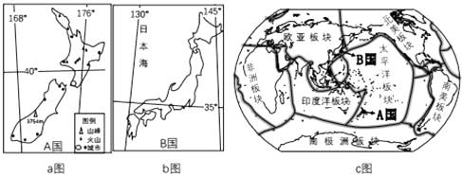31.a图所示的国家人口约450万人，国土面积约27万平方千米；b图所示国家人口约1．27亿，国土面积约37万平方千米；C图为世界主要板块分布略图。据此完成下列要求。

（1）比较a图和b图所示国家的半球位置、人口密度的差异，完成下表

|  |  |  |
| --- | --- | --- |
| 内容 | 东、西半球 | 人口密度大小 |
| 图a | ________ | ________ |
| 图b | ________ | ________ |

（2）a图和b图所示国家均为________（选填“岛国”“内陆国”），气候均具有________（选填“海洋性”和“大陆性”）特征。

（3）a图所示的国家位于太平洋板块与印度洋板块的交界处，多火山地震，结合图c，推断b图中所示的国家是否多火山地震，并说明原因。

32.“陆上丝绸之路经济带”东连亚太经济圈，西接欧洲经济圈，被认为是世界上最长、最具发展潜力的经济大走廊。下图为陆上丝绸之路经济带示意图。读图，回答问题。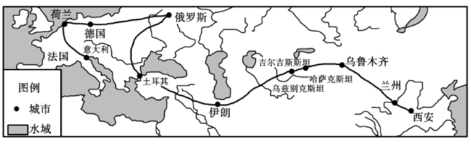

（1）该经济带横穿亚欧大陆，联系了亚欧两个大洲的多个国家。这些国家中，同时地跨亚欧两洲和东、西半球的是________。亚欧两洲的分界线是________。

（2）某公司业务员搭乘中欧班列重点考察了该经济带上的一些国家。请将这些国家与其特点对应连接起来。①伊朗________      a幅员辽阔，面积位居世界首位  
②土耳其________    b花卉种植业发达，尤以郁金香驰誉世界  
③俄罗斯________    c高原国家，气候干旱，石油资源丰富  
④荷兰________      d虽周围水域面积广大，但气候干旱，盛产安卡拉羊毛

（3）该经济带东西两端都是世界上人口稠密区，其共同的自然原因有________。

33.读图文材料，回答下列问题。  
  材料：由中国倡导的“一带一路”是指丝绸之路经济带和21世纪海上丝绸之路，此倡议提出以来，大批合作项目稳步推进。2 01 7年5月31日，中国和肯尼亚合作的“蒙内铁路”（蒙巴萨一内罗毕）正式通车。  
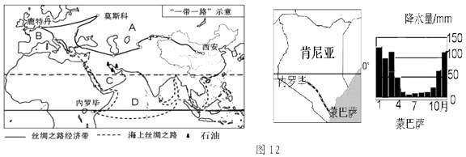

（1）丝绸之路经济带经过A地区的气候类型是________，B地区的地形以________为主，从经济发展水平看，该地大多属于________国家。

（2）C半岛河流稀少的主要原因是________，本地区丰富的石油资源主要分布在________及沿岸地区。

（3）蒙巴萨濒临的大洋D是________从蒙巴萨到鹿特丹最便捷的海上运输是经________运河的航线，蒙内铁路开通时，蒙巴萨属于________（填“湿季”或“干季”），我国和肯尼亚的互助合作称为________。

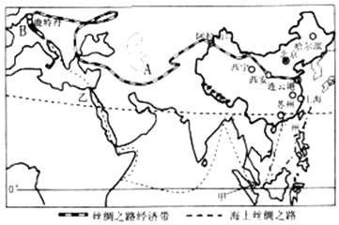34.战略规划布大局“一带一路”共繁荣    
2017年5月14日，“一带一路”国际合作高峰论坛在北京举行，来自100多个国家的嘉宾共聚一堂，商讨合作大计。读图，回答问题。

（1）2月1日某中国商船队沿“海上丝绸之路”开始了商贸之旅：在途经甲地补给物资时，遇到了很多中国游客，该地吸引中国游客的优势条件是：________。船队行至乙地________运河补给时，看到当地居民多穿白色长袍，他们大多信仰________宗教，当地“水比油贵”的原因是：________。

（2）由连云港通往鹿特丹的“新亚欧大陆桥”这一陆上通道，在国内段从连云港到阿拉山口的铁路干线是________，在开往鹿特丹的图中经过的A和B两地气候差异显著，它们分别是什么气候？________，造成这种差异的主要影响因素是什么？________。

（3）“陆上丝绸之路”的“中欧班列”也从国内出发了：满载藏毯、枸杞、青稞酒的集装箱整装待发，这批货物最有可能从哈尔滨、苏州、西宁三个城市中的哪一城市出发运往欧洲？________，说出你的判断理由________。

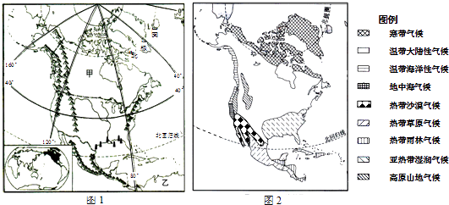35.读北美洲图1和图2，回答下列问题：

（1）读图1，北美洲与乙大洲的分界线是________。

（2）读图1，从图可知，该大洲南部沿海地区________资源丰富（填矿产资源）。

（3）北美洲西部多火山地震，原因是处于美洲板块与________板块的交界处。

（4）读图2，北美洲分布最广的气候类型是________气候，结合图1，分析北美洲虽然临海，但温带海洋性气候仅仅分布在西部沿海狭长地带，原因是受________的影响。

（5）甲国北部人口稀少，主要原因是________。

（6）依据图1的经纬网信息，判断该大洲位于________半球（填东或西）。

**专题训练三 认识大洲**

1.(2017·山东青岛)读亚洲简图，关于亚洲的叙述正确的是（ ）

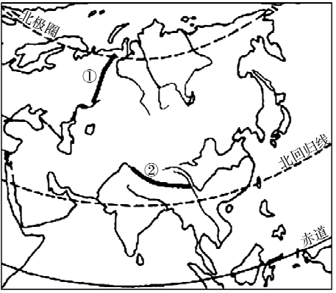

A．面积最大、跨经度最广、东西距离最长的大洲

B．北回归线穿过阿拉伯半岛、印度半岛、中南半岛

C．①是高加索山脉，是亚欧两洲的分界线

D．②是世界上海拔最高、长度最长的山脉

2.(2017·湖北襄阳)下列关于亚洲的说法，错误的是（ ）

A.世界上面积最大的大洲 B．地势中部低．四周高

C.河流多呈放射状流向周边海洋 D．气候复杂多样

(2017·山东潍坊)图1是世界局部图，图2是四种气候类型气温年变化曲线和逐月降水量图。读图完成3～6题。

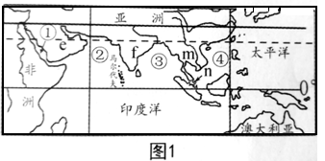

3.图中序号代表的海域名称正确的是（ ）

A.①——亚丁湾 B.②——阿拉伯海

C.③——安达曼海 D.④——爪哇海

4.图6中e、f、m半岛及n岛屿图7中的气温年变化曲线和逐月降水量图对应正确的是（ ）

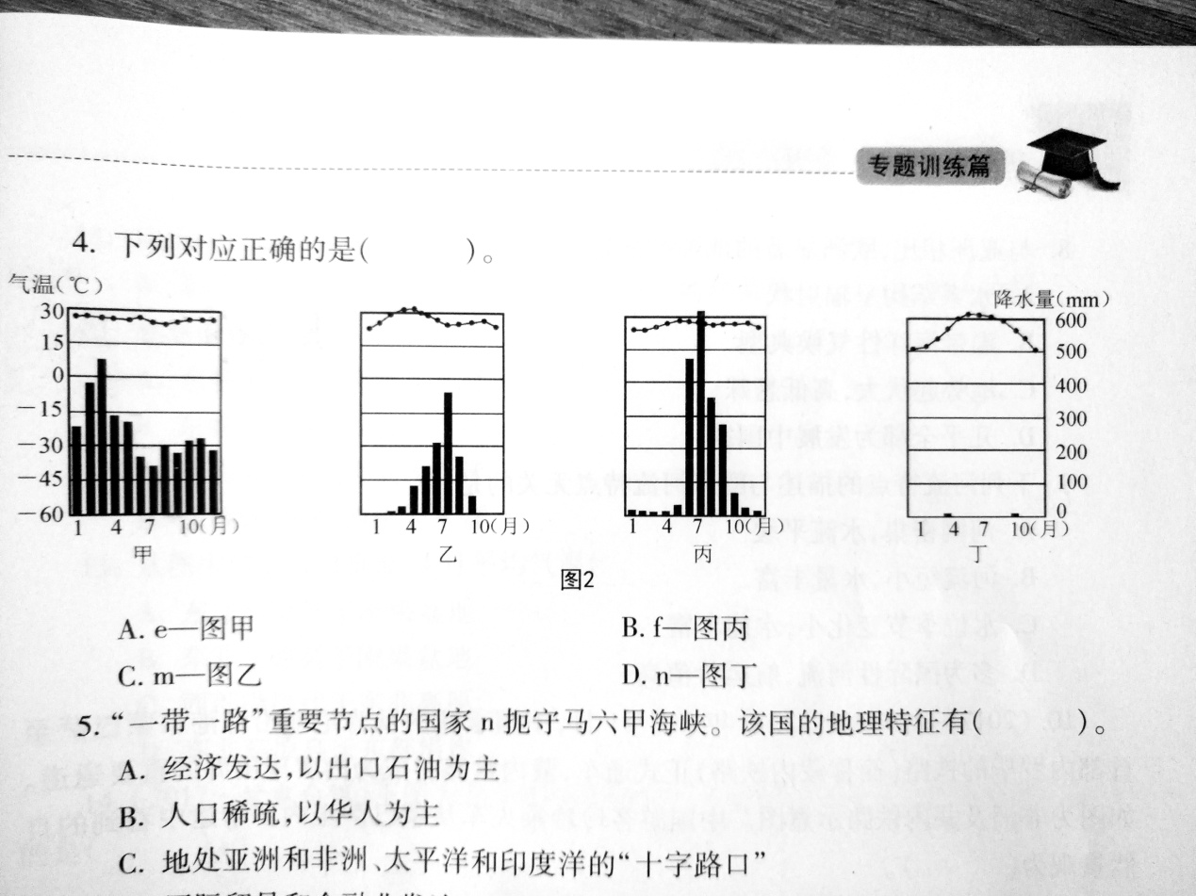

A.e——图甲 B.f——图丙 C.m——图乙 D.n——图丁

5.“一带一路”重要节点的岛国n，扼守马六甲海峡。该国地理特征有（ ）

A.经济发达，以出口石油为主 B.人口稀少，以华人为主

C.地处在亚洲与非洲、太平洋与印度洋的十字路口 D.国际贸易和金融业发达

6.f半岛的自然地理特征是（ ）

A.地势低平，平原广阔 B.东侧降水量多于西侧

C.旱季盛行西南季风，雨季盛行东北季风 D.气候炎热，旱涝灾害频繁

(2017·山东聊城)亚洲和欧洲的大陆部分连为一体，称为亚欧大陆，面积达5000多万平方千米。据此并结合下图完成7～8题。

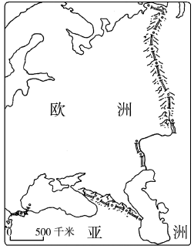

7.图中位于亚、欧两洲分界线上的山脉和湖泊有（ ）

A.乌拉尔山脉、红海 B．乌拉尔山脉、里海

C．阿尔卑斯山脉、黑海 D．大高加索山脉、地中海

8.与亚洲相比，欧洲显著的地理特征是（ ）

A.水系结构呈辐射状 B．温带海洋性气候典型

C．地势起伏大，高低悬殊 D．几乎全部为发展中国家

（2018·山东威海）2018年5月26日，我国正式恢复与非洲国家布基纳法索的大使级外交关系。读“布基纳法索位置图”，完成9～10题。

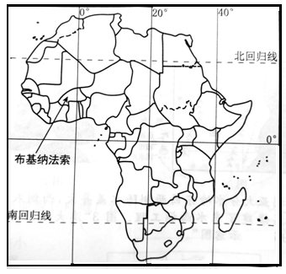

9.下列关于布基纳法索地理位置的叙述，不正确的是（ ）

A.位于非洲西部 B.地处热带、低纬度地区

C.位于北半球、地跨东西两半球 D.属于内陆国家

10.下列地理特征不属于布基纳法索的是（ ）

A.以黑人为主 B.发展中国家

C.以单一产品经济为主 D.人口自然增长率低

(2017·四川自贡)读非洲沿赤道附近的地形剖面图，读图完成11～13题

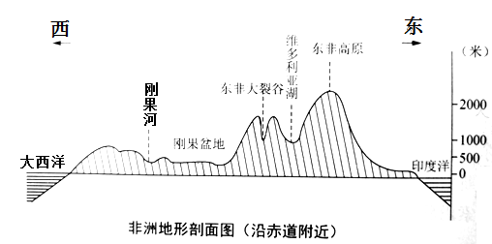

11．从图中可以推断，非洲沿赤道地区的地势（ ）

A．东高西低 B．南高北低 C．北高南低 D．西高东低

12．非洲赤道附近（ ）

A．东临大西洋，西临太平洋 B．东临印度洋，西临大西洋

C．东临太平洋，西临大西洋 D．东临印度洋，西临太平洋

13．从图中信息可以推断，四月份平均气温（ ）

A．东非高原低于刚果盆地 B．东非高原高于刚果盆地

C．西部沿岸代于东非高原 D.东非高原高于东部沿岸

（2018·山东莱芜）地形是影响气候的重要因素之一，对气候类型的形成、分布和特点都有重要影响。读图2北美洲地形对气候的影响和北美洲气候类型分布示意图，回答14～16题。

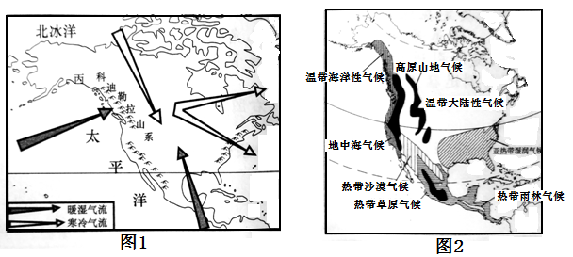

14. 北美洲西部地形区高大崎岖，受其影响，形成了（ ）

A. 地中海气候 B. 高原山地气候 C. 寒带气候 D. 亚热带湿润气候

15. 受地形、地势影响，北美洲中部地区（ ）

A. 降水自东向西减少 B. 年平均气温自南向北降低

C. 气候类型复杂多样 D. 气温变化剧烈

16. 假如北美洲东、西部山地位置调换，则分布范围明显变大的气候类型是（ ）

A. 高原山地气候 B. 寒带气候 C. 地中海气候 D. 亚热带湿润气候

**二、综合题**

17. 读亚洲略图，完成相关问题。

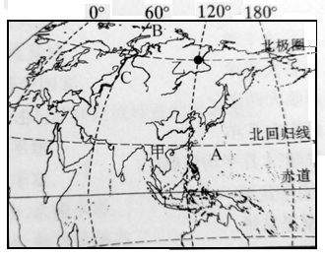

(1)图中A是 洋,B是 洋,C是 山脉。山脉C是亚洲和

洲的分界线之一。

(2)由图可见，亚洲河流多发源于中部，呈 状流向周边海洋。

(3)同一时刻，甲乙两地气温较高的是 地，造成两地气温差异的主要因素是 。

18. (2017·山东潍坊) 阅读下列材料，回答问题。（10分）

非洲自然资源丰富，但经济发展水平较低。近几十年来，非洲热带草原区除发展畜牧业外，水热条件好的地方还被大量开垦为耕地，种植棉花、花生等经济作物。图1是非洲示意图。

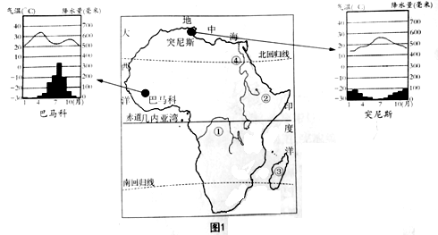

（1）写出图13中地理事物的名称

①_______盆地 ②__________高原 ③________岛

④__________河

（2）据图13描述突尼斯的海陆位置特点是：______________；

说出突尼斯与巴马科在降水特征上的差异。

（3）巴马科地区是重要的棉花产区，请你说出该地区种植棉花有利的自然条件。

（4）近几年巴马科地区草原退化、沙化严重，请你说出解决的措施。

19. (2018·山东菏泽) 通过区域地理的学习，我们掌握了学习大洲的一般思路和方法。读“南美洲气候类型分布图”和“南美洲地形分布图”，完成下列问题。

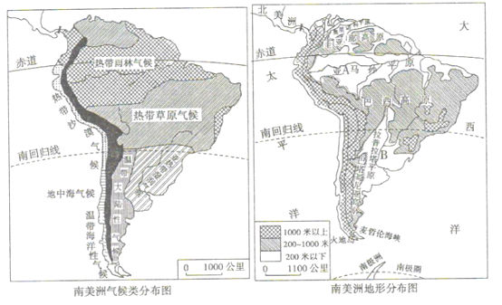

（1）位置描述：

纬度位置：约位于12°N-54°S之间，大部分位于赤道和南回归线之间的

纬度地区。

海陆位置：东临大西洋，西临太平洋，北面的 运河，习惯上作为划分南、北美洲的分界线，南隔德雷克海峡与南极洲相望。

（2）地形特征：西部为高大的山地，东部 。

（3）河流特点：A、B两条河流中，流量大的是 （填字母），推测依据是 。

（4）归纳总结：南美洲以热带雨林气候和热带草原气候为主。受地形的影响，西部气候分布区呈 状，河流大多流向 （方向）和东南方向。

**专题训练四 了解地区**

一、单项选择题

读图，完成第1～2题。

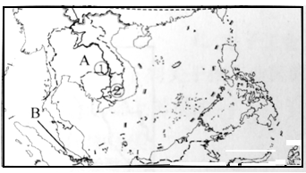

1.下列关于半岛A的判断，正确的是( )

A.地势西高东低，山河相间分布

B.气候终年高温多雨

C.大城市仅仅分布在河流①的沿岸

D.②地地势低平

2.B海峡是21世纪海上丝绸之路的重要通道。该海峡是( )

A.马六甲海峡，沟通了太平洋和大西洋

B.直布罗陀海峡，沟通了红海和大西洋

C.中国从波斯湾进口石油最短航线的必经之地

D.霍尔木兹海峡，沟通了太平洋和印度洋

2016年3月23日，“澜沧江—湄公河合作机制”首次领导人会议在我国海南三亚举行，会议主题为“同饮一江水，命运紧相连”。“澜湄合作机制”是澜沧江一湄公河全流域沿岸6个国家参与的合作机制。结合中南半岛河流与城市分布图，完成第3～4题

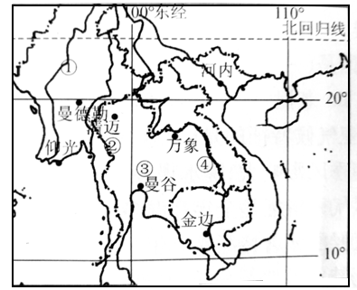

3.下列关于“澜湄合作机制”的叙述，正确的是( )

A.马来西亚是该合作机制的重要成员国

B.图中序号④表示的是表示澜沧江一湄公河

C.各成员国之间的经济合作和文化交流为南北对话

D.石油、天然气和水资源合作是合作机制的重要内容

4.从图中可以看出，中南半岛的大城市主要分布在( )

A.河流沿岸及河口三角洲 B.东南沿海地区

C.河流上游地区 D.北部山区

（2018·山东潍坊）图示意中南半岛河流、矿产资源和大城市分布。读图并结合所学知识回答5～7题。

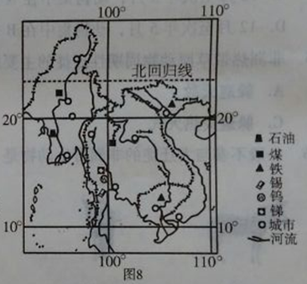

5. 据图判断，该区域的地势特征是（ ）

A. 中部高四周低 B. 地势平坦 C. 北部高南部低 D. 东北高西南低

6. 该区域内大城市的分布规律是（ ）

A. 沿海岸线分布 B. 沿河流分布 C. 沿矿产资源分布 D. 沿国境线分布

7. 中南半岛各国与中国经济联系密切，该地区大量输往中国的物产是（ ）

A. 石油、煤炭 B. 天然橡胶、棕油

C. 棉花、小麦 D. 先进机械、电子产品

8.下列叙述能反映南亚气候特征的是（ ）

A.南亚各地受东南季风影响大，降水较多

B.南亚大部分地区气候特征是全年高温多雨

C.南亚热带季风气候的显著特征是一年分为三季

D.南亚气候的显著特征是四季分明，春暖、夏热、秋凉、冬冷

（2018·湖南永州）区域地理环境深刻彰响人类活动。读印度降水分布图及孟买气候资料图，回答9～10题.

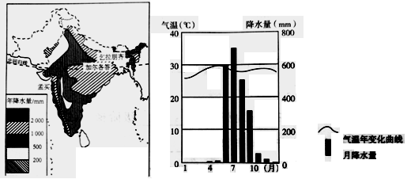

9.据图分析，影响印度半岛农业生产的气象灾害主要是（ ）

A.寒潮 B．旱涝 C．暴雪 D.冰冻

10．推测孟买周边乡村的传统民居最可能是（ ）

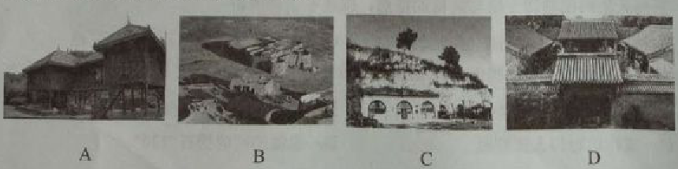

(2017·山东临沂)印度是世界粮食生产大国之一，水稻和小麦是其主要粮食作物，读图完成11～12题。

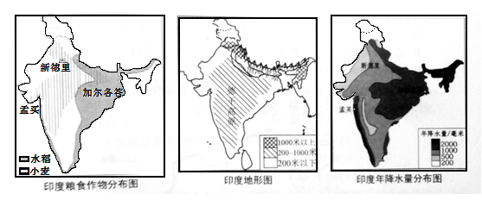

11.印度小麦种植区主要分布在

A.德干高原和恒河中上游平原 B.恒河中下游平原和半岛沿海平原

C.气温较低的平原地区 D.年降水量多于1000毫米的地区

12.目前，印度粮食生产面临的压力主要来自

A.耕地面积少 B.粮食单产太低 C.生产方式落后 D.人口多且增长过快

(2017·山东泰安)读“亚洲部分区域图”，完成13～14题。

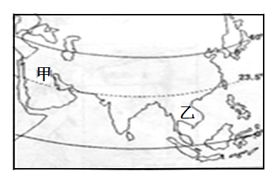

13.关于图中甲、乙所在地区的叙述，错误的是（ ）

A.甲所在地区处于五海三洲之地

B.乙所在地区地处板块交界处，多火山地震

C.两地区都有石油分布

D.两地区的气候类型都以热带季风气候为主

14.图中甲、乙所在地区经济与居民的叙述，正确的是（ ）

A.甲所在地区农业多分布在沿海地区，畜牧业是其主要的经济支柱

B.乙所在地区是世界上热带经济作物的重要产区，主要粮食作物是水稻

C.甲所在地区以白色人种为主，多信仰基督教

D.乙所在地区人口稀疏，是世界上华人最集中的地区

(2018·广东) 读“西亚地区示意图”，完成15～17题。

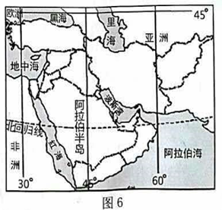

15．西亚被称为“五海三洲之地”的五海不包括( )

A．红海 B．波斯湾 C．地中海 D．里海

16．该地区战争冲突不断，主要的原因是( )

①领土之争②宗教之争③石油之争④铁矿之争

A．①②③ B．①③④ C．②③④ D．①②④

17．阿拉伯半岛上没有河流的原因是( )

A．没有山脉分布，不易发育河流B．距海遥远，水汽难以到达

C．气候终年炎热干燥，蒸发旺盛

D．半岛面积狭小，没有河流发育的空间

(2017·湖南株洲)2017年新年伊始，国家主席习近平就对瑞士进行国事访问，于当地时间1月15日中午12时40分，抵达瑞士第一大城市苏黎世（8°33'E, 47°23'N ).瑞士是欧洲中部的一个内陆山国。雪山湖泊交相辉映，风景优美.结合所学知识回答18～19题。

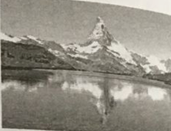

18.在瑞士所见的山峰属于( )

A.阿尔卑斯山脉B.喜马拉雅山脉 C.落基山脉D.安第斯山脉

19.瑞士山地多积雪覆盖，其解释错误的是( )

A.纬度较高B.地势较高 C.降水较多D.湖泊较多

20.习近平主席抵达苏黎世时，北京时间为15日

A. 20时40分 B. 19时40分 C.5时40分 D. 4时40分

(2017·山东枣庄) 右图为世界局部地区地形图，读图完成21～22题。

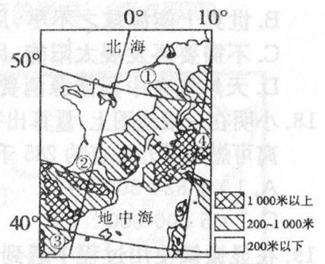

21．图中①地发展种植业生产的主要制约因素是（ ）

A.光照 B．水源 C．地形 D．季风

22．下列地区高温期与少雨期一致的是（ ）

A．① B．② C．③ D．④

(2017·山东潍坊) 科考队员小张于2016年11月初，随中国科考船“雪龙号”从天津出发，远赴南极中山站、长城站进行科学考察。图是南极科考路线图，

读图完成23～25题。

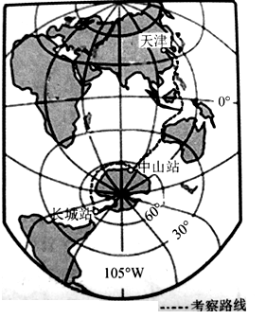

23.经过的大洋依次是（ ）

A.大西洋、印度洋、太平洋 B.太平洋、印度洋、大西洋

C.太平洋、大西洋、印度洋 D.太平洋、印度洋、大西洋

24.小张在南极大陆实地考察后，得出南极酷寒的原因是

①气温极低，导致蒸发量小，带走热量少②地处高纬度，获得太阳光热少③绝大部分被厚达2000米的冰层覆盖，海拔高④受海洋影响大

A.①② B.①④ C.③④ D.②③

25.小张在南极大陆考察时，不可能遇见的危险是（ ）

A.暴风雪在冰原上不停地咆哮，使人眩晕迷途

B.酷寒的天气，导致考察队员冻伤

C.随时遭受白熊的袭击，意外受伤

D.纵横交错的冰隙随时可能吞没考察队员

26.下列关于南极地区的叙述，不正确的是（ ）

A.地球上淡水资源最丰富的地区 B.素有“冰雪高原”之称

C.企鹅是代表性动物 D.去南极考察的最佳时间是每年7～9月。

(2018四川·成都)图为“中中国南极科学考察站分布图”。读图完成27～28题。

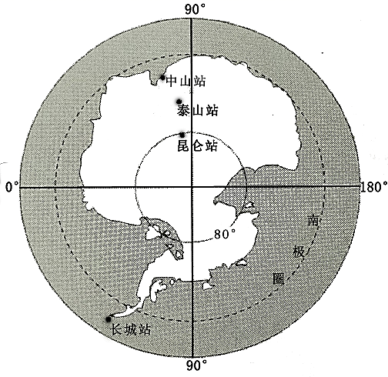

27．四个科学考察站，无极昼极夜现象的是（ ）

A．长城站 B．中山站 C．泰山站 D．昆仑站

28．去该地区考察最佳时间段是每年的（ ）

A．3～5月 B．6～8月 C．9～11月 D．12～次年2月

**二、综合题**

29.(2017·甘肃庆阳)结合图文材料，完成相关问题。

2017年4月10日，中缅两国签署了《中缅原油管道运输协议》。拟建的中缅石油管于领甸孟加拉湾沿岸，从云南进入中国。管道开通后，每天将会有20多万桶原油输我国，可缩短我国石油进口的运输距离。根据协议，中国支付缅甸管道过境费，并每年句提供原油200万吨。

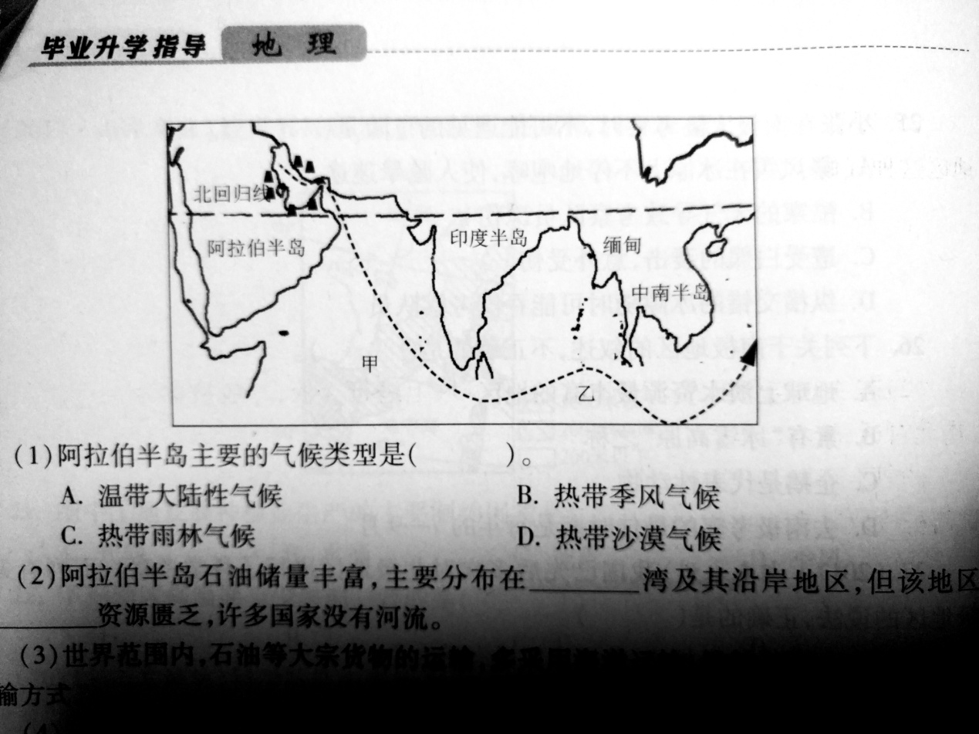

(1)阿拉伯半岛主要的气候类型是（ ）

A.温带大陆性气候 B.热带季风气候

C.热带雨林气候 D.热带沙漠气候

(2)阿拉伯半岛石油储量丰富，主要分布在 湾及其沿岸地区，但该地

区 资源匮乏，许多国家没有河流。

3)世界范围内，石油等大宗货物的运输，多采用海洋运输、铁路运输和

运输方式

(4)我国从西亚进口的石油原先主要经过甲 洋，再穿越乙 峡，进人太平洋。

(5)中缅经济上的互助合作被称为（ ）

A．南北对话 B．南北合作 C．南南合作 D．南南对话

(6)请简要谈谈中缅油气管道建设合作对双方的意义。(至少回答两点。)

30. (2018·福建) 图1示意欧洲西部地区气候类型分布及汉堡气候资料，读图完成下列各题。

图1

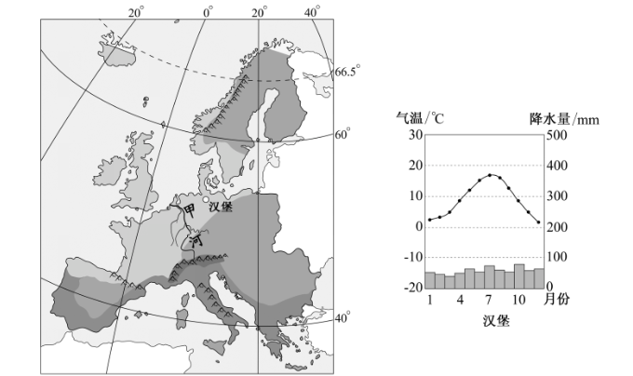

（1）欧洲西部主要位于地球五带中的 ，西临的大洋是 。  
（2）甲河主要流经平原，流域大部分处于气候类型区，该气候的主要特点是 。受地形和气候影响，甲河具有 、 的水文特征。  
（3）欧洲西部是世界上 人种的主要分布区。从发展水平来看，欧洲西部大多数国家属于 国家。该区人口增长缓慢，由此带来的社会问题主要有（答出一点即可）。

**专题训练五 走进国家**

一、单项选择题

（2018·山东青岛）图1“日本本州岛局部地区等高线地形图”，甲、乙为海洋；图2是著名的“雪墙公路”景观图(公路两侧积雪高达20米)。读图完成1～2题。

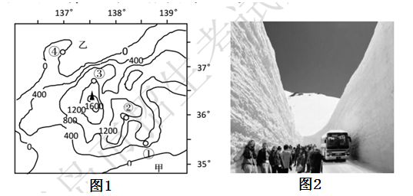

1.形成“雪墙公路”的水汽来源及风向组合正确的是（ ）

A. 甲海洋一东南风 B. 甲海洋一西北风

C. 乙海洋一东南风 D. 乙海洋一西北风

2.“雪墙公路”景观最可能位于等高线地形图中的位置是（ ）

A. ① B. ② C. ③ D. ④

3. 关于日本发展经济的有利条件，错误的是( )

A. 沿海多优良港湾 B. 国内市场广阔C. 科技力量雄厚 D. 水能资源丰富

读“2014年日本主要工业原料进口及工业产品出口示意图”，完成4～6题。

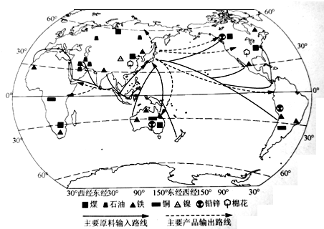

4.图中信息能够充分说明（ ）

①日本工业原料贫乏，工业原料主要靠进口②日本人口稀少，国内市场十分狭小

③日本的加工制造业发达④日本经济对外依赖严重

A.①②③ B.②③④C.①②④ D.①③④

5.从图中可看出，日本的工业原料与来源地组合正确的是（ ）

A.石油—澳大利亚 B.铜矿—南美洲、非洲

C.棉花—俄罗斯 D.铁矿—中国、美国

6.目前，日本从巴西进口铁矿石的最佳海运路线为（ ）

A.大西洋—苏伊士运河—太平洋

B.大西洋—印度洋—马六甲海峡—太平洋

C.大西洋—巴拿马运河—太平洋

D大西洋—白令海峡—太平洋

（2018·江西）读埃及略图，完成7～9题。

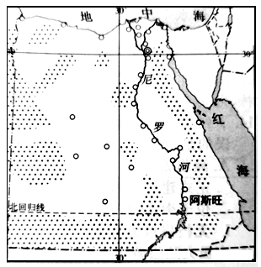

7.关于埃及位置和范围的叙述，正确的是（ ）

A.北临红海  B.位于尼罗河的上游

C.跨非、亚两大洲  D.主要位于热带地区

8.图中运河沟通了（ ）

A.大西洋和印度洋   B.大西洋和太平洋

C.印度洋和太平洋   D.太平洋和北冰洋

9.影响埃及聚落分布的主要因素是（ ）

A.地形  B.气候  C.土壤  D.水源

10.（2017·山东泰安）读俄罗斯略图，下列叙述正确的是（ ）

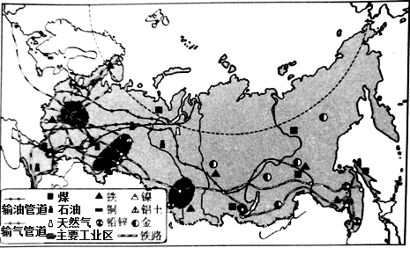

A.地处中高纬度，拥有世界上面积最大的针叶林区

B.工业区多靠近原料产地，轻重工业都很发达

C.境内大河均自南向北注入北冰洋

D.亚洲地区城市、铁路等主要分布在南方地区的原因是南部地形以平原为主

读俄罗斯示意图，完成第11～12题

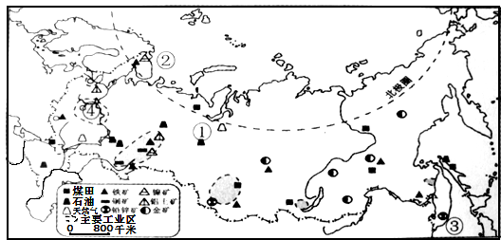

11．下列关于俄罗斯地理特征的叙述，正确的是（ ）

A．跨亚欧两大洲，乌拉尔山脉以东地区面积广大，是亚洲国家

B．世界石油、天然气生产和出口大国，有“世界油库”之称

C．大部分地区属温带大陆性气候和亚寒带针叶林气候

D．自然资源丰富，人口众多，自然资源、人口分布均匀

12．下列关于俄罗斯地理事物的判断，不正确的是（ ）

A．①是伏尔加河，被俄罗斯人称为“母亲河

B．②是终年不冻港摩尔曼斯克，有极昼、极夜现象

C．③是符拉迪沃斯托克，是第一条亚欧大陆桥的东起点

D．④是莫斯科工业区，是俄罗斯工业最发达的地区

（2018·山东青岛）读图“法国简图”，完成13～14题。

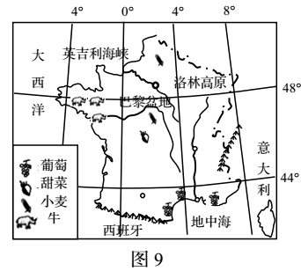

13. 关于法国地理位置的描述，正确的是（ ）

A. 本初子午线穿过西部，地跨东西两半球 B. 大部分位于高纬度地区

C. 东南、西南分别与西班牙、意大利接壤 D. 西临大西洋，南临地中海

14. 受原料产地影响，葡萄酒厂应建在（ ）

A. 洛林高原 B. 巴黎盆地 C. 地中海沿岸 D. 英吉利海峡沿岸

15.法国是世界上著名的旅游大国，以下风景名胜属于法国的是（ ）

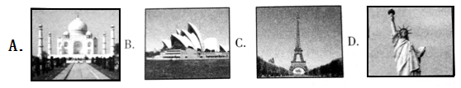

（2017·内蒙古呼和浩特）读美国本土示意图，完成16～17题。

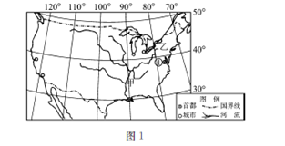

16.关于该国位置的叙述，正确的是( )

A．位于西半球，绝大部分地地位于热带

B．位于北半球，绝大部分地区位于温带

C．位于东半球，绝大部分地区位于北温带

D．全部位于南半球，绝大部分地区位于亚热带

17.关于该国的叙述，正确的是( )

A．①表示该国首都纽约

B．河流甲是世界第三长河，航运价值高

C．乙处的农业结构与我国东北平原相似

D．该国中部和东部地区年降水量分布的总趋势与我国相似

（2017·山东威海）地形剖面图可直观的反映出一个国家或地区沿某一方向的高低起伏状况。读某国沿36°N所绘的地形剖面图，完成18～19题。

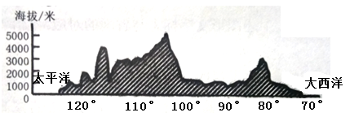

18.根据图5所示信息可判断该国是( )

A.俄罗斯 B.澳大利亚 C.美国 D.巴西

19.下列关于该国的描述，错误的是( )

A.以温带气候为主，降水主要来自于大西洋

B.平原广，耕地面积约占世界耕地面积的十分之一

C.地势东西高中部低，地形呈南北纵列分布

D.河流多发源于西部山区，自西向东注入大西洋

（2018·山东临沂）美国是世界上的农业强国，许多农产品的生产量和出口量居世界前列。据下图“美国本土农业带的分布图”，完成20～21题。

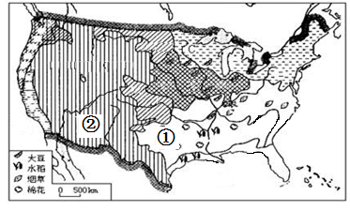

20上图反映出美国农业的突出特点是（ ）

A. 机械化程度高 B. 地区生产专业化 C. 商品率高 D. 劳动力投入多

21.棉花带①现已成为以畜牧业为主的多种作物区，地区②成为了新的棉花种植区。与原棉花带相比，地区②单产高的主要原因是（ ）

A. 降水丰富 B. 灌溉水源丰富 C. 土壤肥沃 D. 光照充足

（2017·湖南长沙）读甲、乙、丙、丁四个国家的轮廓图，回答22～23题。

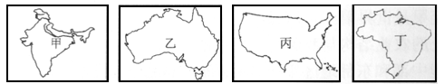

22.四个国家中，独占一块大陆的国家是( )

A.甲 B.乙 C.丙 D.丁

23.有关四个国家地理特征的描述，不正确的是( )

A.甲国信息技术产业发展迅速 B.乙、丙两国有南北纵列的三大地形区

C.丙国农业生产区域专门化及商品化程度高 D.丁国人口集中分布于北部地区

（2017·湖南邵阳）2 01 6年8月，第31届夏季突运会在巴西里约热内卢举行。结合图2，完成24～25题。

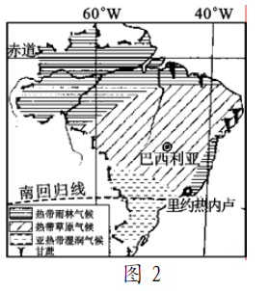

24．巴西全部位于（ ）

A.北半球 B．西半球 C．南半球 D．东半球

25. 20世纪60年代以来，亚马孙河流域的热带雨林遭到严重破环，由此产生的环境问题有（ ）

①极端天气现象减少；②水土流失加剧；③全球空气质量下降； ④土、物多样性不会受到威胁； ⑤生态平衡遭到破坏

A.①②③ B．③④⑤ C．①②⑤ D．②③⑤

（2017·湖南郴州）2017年3月22日—3月29日，国务院总理李克强对澳大利亚等国进行正式访问，并成功出席第五轮中澳总理定期会晤。下图为澳大利亚示意图，根据图文材料回答26～27题。

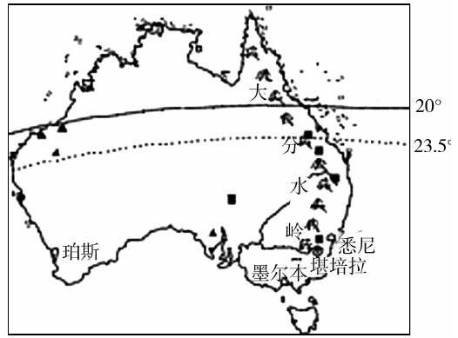

26．下列关于澳大利亚的说法正确的是（ ）

A.澳大利亚地形为西部平原、中部山地、东部高原

B.澳大利亚以黄色人种为主，大多是亚洲移民的后裔

C.澳大利亚畜牧业发达，被称为“骑在羊背上”的国家

D.澳大利亚属发展中国家，经济落后，物资短缺

27.澳大利亚被称为“世界活化石博物馆”。下列属于澳大利亚古老动物的是（ ）

A.大象 B．大熊猫 C．北极熊 D．袋鼠

（2017·山东聊城）读巴西和澳大利亚的轮廓图，结合所学知识完成28～29题。

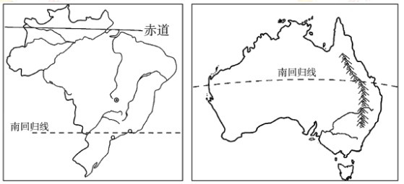

28.关于两国的叙述，正确的是（ ）

A.巴西的地形以高原、山地为主 B．澳大利亚东部以低矮的高原为主

C．澳大利亚矿产资源贫乏但农牧业发达

D．巴西的工业主要分布在东南沿海地区

29.关于两个国家共有特征的叙述，错误的是（ ）

A.城市化水平都很高 B．都是所属大洲面积最大的国家

C．都是所属大洲经济实力最强的国家 D．首都都是本国人口最多的城市

**二、综合题**

30.（2017·湖南郴州）阅读图文材料，回答下列问题。）

材料一： 日本是东亚岛国，山青水秀，多火山、地震……近年来有不少中国游客赴日本旅游购物。

材料二：2017年是中日邦交正常化45周年，5月29日-31日，国务委员杨洁篪应邀访问日本，与日本首相安倍晋三及多名政要会晤，双方承诺将以史为鉴，面向：专夹，致力发展中日友好关系。

材料三： 日本示意图（如下图）

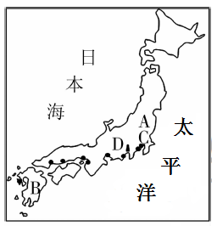

(1)日本最大的岛屿是A _______岛，被称为“硅岛”的是B_______ 岛，首都是C_______，它是日本最大的城市。

(2)日本地形以_______和丘陵为主，日本位于板块交界处，境内多火山，著名的活火山D为_______ ，也是日本最高的山峰。日本地震频发，假如你赴日本旅游，正在商场一楼购物时突发地震，你逃生的办法是___________________。

(3)日本主要的民族为____族，传统服装为________（“旗袍”或“和服”）。

(4)日本的工业和城市主要集中在太平洋沿岸地区，简述其原因。（至少写出两点）

**31.**（2018·山东聊城）埃及和法国是经济发展水平相差很大的国家。读下图回答问题。

[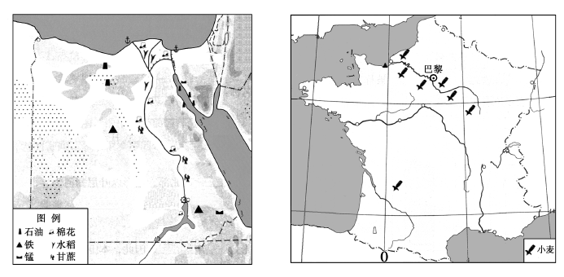](http://www.zzstep.com/)

(1)位于埃及的 _______运河扼守欧、亚、非三洲，具有重要的战略意义。

(2)两国都属于旅游业发达的国家，名胜古迹众多。下面名胜古迹中属于埃及的是_______，属于法国的是_______。

[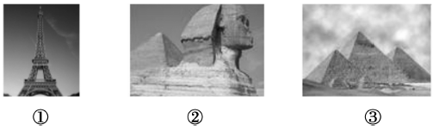](http://www.zzstep.com/)

(3)从图中可以看出两国的农业区分布特点是：

埃及农业区集中在_______河谷地和三角洲地区；法国农业区主要在_______盆地。

(4)埃及优质长绒棉呈现带状分布，其主要影响因素是______________。

**32.** （2017·湖南邵阳）读材料一和材料二，完成下列各题

材料一：2016年11月9日，国家主席习近平向美国当选总统唐纳德·特朗普致贺电：作为世界前两大经济体，中关两国在维护世界和平稳定、促进全球发展繁荣方面肩负着特殊的重要责任，拥有广泛的共同利益。

材料二：

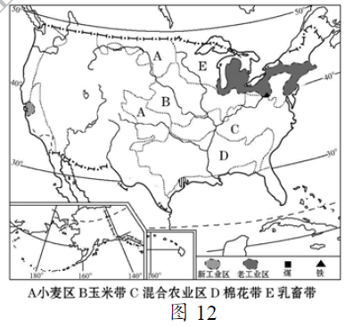

(1)美国的华人、华侨较多，分布较广。在：甘金山、纽约和洛杉矶等城市有华人聚居的、富有中华特色的“_______街”。

（2）_______工业区（图中老工业区）历史悠久，是美国也是世界最大的工业区。

(3)美国平原辽阔，_____（耕地／林地／草地）广大，约占世界这种农业用地面积的10%。

(4)美国农业实现丁地区生产的专业化，形成了许多农业带（区），如A分布有小麦区，B分布有玉米带……试分析影响中部玉米带形成的主要因素。

**专题训练六 疆域与人口、中国的主要产业**

一、单项选择题

（2018•海南省）读图，完成 第1—2题。

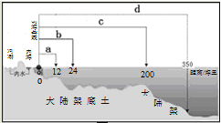

1.《联合国海洋法公约》规定，一个国家的领海宽度与图中字母对应的是（ ）

A.a B.b C.c D.d

2.下列海域属于我国内海的是（ ）

①渤海 ②东海 ③台湾海峡 ④琼州海峡

A.①② B.②③ C.①④ D.③④

（2017•湖南怀化）2017年春晚设立了凉山、上海、桂林、哈尔滨四个分会场。读图，完成第3—5题

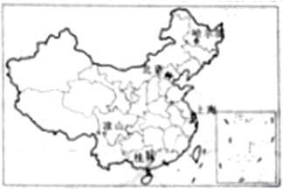

3.对以上四个分会场所在的省级行政区简称判断有误的是（ ）

A.凉山——滇 B.上海——沪

C.桂林——桂 D.哈尔滨——黑

4.下列对中国疆域描述不正确的是（ ）

A.中国东西跨经度大，南北跨纬度近50︒

B.中国大陆海岸线约1.8万千米

C.中国最东端在台湾省东部

D.中国最南端曾母暗沙位于海南省

5.凉山彝族著名的传统民族节日是（ ）

A.火把节 B.泼水节 C.芦望节 D.开斋节

（2017•山东聊城）生活中的很多事物都蕴含着丰富的地理知识。读下图完成6—7题。

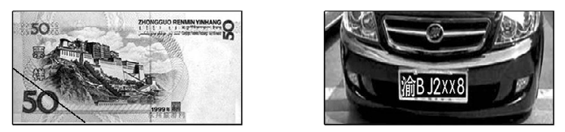

6. 50元人民币票面上的景观所在地区

A.位于南方地区 B．地处云贵高原

C．主要少数民族是藏族 D．农作物以水稻为主

7. 汽车牌照显示该车的属地是

A．广东 B．江西 C．重庆 D．贵州

（2017•福建）2011年以来，我国先后对计划生育政策做出“双独二孩”“单独二孩”和“全面二孩”的调整。下图示意1987-2015年我国人口总数及人口自然增长率变化。据此完成8—9题。

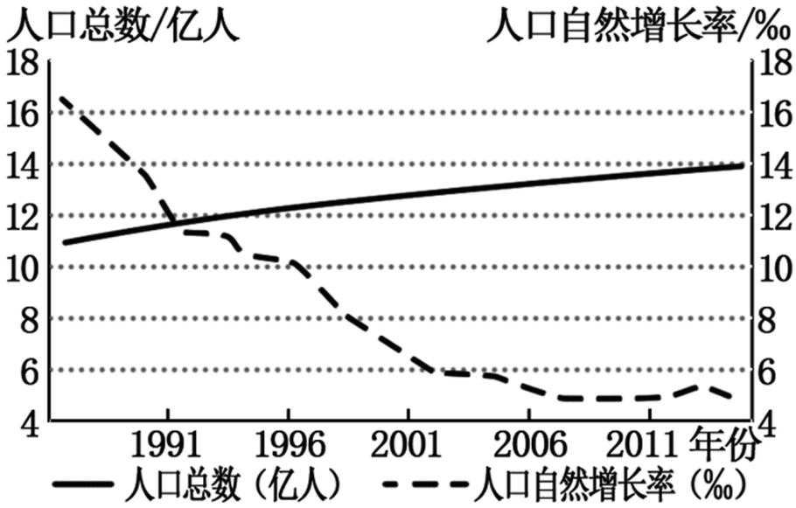

8.下列关于1987-2015年我国人口变化的叙述，正确的是（ ）

A.人口数量迅速增长 B.人口数量缓慢下降

C.人口自然增长率呈上升趋势 D.人口自然增长率呈下降趋势

9.2011年以来，我国调整计划生育政策的主要目的是（ ）

A.提高人口综合素质 B.缓解人口老龄化问题

C.大幅度增加人口数量 D.降低人口自然增长率

（2018•江苏扬州）2018年1月31日晚，“超级蓝血月全食”天文奇观在夜空中上演。如图为中国天气网发布的“我国月食建议打开方式”分布图。读图完成第10—11题。

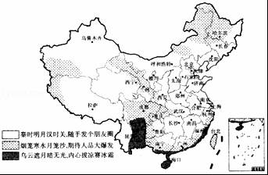

10．当晚“乌云遮月暗无光”，赏月条件差的地区是（　　）

A．江西省 B．海南省 C．河南省 D．辽宁省

11．江苏地区的人们观赏月食时要注意（　　）

A．添衣保暖 B．带好雨具 C．防治蚊虫 D．防暑降温

（2017•湖南长沙）读我国主要种植业区及主要农作物分布图，回答12—13题．

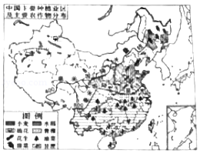

12．关于我国种植业分布特点，正确的是（　　）

A．集中分布于半湿润、半干旱地区

B．集中分布于湿润、半湿润地区

C．南方粮食作物以小麦为主

D．北方粮食作物以水稻为主

13．糖料作物与油料作物分布特点，不正确的是（　　）

A．糖料作物北方甘蔗南方甜菜

B．油料作物北方花生南方油菜

C．甘蔗集中分布在华南地区

D．油菜最大产区在长江流域

（2017•湖南衡阳）读图，完成第14—15题。

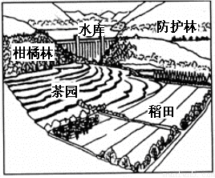

14．图示地区可能位于我国( )

A．江西省 B．山西省

C．青海省 D．宁夏回族自治区

15．图示地区农业发展的限制性因素是( )

A．雨热同期 B．农业生产技术水平不断提高

C．农作物冬季易受低温冻害 D．水资源较丰富

(2017·江西)318国道指从上海到西藏樟木的公路。读318国道示意图，完成第16—17题.

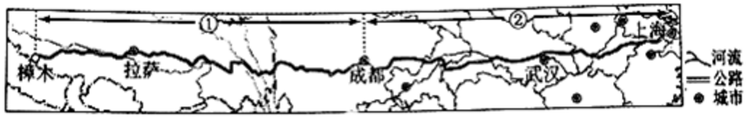

16.图中318国道①路线比②路段沿线地区（　　）

A．平均海拔高 B．年均温高

C．年降水量多 D．聚落规模大

17.在成都以西路段，沿途生活的少数民族主要是（　　）

A．高山族 B．藏族 C．蒙古族 D．傣族

硒砂瓜富含硒,个儿大汁儿甜,是宁夏中卫地区的特色农产品之一。读图,完成第18—19题。

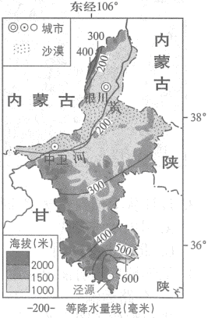

18.宁夏回族自治区( )

A.地处热带 B.行政中心是银川 C.西邻陕西省 D.境内黄河向西流

19.与泾源地区相比,中卫种植硒砂瓜的有利自然条件是( )

A.地势平坦 B.降水更多 C.科技水平高 D.交通便利

20.（2018•山东德州）关于下图中我国铁路干线的说法，不正确的是

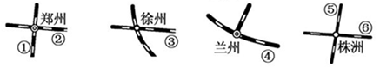

A.②线和③线是同一条铁路干线 B.②线和④线是同一条铁路干线

C.②线和⑥线是同一条铁路干 D.①线和⑤线是同一条铁路干线

二、综合题

21.(2017·四川成都)读我国政区图，完成相关问题。

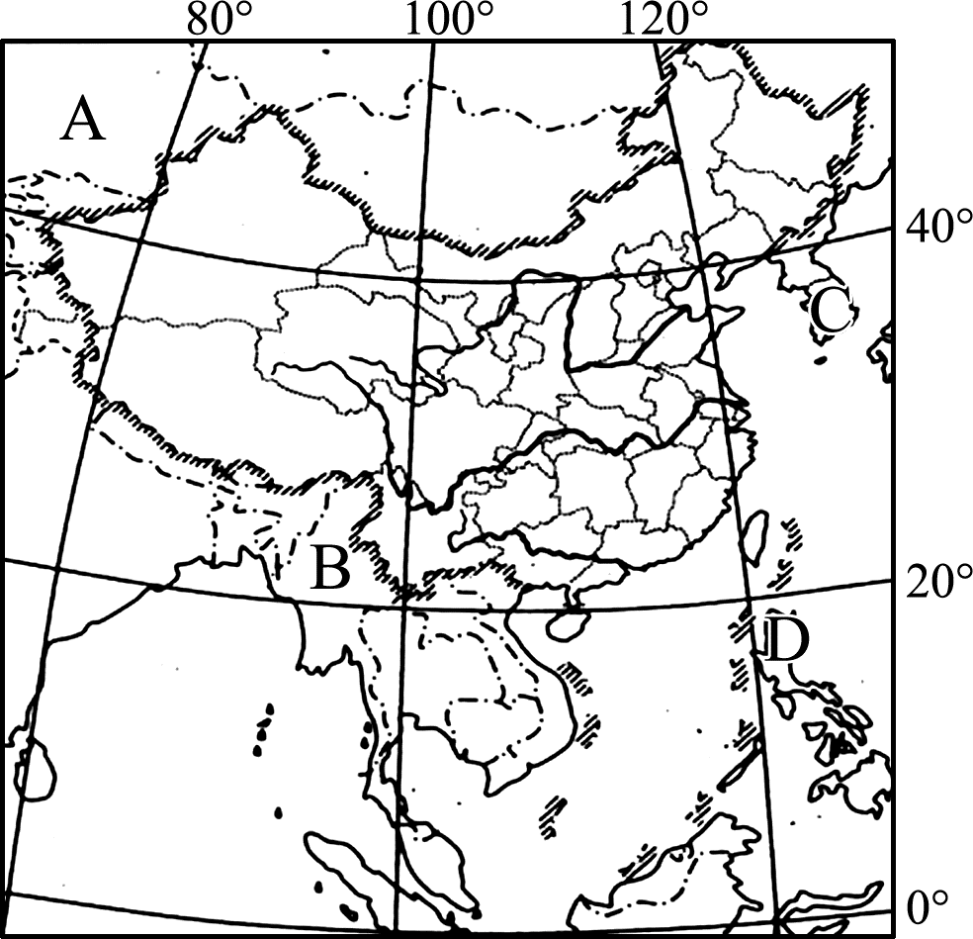

(1)从海陆位置看，我国位于______洲东部，________洋西岸，陆地领土面积约为____________平方千米，是一个海陆兼备的国家。

(2)写出图中字母表示的我国陆上相邻和隔海相望的国家名称。

A______________；B________；C________；D__________。

(3)从图上看位于我国最东边的省(区)是____________；与台湾隔海相望的省 (区)是__________。

(4)黄河在__________(省)流入我国的渤海；珠江在广东省流入______海。

(5)继2008年成功举办夏季奥运会后，2015年7月31日，北京再次获得2022年第24届奥运会主办权，将成为第一个举办冬、夏两季奥运会的城市。请简要列举冬奥会的举办对北京有哪些积极的影响。(至少答三点)

22.（2016•滨州）贯穿东、中、西部三大地带的长江横向经济带将逐渐成为我国经济的新支撑带，同时继续向西与丝绸之路经济带连接，将形成开放新局面．读图回答下列问题．

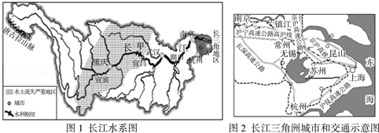

（1）图1中长江发源地所在地区典型的自然环境特征是______；甲处建设有我国大型水利枢纽的有利自然条件有哪些？

（2）图1中城市的分布特点是______。长江中下游地区地势低平，农业部门以______业为主。请你举例说明长江为长江经济带发展提供了哪些便利条件？（一条即可）

（3）长江三角洲地区处于我国______地区与长江流域的结合部，是中国综合实力最强的区域。

（4）小明的家在昆山，爸爸在上海工作，妈妈在苏州工作，晚上都回到昆山的家。结合图2信息分析这种生活方式存在依据的条件。

（5）生态安全关系长江经济带的可持续发展，从图1信息可以判断长江上游需要解决的生态和环境问题主要是______。

23.(2017·山东泰安)2016年12月28日，最美高铁上海至昆明高速铁路贵阳至昆明段开通运营，标志着我国东西向最长高铁——沪昆

高铁全线通车。读下图，回答问题。

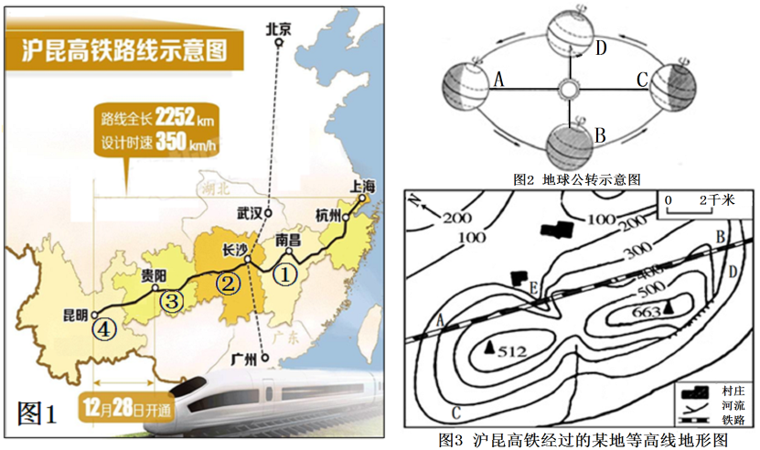 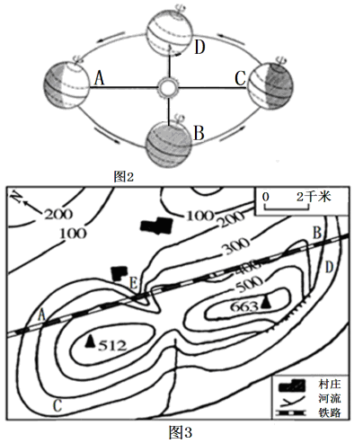

(1)贵阳至昆明段开通运营这一天，地球绕日公转正运行在图2中的 之间。

(2)图3所示的等高线地形图中，两座山峰之间的相对高度是_____米；该段沪昆高铁的走向是 ； A、E两处需要修建高架桥的是 ；选择在图中AB而不是CD之间修建高铁的主要原因是 。

（3）沪昆高铁串起了众多人间胜境,被称为“最美高铁”,下列所示的景观图中,能在昆明市实景看到的是 （填字母）。

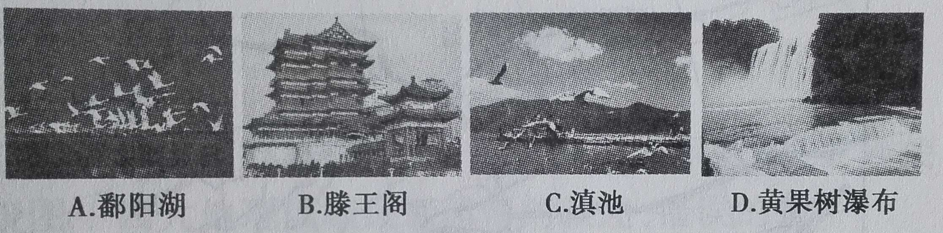

（4）图1中③省区土层较薄，石漠化现象严重。为减轻石漠化造成的危害，你认为应该采取哪些生态措施进行整理？

24.(2018·福建省)2018年3月17日，我国运煤重载铁路一一蒙华铁路开始全线铺轨，该铁路的建成将对西部大开发和中部崛起具有重要战略意义。如图示意蒙华铁路分布，读图完成下列各题。

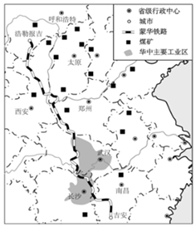

（1）蒙华铁路途经的省级行政区域简称依次是内蒙古、______、晋、豫、鄂、______、赣。

（2）蒙华铁路自北向南运送煤炭资源，该运输方式的主要特点是______（答出一点即可）。

（3）华中地区需大量调入煤炭资源的主要原因是______。

（4）按照自然资源能否再生或恢复的特性划分，煤炭属于______资源，大量使用该资源可能会带来的环境问题是______，因此必须提高资源的利用率，实行达标排放。

**专题训练七 自然环境与资源**

一、单项选择题

1．（2018•四川资阳）山脉是地形的骨架，往往成为重要的地理分界线，下列说法错误的是（　　）

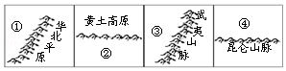

A．①地区支离破碎、黄土广布 B．②地区有“紫色盆地”之称

C．③在福建省 D．④地区内有我国最长的内流河

（2018•安徽省）众多的“驴友”游遍大江南北，感受祖国锦绣山河。他们在网上发微博，分享沿途见闻。读“驴友”提供的旅行路线图，完成第2—3题。

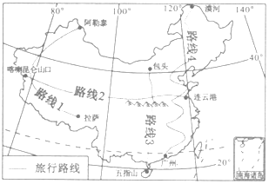

2.四条旅行路线中，跨越我国地势三级阶梯的是（　　）

A. 路线1 B. 路线2 C. 路线3 D. 路线4

3.“驴友”在沿线旅行过程中，最不可能看到的景象是（　　）

A. 路线1：风光美丽的阿尔泰山、气势雄伟的布达拉宫

B. 路线2：巍峨高大的昆仑山脉、麦浪滚滚的华北平原

C. 路线3：沃野千里的东北平原、好客敬酒的藏族人民

D. 路线4：森林茂密的大兴安岭，小桥流水的江南人家

（2018•内蒙古呼和浩特）读图“武汉、拉萨、北京、乌鲁木齐四城市不同季节多年平均降水量柱状图”，完成第4—6题。

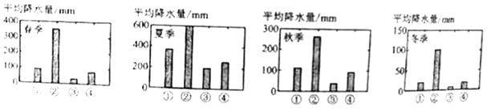

4.图中城市①、②、③、④所属的四大地理区域依次为（　　）

A. 西北地区、南方地区、青藏地区、北方地区

B. 北方地区、南方地区、青藏地区、西北地区

C. 北方地区、青藏地区、西北地区、南方地区

D. 北方地区、南方地区、西北地区、青藏地区

5.关于图中四城市所在地理区域降水的叙述，正确的是（　　）

A. ①所在区域全年降水较少，主要是因为深居内陆

B. ②所在区域夏秋季降水多，冬春季降水少

C. ③所在区域降水季节变化小，气候湿润

D. ④所在区域夏季降水量大，受西南季风影响显著

6.关于图中四城市所在地理区域地理事物的叙述，正确的是（　　）

A. ①所在区域平原广阔，土壤肥沃，耕地多为旱地

B. ②与①所在区域的分界线大致沿400mm等降水量线

C. ③所在区域植被自西向东依次为草原-荒漠草原-荒漠

D. ④所在区域全部属于内流区，河流多以冰雪融水补给

（2018•山东青岛）马铃薯又名土豆，原产地位于南美洲西部安第斯山区海拔高于3000米的地区。东北地区是我国马铃薯的主产区。据此，完成第7—8题。

7.据材料判断，影响马铃薯生长最主要的条件是（　　）

A. 丰富的水源 B. 肥沃的黑土 C. 温凉的气候 D. 平坦的地形

8.仅考虑自然条件，华北平原最适宜马铃薯生长的时间是（　　）

A. 11、12、1月 B. 3、4、5月 C. 6、7、8月 D. 7、8、9月

9.（2018•山东东营）我国是世界上自然灾害发生最为频繁的国家之一。读中国主要气象灾害的分布图，下列说法正确的是（ ）

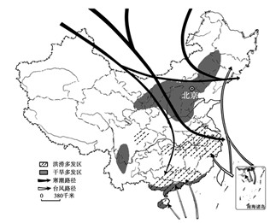

A．全国各地普遍受到寒潮侵袭 B. 台风只影响我国东南沿海地区

C．西北地区干旱灾害最为严重 D. 长江中下游地区洪涝灾害频繁

（2018•北京市）洪水是因大雨、暴雨或持续性降雨等原因导致河湖水位上涨而泛滥的现象。下图为中国洪水频率分布图( 1949- 1989年)。读图，完成第10—12题。

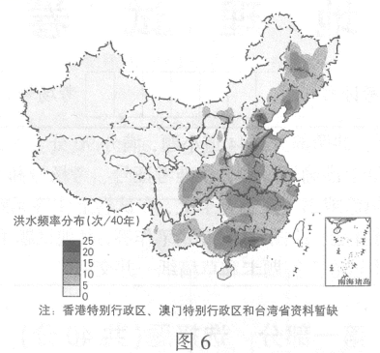

10.我国洪水频率（ ）

A.西北地区最高 B.东部高，西部低

C.黄河和长江上游地区较高 D.北方地区比南方地区高

11.洪水在我国（ ）

A.人口稀疏区出现频率高 B.影响范围小、危害低

C.对畜牧业生产没有影响 D.对粮食生产影响严重

12.洪水与降水之间的关系是（ ）

A.降水多的地区每年都发洪水 B.降水少的地区不会发洪水

C.洪水多发区降水量大且集中 D.降水年际变化大的地区不会发洪水

13.（2018•湖北随州）读“我国部分河流分布图”，甲、乙、丙、丁是我国的四条河流，下列说法错误的是（　　）

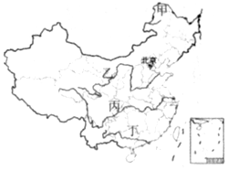

A.河流甲有春汛和夏汛两个汛期

B.河流乙含沙量大并且有结冰期

C.河流丙因自西向东注入东海，是我国最长的河流

D.流丁是四条河流中水量最大的河流

（2018•湖南长沙）读黄河水系图及含沙量统计图，完成第14—15题。

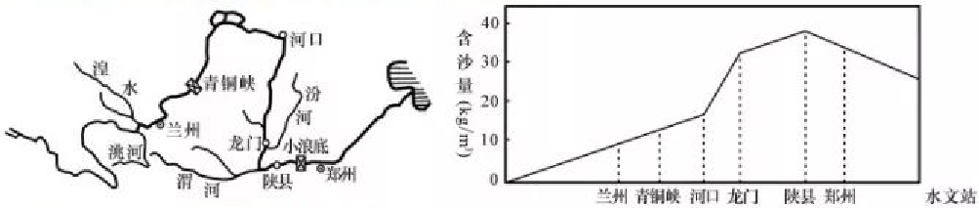

14. 读图，下列河段含沙量最大的是（ ）

A. 源头——兰州 B. 兰州——青铜峡

C. 青铜峡——河口 D. 河口——陕县

15. 含沙量最大的河段流经的地形区是（ ）

A. 宁夏平原 B. 黄土高原

C. 内蒙古高原 D. 青藏高原

（2018•湖南娄底）重稀土矿因为其广泛应用于钢铁、玻璃、陶瓷、电子等各种行业，被称为“工业味精”，非常珍惜宝贵，地球上已知的重稀土储矿量，几乎全部集中在中国南方地区。读我国重稀土矿分布区图，完成第16—17题。

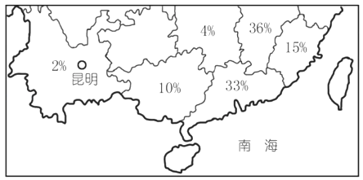

16.赣、闽、桂三省（区）重稀土矿储量占全国总储量的（ ）

A．84% B．79% C．73% D．61%

17.对我国南方重稀土矿开发利用的措施合理的是（ ）

①加强保护，适度开发 ②不断扩大开采规模

③提高稀土开采的技术水平 ④全部以“原矿”出口创汇

A．①③ B．②④ C．①② D．③④

（2018•江苏扬州）读“我国土地利用类型构成图”，完成第18—19题。

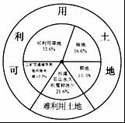

18．关于我国土地利用类型构成的叙述，正确的是（　　）

A．耕地、草地比重大，土地利用类型少

B．林地比重最大，难利用土地比重小

C．耕地比重小，难利用土地比重大

D．土地利用类型多样，后备土地资源充足

19．针对我国土地利用现状，我国应采取的对策是（　　）

A．大力开发难利用土地，增加耕地供应

B．大规模毁坏林地，增加城市用地面积

C．将草地开垦为耕地，提高粮食产量

D．十分珍惜、合理利用土地和切实保护耕地

（2018•广东省）读“我国土地荒漠化占生态环境问题比重柱状图”，完成第20—21题

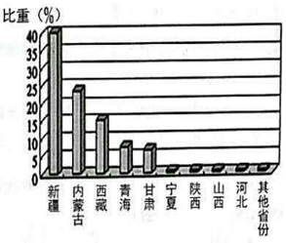

20．我国土地荒漠化最严重的区域是( )

A．南方地区 B．北方地区 C．西北地区 D．青藏地区

21.改善土地荒漠化问题的措施是( )

①因地制宜发展农业生产 ②推广使用滴灌技术

③大规模开采地下水 ④植树种草

A．①②③ B．①③④ C．②③④ D．①②④

（2018•海南省）我国是一个水资源与人口、耕地匹配欠佳的国家。读下图，完成第22—23题。

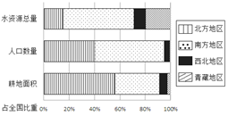

22.我国水资源与人口、耕地匹配较差的地区是（ ）

A.青藏地区 B.西北地区 C.南方地区 D.北方地区

23.缓解水资源地区分布不均的有效途径是（ ）

A.修建水库 B.跨流域调水 C.大量开采地下水 D.围湖造田

二、综合题

24.（2018•山东德州）中国幅员辽阔，区域差异巨大。要实现可持续发展，就要加强区域合作，达到优势互补。读我国某大型资源调配工程图，完成下列问题。



(1)填出图中字母或数字代表的地理事物名称。

山脉:B____________，灌溉农业区：C_________,

省区:①_________省，支流：E_________；

(2)图中虚线表示的大型资源调配工程是_________工程，该工程对于甲地区的积极影响有______________________________________________________。

(3)D所在地形区的传统民居是_________，优势能源主要有_________和水能；乙省区代表性的粮食作物是_________。

(4)请分析甲省区有利于长绒棉生长的优势条件。(至少两条)

(5)请根据下面A城市的气温降水图，分析华北平原容易发生春旱的原因。



25.（2018•山东枣庄）我国疆域辽阔，不同地区的地理环境差异很大，读下列材料完成下列问题：

材料一：2017年4月1日，中央决定设立雄安新区，这是我国第三个具有全国意义的新区。雄安新区的设立，将疏解北京的非首都功能，有利于“京津冀”协同发展。

2018年1月，我国广东、福建的蜂农沿图中的放蜂路线开始北上。“花开人来，花落人走”，蜂农不停地迁徙放蜂“追花夺蜜”。

材料二：中国局部地区图

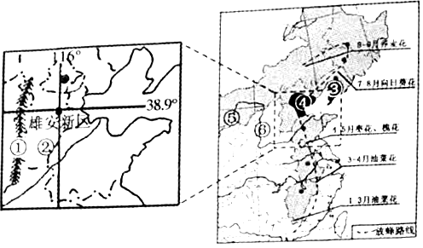

（1）雄安新区的经纬度约为　 　，大体位于①　 　山脉以东的②　 　平原，属于暖温带，有利于粮食作物的种植，将成为京津的“米袋子”。

（2）受气温的影响，我国南北花期开放的时间不同，决定了蜂农由南向北的迁移时间。导致南北气温不同的主要影响因素是　 　。

（3）我国广东、福建等地蜂农“追花夺蜜”，选择的最佳交通运输方式是　 　。

（4）关于③、④两个工业基地的叙述，错误的是　 　。

A．水陆交通便利 B．淡水资源丰富

C．矿产资源丰富 D．重工业较发达

（5）每年冬末春初，河段⑤容易形成冰坝，出现河水泛滥甚至决堤，这种现象称为　 　。

（6）在⑥地区最突出的环境问题是　 　，产生的自然原因是　 　，治理的生物措施是　 　。

26.（2018•四川内江）央视《地理·中国》报道，黄河支流上著名的“桥上桥”（上下两桥层），下桥建于公元 1667 年，下桥建于公元1832 年，上世纪 70 年代，当地居民在河中挖砂将下桥挖出，使“桥上桥”雄姿展现于世，据此完成下列问题。

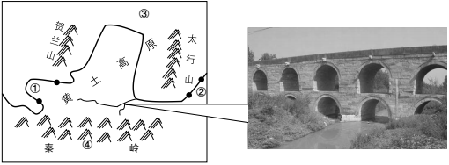

（1）①、②、两河段中，“黄河在咆哮”水流急水能丰的是________，“人在地上走，船在天上行”的“地上河”是_______。

（2）③、④两地中可观赏“天苍苍，野茫茫，风吹草低见牛羊”自然风光的是_______。

（3）民歌：“我家住在黄土高坡，大风从坡上刮过。不管是西北风还是东南风……”。歌词中“东南风”是我国 季盛行的风向，其携带的水汽主要来自于_______洋。

（4）“桥上桥”中的下桥被淤埋的主要原因是当地_______ 严重。

27.（2018•四川资阳）读下图，完成下列问题。

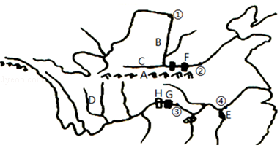

（1）黄河发源于青藏高原脉，图中城市①是　 　，它是黄河上游与中游的分界点。

（2）F　 　水利枢纽工程是黄河流域最大的水利工程，也是治黄的关键性工程。

（3）黄河从地形区B带走大量泥沙，使下游地区成为举世闻名的“　 ”。

（4）长江发源于青藏高原上的唐古拉山脉，注入　 　海。

（5）湖泊E　 　，是我国最大的淡水湖。

（6）长江和黄河均流经了我国的三大阶梯，河流落差大，水能资源丰富，均主要分布在河流的　 　（上游、中游、下游）。

28.（2018•福建省）目前，我国已经实现了主要农作物种子的自主选育。读下图，完成下列各题。

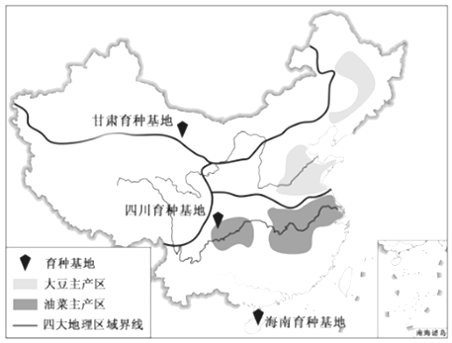

（1）大豆主产区主要位于华北平原和______（地形区），耕地类型以______为主。油菜主产区主要位于四川盆地和______（地形区），该区的主要粮食作物是______。

（2）三大育种基地中，热量最丰富的是______，最容易受寒潮影响的是______。

（3）大豆主产区与油菜主产区气候特征的共同点是______。

（4）甘肃育种基地有利于农作物生长的优势气候条件是______，当地灌溉水源主要来自山地降水和______。

**专题训练八 中国的地理差异**

一、单项选择题

（2017•盐城）读我国某地区山脉和河流位置示意图，它们是我国重要的南北自然地理分界线。读图，完成1-2题。

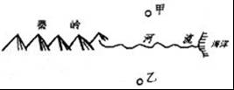

1.图中的河流是（　　）

A.辽河 B.黄河 C.淮河 D.渭河

16.对图中甲、乙两地地理特征的描述正确的是（　　）

A.甲地区：地处湿润地区 B.乙地区：主要农作物是小麦

C.甲地区：景观以草原和荒漠为主 D.乙地区：年降水量在800毫米以上

（2017•宿迁）读“中国四大地理区域图”，完成3-4题。

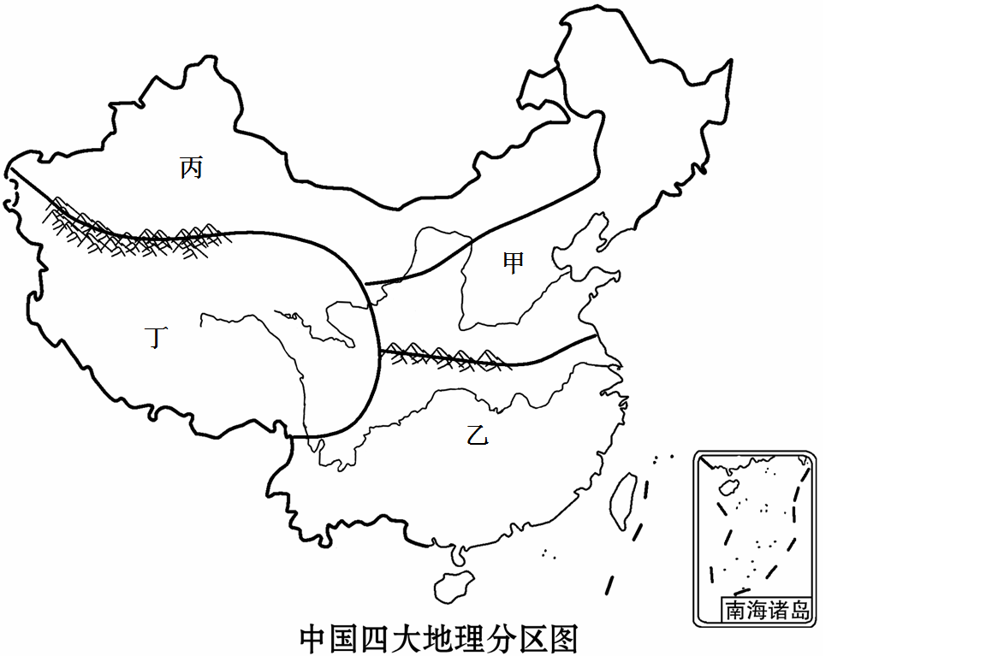

3.图中甲区域和乙区域的分界线是（　　）

A.内流区与外流区的分界线 B.季风区与非季风区的分界线

C.暖温带与亚热带的分界线 D.半湿润地区与半干旱地区的分界线

4.下列说法符合甲区域环境特征的是（　　）

①冬季河流结冰 ②亚热带常绿阔叶林 ③年降水量多于800毫米 ④农田多以旱地为主 ⑤主要种植小麦、柑橘等 ⑥民居屋顶坡度较小 ⑦交通运输以陆地为主

A.①④⑥⑦ B.①④⑤⑥ C.②④⑥⑦ D.①③⑥⑦

（2017•益阳）读我国四大地理区域图，回答5-7题。

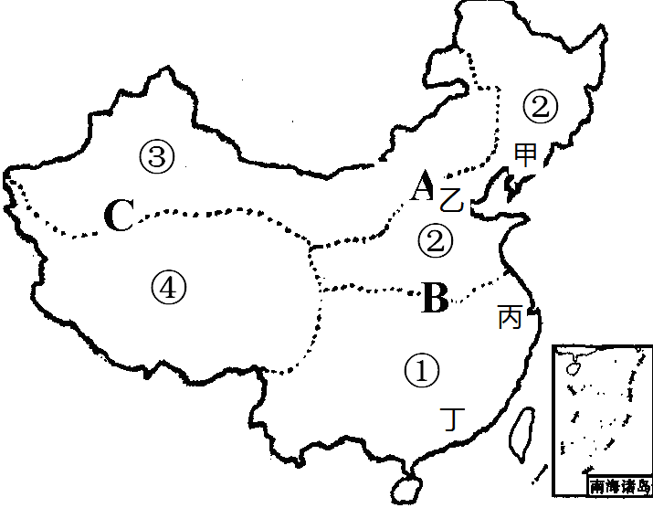

5.确定界线A考虑的主导因素是（　　）

A.气温 B.降水 C.地形 D.经济

6.我国最大的城市群是（　　）

A.甲地区 B.乙地区 C.丙地区  D.丁地区

7.③区域发展农业生产的有利条件有（　　）

①光照强 ②水资源丰富 ③昼夜温差大 ④土壤肥沃 ⑤有高山冰雪融水

A.①②④ B.②④⑤ C.①②③ D.①③⑤

（2017•永州）地理区域具有整体的相似性和内部的差异性。读我国北方地区图，完成8-9题。



8.北方地区突出的自然地理特征是（　　）

A.以干旱为主 B.以高寒为主 C.以旱地为主 D.以水田为主

9.有关北方地区内部差异的叙述，正确的是（　　）

A.①地区位于我国地势的第三级阶梯，地形以平原为主

B.②地区黄土广布，水土流失严重

C.①、③地区相比，传统民居以窑洞为主的是③地区

D.②、③地区相比，作物熟制为一年一熟的是②地区

(2017·烟台)每到春季，我国某地常会出现如下图所示的大口井岸边布满抽水机的“壮观景象”。据此回答10-11题。



10.这种现象是由某种自然灾害造成的，为了避免这种灾害频繁发生，下列做法正确的是（　　）

①种植耐旱作物 ②大水漫灌 ③跨流域调水 ④修建水库塘坝

A.①②③    B.②③④    C.①③④    D.①②④

11.这种现象最有可能出现在（　　）

A.华北平原 B.珠江三角洲 C.青藏高原    D.塔里木盆地

(2018·成都)下图为“中国四大地理区域图”。读图完成下面小题。

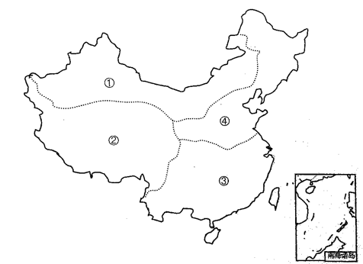

12.青稞主要分布在（　　）

A.①区域 B.②区域 C.③区域 D.④区域

13.以干旱为主要特征的是（　　）

A.①区域 B.②区域 C.③区域 D.④区域

14.下列旅游景点分布在④区域的是（　　）

A.阿里山 B.颐和园 C.九寨沟 D.青海湖

(2018·扬州)如图中数字代表我国四大地理区域，读图完成15-17题。

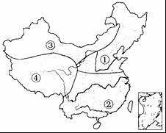

15.不同的地理环境，居民有不同的饮食习惯和生活方式。下列叙述正确的是（　　）

A.①地区居民的主食是馒头、包子和饺子 B.②地区的藏族人喜爱喝酥油茶和青稞酒

C.③地区的特色食品有汤圆、刀削面和年糕 D.④地区的手抓肉、米线是当地的传统美食

16．四大区域中农田多为旱地、以种植小麦和大豆为主、一年一熟或两年三熟的区域是（　　）

A.① B.② C.③ D.④

17.下列地理特征中表示③区域的是（　　）

①气候干旱 ②高而寒 ③河流较少，主要为内流河 ④河流较多

⑤以种植水稻为主 ⑥以畜牧业为主

A.①②⑥ B.②④⑤ C.①③⑥ D.①③④

(2018·扬州)青藏地区拥有独特的自然和人文景观。位于青藏腹地的三江源地区被誉为“中华水塔”。如图为“青藏地区简图”，读图完成18-20题。

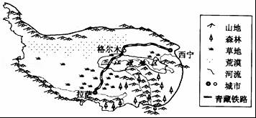

18.关于青藏地区地理环境特征的叙述，正确的是（　　）

①地势低平，河湖稀少②种植业发达，铁路网稠密③太阳能资源丰富④雪山连绵，冰川广布

A.①② B.②③ C.③④ D.①④

19.三江源地区中的“三江”是指（　　）

A.珠江、长江、雅鲁藏布江 B.黄河、长江、塔里木河

C.珠江、黄河、雅鲁藏布江 D.黄河、长江、澜沧江

20.我国设立三江源自然保护区的主要目的是（　　）

A.防止水源污染 B.禁止滥捕滥猎 C.增加木材蓄积量 D.保护生态环境

二、综合题

21. (2018·德州)中国幅员辽阔，区域差异巨大。要实现可持续发展，就要加强区域合作，达到优势互补。读我国某大型资源调配工程图，回答下列问题。

(1)填出图中字母或数字代表的地理事物名称。

山脉:B____________，灌溉农业区：C_________,省区:①_________省，支流：E_________；

(2)图中大型资源调配工程是_________工程，该工程对于甲地区的积极影响有_________。

(3)D所在地形区的传统民居是_________，优势能源主要有_________和水能；乙省区代表性的粮食作物是_________。

(4)请分析甲省区有利于长绒棉生长的优势条件。(至少两条)

(5)请根据A城市的气温降水图，分析华北平原春旱形成的原因。

22. (2018·滨州)国庆期间滨州学院李教授带学生对西北地区、北方地区的自然、人文景观进行考察。结合下图回答问题。

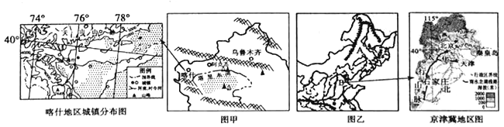

(1)考察团用“三山夹两盆”来概括图_________(甲或乙)区域的地形特征。从地势看，图乙中的A区域主要位于第________级阶梯。

(2)考察团一行到新疆阿克苏后，得知当地苹果采摘期比山东晚一个多月，以其独特的“冰糖心”被誉为新疆的“水果皇后”。请分析阿克苏苹果“冰糖心”形成的有利条件。

。

(3)考察团对喀什地区的城镇分布进行了考察，请你结合喀什地区城镇分布图分析喀什地区城镇分布的主要特点。 。

(4)考察团在西北地区考察时谈到“西气东输”工程，该工程是把甲区域________盆地丰富的天然气资源通过________运输(方式)输送到能源需求量大的长江三角洲地区。

(5)考察团在B地区考察时，发现制约当地经济发展的自然条件是_____________，请结合京津冀地区图提出合理的应对措施__________。

(6)通过考察发现松花江和塔里木河丰水期都在夏季，请你分析塔里木河丰水期在夏季的原因。 。

**专题训练九 东北地区、黄土高原、珠江三角洲、长江三角洲、长株潭**

一、单项选择题

（2018•德州）读东北地区图，完成1-3题。



1.图中①②③地区的土地利用类型主要是（ ）

A.耕地 B.林地 C.草地 D.建设用地

2.关于图中地区的叙述，不正确的是（ ）

A.工业基础好，高新技术产业发达，且起步早 B.地形以山地、平原为主，山环水绕的格局十分明显

C.冷湿是本地区最明显的气候特征 D.矿产资源丰富，为工业发展提供了物质基础

3.东北平原是我国著名的商品粮基地，其有利的自然条件有（ ）

①地形平坦，土壤肥沃 ②地多人少，粮食的商品率高 ③机械化程度高，生产效率高 ④雨热同期，灌溉水源充足

A.①④ B.①② C.①②③ D.①②③④

（2017•成都）读我国黄土高原及附近地区图，读图回答4-7题。

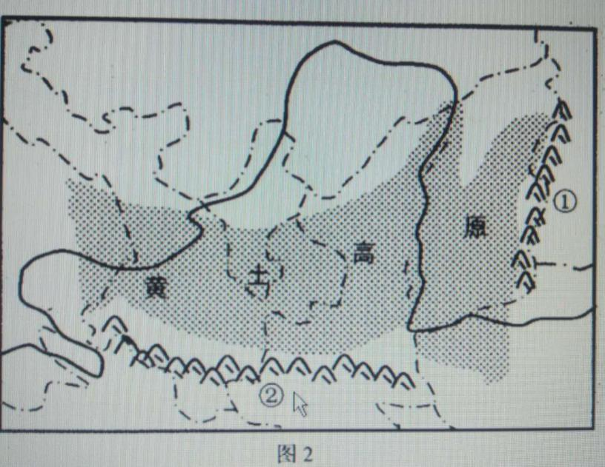

4.图中山脉①是（ ）

A.阴山 B.昆仑山 C.太行山 D.大兴安岭

5.图中山脉②（ ）

A.是我国青藏地区和西北地区的分界线 B.以北地区一月平均气温在0°C以上

C.是我国热带、亚热带的分界线 D.以南地区年降水量大于800mm。

6.该地区可能看到（ ）

A.窑洞 B.坎儿井 C.胡同 D.吊脚楼

7.黄土高原最突出的环境问题是（ ）

A.人口增长过快 B.水土流失严重 C.人均耕地不足 D.沙漠面积扩大

（2018•长沙）世界最长的跨海大桥港珠澳大桥是粤港澳大湾区的重要纽带。读图完成8-9题。



8.为了便于大型海轮出入珠江口，港珠澳大桥在A处最合适修建的工程是（ ）

A.海底隧道工程 B.铁路工程 C.桥梁工程 D.填海工程

9.粤港澳大湾区是我国区域经济发展的重要引擎，该区域经济发展的优越条件有（ ）

①矿产资源丰富 ②地理位置优越 ③科技创新能力强 ④重工业发达

A.①④ B.①③ C.②④ D.②③

（2018•常德）读珠江三角洲地区示意图，完成 10-11题。

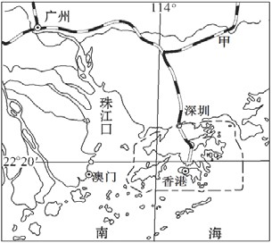

10.图中甲所表示的铁路干线名称是（ ）

A.京广线 B.京九线 C.广九线 D.沪昆线

11.香港和澳门共同的地理特征是（ ）

A.都位于珠江口的东侧 B.经济发达，自然资源丰富 C.博彩业都很发达 D.地狭人稠

（2018•常德）2017年12月10日，上海洋山港四期自动化码头开港试运营。整个码头空无一人，新一代吊车司机坐在几百米外中控塔的电脑前，一人就可以管理几台轨道吊。读长江三角洲及洋山港的位置图,结合所学知识完成12-14题。

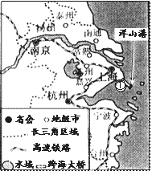

12.根据图中跨海大桥①的位置特点，我们可以将它命名为（ ）

A.渤海大桥 B.黄海大桥 C.东海大桥 D.长江大桥

13.沪宁杭城市群中的“宁”是指（ ）

A.南京 B.南宁 C.西宁 D.宁波

14.选择在洋山岛建设上海国际航运中心深水港，原因可能是（ ）

A.受台风影响小，风浪小 B.交通更便捷，利于货物集散

C.地形平坦，适合货物堆放 D.海水更深，适合停泊大型轮船

（2018•福建）如图示意山西省农耕型古村落分布，读图完成15-16题。

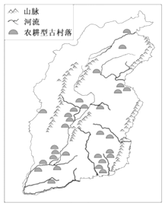

15.影响山西省农耕型古村落分布的主要因素是（　　）

A.气候、水源和土壤 B.气候、矿产和土壤 C.地形、水源和矿产 D.地形、水源和气候

16.下列传统民居中，能反映山西省自然环境特点的是（　　）

A.冰屋 B.高架屋 C.窑洞 D.蒙古包

（2017•临沂）黄土高原是我国水土流失最严重的地区,当地的村庄和耕地主要分布在高原面和缓坡上.由于水土流失,黄河年平均输沙量达16亿吨.结合图10和图11,完成17-18题。

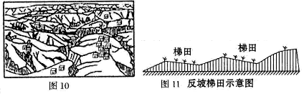

17.关于水土流失造成的危害,叙述错误的是( )

A.地表破碎、沟壑纵横,破坏交通和村庄 B.肥沃土壤大量流失,影响农业生产

C.下游河床抬升,水库淤积,易产生洪涝灾害 D.地震、台风加剧，生态环境恶化

18.图11所示，在黄土高原缓坡上修筑反坡梯田的目的主要是( )

A.防止滑坡 B.利于耕作 C.保持水土 D.修筑窑洞

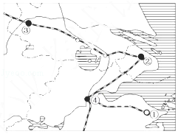（2017•邵阳）2016年9月4日，20 国集团领导人第11次峰会（G20 峰会）在杭州国际博览中心举行．结合图如，完成19-20题。

19.图中数码所代表的城市中，哪个是 G20 峰会举办地（　　）

A.① B.②

C.③ D.④

20.下列有关杭州所在的长江三角洲地区，叙述错误的是（　　）

A.杭州是该区城市群的核心城市，随着浦东新区的开发，辐射带动作用进一步增强

B.依托发达的高速公路和铁路，往返于不同城市之间，就像生活在同一座城市一样

C.地势低平，河网密布，湖泊星罗，自古以来就是著名的“鱼米之乡”

D.水乡风貌别具特色，周庄被誉为“中国第一水乡”

（2016•江西）读长江中游某区域图，完成21-23题。

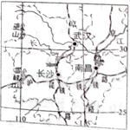

21.南昌、武汉、长沙三城市都位于（　　）

A.长江沿岸 B.京广铁路沿线 C.东南沿海地区 D.我国地势的第三级阶梯

22.该区域的传统体育活动是（　　）

A.滑冰 B.赛马 C.摔跤 D.划龙舟

23.在南昌、武汉、长沙三城市之间的乡村，常见的果树是（　　）

A.荔枝 B.柑橘 C.苹果 D.椰子

（2017•娄底）珠江三角洲是我国改革开放的前沿阵地，读珠江三角洲2013〜2014外资来源所占比重表，完成24-25题。

|  |  |  |  |
| --- | --- | --- | --- |
| 珠三角所引外资总计 | 港澳地区 | 台湾地区 | 其它地区 |
| 100% | 74% | 3% | 23% |

24.珠江三角洲外资的主要来源地是

A.北美地区 B.西亚地区 C.台湾地区 D.港澳地区

25.决定珠江三角洲外资来源的主要因素是

A.独特的岭南文化 B.高素质的劳动力 C.优越的地理位置 D.便捷的交通运输

二、综合题

26.（2018•潍坊）东北号称“新中国工业的摇篮”，也是我国重要的商品粮基地。读下列图文材料，回答问题。  
材料一  东北是我国优质稻米产地，也是世界上纬度最高的稻米产地（北纬50°）。  
材料二  我国东北地区图（如图）



（1）写出图中字母代表的地理事物名称。  
地形区A ，邻国B ，海洋C ，山脉D 。

（2）A地区因为 ，而成为世界上纬度最高的稻米产地。与我国南方稻米相比，东北稻米营养丰富、品质较好的原因是什么？ 。  
（3）图中白山水电站是东北著名的水电站，该水电站发电量最大的季节是 ，据图分析松花江上游水能资源丰富的原因是什么？ 。  
（4）城市E是我国汽车工业“摇篮”，列举该城市汽车工业发展的有利条件。（至少两条）

。

27.读“长江三角洲地区和珠江三角洲地区示意图”及“B、C两城市气温曲线和降水量柱状图”，回答下列问题。

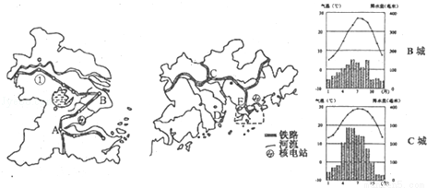

（1）A、B、C、D、E五城市中，是我国最大城市、最大港口，也是国际经济、金融、贸易中心的是 ，与香港相邻的经济特区是 。

（2）图中①铁路线名称是 。

（3）与长江三角洲地区相比，珠江三角洲地区发展经济具有的独特地理位置优势是 。

（4）两地区修建核电站的主要目的是 。

（5）由B、C两城气温曲线和降水量柱状图可见，两地共同的气候特征是 。

**专题训练十 北京市、台湾省、香港特别行政区、澳门特别行政区、新疆维吾尔自治区、贵州省**

一、单项选择题

（2018•德州）读京津冀地区和珠江三角洲地区简图，完成1-2题



1.与京津冀地区相比，珠江三角洲发展经济最突出的优势是（ ）

A.科技力量雄厚 B.水陆交通便利 C.矿产资源丰富 D.毗邻港澳，多侨乡

2.关于图中地区的叙述，正确的是（ ）

A.①地区的主要经济支柱是旅游博彩业

B.北京东临渤海，珠江三角洲南临南海

C.雄安新区的建设坚持生态优先，绿色发展，体现人与自然和谐相处的理念

D.第24届冬奥会将于2022年2月在北京举行，这体现了北京是全国政治中心的职能

（2018•潍坊）台湾自古以来就是中国神圣的领土，台湾与大陆的联系密切。读图并根据所学知识回答3-4题。



3.台湾岛河流的特征是（　　）

A.河流短促，水能资源贫乏 B.由东向西流入海洋  
C.汛期在5～9月 D.结冰期较长

4.台湾省对大陆输出产品中，产值最大的是（　　）

A.水果、木材 B.电子、机械 C.服装、玩具 D.稻米、蔗糖

（2018•永州）台湾自古以来就是中国的神圣领土。读台湾省地图，回答5-6题。

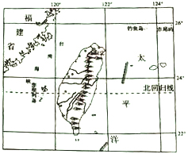

5.有关台湾岛的地理位置，叙述正确的是（　　）

A.北回归线经过北部 B.位于我国渤海沿岸 C.位于福建省东南方 D.位于太平洋的东部

6.有关台湾岛的地理特征，叙述正确的是（　　）

A.台湾山脉位于中部，呈东西走向 B.台湾山脉的西坡为夏季风迎风坡

C.河流流程长，且有较长的结冰期 D.汉族为主，少数民族主要是高山族

（2018•兰州）读我国台湾简图，完成7-8题。

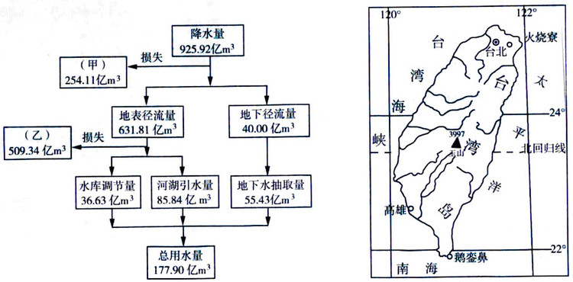

7.台湾岛上的河流具有短小流急、水力丰富的特点，与这一特点无关的（　　）

A.岛屿面积狭小 B.降水丰富 C.森林覆盖率高 D.地形以山地为主

8. 有关台湾发展经济的说法，正确的是（　　）

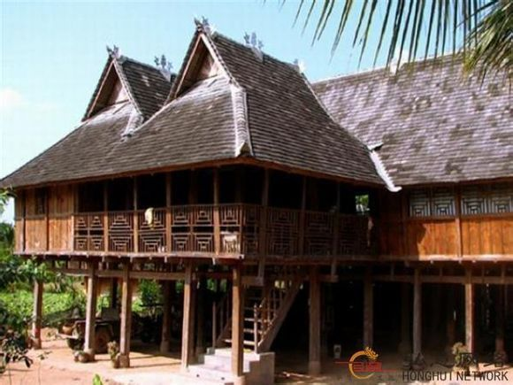A.渔业、林业发达，种植业、畜牧业落后 B.经济以博彩业为主

C.受地形影响，交通落后 D.旅游业发达，已成为重要的经济支柱

9.（2018•泰安）目前，北京正在研究打造多条贯穿城市的“通风道”，引导城外凉爽、干净的空气流入城市中心。结合右图分析规划通风道的主要目的是（　　）

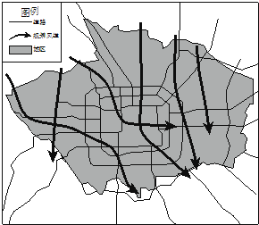

A.增加道路通道，硫解域市交通压力 B.降低雾霾污染程度，缓解城市热岛效应

C.增加城市温度，解决城市缺水问题 D.增加城市绿化面积，调节大气成分

（2017•泰安）读“香港、澳门和台湾位置图”“台湾岛地形及物产分布图”，完成10-11题。

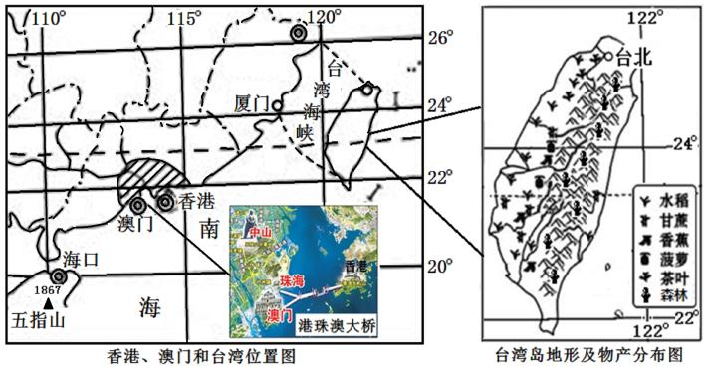

10.关于香港、澳门和台湾的叙述，正确的是（　　）

A.澳门和香港分别位于珠江口的东西两侧，濒临南海

B.台湾省西隔台湾海峡与浙江省相望

C.历时八年即将开通的港珠澳大桥连接香港、广州和澳门

D.港、澳、台三地旅游业都比较发达

11.根据“台湾岛地形及物产分布图”判断下列叙述正确的是（　　）

A.地势西部高中东部低 B.岛内最长河流浊水溪纵贯南北

C.农产品主要分布在西部平原及沿海地区 D.森林资源丰富且主要分布在东南部地区

（2017•石家庄）读下图，完成25～26题。

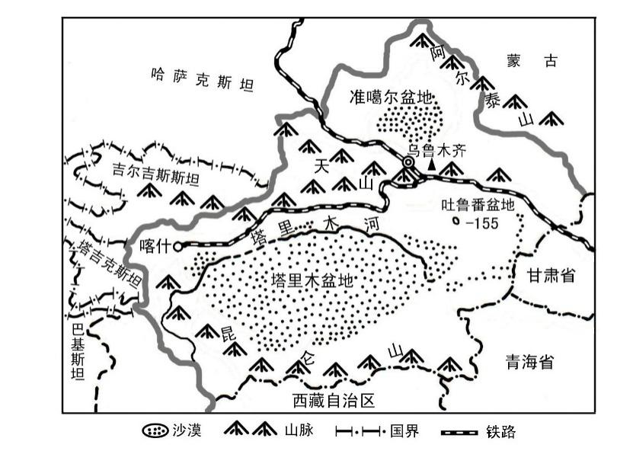

12.新疆维吾尔自治区的行政中心是（　　）

A.喀什 B.呼和浩特 C.乌鲁木齐 D.吐鲁番

13.关于新疆位置的叙述，正确的是（　　）

A.位于我国西南部 B.西部与蒙古接壤 C.东邻西藏自治区 D.深居大陆内部

14.新疆的地形特征是（　　）

A.三山夹两盆 B.平原广布 C.高原与盆地相间分布 D.山河相间，纵列分布

15.新疆地区自然环境的典型特征是（　　）

A.干旱 B.冷湿 C.高寒 D.湿热

16.关于塔里木盆地的叙述，正确的是（　　）

A.沙漠分布在盆地边缘 B.有丰富油气资源 C.绿洲分布在盆地内部 D.没有城镇分布

17.关于塔里木河的叙述，正确的是（　　）

A.流经准噶尔盆地 B.是内流河 C.水源来自于降水 D.水量丰沛

（2016•石家庄）读贵州某山地景观素描图，回答18-20题。

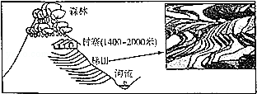

18.图示村寨位于海拔较高的山坡，最主要的原因是（　　）

A.气候凉爽，且免受洪水威胁 B.降水较多，取水方便

C.靠近梯田，生产方便 D.免受战乱和盗贼侵扰

19.该地梯田（　　）

A.主要种植玉米和小麦 B.位于山地的北坡 C.主要种植水稻 D.机械化生产方便

20.若山上森林被大面积砍伐，带来的影响有（　　）

①造成水土流失 ②引发滑坡、泥石流等地质灾害 ③引发冰雹等灾害性天气 ④河流含沙量增大 ⑤诱发地震．

A.①②⑤ B.①②④ C.②③④ D.③④⑤

读“塔里木河流域”和“长江三角洲”的区域图，回答21-23题。

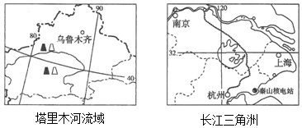

21.长江三角洲地区因其地势低平，河网密布，湖泊星罗的特点，是著名的（　　）

A.水能宝库 B.黄金水道 C.鱼米之乡 D.海上米仓

22.沟通这两个区域的大型工程是（　　）

A.西电东送 B.西气东输 C.南水北调 D.青藏铁路

23.以上海为核心的长江三角洲城市群，城市间的联系日益密切，主要是借助（　　）

A.政策扶持和旅游资源 B.航空运输和管道运输

C.高速公路和高速铁路 D.历史悠久和经济发达

二、综合题

24.（2018•天津）为深入贯彻落实习近平总书记视察北京重要讲话精神，市政府编制了“一核双城三轴四区”京津冀城市总体规划。强化京津联动，建设以首都为核心的世界级城市群。读“京津冀区域空间格局示意图（2016年—2035年）”，回答下列问题 。

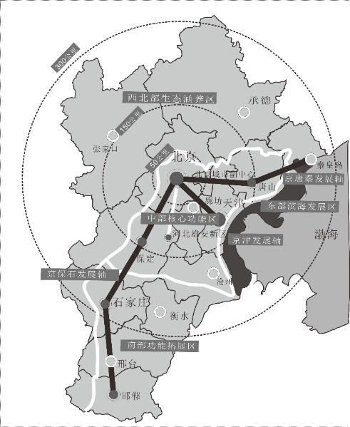

（1）据图文资料可知，“一核”指的是城市北京，其城市职能是__ _____。

（2）“双城”指的是北京市和天津市，它们在“四区”规划中，同属于______________区，石家庄位于“三轴”中的______________轴。

（3）京津冀地区人口众多，经济发达，淡水资源短缺。解决水资源空间分布不均的有效措施是__________________________________。

（4）在京津冀“煤改气”、“煤改电”工程已于2017年全面铺开。力争到2019年底，基本消除居民靠煤取暖。这项工程主要为了缓解京津冀地区____________问题。

A.水体污染 B.固体废弃物污染 C.大气污染 D.噪声污染

（5）结合图文信息，请你谈谈促进京津冀地区协同发展的主要措施（任写一点）

_____________________________________________________ _____________。

25.（2017•石家庄）台湾是我国的神圣领土。结合材料读图，回答问题。

材料 台湾省的居民主要是明清以来从广东、福建两省迁居台湾居民的后代，他们常用粤语、闽南语等方言交流，多信奉妈祖。

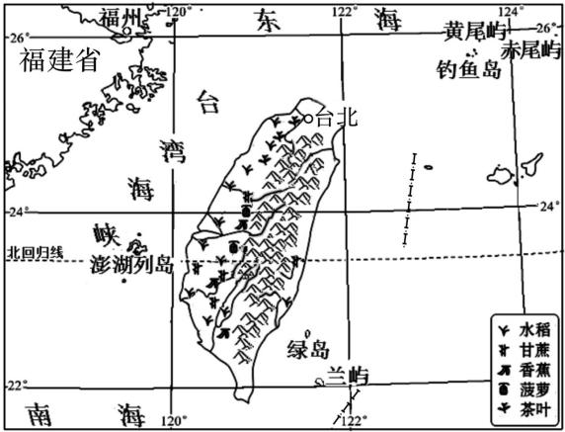

（1）台湾岛西隔 海峡与福建省相望，钓鱼岛位于台湾岛的 方向。

（2）台湾是祖国神圣不可分割的领土，台湾与祖国大陆的血缘关系是：

。

（3）台湾岛物产丰富，是个富饶的宝岛，因盛产 ，有“东方甜岛”之称；

因盛产 ，有“海上米仓”之称。

（4）台湾岛的农作物主要分布在岛屿的 部，这种分布特点受 影响最大。

（5）下列四幅图，正确表示台湾岛地形特点的等高线地形图是（ ）

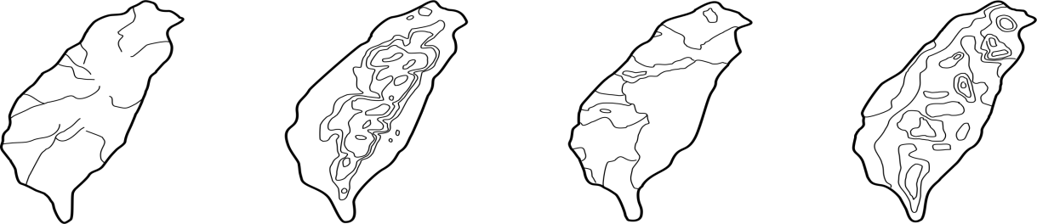

甲 乙 丙 丁

26.（2016•青岛）长绒棉以其纤维长、色泽好、品质高而受到国内外用户的青睐。某中学地理兴趣小组拟探究“影响长绒棉分布的主要自然条件”，请你与该小组一起完成下面的探究过程。

探究主题：影响长绒棉分布的主要自然条件

探究材料：新疆长绒棉分布图和埃及长绒棉分布图



长绒棉



长绒棉



尝试探究：

（1）地形与长绒棉分布

据新疆长绒棉分布图可知，新疆长绒棉主要分布在山麓和盆地边缘的____________地带，地形平坦；据埃及长绒棉分布图可知，埃及长绒棉主要分布在______________谷地和三角洲地区，土壤肥沃。

（2）气候与长绒棉分布

新疆地属温带大陆性气候区，埃及主要位于热带沙漠气候区，两地有利于长绒棉生长的共同气候条件是昼夜温差大，降水少，晴天多，____________。

（3）水源与长绒棉分布

新疆的山麓和盆地边缘地带有较丰富的高山冰雪融水和地下水；埃及的尼罗河为长绒棉生长提供了丰富的灌溉水源。

归纳总结：长绒棉的分布主要与地形、________和_______等自然条件有着密切的联系。

迁移应用：

200

200

1000

1000

1000

1000

200

200



长绒棉

等高线



温带大陆性气候

候

高

山

高

原

气

河流

图例

深居亚欧大陆内部的中亚地区，也是世界上长绒棉的主要产区。结合图26，分析中亚长绒棉种植的有利自然条件。

（1）___________________________________________________________________。

（2）___________________________________________________________________。

（3）___________________________________________________________________。

**初中学生学业考试模拟试题（一）**

一、单项选择题（下列各题的四个选项中只有一个选项最符合题意要求。每题1分，共35分）

中国地震台网正式测定：北京时间2017年03月19日23时43分在所罗门群岛（震中位置南纬8.24度,东经160.84度）发生6.0级地震。据此读图1完成第1～2题。

1．此次地震的震中大致位于上图中的

图1

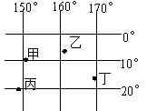

A．甲 B．乙 C．丙 D．丁

2．小明想查找所罗门群岛的位置，选择哪幅地图最合适

A．中国地图 B．卫星影像图

C．世界地图 D．所罗门群岛地图

亚洲和欧洲的大陆部分连为一体，称为亚欧大陆，面积达5000多万平方千米。据此并结合图2，完成第3～4题。

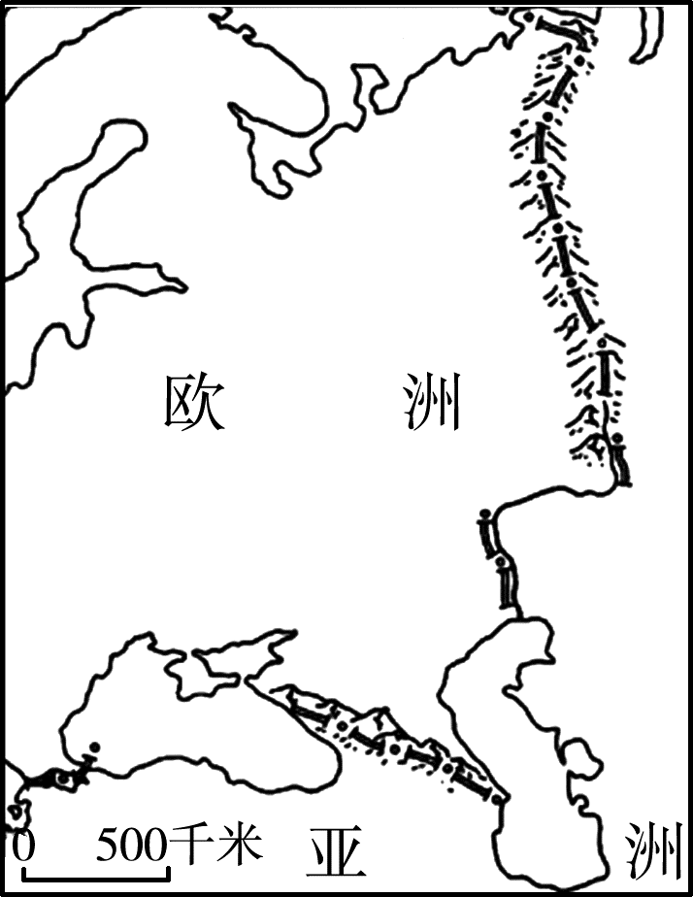

图2

3．图中位于亚、欧两洲分界线上的山脉和湖泊有

A．乌拉尔山脉、里海

B．乌拉尔山脉、红海

C．阿尔卑斯山脉、黑海

D．大高加索山脉、地中海

4．与亚洲相比，欧洲显著的地理特征是

A．水系结构呈辐射状 B．温带海洋性气候典型

C．地势起伏大，高低悬殊 D．几乎全部为发展中国家

撒哈拉沙漠南缘的国家正联手打造一条横穿非洲大陆的绿化带，计划总长度为7 100千米，宽15千米。读“撒哈拉沙漠南缘绿化规划示意图”（图3），完成第5～6题。

5．绿化带大致沿热带沙漠气候与________的交界带延伸

A．热带草原气候 B．温带草原气候

C．地中海气候 D．热带季风气候

6．这条绿化带的作用是

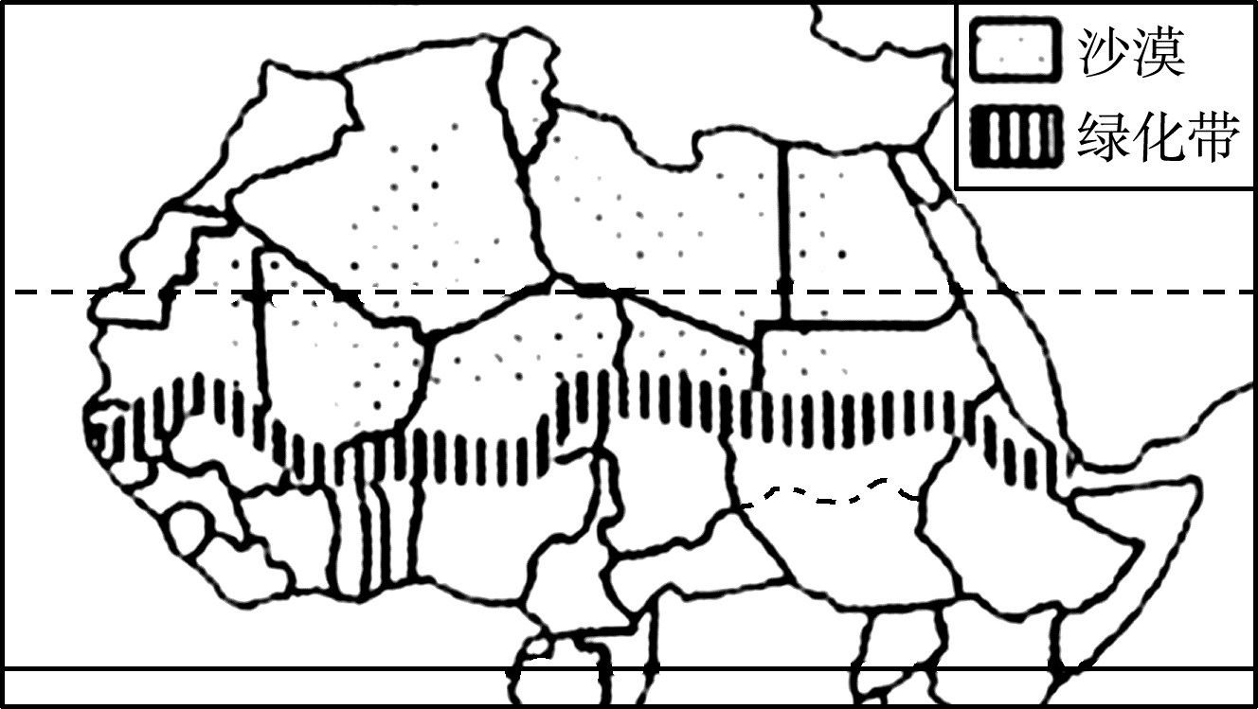

图3

①阻挡南部的沙漠北移

②提供充足的木材

③增加空气湿度调节气候

④为野生动物提供栖息地

A．①② B．②③

C．①④ D．③④

如图4为“塔斯马尼亚岛等高线及其铜矿带分布图”，该岛山地面积广，耕地面积狭小，气候温和，森林覆盖率高，自然环境优美，根据图中信息完成第7～9题。

7．关于塔斯马尼亚岛，下列表述中不正确的是

A．位于东半球、南温带

B．西临印度洋、东临太平洋

图4 塔斯马尼亚岛等高线及其铜矿带分布

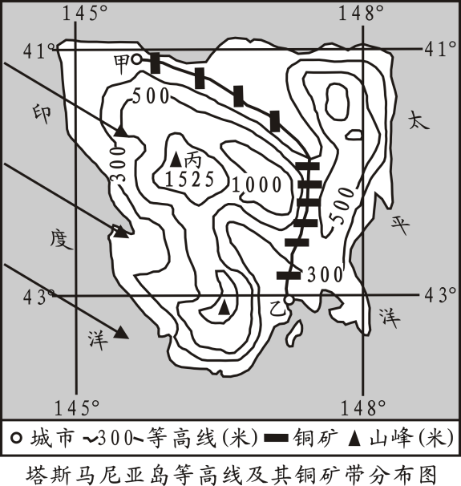

C．四面环海，是个岛国

D．气候常年温和湿润

8．若该岛屿发展下列四类产业，最受限制的产业可能是

A．种植业 B．海岛旅游业

C．林业 D．采矿业

9．相对于城市甲，城市乙成为港口理想建设地的主要优势条件是

A．气候更加温和，利于人居

B．位于铜矿带附近，便于铜矿出口

C．平原广阔，利于港口建设

D．位于海湾，沿海，背风，风浪小

地理环境对民居产生重要的影响，所以世界许多地方的民居对地理环境有明显的指示作用。据此完成第10～11题。

10．日本传统的民居，多是用质地较轻的建筑材料建筑的，原因是

A．日本资源贫乏，缺少水泥 B．日本多木材，且质地优良

C．以减轻地震灾害造成的人员伤亡 D．日本气温较低，便于防寒

11．我国台湾兰屿岛上居民营造了一种“地窖式”民居。房屋一般位于地面以下1.5米～2米处，屋顶用茅草或铁皮覆盖，仅高出地面0.5米左右。该房子的建设主要是为了

A．防地震 B．省建材 C．防台风 D．防冬寒

图5左侧所示为北京市二分二至日路灯照明时长。读图完成第12～14题。

图5

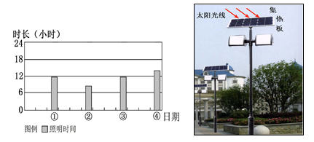

12．影响城市路灯照明时长差异的主要原因是

A．地球形状 B．地球大小 C．地球自转 D．地球公转

13．左图中，①、②、③、④四天中，夏至日是

A．① B．② C．③ D． ④

14．太阳能路灯（如右图）是一种利用太阳光照的环保设备。在北京太阳能集热板朝向

A．东 B．西 C．南 D．北

读“我国某四种经济作物的优势产区及该作物在世界部分地区的分布图”（图6），完成第15~17题。

图6

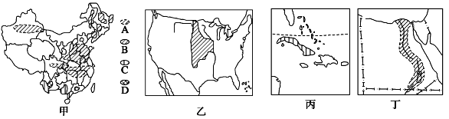

15．图例A代表的经济作物最有可能是

A．棉花       B．甘蔗     C．小麦       D．大豆

16．分析比较甲乙两图，与图例B代表的农作物有关的相同点是

A．热量充足                  B．产品大量销往国外

C．地形平坦，土壤肥沃             D．机械化水平低

17．图例C代表的经济作物在我国的主产区中，农村用能短缺，当地生活燃料消费结构中，生物能（主要包括薪柴，农林作物，农业和林业残剩物等）的比重高达60%左右，所以该区域面临的重大生态环境问题最有可能是

A．土地荒漠化        B．水土流失      C．气候变暖         D．臭氧层遭破坏

读澳大利亚和美国本土农业带分布图及两国地形剖面图（图7），完成第18~19题。

18．下列关于两国叙述，不正确的是

A．两国共同的地形地势特征：呈三大纵列带分布，东西两侧高，中间低

B．两国农业生产的共同特点：地域专业化，机械化水平高

C．两国均为农产品出口大国，但出口的农产品有所不同

D．两国用于进行粮食生产的淡水资源均比较丰富

19．下列关于美国的叙述，正确的是

图7

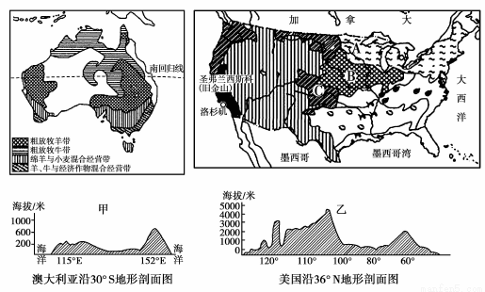

A．著名的“硅谷”位于洛杉矶的西南部

B．东部地形以落基山脉为主，煤炭资源丰富

C．A为乳畜带，形成的

社会经济条件是城市密

集，消费市场广大

D．B是小麦区，所产小麦销往世界各地

读某国1940~2010年人口自然增长率变化图（图8），完成第20~21题。

20．图8所示时间段内，人口总数不变的年份是

A．1940年 B．1985年

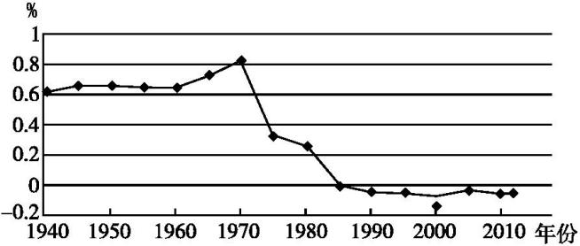

图8

C．2000年 D．2012年

21．现阶段，该国出现的人口问题最有可能是

A．人口老龄化

B．新生儿增多

C．劳动力过剩 D．青壮年增多

春季河流流量显著增大的现象称为春汛。读“哈尔滨气候资料表”（此数据亦可代表我国东北地区整体气候特征）和“松花江哈尔滨水文站流量年变化曲线图”（图9），回答第22～24题。

|  |  |  |  |  |  |  |  |  |  |  |  |  |
| --- | --- | --- | --- | --- | --- | --- | --- | --- | --- | --- | --- | --- |
| 月 份 | 1 | 2 | 3 | 4 | 5 | 6 | 7 | 8 | 9 | 10 | 11 | 12 |
| 气温（℃） | -17 | -11.6 | -2 | 5.9 | 14 | 17.7 | 20.2 | 20.5 | 15.5 | 6.6 | -5.4 | -14.5 |
| 降水（mm） | 3.8 | 5. 5 | 7.4 | 29 | 49.6 | 84.4 | 104.3 | 134.4 | 56.7 | 22.7 | 13.8 | 5.7 |

22．哈尔滨气温的最低月份和降水的最多月份分别是

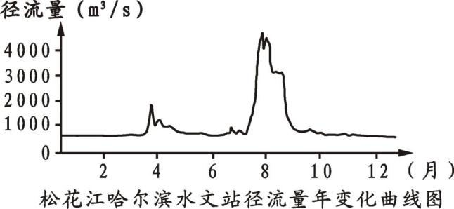

图9

A．1月、7月 B．1月、8月

C．8月、1月 D．2月、8月

23．根据图中信息，下列关于哈尔滨附近的松花江水文特征的分析，正确的是

A．冬季无结冰现象

B．冬季出现了断流现象

C．流量的季节变化不明显 D．流量最大的季节与区域多雨期基本一致

24．图中显示松花江出现了明显的春汛，其原因最可能是

A．人工水库将冬季充沛的降水进行拦蓄，在5月初开闸放水

B．春耕未开始，农业用水量少 C．3月末雨季到来，大量降水补给河流

D．冬季及初春固态降水（雪）因气温低于0℃而长期累积，在3月末4月初融化

读“我国人均资源占有量与世界平均水平比较图”（图10），完成第25～26题。

25．图中反映出我国资源的基本国情是

图10

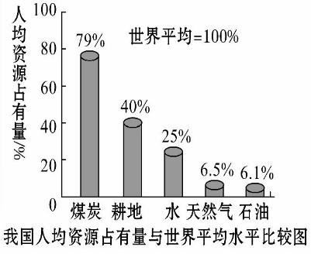

A．总量丰富 B．人均占有量多

C．总量缺乏 D．人均占有量少

26．针对图中反映出的问题，我们当前可以做到

①保护耕地，节约粮食

②节约用水，一水多用

③提高煤炭、油气等常规能源的利用效率

④用太阳能、风能等新能源完全替代常规能源．

A．②④ B．①②③ C．①②④ D．①②③④

读“台湾岛年平均气温分布图”（图11），回答第27～29题。

27．符合台湾岛沿北回归线一线气温分布规律的叙述是

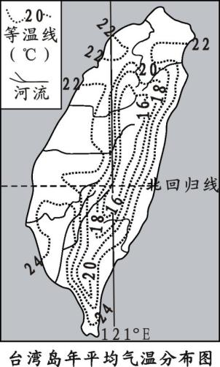

图11

A．东段气温远高于西段 B．西段气温变化比东段剧烈

C．西段气温远高于东段 D．东段气温变化比西段剧烈

28．形成上题所述分布规律的主要原因是

A．人类活动影响程度 B．距海远近

C．海拔变化 D．纬度高低

29．图中有一山脉，根据图中信息可以判断出该山脉的走向是

A．圆形走向 B．东北—西南走向

C．东西走向 D．西北—东南走向

长江、黄河是我们中华民族的“母亲河”，读图12完成第30～31题。

30．长江和黄河共同流经的地形区是

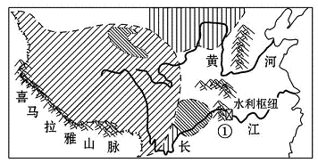

图12

A．青藏高原 B．柴达木盆地

C．内蒙古高原 D．四川盆地

31．关于长江、黄河流域开发利用方式，合理的是

A．长江上游陡坡垦殖

B．黄河中游植树种草

C．长江中游洞庭湖围湖造田 D．黄河下游发展水电

读“西藏地区部分地理事物分布图”（图13），回答第32～33题。

32．关于图中信息表述正确的是

A．城镇主要分布在地势相对较低的谷地

图13 西藏地区部分地理事物分布图

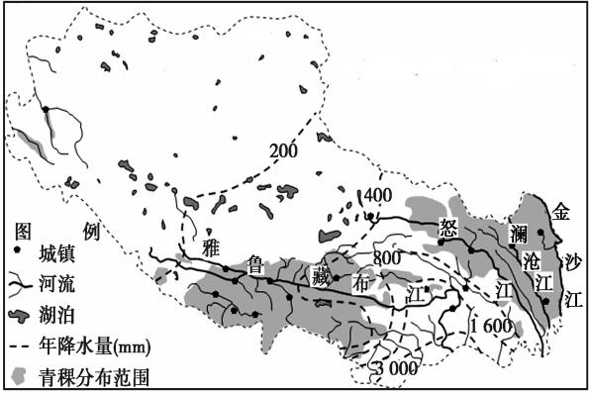

B．年降水量西北多，东南少

C．河湖稀少

D．地势东南高，西北低

33．青稞是西藏最重要的粮食作物，多种植于河谷地带，最主要原因是

A．热量更充足 B．降水量更大

C．光照更充足 D．土壤更肥沃

“齐鲁大地”山东省是中国的经济大省。读“山东省矿产资源分布图”（图14），回答第34～35题。

34．根据山东省矿产资源的优势，下列工业部门中，可以大力发展的是

①宇航工业 ②食品工业

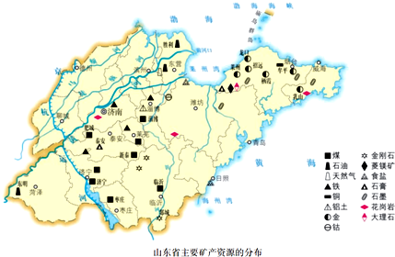

图14

③石化工业 ④冶金工业

A．①② B．③④

C．①④ D．②③

35．2018年6月，举世瞩目的上合组织峰会将在青岛举行，青岛诞生了海尔、海信等闻名全国的企业和品牌，这些企业和品牌发展的优势条件有

①位于东部沿海地带，气候宜人

②改革开放早，对外开放程度高 ③劳动力丰富，素质高 ④内河航运交通便利

⑤本地市场广阔 ⑥产业基础好，社会协作条件好

1. ①②③ B．④⑤⑥ C．②③⑥ D．①④⑤

第Ⅱ卷（非选择题 共45分）

二、综合题

36．读我国东部某地区等高线图（图15），完成下列各题。（8分）

图15

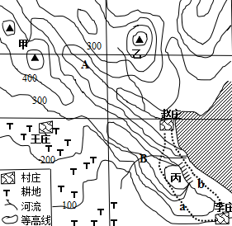

（1）图中丙处东侧山体部位是 。

1. 图中A、B两段河流中，水流流速较快的是 ，请说明原因：

。（1分）

（3）根据图中信息及所学知识，叙述河流A的水文特征（至少两条）：

。 （2分）

（4）春分日，图中王庄、赵庄、李庄三个村庄最早看到日出的是 ；一年中，图中三个村庄最有可能见到立竿无影现象的是 。

（5）图中最适宜王庄种植的粮食作物的是 ，作物熟制是_____________________。

37．读印度和巴西相关地图（图16、17）并结合所学知识，完成下列问题。（5分）

图16 印度矿产及城市分布图 图17 巴西农矿产及城市分布图

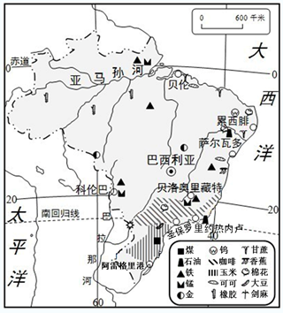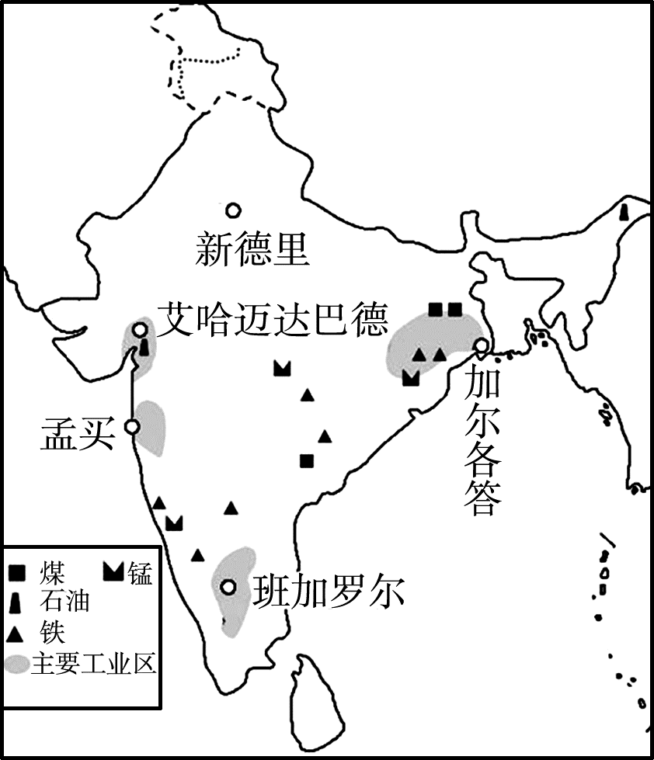

（1）印度和巴西均属于 （发达、发展中）国家。从图中信息观察，两国

矿资源都很丰富，特别是 （只填一种），这为两国经济的快速发展奠定了基础。

（2）通过观察发现两个国家大部分的城市的分布有一个共同点： ，

请分析这种分布的共同原因： 。  
（3）印度采用发展绿色农业、大力修建水利工程等措施，使粮食实现了自给有余。请结合所学知识分析说明印度重视水利建设的原因： 。

38．发展乳畜业需要大量的多汁牧草（生长过程喜湿喜温）。经济高度发达的德国位于欧洲中部，北部濒临北海、波罗的海。该国乳畜业十分发达，乳畜产品大量出口。请充分运用你在地理学科学习中学到的知识、掌握的学习方法和答题技巧，读德国相关图文材料（图18），回答下列问题。（7分）

图18

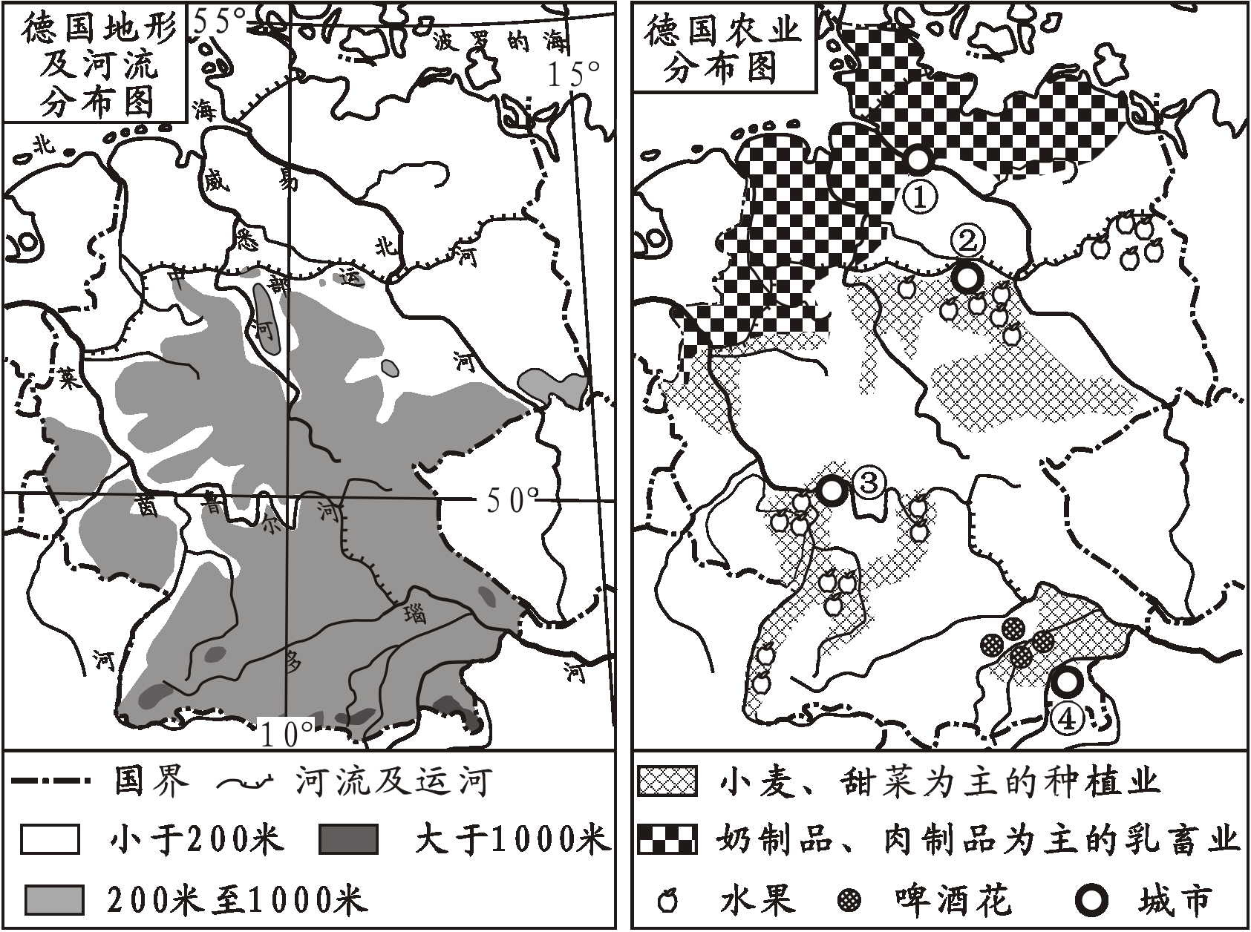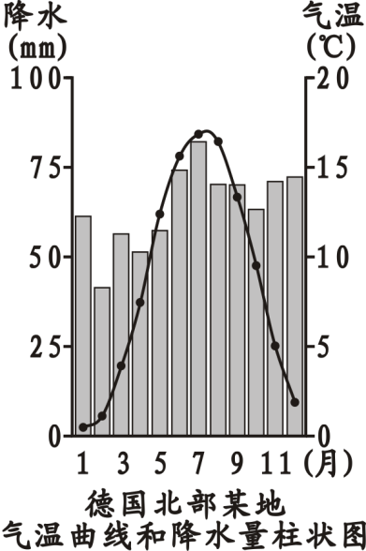

（1）读图，德国位于　　　 （南、北）半球，请说明判断理由：

。（1分）

（2）除根据分层设色图的海拔高程外，还可通过　　　　 　　 来判断德国地势具有　　　　　　 的特征。（1分）

（3）图中四个城市中，最有可能成为啤酒工业中心的是　　　　　 　，以小麦、甜菜为主的种植业基本分布在德国的　　　　　 　（填海拔范围）之间区域。

（4）请简要分析德国北部地区发展乳畜业的有利自然条件：

。（3分）

39．读“北方地区图”（图19）和“东北三省积雪厚度分布图”（图20），结合所学知识，回下列答问题。（9分）

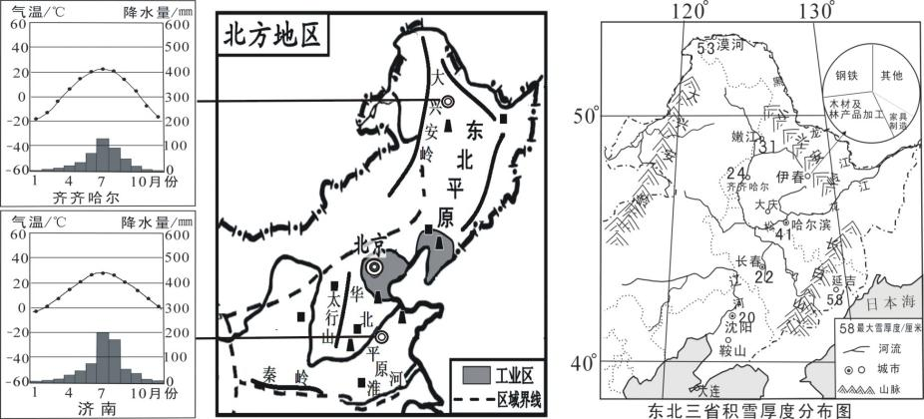

图19

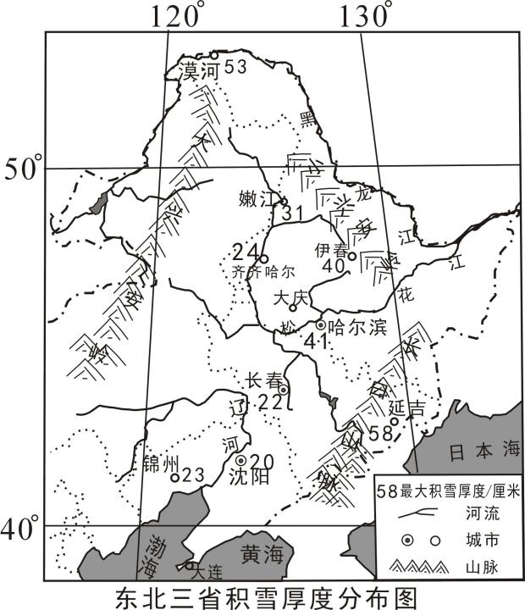

图20

（1）读济南多年平均各月气温和降水量图，可以得出结论：华北平原存在着一种严重的气象灾害： ，这种灾害严重的制约了当地的工农业生产请从自然和人文两方面分析该地区存在这种自然灾害形成的原因：

。（3分）

（2）东北平原是我国重要的商品粮基地，请结合资料和所学知识，分析其优势自然条件（至少两条）： 。（2分）

（3）图19阴影区是我国著名的京津唐和辽中南工业基地，请根据图中所给信息和所学知识，分析两工业基地发展的共同有利条件：

。（2分）

（4）读图20，发现比较延吉的积雪比长春 （厚、薄）很多，请分析说明导致这种差异的原因： 。（2分）

40．2017年5月，第一届“一带一路”国际合作高峰论坛在北京召开并取得圆满成功。读下面材料并结合所学知识回答问题。（8分）

材料一： 西汉时，自长安（今西安）经河西走廊通向中亚共有两条通路：一条出阳关，沿昆仑山北麓西行；另一条出玉门关，沿天山南麓西行。这就是世界著名的“丝绸之路”。

材料二： 现代丝绸之路经济带示意图（图21）

图21

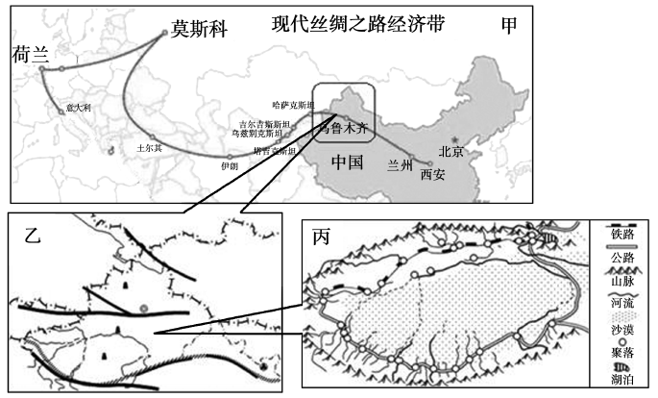

（1）甲、乙、丙三幅图中，比例尺最大的是 图。

（2）现代丝绸之路经济带穿过的地区联结的大洲有 。

（3）乙图中间一列山脉是 山脉，该山脉南部是我国主要的长绒棉产区，请从气候角度分析该区域生长长绒棉的有利条件： 。

（4）乙图所示区域自然环境的突出特征是 ，最主要原因是 。

（5）丙图所示区域的地形区是 ，简要概括丙图所示区域交通线（铁路、公路）的分布特点： 。

41．铁路运输对经济发展起着非常重要的作用。某中学地理兴趣小组准备以“俄罗斯铁路”为例，探究影响交通运输线路分布的主要因素，请你与该小组一起完成下面的探究过程。（8分）

探究主题：影响交通运输线路分布的主要因素

探究材料：俄罗斯地形、矿产与交通分布图

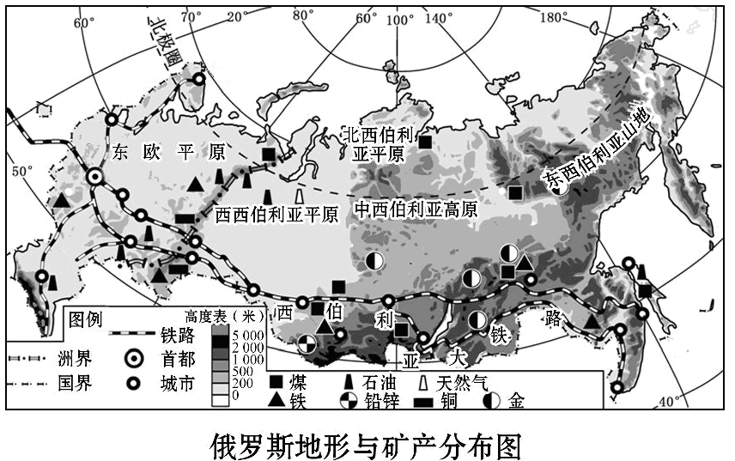

图22 俄罗斯地形、矿产与交通分布图

一、尝试探究：影响交通运输线路分布的主要因素

自然因素对铁路分布的影响

（1）贝贝认为，俄罗斯的铁路分布与地形有关，例如， （地形区）地势平坦，易于通行，施工方便，所以铁路分布密集。

（2）玲玲发现，北冰洋沿岸有广阔的平原，却少有铁路分布，请帮她分析其原因：

。

社会经济因素对铁路分布的影响

（3）芳芳认为，俄罗斯铁路分布与人口和城市分布有关。红红认为俄罗斯铁路分布与资源、物产分布以及经济发展水平有关。请说明你的观点： ______________________________，并请说明理由：

。（3分）

（4）横贯东西的西伯利亚大铁路经过多年电气化改造，运速和运量大幅提升；我国的青藏铁路通过架高桥、穿隧道成为世界上海拔最高的铁路，由此可见__________（因素）对交通运输的发展也有重要作用。

二、归纳总结

（5）通过以上探究，同学们得出下列结论，正确的是 （双项选择，多选、少选、错选均不得分)

A．地形平坦的地区交通线路一定稠密 B．温暖湿润的地区交通线路一定稠密

C．社会经济因素是影响交通线路分布的主要因素 D．科学技术促进了交通运输的发展

三、迁移应用

（6）读海南岛地形与物产分布图（图23）图，推测海南岛铁路线主要分布在 ，请分析原因：

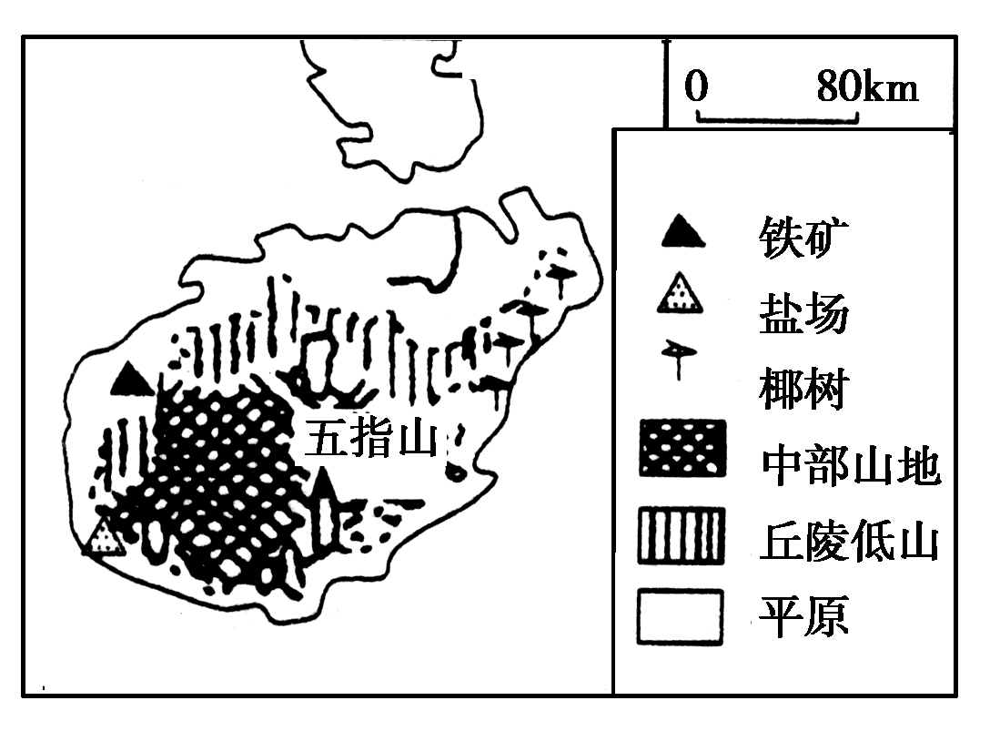

图23 海南岛地形与物产分布图

。（2分）

（7）交通运输有多种方式，我们平度人到海南岛旅游多选择的运输方式是 。

**初中学生学业考试模拟试题（二）**

一、选择题（下列各题的四个选项中，只有一个是正确的；每题1分，共35分。）

**读图1，回答1**—**3题。**

1．①、②两地所位于的大洋分别是

A．太平洋、印度洋

B．印度洋、大西洋

C．印度洋、太平洋

D．大西洋、太平洋

2．ab与mn两段经纬线之间的长度关系是

A．ab < mn B．ab > mn

C．ab = mn D．不能确定

3．c点在n点的

A．东南方向 B．西南方向 C．东北方向 D．西北方向

**2016年11月30日,中国“二十四节气”申遗成功。二十四节气是把一年平分为二十四等份,每隔15天一个节气。它能反映季节的变化,指导农事活动。在国际气象界，这一时间认知体系被誉为“中国的第五大发明”。图2二十四节气分布图，完成4—6题。**

4．青岛白昼逐日增长的时间段是

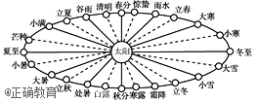A．惊蛰至清明

B．芒种至小暑

C．白露至寒露

D．大雪至小寒

5．我们在考试期间，最靠近的节气是

A．春分 B．清明

图2

C．谷雨 D．立夏

6．关于二十四节气叙述正确的是

A．小暑时青岛的正午太阳高度最大 B．大雪时北极圈内的极夜范围在变大

C．在立春和立秋时，胶州的昼长相等 D．冬至时阿根廷的白昼最短

**图3某半岛图，读图完成7—9题。**



图3

128°E

38°N

7． 该半岛位于

A．欧洲 B．非洲

C．北美洲 D．亚洲

8． 该半岛的地势特点大致是

A．北高南低 B．北低南高

C．西高东低 D．西低东高

9． 该半岛广泛种植的农作物是

A． 咖啡 B．水稻 C． 天然橡胶 D．香蕉

**通常情况下,灰熊主要分布在北极圈以南,北极熊主要分布在北极圈以北。但是,近年来“混血熊”在北极地区出现了。读图4回答10—11题。**

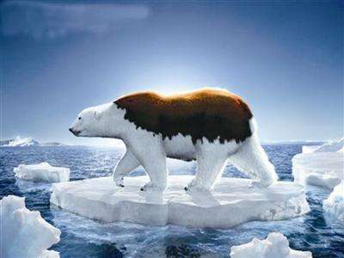10．“混血熊”出现的地理原因是

A．板块活动 B．全球变暖

C．洋流运动 D．太阳活动

11．该现象可能产生的后果是

A．海洋污染加剧 B．降水增多

C．海平面上升 D．水土流失加剧

图4

**2017年由中国公司承建位于阿尔及利亚（阴影部分）首都阿尔及尔嘉玛大清真寺的宣礼塔主体结构封顶，建成后达265米为非洲最高建筑，可以抵御9级地震，是中国公司在非洲留下的一个伟大工程。图5该建筑物分布示意图和景观图，读图完成12—14题。**



图5

12．该国居民信仰的宗教主要是

A．基督教 B．伊斯兰教 C．佛教 D．犹太教

13．该建筑设计抵御9级地震的主要原因是

A．位于板块交界处，地壳比较活跃 B．西风影响，经常出现飓风天气

C．该地区经常发生9级左右的地震 D．过度利用地下水，出现地下漏斗

14．有关嘉玛寺气候特征的说法，正确的是

A．终年火热干燥 B．雨热不同期 C．终年温和湿润 D．雨热同期

**中国正在酝酿建设第五条能源大通道——中巴铁路,该铁路北起中国新疆喀什,南至巴基斯坦港口城市瓜达尔。2016年11月13日，巴基斯坦中资港口瓜达尔港正式开航。图6中巴铁路示意图，读图回答15—16题。**

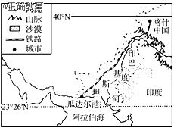

15．瓜达尔港所临的海洋是

A．波斯湾 B．亚丁湾

C．孟加拉湾 D．阿拉伯海

16．修建中巴铁路对喀什的影响较小的是

A．推动经济发展

B．改变能源消费结构

C．改善对外交通条件

图6

D．缩短出海距离

**图7某国部分图，读图完成17—18题。**

17．影响图中城市分布特点的主要因素是

A．地形、交通 B．地形、河流

C．地形、气候 D．河流、交通

18．该国工业主要分布在沿海地区，其主要成因是

A．沿海平原广阔 B．沿海农业发达

C．沿海人口集中 D．靠近海港降低运费

**图8我国四省区轮廓图，读图完成19—21题。**

1. ② ③ 　 ④

图8

19．四省级行政区中，与其简称对应正确的是

A．①——赣 B．②——苏 C．③——黑 D．④——皖

20．图中四省区中，临海的是

A．①② B．③④ C．①③ D．②④

21．四省区纬度由低到高排列顺序正确的是

A．①②③④ B．②③④① C．②③①④ D．③④②①

**全面二孩政策自2016年1月1日起施行，这是继“单独二孩”政策之后的又一次人口政策调整。图9放开二孩政策前后(2010-2030年)中国人口总量变化趋势对比示意图。据此完成22—24题。**

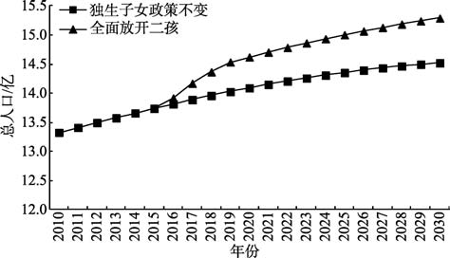

年份

图9

22．全面放开二孩后人口增长速度最快的时间段是

A．2016-2018年 B．2020-2022年

C．2024-2026年 D．2028-2030年

23．图示时间内，全面放开二孩政策会导致

A．老年人口规模减少 B．劳动力供给明显增加

C．人口结构趋于优化 D．人口死亡率降低

24．二孩政策后，推测下列省份中人口增长率最高的是

A．宁夏 B． 广东 C．吉林 D．贵州

**图10某时间段年我国各类土地面积变化情况示意图，读图回答25—26题。**

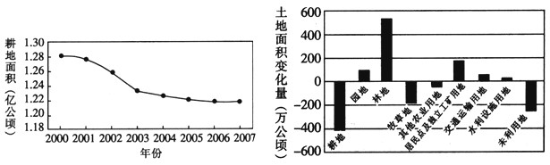25．图中土地面积减少最大的是

A．耕地 B．林地

C．牧草地 D．未利用地

26．这段时间林地面积变化的原因有

①建设用地减少

②耕地面积的减少

③未利用土地的减少

图10

④牧草地的减少

A．①②③ B．①②④ C．①③④ D．②③④

**图11我国7月等温线分布图，读图完成27—29题。**

27．据图可知，青岛的气温在

A．24—28℃之间

B．16—24℃之间

C．8—16℃之间

D．8℃以下

28．此时我国气温最低值的主要分布在

A．东北地区 B．西北地区

C．青藏地区 D．云贵地区

29．此时影响我国气温变化大的主要因素是

图11

A．纬度因素 B．海陆因素 C．地形因素 D．人类活动

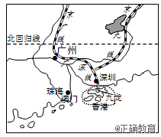**图12珠江三角洲图, 读图回答30—31题。**

30．有关香港、澳门地理位置的叙述,正确的是

A．位于珠江口的南、北两侧

B．香港北邻珠海市

C．位于我国的北方地区

D．位于北回归线以南

31．北京直达香港的铁路干线是

A．京九线 B．京广线

图12

C．京沪线 D．陇海线

**图13青岛2011—2016年服务业增加值及所占GDP比重图, 读图回答32—33题。**

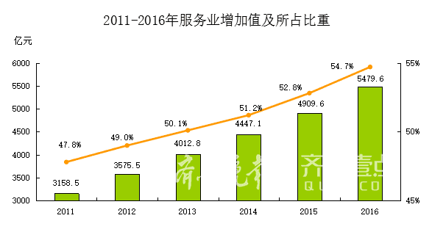

图13

32．2016年，青岛的GDP达到

A．4447．1亿元 B． 4909．6亿元

C．5479．6亿元 D． 10017．6亿元

33．下列各项中，不往属于服务业的是

A．中国移动通信数据中心 B．中车青岛四方高铁动车

C．影视产业园制作中心三期 D．蓝色硅谷孵化器二期

**图14青岛地形图，读图完成34—35题。**

34．青岛境内海拔最高的是



A．大泽山

B．大珠山

C．崂山

D．小珠山

35．由图可知，青岛的主要地形类型是

A．平原、高原

B．山地、盆地

C．平原、丘陵

D．平原、盆地

图14

二、综合题：（共45分）

36．读下列材料，回答问题。（8分）

**材料一**：**美国第58任总统特朗普于2017年1月20日宣誓就职。在其竞选纲领中宣称在美国墨西哥边境修建围墙,以限制来自墨西哥的非法移民。图15部分隔离墙景观图、美国和墨西哥地理位置示意图。**

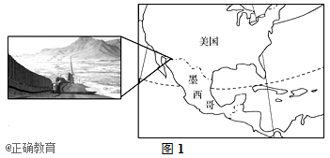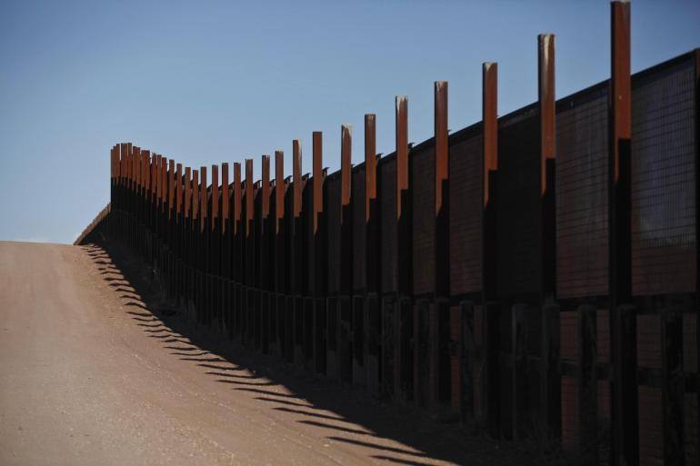

美国

墨

哥

西

危地马拉

图15

**材料二：图16为2016年美国、墨西哥主要出口农产品构成图,墨西哥和美国共享3 000公里的国境,两国之间经贸往来频繁。**

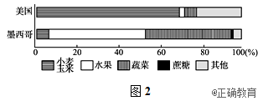

图16

（1）特朗普宣誓就职使用的语言是____________，墨西哥人通用的语言是____________。

（2）影响大量墨西哥人移民美国的最主要因素是________________。

（3）简述墨西哥的海陆位置的特点。（2分）

（4）据材料二分析，美国出口的农产品主要是__________，美国从墨西哥进口的农产品主要是__________________、_____________________。

37．读澳大利亚图，完成下列要求。（8分）

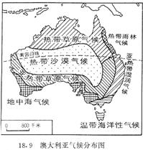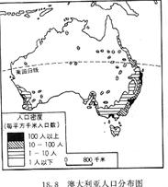

图17

图18

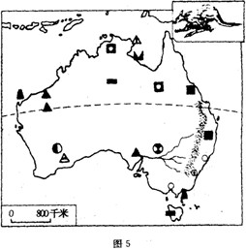

①

②

堪培拉

悉尼

墨尔本

A

B

③

图19

（1）图19中大洋①是______________，岛屿③是__________________。

（2）图18澳大利亚人口和城市主要分布在国土的______________地区，形成这种分布的主要原因______________________________________。

（3）澳大利亚矿产资源丰富，所以被称为“_____________________” 的国家。

（4）图19中典型动物是______________，该地动物比较古老的原因是______________

______________________________________________________（2分）。

38． 图20“我国黄河有关图表资料”，据些回答下列问题。（7分）

图20

（1）黄河发源于青海省，为了保护当地生态环境，我国在发源地设立的自然保护区是“_____________________________”。

（2）在兰州附近的河段，水电站比较多，主要原因是__________________________。

（3）黄河干流从兰州到河口的水量变化特点是_______________________________，请分析其形成的人为原因（2分）。

（4）黄河干流河口至桃花峪河段含沙量变化特点是_________________，原因是______________________。（2分）

39．图21我国部分区域图。分析回答问题。（8分）



（1）写出地理事物的名称：山脉②________________，河流④_______________。

（2）①地区因地制宜的适合发展的农业部门是__________________。

（3）分析③地发展农业生产的有利条件。（3分）

（4）2000年黑龙江省政府提出了停止对北大荒湿地的开垦。这一保护湿地举措的意义何在？（2分）

40．图22为山东某地等高线地形图，读图回答问题。（7分）

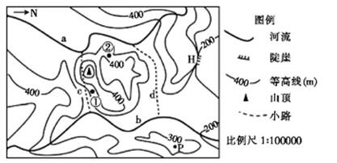

A

B

C

D

图22

（1）写出图中字母代表的等高线地形部位的名称：

A________________，B________________。

（2）图中A处部位的垂直高度，最低不小于________________米。

（3）分别写出图中C、D两河流的大致流向_________________________________

_________________________________。

（4）根据图中信息，①②两处降水比较多是__________处，简述你选择的理由。（2分）

41.关于城镇是怎样形成的。某中学地理兴趣小组拟探究“影响城市分布的主要因素”，下面是他们的探究程序，请你与他们一道完成探究过程吧。（7分）

探究主题：影响城市分布的主要因素

探究资料：

资料一：图23中阴影部分是世界上最早出现城市的地区

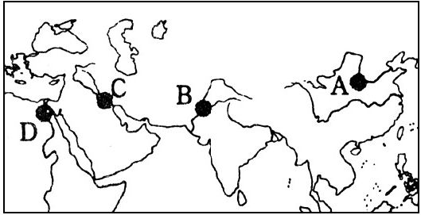

图23

资料二：中国100万人口以上城市分布图

尝试探究：

（1）纬度与城市分布。从资料一可以得出，最早出现城市的地区大部分所处的纬度位置。

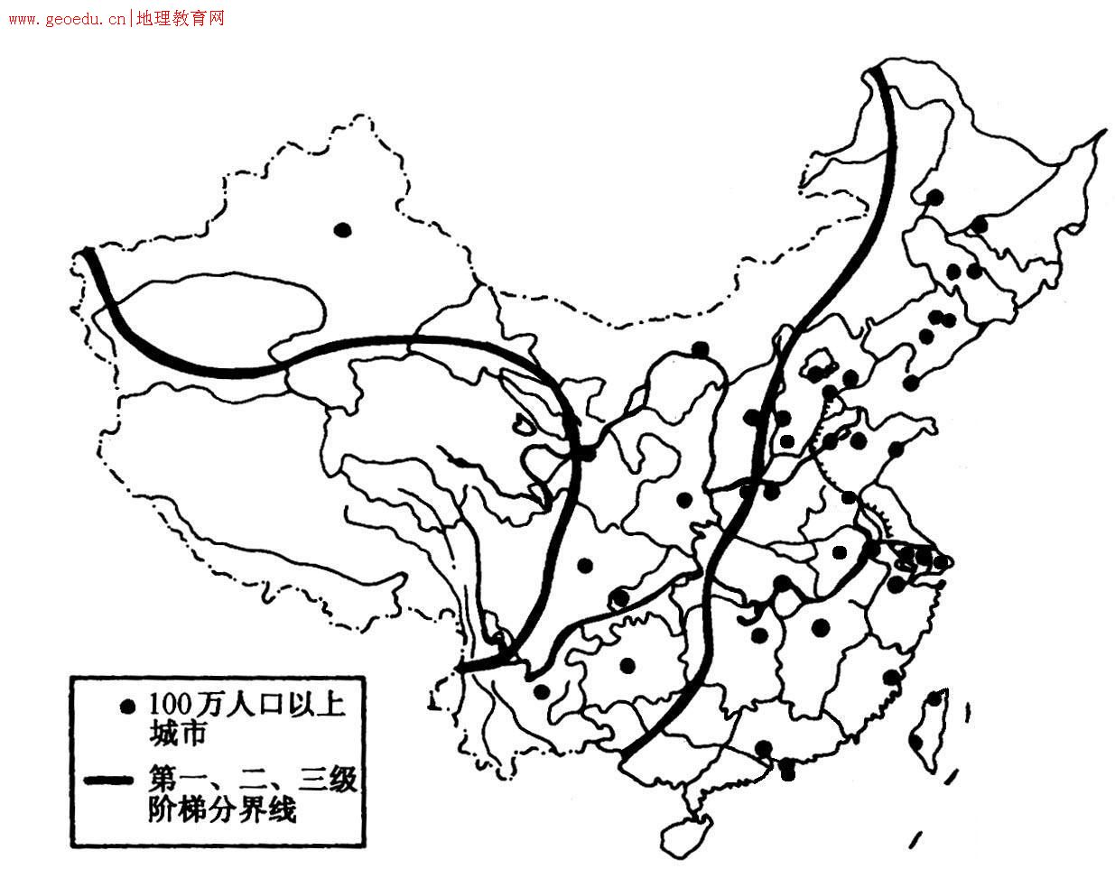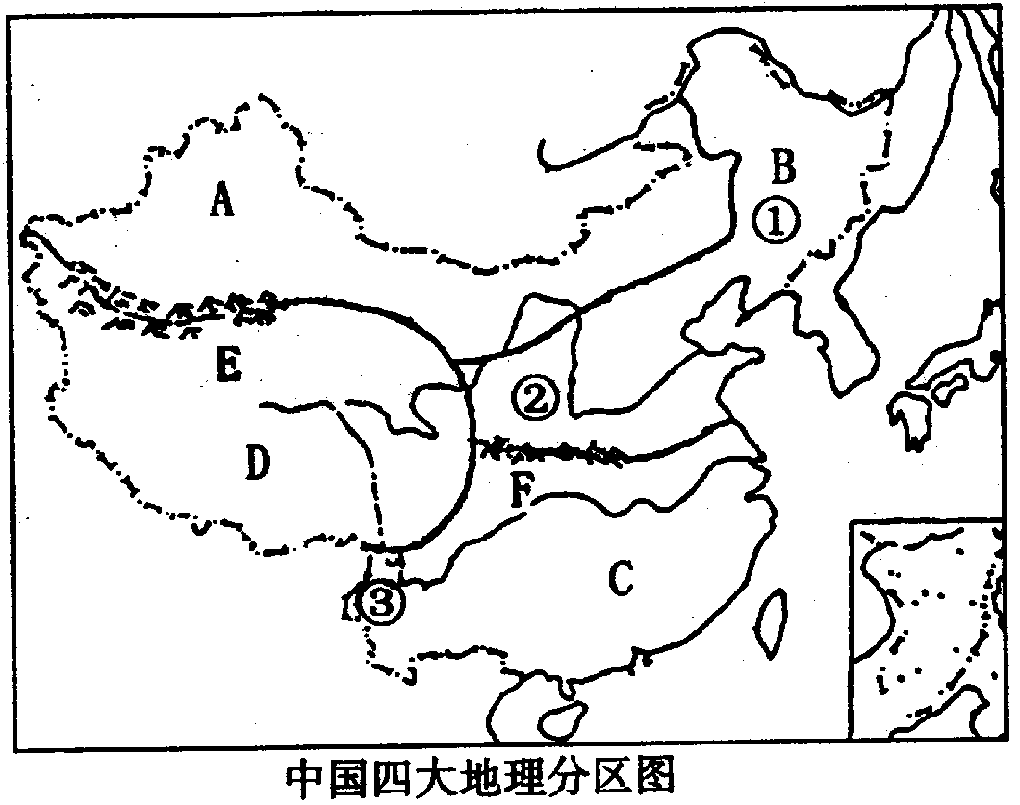

图24

（2）交通与城市分布。从材料一得出，最早的城市位于河流的中下游。

（3）地形与城市分布。读资料二可以得出，我国大部分城市主要分布的地形类型。

归纳总结：

（4）综合以上所述，城市主要分布的纬度带是__________，地形类型是以____________和_________为主，它们的海陆位置是________________。

验证迁移：世界100万人口以上特大城市分布图

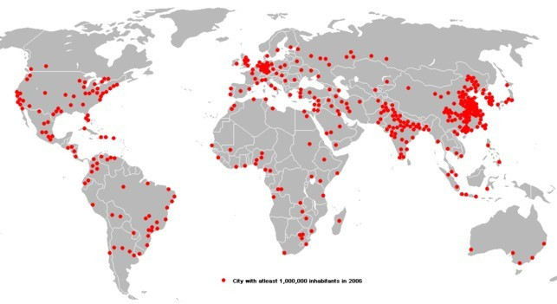

百万人口以上城市

A

图25

（5）从世界100万人口以上城市分布图可以看出，世界上特大城市密集区有________

_______________________________，北美洲和南美洲的东部等。

拓展延伸：

（6）图中A地区是世界上最大的平原，并且有亚马孙河，但是城市稀少，其主要原因是

____________________________________________________________。

参考答案

**第一章 让我们走进地理**

**【知识梳理】**

一、让我们走进地理

1. （1）生活 （2）生产建设 （3）风土人情
2. （1）荷兰 （2）阿拉伯男子 （3）变浅 （8）平顶 （9）正北
3. 我们怎样学地理
4. （1）左西右东 正北 纬线 东西 经线 南北 东北

（2）10

1. 世界的地形
2. （1）海平面 另一地点

（2）200 500 坡度较陡、沟谷较深 起伏不大、坡度和缓 高 低 小 大

1. 落基山脉 安第斯山脉 喜马拉雅山脉
2. 青藏高原 亚马孙平原 巴西高原 安第斯山脉 喜马拉雅山脉 刚果盆地 马里亚纳海沟 珠穆朗玛峰 8844.43
3. 大陆架 大陆坡 海沟 大洋中脊 大陆架 200 马里亚纳海沟 欧亚板块 太平洋板块
4. 高 低 低 高 低 高

**【巩固练习】**

1. C 2.B 3.A 4.D 5.A 6.B 7.B 8.A 9.C 10.B 11.C 12.A 13.B 14.A 15.C 16.C 17.B 18.A 19.C 20.C

21.(1)① (2)B

(3)鞍部甲处位于等高线之间,没有穿过等高

线,等高线稀疏,坡度小,工程量小。

(4)自东北向西南流

(5)石漠化植树种草,封山育林,退耕还林等。

22.（1）丘陵；先由西北流向东南再转为由北向南；

（2）17

（3）合理；C处位于鞍部，等高线稀疏，地形相对平坦开阔；

（4）②

（5）温带落叶阔叶林；

（6）平原地区，地形平坦；靠近河流，水运便利，取水方便。

**第二章 地球的面貌**

**【知识梳理】**

1. 认识地球
2. （1）两极稍扁 赤道略鼓
3. （1）不相等 赤道 缩短 东西 南北

（2）0°—90° 90° N S

0°—180° 180° E W 20°W 160°E

1. 自西向东 一年 四季更替 昼夜长短变化
2. （1）七分海洋三分陆地 海洋 陆地
3. 亚洲 南美洲 大洋洲 欧洲 北美洲 非洲

亚非北南美南极欧大洋 苏伊士运河 乌拉尔 大高加索 土耳其 巴拿马 亚洲 大洋洲 非洲 南美洲 非洲 南美 最大 S 寒冷 经度

1. （2）魏格纳
2. 太平洋 稳定 环太平洋火山地震带 横贯欧洲南部到亚洲的阿尔卑斯—喜马拉雅火山地震带

**【巩固练习】**

1. B 2.B 3.D 4.B 5.C 6.B 7.C 8.B 9.A 10.A 11.C 12.D 13.C 14.B 15.C 16.A 17.D 18.D 19.B 20.C 21.A 22.C 23.B

24.(1)地球自转 （2）冬至 丙 (3)白天 (4)①

**第三章 世界的居民**

**【知识梳理】**

1. 世界的人口
2. （1）70
3. 缓慢 迅速 较快 短 出生率 死亡率 低 高
4. 东 南 西 低 中 平原 平原 适宜 沙漠 热带雨林 高原和极地 低 炎热干旱 疏密 人/平方千米
5. （2）缓慢 人口老龄化 劳动力不足 国防兵源不足
6. 计划生育
7. 世界的人种

（略）

1. 世界的语言与宗教
2. （1）汉语 英语 法语 俄语 西班牙语 阿拉伯语
3. 汉语
4. 英语
5. 西班牙语 葡萄牙语
6. 西亚 北非
7. （略）
8. 世界的聚落
9. （1）聚落
10. 城市 乡村
11. 密集 非农业 相对拥挤 交通拥挤
12. 相对分散 河流 公路 非农业 密集 发达 农业 稀疏
13. （1）干燥 防潮
14. 厚 小
15. （1）文化精神 社会制度 民族风情

（2）工业污染 过度旅游活动

1. 平遥 丽江 皖南古村落

**【巩固练习】**

1.B 2.A 3.D 4.C 5.C 6.C 7.C 8.B 9.C 10.D 11.B 12.A 13.B 14.A 15.D 16.B 17.C 18.B 19.C 20.C 21.B 22.A 23.B

24.（1）中低纬度地区（2）白色；英语（3）气候炎热干燥（4）交通拥挤、资源短缺

25.（1）发展中；撒哈拉  
（2）①  
（3）欧洲  
（4）A；地形以平原为主，气候温暖湿润，开发历史悠久等  
（5）C

26.（1）12；越来越快  
（2）人口出生率低  
（3）劳动力短缺、人口老龄化  
（4）人口的增长应与资源、环境相协调，与社会经济发展相适应

27.（1）乡村；城市  
（2）地形平坦开阔  
（3）B；位于河流的交汇处

(4)  
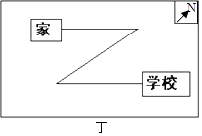  
（5）400米~500米之间；②

**第四章 世界的气候**

**【知识梳理】**

1. 天气和气候
2. 短时段内 多变
3. 多年的 稳定性
4. （1）海洋 陆地 云区 （3）空气被污染的程度 严重
5. 气温和降水
6. （1）摄氏度 气温 自然景观 生存环境 （2）4 2 8 14 20 日平均气温 14时 日出前后 （3） 逐渐降低 降低 弯曲 海陆相交 冬季海洋气温大于陆地气温 夏季陆地气温大于海洋气温 0℃ 低 高 （4）7 1
7. （1）水汽和凝结核 下降到 （2）上升运动 下降 膨胀上升 迎风坡 暖空气 （3）量雨器 毫米 （4）多 少 多 少 多 少 均衡
8. 影响气候的主要因素
9. 地表 直射 90° 强 减弱 太阳高度角 太阳辐射
10. 西 东 昼夜 西 东 66.5° 南北回归线 6 22 北回归线 极昼 极夜 12 22 南回归线 极昼 极夜 3 22 9 23 太阳直射点位置 四季 23.5 23.5 直射 炎热 23.5 66.5 23.5 66.5 季节变化 66.5 90 66.5 90 极昼极夜 寒冷
11. 高 低 低 高 7 1 8 2
12. 屏障 高 低 迎风 背风 降低 下降
13. 地面状况 升高 氯氟化合物 高 小 城市中心 多
14. 世界主要气候类型

（略）

**【巩固练习】**

1. B 2.C 3.B 4.C 5.A 6.A 7.D 8.B 9.C 10.B 11.C 12.A 13.B 14.D 15.B 16.D 17.B 18.A 19.C 20.D 21.D 22.C 23.C 24.A 25.C 26.A
2. （1）多云，气温18℃到25℃（2）济南；海陆因素（3）胜利油田；京沪线（4）黄河；河床比两侧地面高，水流无法汇入
3. （1）昆明四季如春（2）低；热（3）高于（4）多（5）非；南极（6）青藏高原；地势高，气温低（7）气温从赤道向南北两极逐渐降低；同纬度的海洋和陆地，气温不相同；同纬度地区的陆地上，海拔高处气温低，海拔低处气温高
4. （1）甲；乙（2）高温少雨（3）热带雨林；亚马孙（4）A
5. （1）地中海；温带海洋性；温带季风  
   （2）如图：

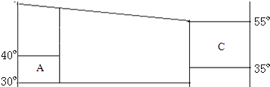  
（3）温带海洋性；温带大陆性  
（4）北美洲没有亚欧大陆海陆热力差异显著。

**第五章 世界的发展差异**

**【知识梳理】**

1. 发展中国家与发达国家

1.俄罗斯 梵蒂冈 2.中国 印度 3.社会主义 资本主义 4.发达 发展中

1. 发达国家与发展中国家的分布特点
2. 北美洲 大洋 北 2.亚 拉丁美洲 北 南
3. 发展中国家与发达国家的差异

社会经济发展水平

1. 高 低 2.高 低 3.先进制造和高新技术 高 资源型和资源加工型 低 4.殖民统治 5.南北 南南 6.劳动力 资源 中国 巴西
2. 国际经济合作
3. （1）经济全球化 （2）资源 技术 人才 信息 产品生产 必要的国际规则和经济秩序
4. （1）日内瓦 经济贸易 经济发展 自由与公平 贸易 关税 2001
5. 纽约 国际 美国 中国 英国 法国 俄罗斯 维护国

际和平与安全

**【巩固练习】**

1. A 2.B 3.B 4.A 5.B 6.B 7.D 8.B 9.A 10.B 11.C 12.D 13.A 14.B

15.（1）发达；发展中（2）B；A（3）B

16.（1）初级产品；低；工业制成品；高（2）发达；加大（3）加强南南合作、南北对话，建立公平、公正、合理的国际经济新秩序，发展中国家要抓住机遇，迅速实现工业化，充分发挥本国优势条件等

**第六章认识大洲**

**【知识梳理】**

一、1.东 北 纬度 太平 欧 苏伊土运河 白令海峡 大西

2.(1)15°

(3)8

3.(1)高原 山地 平原 低 小 中部高 四周低

(2)复杂多样 季风 大陆性 海洋性 地中海

(3)辐射 内流 长度 流量 湄公河 内流 伏尔加河 多瑙河 贝加尔湖 里海 死海 巴尔喀什湖

4.多 稠密 稀疏 三 稠密 低

二、1.(1)东 中 热带 印度 直布罗陀 红 苏伊士

(2)埃及 利比里亚 多

2.(1)高原 高原大陆 东南 西北

(2)刚果 撒哈拉 埃塞俄比亚

3.(1)热带大陆

(2)干旱

(3)对称 热带雨林气候 热带草原气候 热带沙漠气候 地中海气候

(4)刚果河 刚果河流经热带雨林气候和热带草原气候，流域内降水多吗，水量大；而尼罗河主要流经热带草原气候和热带沙漠气候，流域内降水少，水量小

尼罗河的水量主要来自上游的热带草原气候区，热带草原气候一年明显分为旱雨两季，雨季降水多，水量大，历史上下游河道在雨季定期泛滥

三、1.巴拿马 葡萄牙

2.北寒带 北温带 热带 热 大西洋 北冰洋 太平洋 巴拿马运河 大西洋 太平洋 巴拿马运河 南北 高大的山系 广阔的平原 山地和高原 高大的山脉 高原 平原 落基山 安第斯山 温带大陆性 热带雨林 热带草原 湿润 密西西比河 亚马孙河 印第安 白色

欧 混血 世界人种大熔炉 美国 加拿大 石油 墨西哥 石油

玉米 小麦 牛肉 羊毛 农矿

**【巩固练习】**

1.D 2.A 3.B 4.A 5.A 6.A 7.B 8.B 9.D 10.A 11.D 12.D 13.B 14.B 15.B 16.C 17.D 18.B 19.C

20.(1)印度洋 辐射 中部高、四周低

(2)苏伊士 巴拿马

(3)气候复杂多样，季风气候显著 非洲纬度位置低，只有热带、亚热带气候

(4)茅草屋：撒哈拉以南非洲以热带草原气候为主，总体气候炎热于燥，植被以草原为主，为当地民居的建造提供了建筑材料，且茅草屋有利于通风散热。高脚屋：东南亚主要是热带季风、热带雨林气候，高温潮湿多蚊虫，竹子是当地常见植被，为当地民居的建造提供了建筑材料，高脚屋有利于通风防潮散热。

21.(1)共同点：高温，或炎热，或热带气候为主 原因；大部分（主要）位于低纬度，或位于南北回归线之间

(2)南美洲：西部呈狭长带状分布；非洲：以赤道为轴南北对称分布

(3)丁 乙

(4)亚热带湿润气候

22.(1)落基 科迪勒拉 密西西比 墨西哥

地形分为三大南北纵列带：西部高大的山系、中部广阔的平原、东部低缓的高地。

(2)安第斯山脉 巴西高原 巴西 海拔高，气候温和，适宜人类居住

（3）因为南美洲西部安第斯山脉南北走向，阻挡来自太平洋的暖湿气流，使其仅能到达西部沿海地区

(4)亚马孙河流域北、西、南三面被高原山地包围，有利于水系汇入；属于热带雨林气候，降水丰富。

**第七章了解地区**

**【知识梳理】**

一、1.(1)山河相间 热带季风 播种 收获 热带雨林 播种 收获

(2)三角洲

2.(1)苏门答腊

(2)印度 太平

3.(1)天然橡胶 蕉麻

(2)稻米 越南

(3)印度尼西亚 泰国

4.(1)泰国 马来西亚 缅甸

河内 万象 湄公河 湄公河 曼谷 湄南河

(2)海外华人

二、1.印度 孟加拉 阿拉伯

2.巴基斯坦 不丹

3.喜马拉雅 恒河 印度河 恒河 德干

4.阿拉伯海 孟加拉湾

5.(1)①热带季风

(2)西南 西南

6.印度教 佛教

7.(1)印度 巴基斯坦

(2)水发展中 印度 水稻 西北部 德干 恒河

三、1.(1)里海 红海 非

(2)丝绸之路 黑海 地中海 波斯湾 阿拉伯海

2. (1)安卡拉羊毛 紫羔皮 阿富汗 伊朗

(2)美索不达米亚（两河平原）

3.(1)一半 1/4 90%

(2)波斯湾

(3)伊拉克

(4)美国 日本

①霍尔木兹 马六甲

②苏伊士 直布罗陀

③好望角

(5)多元

4.伊斯兰 基督教 耶路撒冷 麦加

四、1.大西 北温 发达国家 EU

2.(1)早 前列

(2)德国 钟表 钟表王国 造船业 畜牧业 欧洲的牧场和食品库

海洋渔业 花卉种植业 郁金香

(3)小 温带海洋性 平原

3.(1)挪威 西班牙 法国 罗马 维也纳 巴黎 慕尼黑

(2)西班牙

(3)瑞士

五、1.北极圈 南极 酷寒 两极 因纽特人

2.(1)北极熊 企鹅

4.(1)天然实验室 30

(2)长城站 昆仑站 泰山站 黄河站

**【巩固练习】**

1.D 2.D 3.D 4.C 5.D 6.D 7.D 8.D 9.A 10.C 11.D 12.C 13.C 14.C 15.B 16.D 17.D 18.B 19.A 20.C 21.C 22.D 23.D 24.C 25.A 26.C 27.C 28.A 29.B

30.(1)印度尼西亚、菲律宾、马来西亚、文菜等

(2)甲降水分为明显的早雨季，而乙是全年多雨

(3)水稻因为该地区以热带季风、热带雨林气候为主，水热充足，适合水稻的生长

31. （1）小

（2）黄色人种 长城站 企鹅

（3）D

（4）有极昼现象；气温相对较高

（5）节能减排；植树造林；低碳出行

32.(1)北冰洋 北温带

(2)分布于西部沿海地区，呈狭长状分布，地形地势因素。

(3)①欧洲西部：温带海洋性气候，冬无严寒，夏无酷暑，全年降水均匀，阴雨天多，有利于多汁牧草生长

(4)人口稠密，经济发达，市场需求量大，消费市场广

33.(1)土耳其 伊朗 阿拉伯 伊斯兰

(2)波斯 霍尔木兹

(3)热带沙漠气候 11月气温偏低，适合体育比赛

(4)美索不达米亚（两河） 高温干旱，充足灌溉水源

**第八章 走近国家**

**【知识梳理】**

**一、**1.(1)本州 九州

2.(1)山地丘陵 ②环太平洋 富士山

(2)环太平洋 富士山

3.亚热带季风 海洋性 太平洋沿岸 日本海 台风

4.(2)原料和燃料 中国

(3)太平洋沿岸

(4)稻米 北海道

5.东西方

6.(1)日

(2)东京 京都

**二、**1.(1)①苏伊土

(2)伊斯兰教 阿拉伯语 开罗

2.(2)②热带沙漠

(3)尼罗

3.(1)石油 南非

(2)尼罗河谷地 长绒棉

4.金字塔 狮身人面像

**三、**1.(1)大

(2)东高西低 平原和高原 东欧平原 叶尼塞河 中西伯利亚高原

东西伯利亚山地

(3)温带大陆性 温带季风

(4)贝加尔湖 亚寒带针叶林 库尔斯克 库兹巴斯 第二巴库 秋明

2.(1)欧洲

(2)伏尔加河

(3)铁路 公路 莫斯科 西伯利亚

3.(1) 欧洲

(2)莫斯科 圣彼得堡 摩尔曼斯克 符拉迪沃斯托克

**四、**1.①六边

(2)平原 高 低

(3)温带海洋性

2.(1)服务业

(2)汽车 飞机制造

(3)巴黎 葡萄

3.欧洲之星 马赛

4.巴黎圣母院 埃菲尔铁塔

**五、**1.(1)太平洋 大西洋 阿拉斯加

(2)落基 阿巴拉契亚

③密西西比 墨西哥湾

2.(2)小麦 棉花 区域专门化 乳畜带 小麦区 玉米带 棉花带

(3)高新技术

(4)国际贸易额 中国

3.(1)印第安人 五大湖

(2)硅谷 好莱坞 纽约 休斯敦

**六、**1.(1)①大西洋

(2)亚马孙 热带雨林 巴西 热带草原 大 广

2.(2)铁矿 伊泰普

(3)咖啡 蔗糖

3.(2)东部沿海

(3)圣保罗 里约热内卢 内地

**七、**1.(1)太平 印度

(2)英语

(3)高原 艾尔斯 平原 大自流盆地 矿物质 山地 墨累河

2.缓慢 袋鼠

3.(2)骑在羊背上 羊毛

(3)坐在矿车里

(4)堪培拉 悉尼 墨尔本 东南沿海地区 气候温和湿润，海洋

交通便利，开发历史悠久

【巩固练习】

1.C 2.A 3.D 4.B 5.A 6.A 7.A 8.D 9.B 10.C 11.B 12.D 13.C 14.B 15.A 16.A 17.A 18.D 19.C 20.A 21.D 22.B 23.B 24.A 25.D 26.B 27.C 28.B

29.(1)板块碰撞挤压，或太平洋板块和美洲板块碰撞挤压形成。

(2)降水少，或蒸发量大；人口稠密经济发达。

(3)B

(4)西部位于山地背风坡，大分水岭（东部山地）阻挡了来自太平洋的暖湿气流（东部季风，东南季风）。或西侧位于暖湿气流的山地背风坡。或有高大山脉阻挡，位于山地背风坡。

30.(1)苏伊土运河

(2)农产品产量大；农牧业发达；农业机械化水平高；地形平坦，耕地面积广大；气候适宜，有利于环境保护。

(3)美国地跨寒、温、热三带(本土位于北温带，阿拉斯加州北部为北寒带，夏威夷州南部为热带)；美国地跨北美洲和大洋洲两大洲(本土和阿拉斯加州位于北美洲，夏威夷州位于大洋

洲)；美国东临大西洋，西临太平洋，北临北冰洋，濒临三大洋等。

(4)西部太平洋沿岸的狭窄平原和谷地

31.(1)俄罗斯大致位于50°N-70°N之间(位于中高纬度，或大部分属于北温带)；纬度高，气候寒冷(或冬季寒冷漫长，夏季温暖短促)。

(2)提供廉价的水运(航运价值高)；为东欧平原提供丰富的灌溉水源；水产养殖等。

(3)南部地区纬度低，气候温暖，有利于铁路修建和运营；南部矿产资源丰富，修建铁路有利于资源开发和工业发展；南部人口城市较多，修建铁路有利于不同地区间经济和文化交流；南部靠近邻国，便于发展边境贸易。

(4)煤、铁、石油等矿产资源丰富，矿产资源的开采与加工成为工业区的主要部门；铁路等交通等交通运输发达；重工业发展的技术先进等。

(5)地形以山地、高原为主，地形崎岖，交通落后；地广人稀，劳动力不足，气候更加寒冷，冻土广布。

32.(1)北温带大部分位于30°N与50°N之间

(2)密西西比河 流经平原地区，地形平坦。

(3)专业化

(4)水果和灌溉农业区 洛杉矶附近为地中海气候，冬季温和多雨利于果树过冬；夏季高温少雨，日照充足，利于水果的糖分积累。

**八年级部分**

**第一章 中国的疆域与人口**

知识梳理：

知识点一：

1.（1）描图：略 北 东 北温 （2）东 西

（3）海陆交通便利，有利于对外联系，加强经济、文化交流；资源类型多样，总量丰富，有利于经济发展；疆域辽阔，使得我国经济发展空间广阔。

2.（1）960万

（2）黑龙江省漠河县北端的黑龙江主航道中心线 海南省南沙群岛曾母暗沙 49 黑龙江省黑龙江与乌苏里江主航道中心线的汇合处 新疆维吾尔自治区帕米尔高原 5 北京

（3）1.8万 12 填图：略 西沙 中沙 南沙

3. 2.2万 14 填图：略 6 填图：略

知识点二：

1.省 县 镇

2.34 23 5 4 2 北京

3.略

知识点三：

1.13.7 1/5

2.（1）人民生活水平 医疗卫生条件 死亡率 （2）人口基数 青少年

3.（1）略 （2）东部 西部

4.计划生育 人口数量 人口质量

知识点四：

1.56 汉族 壮族

2.平等

3.（1）大散居，小聚居，交错杂居 （2）中部 东部

（3）西南 东北 西北

4.傣 那达慕大会 侗

巩固练习

一、单项选择题：

1.B 2.A 3.C 4.B 5.D 6.D 7.C 8.D 9.A 10.D 11.D 12.B 13.D 14.C 15.D 16.A 17.D 18.B 19.B 20.B 21.A 22.A 23.C 24.C

二、综合题

25.(1)黑龙江 (2)二 (3)种植业

(4)由于受纬度位置的影响,一月份我国南北温差很大,越往北,气温越低,所以造成这种景观差异。

26.(1)南 (2)钓鱼 (3)海南 (4)C

27.(1)实行计划生育

(2)2000 老龄化逐渐升高劳动力短缺,国防兵源不足,社会养老负担加重。

(3)人口数量逐渐增加,老龄化得到缓解

(4)劳动力数量增加,缓解用工难问题,有利于加快基础设施建设。

**第二章 中国的自然环境**

知识梳理：

知识点一：

1.（1）天山 阴山 昆仑山 秦岭 南岭

（2）贺兰山 六盘山 横断山脉

（3）大兴安岭 太行山 巫山 雪峰山 长白山 武夷山 台湾山脉 玉山 （4）阿尔泰山 小兴安岭 祁连山

（5）喜马拉雅山脉 珠穆朗玛峰 尼泊尔

（6）泰山 山东 华山 陕西 衡山 湖南 恒山 山西 河北 嵩山 河南

2.（1）填图：略 （2）青藏 云贵 黄土 内蒙古 准噶尔 塔里木 柴达木

四川 东北 华北 长江中下游 山东 辽东 东南

（3）

|  |  |  |
| --- | --- | --- |
| 山脉 | 西侧地形区 | 东侧地形区 |
| 1 大兴安岭 | 内蒙古高原 | 东北平原 |
| 2 太行山 | 黄土高原 | 华北平原 |
| 3 巫山 | 四川盆地 | 长江中下游平原 |
| 6 横断山脉 | 青藏高原 | 云贵高原 |

|  |  |  |
| --- | --- | --- |
| 山脉 | 北侧地形区 | 南侧地形区 |
| 4 秦岭 | 黄土高原 | 四川盆地 |
| 5 昆仑山 | 塔里木盆地 | 青藏高原 |
| 7 天山 | 准噶尔盆地 | 塔里木盆地 |

（4）1/3 2/3 交通 基础设施 山洪 崩塌 滑坡 泥石流

3.（1）西高东低 阶梯状

（2）

|  |  |  |  |
| --- | --- | --- | --- |
| 阶梯 | 平均海拔 | 主要地形类型 | 界线 |
| 第一级阶梯 | 4000米以上 | 高原 、山地 | A 昆仑山 —B阿尔金山 —祁连山—D |
| 第二级阶梯 | 1000～2000米 | 高原、 盆地 |
| 大兴安岭—E 太行山—C 巫山 —雪峰山 |
| 第三级阶梯 | 500米以下 | 平原 、丘陵 |

（3）海洋湿润气流 降水 东西 水能

知识点二：

1.（1）黑龙江 海南 秦岭 淮河 大 温暖 低 纬度 冬季风 青藏高原 海拔高（地势高） 新疆吐鲁番盆地火焰山 高 纬度因素 寒温带 一年一熟 春小麦 中温带 一年一熟 春小麦 暖温带 两年三熟或一年两熟 冬小麦 亚热带 一年两熟到三熟 水稻 热带 一年三熟 水稻 高原气候区

（2）东南沿海 西北内陆 火烧寮 新疆吐鲁番盆地托克逊 秦岭 淮河 夏 降水量 蒸发量 湿润地区 森林 半湿润 森林草原 半干旱 草原 干旱 荒漠草原、荒漠

（3）热带季风 亚热带季风 温带季风 温带大陆性 高山高原 温度带 干湿 地形 多种生物的繁殖生长

2.（1）海陆 （2）偏北 偏南

（3）夏季风 阴山 巴颜喀拉山 冈底斯山 DCAB 北涝南旱 南涝北旱 大陆性

（4）寒潮 梅雨 台风 沙尘暴 洪涝 干旱 洪涝 干旱

知识点三：

1.（1）外流河 95% 黑龙江 松花江 黄河 淮河 长江 珠江 澜沧江 怒江 雅鲁藏布江 额尔齐斯河

（2）内流河 高山冰雪融水 塔里木河 （3）季风气候 夏季风 汛期 冬季风 短 长 （4）青海湖 鄱阳湖 洞庭湖 （5）京杭运河

2.（1）巴颜喀拉 各拉丹冬 11 东 6300多 三

（2）雅砻江 岷江 嘉陵江 乌江 湘江 汉江 赣江 （3）洞庭湖 鄱阳湖

（4）宜昌 湖口 （5）青藏 云贵 四川 （6）40% 一半 三峡 葛洲坝 东西 60% 重庆 武汉 南京 上海 （7）洪涝

3.（1）巴颜喀拉 9 渤 5464 （2）汾河 渭河 湟水 （3）河口 桃花峪

（4）青藏 黄土 内蒙古 华北

（5）

|  |  |  |  |
| --- | --- | --- | --- |
|  | 上游 | 中游 | 下游 |
| 忧患 | 草地退化、荒漠化、凌汛 | 水土流失严重 | 形成“ 地上河 ”，河堤决口，凌汛 |
| 治理措施 | 植树种草，加强生态建设，兴修水库；轰炸冰坝 | 大力开展 水土保持 工作，控制 水土流失 ，减少泥沙下泄；打坝淤地；修筑梯田 | 加固黄河大堤，兴建分洪、蓄洪工程；轰炸冰坝 |
| 关键是 治沙 | | |
| 开发 | 发电：水利枢纽a 龙羊峡 ，b 小浪底 。  灌溉、供水 | | |

**巩固练习**

一、单项选择题

1.B 2.A 3.D 4.D 5.A 6.D 7.A 8.C 9.D 10.C 11.C 12.B 13.A

14.A 15.C 16.B 17.D 18.A 19.B 20.B 21.B 22.C 23.B 24.B

25.D 26.D 27.B 28.D

二、综合题

29.（1）

|  |  |  |
| --- | --- | --- |
| 山脉 | 西侧 | 东侧 |
| 大兴安岭 | 内蒙古高原 | 东北平原 |
| 巫山 | 四川盆地 | 长江中下游平原 |

（2）青藏 长江 （2）塔里木 黄土 平原丘陵 华北

30.（1）地势西高东低 阶梯交界处，河流落差大，水能资源丰富

（2）秦岭—淮河线以北冬季最冷月气温在0℃以下 （3）小于 （4）湿润

流向 流速 自西向东 南、北、西三面分别是高原山地，中部平原的汇水区面积大，汇集的水量大

31. （1）上 下 炸开冰坝 （2）小 流经地区降水量少，蒸发量大 人口稠密，耕地面积广，用水量大 （3）大 水土流失 黄土 植树造林

（4）缓 沉积 洪水 修堤筑坝，加固黄河大堤

32.（1）秦岭 四川 （2）400 （3）③ （4）纬度因素 （5）旱地

（6）河谷

**第三章 中国的自然资源**

知识梳理：

知识点一：

1.自然界 物质 能量

2.气候 土地 水 生物 矿产

4.可再生 非可再生

5.不均衡 华北 西北 北多南少 南多北少 东北 华北 西北 西多东少

青藏高原

知识点二：

1.人多地少

2.（1）耕地 林地 草地 （2）草地 耕地 难以利用

3.

|  |  |  |  |  |
| --- | --- | --- | --- | --- |
| 土地利用类型 | 分布地区 | 主要地形 | 干湿地区 | |
| 耕地 | 东部季风区的 平原、 盆地 以及低缓丘陵地区 | 平原  盆地 | 北方是 旱地 | 半湿润地区 |
| 南方是 水田 | 湿润地区 |
| 林地 | 天然林分布在 东北、 西南 ；东南部地区以  人工林 和  次生林为主 | 山地丘陵 | 湿润地区 | |
| 草地 | 北部、 西部 内陆地区 | 高原 | 半干旱和干旱地区 | |
| 难以利用的土地 | 荒漠、高寒山地高原 |  |  | |

4.保护耕地 过渡放牧（超载放牧） 划区轮牧

5.十分珍惜、合理利用土地，切实保护耕地

知识点三：

1.

|  |  |  |  |
| --- | --- | --- | --- |
| 类别 | 特点 | 解决措施 | 实例 |
| 空间分布 | 东多西少，南多北少 | 兴建跨流域调水工程 | 南水北调 、 引黄济青等 |
| 时间分配 | 夏秋多、冬春少，年际变化大 | 修建水库 | 三峡 、 小浪底 等水利枢纽 |

2.水污染 水浪费 节约用水 合理用水 水污染

知识点四：

1.（1）暖温 亚热 热 （2）小黄鱼 带鱼 （3）舟山 北部湾 舟山 东

2.（2）砂矿

3.海盐 钾 镁 溴 碘 长芦 莺歌海

4.（1）匮乏 （2）海洋资源 海洋污染

巩固练习：

一、单项选择题

1.C 2.B 3.C 4.B 5.A 6.D 7.B 8.A 9.A 10.B 11.C 12.D 13.C

14.A 15.D 16.A 17.C 18.B 19.C 20.A 21.D 22.A

二、23.（1）降水（气候） （2）甲 秦岭—淮河

（3）大兴安岭、阴山、贺兰山 巴颜喀拉山 冈底斯山

（4）从东南沿海向西北内陆逐渐减少 （5）东部季风区 华北 畜牧业

（6）A （7）东北地区纬度高，气温低，农作物生长周期长

24.（1）枯水 （2）南多北少 长江 华北 西北 （3）降水少，耕地面积广

（4）东线 中线 西线 京杭运河 丹江口 华北 黄河 西北

（5）长江 黄河 淮河 海河 （6）D

25.（1）陆上丝绸之路经济带 21世纪海上丝绸之路

（2）塔里木 轮南 上海 （3）缓解了能源短缺；减轻了环境污染等

**第四章 中国的主要产业**

知识梳理：

知识点一：

1.基础 种植业 畜牧业 林业 渔业

2.水稻 粟 茶树

3.谷物 肉类 籽棉 花生 油菜籽 水果 谷物 棉花

4.

|  |  |  |  |  |
| --- | --- | --- | --- | --- |
| 种 类 | | | 主要农作物 | 主要产区 |
| 粮食作物 | 北方地区 | 长城以北 | 春小麦 | 主要商品粮基地：A 松嫩平原 ，  B 三江平原 ，C 成都平原 ，  D 江汉平原 ，E 洞庭湖平原 ，  F 鄱阳湖平原 ，G 江淮地区 。 |
| 长城以南 | 冬小麦 |
| 南方地区 | | 水稻 |
| 糖料作物 | 北方地区 | | 甜菜 | 新疆北部 、 黑龙江省、 内蒙古 等地 |
| 南方地区 | | 甘蔗 | 华南地区，H 广西 为最大产区 |
| 油料作物 | 北方地区 | | 花生 | 山东 、 河南 两省区相对集中 |
| 南方地区 | | 油菜 | 长江流域 为最大产区 |
| 纤维作物 | | | 棉花 | 长江、 黄河中下游地区和新疆 |
| 饮料作物 | | | 茶 | 秦岭—淮河线以南山地、丘陵 |
| 热带经济作物 | | | 椰子、咖啡等 | 华南 地区 |

5.农耕区 草地面积广 内蒙古 新疆 青海 西藏 四川省 河南省

湖南省

知识点二：

1.主导

2.（1）东部沿海 辽宁省 上海 广州 青岛 天津

（2）钢铁 煤炭 棉布 汽车 发电量 电视机 电冰箱 水泥

3.

|  |  |  |
| --- | --- | --- |
| 工业部门 | 分布状况 | 形成条件 |
| 能源工业 | 煤炭 是我国第一大能源， 山西 、内蒙古、  陕西 等是主要的产区； 石油 是我国第二大能源， 大庆 是目前我国最大的石油工业基地；水力是我国重要的能源，主要分布在 长江 、 黄河 、 珠江 、 澜沧江 、 松花江 等河流的上游。 | 靠近煤炭、石油等矿产地和水能丰富地区 |
| 钢铁工业 | 东部沿海地区： 鞍本 、唐山、 莱芜 、  上海 、 济南 、 张家港等；  中部地区： 武汉 、 邯郸 、 湘潭 、新余、马鞍山等；  西部地区： 太原 、 包头 等 | 靠近煤铁等矿产资源产地，交通便利，靠近消费市场 |
| 机械工业 | 辽中南、 京津唐 、山东半岛 、长江三角洲、珠江三角洲、 武汉 、 重庆 等；  特大型汽车生产基地：上海、 长春（一汽）、  武汉、北京、重庆、广州等 | 近钢铁产地，近重工业发达地区，近消费市场 |
| 纺织工业 | 已形成包括棉、毛、丝、麻、化纤等完整的体系，以 棉 纺织工业最为重要，主要分布在 上海 、 武汉 、 天津 、 青岛 、 西安 、 郑州 、 石家庄 等地 | 近原料产地，近消费市场 |
| 高新技术产业 | 已形成三大高新技术产业带和四大高新技术产业密集区； 北京中关村 被称为中国的“硅谷” | 科技发达，人才众多，交通便利 |

知识点三：

1.运输工具 空间位移 优先发展

2.公路 铁路 水路 航空 管道

3.航空

4.（1）京沪线 京九线 京广线 太焦—焦柳线 宝成—成昆线 京哈线

滨洲—滨绥线 京包—包兰线 陇海—兰新线 沪昆线

（2）京哈线 京沪线 京九线 京广线 京包线 京广线 沪昆线 包兰线 陇海线 兰新线 青兰线（青藏铁路） 京沪线 沪昆线 京九线 徐州 郑州

巩固练习：

一、单项选择题：

1.C 2.B 3.A 4.A 5.D 6.B 7.D 8.A 9.B 10.C 11.A 12.C 13.A

14.D 15.B 16.A 17.C 18.D

二、综合题：

19.（1）B A 秦岭—淮河线 （2）水田、旱地 油菜、花生 甘蔗、甜菜

（3）纬度高，气温低，农作物生长周期长 长江中下游平原

河湖众多，水资源丰富

20.（1）亚热带季风气候 油菜 （2）贵州省 云南省 （3）② ①

21.（1）甲 三 （2）温带大陆性气候，降水少，晴天多，光照充足，昼夜温差大，农作物糖分积累多。 （3）多分布在沿河的山麓地带

（4）塔里木 管道 （5）水资源短缺 跨流域调水；修建水库；节约用水等

（6）塔里木河是内流河，其水源主要是天山和昆仑山的高山冰雪融水，受气温影响大。夏季气温高，高山冰雪融水多，河流水量大。

**第五章**

知识梳理

一、1.＞0℃ 封冻 亚热带 ＜800mm 湿润地区 暖温带落叶阔叶林 亚热带季风气候和热带季风气候 旱地 水稻 一年一熟、两年三熟、一年两熟 水运

1. （1）北方地区 南方地区 西北地区 青藏地区 （2）季风区与非季风区 第一二级阶梯 地势高低 1月0℃、800mm 气候
2. 东北 长江中下游、四川、云贵、东南 塔里木、内蒙古 青藏、柴达木 温带季风 亚热带季风 温带大陆性 高山高原 黄 长 塔里木 落叶阔叶林 草原、荒漠
3. 1.旱地 水田 东北平原 华北平原 长江中下游平原 春小麦 冬小麦 水稻 铁路 水运 小、窑洞 大 溜冰
4. 绿洲 河谷 河套平原、准噶尔盆地 雅鲁藏布江 长绒 青稞 内蒙古、天山 细毛羊 牦牛
5. 煤、铁 有色金属 白云鄂博、金昌 聚宝盆、钾盐 大庆、胜利、山西 水能 克拉玛依、南疆、石嘴山、伊敏河、霍林河 地热资源、水能资源、太阳能资源 京津唐 鄂尔多斯 柴达木

巩固练习

一、1.B 2.C 3.B 4.D 5.D 6.D 7.A 8.B 9.B 10.C 11.A 12.B 13.A 14.D 15.A 16.B 17.C 18.A 19.D 20.A

1. 综合题
2. （1）地处亚热带季风气候区，气候温和、降水较丰富、空气湿度大，光照适中；并且云南地处低纬度，受冬季风影响较小，冬季温和。 （2）该区域地势起伏大，河谷相对平缓；地势起伏大，高处海拔高，低温缺氧；河谷地带，气候适宜；河谷地带村庄城镇较多，便于经商、补给等。 （3）地处热带和亚热带地区，水热充足；地势起伏大，气候垂直变化显著，为动植物提供了多样的栖息环境。 （4）甲 ①；乙 ⑥
3. （1）青藏 （2）气温低，热量不足 （3）草地 畜牧业 （4）草场退化、土地荒漠化 （5）良种引进 旅游
4. （1）太行山 河套平原 河南 汾河 （2）西气东输 增加了财政收入和就业机会，变资源优势为经济优势 （3）窑洞 煤炭 青稞 （4）夏季炎热干燥的气候（光热充足），稳定的灌溉水源（灌溉水源充足） （5）春季降水少，气温回升快，蒸发量大。
5. （1）青海省 干旱 高山冰雪融水 （2）海陆因素 （3）地震 牦牛 青藏地区海拔高、气温低，河谷地带热量较为充足 （4）ACD
6. （1）甲 三 （2）温带大陆性气候，夏季光热充足，昼夜温差大 （3）盆地边缘的山麓地带河流沿岸，因为该区域气候干旱，水源主要依靠高山冰雪融水 （4）塔里木 管道 （5）缺水 跨流域调水，科学用水，防治水污染等 （6）塔里木河主要补给水源为高山冰雪融水，夏季气温高，冰雪融水多。

**第六章**

知识梳理

一、1.内蒙古 河北

2.（1）平原 丘陵 半环状 乌苏里江 鸭绿江 山地 丘陵 平原

（2）温带季风 寒冷漫长 温暖短暂 差异明显 夏 降雪

（3）集中 针叶林 落叶阔叶

二、1.（1）中部 南部 松嫩 山区

（2）蒙古 朝鲜 满 旗袍

2.（1）铁路 （2）哈大 滨洲 滨绥 （3）北部 铁路 中部 汽车 最大

三、1.（1）黑土 温和湿润 （2）辽河 辽河 松嫩 水稻

2.（1）石油 动力机械 重型机械 运输机械 （2）重工业 煤炭 钢铁 机械 重工业 （3）钢铁 机械 （4）东北老工业基地 产业结构 高新技术 资源枯竭型

巩固练习

1. C 2.B 3.B 4.A 5.A 6.D 7.D 8.A 9.A 10.C 11.D 12.B 13.A 14.B 15.B 16.A 17.B 18.B 19.D 20.B 21.D 22.B
2. （1）纬度 （2）自东南向西北逐渐减少 海陆 （3）地形地势 （4）哈尔滨、长春、大连；从哈尔滨到长春到大连冬季低温越来越高 （5）大连所处纬度位置高，所以夏季气温低；大连沿海，受海洋影响，冬季气温略高。
3. （1）松花江；春季；夏季；春季气温回升，冰雪融水多 （2）澜沧江；高山冰雪融水 （3）位于阶梯交界处，落差大；降水丰富。
4. （1）大兴安岭 （2）不利条件：易受冷空气（寒潮）影响；热量不足。有利条件：地形平坦；耕地面积广；土壤肥沃；雨热同期 （3）矿产资源丰富；交通便利 （4）发展高新技术产业；调整产业结构；更新设备等。
5. （1）M （2）这里是我国纬度位置最高的区域，同时又紧邻亚洲北部寒冷的冬季风源地。 （3）海拔高，空气稀薄，太阳辐射强，日照强。 （4）煤铁资源丰富，交通便利，工业历史悠久，市场广阔。 （5）湿地减少，生物多样性减少等问题。
6. （1）三江平原；俄罗斯；日本海；小兴安岭 （2）雨热同期；东北地区纬度高，气温低，水稻生长期长，土壤是富含有机质的肥沃的黑土，病虫害少。 （3）夏季；松花江上游地区河流落差大，水量丰富。 （4）交通便利；工业基础好；靠近矿产资源产地；国家政策支持

**第七章**

知识梳理

1. 东侧 深圳 西南 香港岛 九龙 新界 澳门半岛 亚热带季风 低山丘陵 京广 广深 宋城 青铜坐佛 海上花园 大三巴牌坊 唐城 澳门妈祖阁 国际贸易 金融业 加工制造业 对外贸易 购物天堂 博彩
2. 南部沿海 珠江 珠江三角洲 羊城 广东 岭南 香港 金融 香港 澳门
3. 长三角 长江 经济 东部沿海 长江 最强 核心 浦东 南京 江苏 六朝古都 南京 杭州 浙江 中国丝都 西湖
4. 1.长沙 湘潭 株洲 湖南 湘江 长株潭
5. 省会 交通运输 国家历史文化 铁路 物流业 制造业 钢铁 韶山
6. （1）交通运输 （2）城市一体化 （3）资源节约 环境友好

巩固练习

1. C 2.C 3.D 4.A 5.A 6.A 7.B 8.C 9.D 10.D 11.C 12.D 13.C 14.C 15.B 16.D 17.A 18.D 19.B 20.C 21.D

22.（1）青稞 河谷 （2）青藏地区南部处于印度洋板块和欧亚板块交界处，地壳活跃，地热资源丰富。 （3）拉萨地势比杭州高 （4）本地矿产资源、能源资源少；市场广阔，交通便利，技术先进，劳动力充足，资金雄厚。（答出两点即可）

23.（1）香港 （2）珠江三角洲；土地面积大；资源丰富；劳动力成本低 （3）中部高、四周低 （4）全年皆可种植蔬菜；热量充足

24.（1）武陵源；雪峰山；沪昆高铁 （2）水稻 （3）C （4）D （5）改善城区交通；缩短过江时间；带动区域发展。

25.（1）水源 水运 （2）上海 亚热带季风 夏季炎热多雨，冬季温和多雨 （3）同城效应 （4）地势低平，湖泊众多，河渠稠密，土壤肥沃。

26.（1）温带季风气候区，夏季降水集中多暴雨 （2）C （3）水土流失严重，泥沙淤积河道，原桥下涵洞过水不畅，河床抬升，原桥梁上通行易受洪水影响。 （4）A

**第八章 认识区域：环境与发展**

知识梳理

一、华北平原 燕山 西 河北 天津 平原 山地 西北 东南 温带季风 高温多雨 潮白河 永定河 海河 政治 文化 对外交流 科技 旧城基本格局 古建筑 街区 交通运输枢纽 新型产业部门 信息 中关村 植树造林

二、东 太平洋 福建省 台湾岛 澎湖列岛 钓鱼岛 山地 中 东 玉山 平原 西部沿海 欧亚 太平洋 亚热带季风 热带季风 台风 水能 浊水溪 日月潭 樟 煤 石油 种植业 渔业农牧业 粮食作物 甘蔗 水果 花卉 加工制造业 电子信息产业 进口——加工——出口 桃园 高雄 汉 福建 高山 阳明山风景区 北投温泉风景区 二 港口 赤嵌楼

三、1.西北 西部大开发 蒙古 俄罗斯 哈萨克斯坦 吉尔吉斯斯坦 塔吉克斯坦 阿富汗 巴基斯坦 印度 甘肃省 青海省 西藏自治区 1/6 最大

2.山地 盆地 阿尔泰 准噶尔 天山 塔里木 昆仑 三山夹两盆 温带大陆性气候 高山冰雪融水 山地降水 塔里木 额尔齐斯 咸水 坎儿井 太阳能资源 风能资源

3.长绒棉 畜牧业 甜菜 矿产资源开发 塔里木 克拉玛依 公路 铁路 管道 中部 东部 边境口岸 喀什 霍尔果斯 荒漠化 退化 休耕 水土流失

四、云贵 西高东低 高原 山地 1100 亚热带季风 乌江 煤 喀斯特 干旱 裸露 滑坡 封山育林 石漠化 水土保持 农业 工业 水利基础设施 贵州 火电 水电 黄果树瀑布 织金洞

五、黄土 长城 秦岭 乌鞘岭 太行山 沟壑纵横 疏松 植被 侵蚀 黄土塬 黄土峁 小麦 杂粮 窑洞 马车 驴车 出行 植树造林 水平梯田 打坝淤地 生态环境 能源 山西 陕北 关中——天水 西安咸阳高新区 兰州新区

六、1.山东 黄海 2.温带季风气候 湿润 半湿润 暖温带 北方 3.丘陵 山地 6.崂山

巩固练习 一、1.C 2.A 3.B 4.A 5.A 6.D 7.C 8.B 9.B 10.B 11.A 12.D 13.B 14.B 15.C 16.A 17.B 18.C 19.B 20.D 21.A 22.B 23.D 24. 25.A 26.B 27.A 28.D 29.D 30.C 31.A 32.B 33.D 34.B 35.A 36.B 37.C 38.A 39.D 40.C 41.A 42.C 43.C 44.B 45.A

二、46.⑴高原 ⑵东西走向 ⑶植树种草、修梯田、打坝淤地等 ⑷略 ⑸汉中北部有山地的阻挡减弱了冬季风；纬度比西安低，地处亚热带地区 47.⑴珠江 南 ⑵A 京九 ⑶粤 ⑷东高西低 大多数河流自东向西流 西部平原 ⑸台湾省居民以汉族为主，全省约80%的人口祖籍为福建省，台湾省和福建省很多居民共同信奉妈祖语言上有很多相似之处。 48.⑴广东 香港 ⑵甘蔗 ⑶B ⑷大三巴牌坊 ⑸亚热带季风气候和热带季风气候的分界线 中东部是山脉，受地形影响，海拔高、气温低 ⑹夏 处于山地背风坡，降水少 49.⑴冀 旱地 ⑵故宫、颐和园 ⑶有结冰期、含沙量高 ⑷① ③ ⑸位于华北平原的背部边缘，背靠群山，面向渤海，是全国最重要的交通运输枢纽之一。 50.⑴二 温带大陆性气候 高原山地屁股 ⑵塔里木河 维吾尔族 ⑶天然气 管道运输 山洪、崩塌 ⑷保护沿线脆弱的生态环境 ⑸制造 服务 ⑹甲日照时数多，昼夜温差大，乙热量充足，降雨丰沛 51.⑴维吾尔族 昆仑山脉 塔克拉玛干沙漠 ⑵塔里木河 夏季 石油、天然气 ⑶西北地区地处内陆，又有山脉阻隔，来自海洋的湿润气流难以到达，降水稀少，多大风天气，蒸发旺盛，近沙漠地，且多沙尘暴天气 ⑷日照时数多或光照充足，昼夜温差大 52.⑴云贵高原 亚热带季风气候 黄土高原 黄河及其分支河流 温带季风气候 ⑵该地土地土层贫瘠，植被根系浅 过度放牧和开垦 ⑶B 53.⑴新疆维吾尔自治区 上海 ⑵夏季气温高，晴天多；有稳定的灌溉水源；日照充足等 ⑶长江三角洲地区位于长江的下游地区，濒临黄海和东海，地处江海交汇之地，沿江沿海港口众多，这里依托长江干支流发达的水运，可以联系广大的内陆地区同时又是我国南北海上运输的中枢，并且通过远洋航线通往世界主要港口。 ⑷甲，多分布在山麓和绿洲上 乙，多分布在河流沿岸 54.⑴1月0℃等温线经过（年平均800毫米等降水线经过，山脉以北为温带季风气候，山脉以南为亚热带季风气候答出其一即得1分） 山脉以南水田为主 山脉以北旱地为主 ⑵该区域属于季风区，降水集中在夏季（或夏秋季），且多暴雨天气，该区域土质疏松，地表植被覆盖差，表层黄图容易遭到流水冲刷。 ⑶变化：农耕用地面积减少，林地和人工牧草地面积增加 作用：增加地表植被覆盖，减缓流水对地面的冲刷

**专题训练一**

1.A 2.C 3.A 4.A 5.D 6.C 7.D 8.B 9.C 10.C 11.D 12.A 13.A 14.B 15.A 16.C 17.D 18.C 19.B 20.B 21.C 22.A 23.B 24.B 25.D 26.D 27.B 28.B 29.C 30.D

31.（1）丘陵；先由西北流向东南再转为由北向南（2）17（3）合理；C处位于鞍部，等高线稀疏，地形相对平坦开阔.（4）②（5）温带落叶阔叶林（6）平原地区，地形平坦；靠近河流，水运便利，取水方便。

32.（1）自西向东（2）①；夏至日（3）④ （4）③；低

**专题训练二**

1. A 2.B 3.A 4.B 5.D 6.D 7.D 8.C 9.D 10.B 11.B 12.C 13.B 14.D 15.A 16.B 17.C 18.A 19.D 20.C 21.C 22.A 23.D 24.A 25.B 26.B 27.A 28.B 29.B

30.（1）俄；土耳其（2）北冰洋；亚欧（3）基督；黑；A（4）D

31.（1）西半球；小；东半球；大（2）岛国；海洋性（3）是，该国位于欧亚板块与太平洋板块的交界处，多火山、地震。

32.（1）俄罗斯；乌拉尔山脉、乌拉尔河、里海、大高加索山脉、黑海、土耳其海峡（2）c；d；a；b（3）地处温带（或气候温和），地势平坦，靠近河流（或水源充足）

33.（1）温带大陆性气候；平原；发达（2）气候干旱；降水稀少，蒸发旺盛；波斯湾（3）印度洋；苏伊士；干季；南南合作

34.（1）巴拿马运河（2）石油（3）太平洋（4）温带大陆性；地形因素（5）纬度高，气温低（6）西

**专题训练三**

1.B 2.B 3.B 4.B 5.D 6.D 7.B 8.B 9.C 10.D 11.A 12.B 13.A 14.B 15.D 16.C

17.(1)太平 北冰 乌拉尔 欧

(2)辐射

(3)甲 纬度

18.(1)刚果 埃塞俄比亚 马达加斯加 尼罗

(2)位于非洲大陆北端，地中海沿岸。降水总量：巴马科多于突尼斯。降水季节分配：巴马科夏季多雨，冬季少雨；突尼斯夏季干旱，冬季多雨

(3)光照充足，热量丰富，有河流水源灌溉，土壤肥沃。

(4)退耕还林、还草，规定合理载畜量，避免过度放牧

19.（1）低 巴拿马；

（2）平原与高原相间分布

（3）A 流经热带雨林气候区，降水丰沛；流域面积广大，支流多

（4）南北狭长 东方

**专题训练四**

1.D 2.C 3.B 4.A 5.C 6.B 7.B 7.B 8.C 9.B 10.A 11.A 12.D 13.D 14.B 15.B 16.A 17.C 18.A 19.D 20.A 21.A 22.C 23.B 24.D 25.C 26.D 27.A 28.D

29.(1)D

(2)波斯湾 淡水

(3)管道

(4)印度洋马六甲

(5)C

(6)对中国：①可以减少了对马六甲海峡的依赖，缩短了从中东地区进口石油的距离，节省了运费，②有利于我国石油进口的多元化、多渠道，保障能源安全，对缅甸：①增加缅甸的就业机会；②促进了细间经济的发展等。

30. (1)北温带 大西洋

(2)温带海洋性 冬无严寒，夏无酷暑，一年内降水均匀 水流平缓；流量较大，冬季不结冰，水位季节变化小等

(3)白色 发达 人口老龄化，劳动力短缺，社会养老负担加重等

**专题训练五**

1.D 2.C 3.B 4.D 5.B 6.C 7.C 8.A 9.D 10.A 11.C 12.A 13.D 14.C 15.C 16.B

17.D 18.C 19.D 20.B 21.D 22.B 23.D 24.B 25.D 26.C 27.D 28.D 29.D

30.(1)本州 九州 东京

(2)山地 富土山 迅速从商场跑到室外空旷地带；躲到商场卫生间等较为坚固的房间的墙角；用软物体护住头部迅速躲在桌子或柜台下(言之有理，酌情给分)

(3)大和 和服

(4)①日本能源和原材料短缺，国内市场狭小，经济对外依赖性强；②日本海岸线曲折，多优良港湾，便于进口原料和出口工业产品。

31. (1)苏伊士

(2)②③ ①

(3)尼罗 巴黎

(4)河流(水源)

32. (1)唐人

(2)东北(部)

(3)耕地

(4)地势平坦，土壤肥沃，水源充足，春夏气温较高

**专题训练六**

一、单项选择题

1.A 2.C 3.A 4.C 5.A 6.C 7.C 8.D 9.B 10.B 11.A 12.B 13.A

14.A 15.B 16.A 17.B 18.B 19.A 20.C

二、综合题

21.（1）亚 太平 960万 （2）哈萨克斯坦 缅甸 韩国 菲律宾

（3）黑龙江省 福建省 （4）山东省 南

（5）加强北京和世界其他国家、地区、城市的联系、交流和合作；提升北京的国际地位；促进相关产业（旅游、建筑、交通或经济）的发展；促进我国冬季体育项目的发展；对已有的夏季奥运会体育场馆和设施的再利用。（其他合理答案即可）

22.（1）高寒 位于我国二、三阶梯的交界处，河流落差大，水流急，水能资源丰富。

（2）沿河流分布 种植业 为长江经济带发展提供了便利的航运

（3）东部沿海 （4）发达快捷的交通运输和发达的经济　（5）水土流失

23.（1）CD （2）151 西北—东南 E CD处经过陡崖，坡度陡，修建困难

（3）C （4）封山育林；人工种草；草地改良；坡耕地改梯田等

24.（1）陕或秦 湘 （2）运价较低；运载量大等

（3）华中地区煤炭资源缺乏；工业发达，煤炭需求量大

（4）非可再生 大气污染

**专题训练七**

一、单项选择题

1.C 2.B 3.C 4.D 5.B 6.A 7.C 8.B 9.D 10.B 11.D 12.C 13.D

14.D 15.B 16.D 17.A 18.C 19.D 20.C 21.D 22.D 23.B

二、综合题

24. （1）太行山；河套平原；河南；汾河；

（2）西气东输；增加了财政收入和就业机会，变资源优势为经济优势；

（3）窑洞；煤炭；青稞；

（4）夏季炎热干燥的气候（光照充足），稳定的灌溉水源（灌溉水源充足）；

（5）春季降水少，气温回升快，蒸发量大。

25. （1）116°E、38.9°N；太行；华北；（2）纬度因素；（3）公路运输；

（4）B；（5）凌汛；（6）水土流失；土质疏松，夏季多暴雨；植树种草。

26.（1）① ② （2）③ （3）夏 太平 水土流失

27.（1）河口  （2）小浪底  （3）地上河  （4）东  （5）鄱阳湖

（6）上游

28. (1)东北平原  旱地 长江中下游平原 水稻

(2)海南育种基地   甘肃育种基地 (3)夏季高温多雨

(4)夏季光热充足，昼夜温差大   高山冰雪融水

**专题练习八**

一、1.C 2.D 3.C 4.A 5.B 6.C 7.D 8.C 9.D 10.C 11.A 12.B 13.A 14.B 15.A 16.A 17.C 18.C 19.D 20.D

二、（1）太行山 河套平原 河南 汾河 ⑵西气东输 增加了财政输入和就业机会，变资源优势为经济优势 ⑶窑洞 煤炭 青稞 ⑷夏季炎热干燥的气候（光照充足），稳定的灌溉水源（灌溉水源充足）⑸春季降水少，气温回升快，蒸发量大。

⑴甲 第三 ⑵温带大陆性气候夏季光热充足，昼夜温差大 ⑶盆地边缘的山麓地带河流沿岸，因为该区域气候干旱，水源主要依靠高山冰雪融水 ⑷塔里木管道 ⑸缺水 跨流域调水（南水北调，引滦入津等），科学用水，防治水污染等。 ⑹塔里木河主要补给水源为高山冰雪融水，夏季气温高，冰雪融水多。

**专题训练九**

一、1.B 2.A 3.A 4.C 5.D 6.A 7.B 8.A 9.D 10.B 11.D 12.C 13.A 14.D 15.C 16.C 17.D 18.C 19.D 20.A 21.D 22.D 23.B 24.D 25.C

二、26（1）三江平原 俄罗斯 日本海 长白山 ⑵我国是季风气候，雨热同期，夏季全国普遍高温 气温低，生长期长；土壤是肥沃的黑土，含有丰富的有机质。 ⑶交通便利，工业基础好，矿产资源丰富，国家政策扶持 ⑷夏季 河流水量丰富 落差大

27.⑴B E (2)京沪线 ⑶ 位于广东省的东南部，毗邻港澳，与东南亚地区隔海相望，很多地方是侨乡 ⑷缓解能源不足的问题 ⑸雨热同期

专题训练十

一、1.D 2.C 3.B 4.B 5.C 6.D 7.C 8.D 9.B 10.D 11.C 12.C 13.D 14.A 15.A 16.B 17.B 18.A 19.C 20.B 21.C 22.B 23.C

二、 24.⑴ 全国的文化中心、政治中心和对外交往中心 （2）中部核心功能区 京保石发展 （3）跨流域调水 （4）C ⑸加强区域之间的信息、产品、劳动、技术等联系；推进区域交通、市场一体化；发挥各自区域优势，加快区域分工；促进区域内部产业结构调整升级；加强区域环境的整治等。（答出任意一条即可）

25.⑴台湾 东北 ⑵ 台湾居民主要为广东、福建两省后裔 ⑶甘蔗 稻米 ⑷西 地形 ⑸乙

26.⑴绿洲 尼罗河 ⑵光照强 ⑶气候 水源 地势平坦；昼夜温差大、降水少、光照充足；靠近河流，有丰富的水源。

**模拟试题一**

单项选择题：

1—5 BCABA 6—10 DCADC 11—15 CDBCA 16—20 CBDCB

21—25 ABDDD 26—30 BDCBA 31—35 BAABC

综合题：

36．（共8分）（1） 陡崖

（2）B（0.5分） B处等高线更为密集，山体坡度大（0.5分）

（3）汛期较长；无结冰期；年径流量较大；含沙量较小（2分，答对其中两条即可）

（4）李庄 李庄

（5）水稻 一年两熟到一年三熟

37．（共5分）（1）发展中    铁

（2）沿海分布 海运便利

（3）印度旱涝灾害十分严重

38．（共7分）（1）北 （0.5分）

气温最高值出现在7月份（或大部分领土位于50°N到55°N之间）（0.5分）

1. 河流流向（0.5分） 南高北低 （0.5分）
2. ④ 200米～1000米

（4）全年温和湿润；地势低平；河流众多，水源充足。（3分）

39．（共9分）（1）春旱

①春季降水少且蒸发旺盛； ②工农业发达，生产生活需水量大

（2）①温带季风气候，雨热同期； ②地势坦荡，黑土广布

（3）①煤、铁、石油等矿产资源丰富 ②海陆交通便利

（4）厚 延吉距海更近

40．（共8分） （1）丙 （2）亚洲和欧洲

（3）天山 光照强，昼夜温差大

（4）干旱 深居内陆（0.5分），山脉阻隔（0.5分）

（5）塔里木盆地 沿盆地边缘分布

41．（共8分（1）东欧平原（0.5分） （2）终年寒冷（0.5分）

（3）观点：俄罗斯铁路分布既与人口和城市分布，有关又与资源、物产分布以及经济发展水平有关（1分）

理由：俄罗斯西部和南部人口、城市密集，客货流量大，对交通的需求量大，所以铁路比较密集（0.5分）；西部和南部资源、物产丰富以及经济发展水平高的地区，运输需求量大，所以铁路也比较密集（0.5分）。（意思对即可）

（4）科学技术 （5）CD

（6）环岛地区（沿海平原）

①地形平坦 ②铁矿、盐场、椰子等物产丰富

（7）航空

**模拟试题二**

一、单项选择题（每题1分，共35分）

|  |  |  |  |  |  |  |  |  |  |  |
| --- | --- | --- | --- | --- | --- | --- | --- | --- | --- | --- |
| 题号 | 1 | 2 | 3 | 4 | 5 | 6 | 7 | 8 | 9 | 10 |
| 答案 | D | C | A | A | C | B | D | D | B | B |
| 题号 | 11 | 12 | 13 | 14 | 15 | 16 | 17 | 18 | 19 | 20 |
| 答案 | C | B | A | B | D | B | A | D | D | A |
| 题号 | 21 | 22 | 23 | 24 | 25 | 26 | 27 | 28 | 29 | 30 |
| 答案 | C | A | C | B | A | D | A | C | C | D |
| 题号 | 31 | 32 | 33 | 34 | 35 |  |  |  |  |  |
| 答案 | A | D | B | C | C |  |  |  |  |  |

二、综合题（每空1分，共45分。）

36．（8分）

（1）英语 西班牙语

（2）经济因素

（3）东临墨西哥湾和加勒比海，西（或西南）临太平洋，（1分）北与美国，东南与危地马拉接壤（1分）（其他答案合理也对，得2分）

（4）小麦玉米 水果 蔬菜

37.（8分）

（1）印度洋 塔斯马尼亚岛

（2）东南沿海地区 该地区气候温暖湿润

（3）坐在矿车上的国家

（4）袋鼠 很难早以前就同其他大陆分离，孤立存在，（1分）加之长期以来自然条件比较单一，演化缓慢。（1分）

38．（7分）

（1）三江源自然保护区

（2）地处第一级阶梯与第二级阶梯交界处，落差大（1分）

（3）水量不断减少

黄河流经的宁夏平原和河套平原，农业、工业和生活用水量大。（工业、农业、生活三者有两条得2分）

（4）含沙量大增 黄土高原地区土质疏松，植被稀少，水土流失问题严重（或黄河支流从黄土高原带来了大量的泥沙）（1分）

39．（8分）

（1）大兴安岭 黑龙江

（2）畜牧业（或草原放牧业）

（3）平原平坦广阔（1分），土壤肥沃（1分），夏季高温多雨（或雨热同期）（1分）水源丰富（1分）（其他答案合理也对，得3分）

（4）湿地是东北地区陆地生态系统中的一个重要组成部分，它是蓄水池、水源地，（1分）它能调节气候，（1分）它又是我国特有珍禽丹顶鹤、天鹅的栖息地（1分）（其他答案合理也对，得2分）

40．（7分）

（1）陡崖 山脊

（2）200

（3）C河自北向南流（1分），D河自南向北流（1分）

（4）①处 该地位于东南季风的迎风坡，降水多（1分）

41.（7分）

（4）中低纬度 平原和盆地（或平原） 沿海地带（或近海地区）

（5）亚洲东部 亚洲南部 欧洲西部

（6）为热带雨林气候，过于湿热，人口稀少（1分）